Procjena rizika od velikih nesreća za Grad Ivanec


Ivanec, 2024. godina

SADRŽAJ
1. UVOD 1
2. OSNOVNE KARAKTERISTIKE PODRUČJA GRADA 3
2.1. Geografski položaj 3
2.2. Stanovništvo Grada 4
2.3. Gustoća naseljenosti 5
2.4. Razmještaj stanovnika 5
2.5. Spolno – dobna struktura stanovništva 5
2.6. Stanovništvo s obzirom na potrebu i korištenje pomoći druge osobe pri obavljanju svakodnevnih zadataka 6
2.7. Prometna povezanost Grada 8
2.8. Društveno – politički pokazatelji na području Grada 10
2.8.1. Sjedišta upravnih tijela 10
2.8.2. Zdravstvene ustanove 11
2.8.3. Odgojno - obrazovne ustanove 11
2.8.3.1. Predškolski odgoj 11
2.8.3.2. Osnovnoškolsko obrazovanje 11
2.8.3.3. Srednjoškolsko obrazovanje 11
2.8.3.4. Pučko otvoreno učilište 11
2.8.4. Broj domaćinstava na području Grada 12
2.8.5. Broj, vrsta (namjena) i starost građevina na području Grada 12
2.9. Ekonomsko – gospodarski pokazatelji na području Grada 15
2.9.1. Broj zaposlenih i mjesta zaposlenja 15
2.9.2. Broj primatelja socijalnih, mirovinskih i sličnih naknada na području Grada 16
2.9.3. Proračun Grada 16
2.9.4. Gospodarske grane na području Grada 17
2.9.5. Objekti kritične infrastrukture 19
2.10. Prirodno – kulturni pokazatelji na području Grada 26
2.10.1. Prirodna baština 26
2.10.2. Kulturna baština 27
2.11. Povijesni pokazatelji na području Grada 27
2.11.1. Prijašnji događaji 27
2.11.2. Štete uslijed prijašnjih događaja 29
2.11.3. Uvedene mjere nakon događaja koji su uzrokovali štetu 29
2.12. Pokazatelji operativne sposobnosti na području Grada 29
2.12.1. Popis operativnih snaga koje djeluju na području Grada 30
3. IDENTIFIKACIJA PRIJETNJI I RIZIKA NA PODRUČJU GRADA 31
3.1. Popis identificiranih prijetnji i rizika na području Grada 31
3.2. Odabrani rizici te razlozi odabira rizika na području Grada 38
3.3. Kartografski prikaz 38
3.3.1. Karta prijetnji 38
3.3.2. Karte rizika 39
3.3.3. Kartografski prikaz rizika i prijetnji na području Grada 39
4. KRITERIJI ZA PROCJENU UTJECAJA NA KATEGORIJE DRUŠTVENE VRIJEDNOSTI 40
4.1. Život i zdravlje ljudi 40
4.2. Gospodarstvo 40
4.3. Društvena stabilnost i politika 40
5. VJEROJATNOST POJAVE PRIJETNJE – RIZIKA 42
6. SCENARIJI NA PODRUČJU GRADA 43
6.1. RIZIK - Potres 44
6.1.1. NAZIV SCENARIJA - Podrhtavanje tla uzrokovano potresom na području Grada 44
6.1.2. Uvod - Potres 44
6.1.3. Prikaz utjecaja potresa na kritičnu infrastrukturu (KI) 51
6.1.4. Kontekst – Potres 51
6.1.5. Uzrok pojave potresa 53
6.1.5.1. Razvoj događaja koji prethodi velikoj nesreći uslijed potresa 54
6.1.5.2. Okidač koji je uzrokovao veliku nesreću uslijed potresa 54
6.1.6. Događaj s najgorim mogućim posljedicama – Potres 54
6.1.6.1. Procjena posljedica događaja s najgorim mogućim posljedicama uslijed potresa na život i zdravlje ljudi 61
6.1.6.2. Procjena posljedica događaja s najgorim mogućim posljedicama uslijed potresa na gospodarstvo 62
6.1.6.3. Procjena posljedica događaja s najgorim mogućim posljedicama uslijed potresa na društvenu stabilnost i politiku 62
6.1.6.4. Vjerojatnost pojave događaja s najgorim mogućim posljedicama uslijed potresa 63
6.1.7. Matrice ukupnog rizika – Potres 64
6.1.8. Izvor podataka 64
6.2. RIZIK – Poplave izazvane izlijevanjem kopnenih vodenih tijela (poplava) 65
6.2.1. NAZIV SCENARIJA – Poplave na području Grada 65
6.2.2. Uvod – Poplave 65
6.2.3. Prikaz utjecaja poplave na kritičnu infrastrukturu (KI) 66
6.2.4. Kontekst – Poplava 66
6.2.5. Uzrok poplave 74
6.2.5.1. Razvoj događaja koji prethodi velikoj nesreći uslijed poplave 76
6.2.5.2. Okidač koji je uzrokovao veliku nesreću 76
6.2.6. Događaj s najgorim mogućim posljedicama – Poplava 77
6.2.6.1. Procjena posljedica događaja s najgorim mogućim posljedicama uslijed poplave na život i zdravlje ljudi 78
6.2.6.2. Procjena posljedica događaja s najgorim mogućim posljedicama uslijed poplave na gospodarstvo 79
6.2.6.3. Procjena posljedica događaja s najgorim mogućim posljedicama uslijed poplave na društvenu stabilnost i politiku 79
6.2.6.4. Vjerojatnost pojave događaja s najgorim mogućim posljedicama uslijed poplave 80
6.2.7. Matrica ukupnog rizika – Poplave izazvane izlijevanjem kopnenih vodenih tijela 81
6.2.8. Izvor podataka 81
6.3. RIZIK – Epidemije i pandemije 82
6.3.1. NAZIV SCENARIJA – Epidemija influence na području Grada te pojave epidemije novog virusa 82
6.3.2. Uvod - Epidemije i pandemije 82
6.3.3. Prikaz utjecaja epidemija i pandemija na kritičnu infrastrukturu (KI) 84
6.3.4. Kontekst – Epidemije i pandemije 84
6.3.5. Uzrok epidemije na području Grada 87
6.3.5.1. Razvoj događaja koji prethodi velikoj nesreći uslijed epidemije 88
6.3.5.2. Okidač koji je uzrokovao veliku nesreću uslijed epidemije 89
6.3.6. Događaj s najgorim mogućim posljedicama – Epidemije i pandemije 90
6.3.6.1. Procjena posljedica događaja s najgorim mogućim posljedicama uslijed epidemije na život i zdravlje ljudi 90
6.3.6.2. Procjena posljedica događaja s najgorim mogućim posljedicama uslijed epidemije na gospodarstvo 91
6.3.6.3. Procjena posljedica događaja s najgorim mogućim posljedicama uslijed epidemije na društvenu stabilnost i politiku 91
6.3.6.4. Vjerojatnost događaja 92
6.3.7. Matrica ukupnog rizika – Epidemije i pandemije 93
6.3.8. Izvor podataka 93
6.4. RIZIK – Ekstremne vremenske pojave – Ekstremne temperature 94
6.4.1. NAZIV SCENARIJA - Pojava toplinskog vala na području Grada 94
6.4.2. Uvod – Ekstremne temperature 94
6.4.3. Prikaz utjecaja ekstremnih temperatura na kritičnu infrastrukturu 94
6.4.4. Kontekst – Ekstremne temperature 94
6.4.5. Uzrok ekstremnih temperatura 99
6.4.5.1. Razvoj događaja koji prethodi velikoj nesreći uslijed ekstremnih temperatura 99
6.4.5.2. Okidač koji je uzrokovao veliku nesreću uslijed ekstremnih temperatura 99
6.4.6. Događaj s najgorim mogućim posljedicama – Ekstremne temperature 100
6.4.6.1. Procjena posljedica događaja s najgorim mogućim posljedicama uslijed ekstremnih temperatura na život i zdravlje ljudi 102
6.4.6.2. Procjena posljedica događaja s najgorim mogućim posljedicama uslijed ekstremnih temperatura na gospodarstvo 102
6.4.6.3. Procjena posljedica događaja s najgorim mogućim posljedicama uslijed ekstremnih temperatura na društvenu stabilnost i politiku 103
6.4.6.4. Vjerojatnost pojave događaja s najgorim mogućim posljedicama uslijed ekstremnih temperatura 103
6.4.7. Matrica ukupnog rizika - Ekstremne vremenske pojave (Ekstremne temperature) 104
6.4.8. Izvor podataka 104
6.5. RIZIK – Tehničko – tehnološke nesreće s opasnim tvarima – Industrijske nesreće 105
6.5.1. NAZIV SCENARIJA - Nesreće s opasnim tvarima 105
6.5.2. Uvod – Industrijske nesreće 105
6.5.3. Prikaz utjecaja industrijske nesreće na kritičnu infrastrukturu 105
6.5.4. Kontekst – Industrijska nesreća 105
6.5.5. Uzroci industrijske nesreće 109
6.5.5.1. Razvoj događaja koji prethodi velikoj nesreći uslijed industrijske nesreće 110
6.5.5.2. Okidač koji je uzrokovao veliku nesreću uslijed industrijske nesreće 110
6.5.6. Događaj s najgorim mogućim posljedicama - Industrijska nesreća 110
6.5.6.1. Procjena posljedica događaja s najgorim mogućim posljedicama uslijed industrijske nesreće na život i zdravlje ljudi 113
6.5.6.2. Procjena posljedica događaja s najgorim mogućim posljedicama uslijed industrijske nesreće na gospodarstvo 114
6.5.6.3. Procjena posljedica događaja s najgorim mogućim posljedicama uslijed industrijske nesreće na društvenu stabilnost i politiku 115
6.5.6.4. Vjerojatnost pojave događaja s najgorim mogućim posljedicama uslijed industrijske nesreće 115
6.5.7. Matrica ukupnog rizika – Industrijske nesreće 117
6.5.8. Izvor podataka 117
6.6. RIZIK – Degradacija tla - Klizišta 118
6.6.1. NAZIV SCENARIJA - Klizišta 118
6.6.2. Uvod – Klizišta 118
6.6.3. Prikaz utjecaja klizišta na kritičnu infrastrukturu 121
6.6.4. Kontekst - Klizišta 121
6.6.5. Uzrok klizišta 124
6.6.5.1. Razvoj događaja koji prethodi velikoj nesreći uslijed klizišta 125
6.6.5.2. Okidač koji je uzrokovao veliku nesreću uslijed klizišta 125
6.6.6. Događaj s najgorim mogućim posljedicama - Klizišta 125
6.6.6.1. Procjena posljedica događaja s najgorim mogućim posljedicama uslijed klizišta na život i zdravlje ljudi 127
6.6.6.2. Procjena posljedica događaja s najgorim mogućim posljedicama uslijed klizišta na gospodarstvo 127
6.6.6.3. Procjena posljedica događaja s najgorim mogućim posljedicama uslijed klizišta na društvenu stabilnost i politiku 128
6.6.6.4. Vjerojatnost pojave događaja s najgorim mogućim posljedicama uslijed klizišta 129
6.6.7. Matrica ukupnog rizika - Degradacija tla (klizišta) 130
6.6.8. Izvor podataka 130
7. UKUPNA MATRICA RIZIKA 131
8. ANALIZA SUSTAVA CIVILNE ZAŠTITE NA PODRUČJU GRADA 132
8.1. Analiza na području preventive 132
8.1.1. Usvojenost strategija, normativne uređenosti te izrađenost procjene i planova od značaja za sustav civilne zaštite 132
8.1.2. Sustavi ranog upozoravanja i suradnje sa susjednim jedinicama lokalne i područne (regionalne) samouprave 133
8.1.3. Stanje svijesti pojedinaca, pripadnika ranjivih skupina, upravljačkih i odgovornih tijela 134
8.1.4. Ocjena planiranja, izrade prostornih i urbanističkih planova razvoja, planskog korištenja zemljišta 134
8.1.5. Ocjena fiskalne situacije i njezine perspektive na području Grada 136
8.1.6. Baza podataka 136
8.2. Analiza na području reagiranja 138
8.2.1. Spremnost odgovornih i upravljačkih kapaciteta Grada 138
8.2.2. Spremnost operativnih kapaciteta Grada 140
8.2.3. Stanje mobilnosti operativnih kapaciteta sustava civilne zaštite i stanja komunikacijskih kapaciteta 149
8.2.4. Analiza sustava na području reagiranja za svaki rizik obrađen u Procjeni rizika od velikih nesreća za Ivanec 150
8.2.4.1. Potres 150
8.2.4.2. Poplava – Poplave izazvane izlijevanjem kopnenih vodenih tijela 155
8.2.4.3. Epidemije i pandemije 160
8.2.4.4. Ekstremne vremenske pojave – Ekstremne temperature 164
8.2.4.5. Tehničko – tehnološke nesreće s opasnim tvarima – Industrijske nesreće 168
8.2.4.6. Degradacija tla – Klizišta 173
8.2.5. ZAKLJUČAK 178
9. VREDNOVANJE RIZIKA 179
10. KARTOGRAFSKI PRIKAZ PRIJETNJI I RIZIKA NA PODRUČJU GRADA IVANCA 181
10.1. Karta prijetnji – Poplava 181
10.2. Karta prijetnji - Industrijske nesreće 181
11. POPIS SUDIONIKA IZRADE PROCJENE RIZIKA OD VELIKIH NESREĆA ZA GRAD IVANEC 183

POPIS SLIKA
Slika 1. Model prikaza HRN ISO EN 31 000 - Od procjene do upravljanja rizicima 2
Slika 2. Položaj Grada Ivanca u Varaždinskoj županiji 3
Slika 3. Raspored naselja na području grada Ivanca 5
Slika 4. Prikaz poljoprivrednih površina na području Grada Ivanca 18
Slika 5. Prikaz šumskih površina na području Grada Ivanca 26
Slika 6.: Prikaz epicentra potresa na području Hrvatske do 2020. godine prema Katalogu potresa Hrvatske i susjednih područja - prikaz epicentara od oko 40.000 potresa na području RH, od kojih se u prosjeku svake godine osjeti oko 45 potresa 45
Slika 7. Karta potresnog područja RH s povratnim razdobljem od 95 godina 46
Slika 8. Karta potresnog područja RH s povratnim razdobljem od 475 godina 47
Slika 9. Karta potresnog područja s povratnim razdobljem od 95 godina za područje Grada Ivanca 52
Slika 10. Karta potresnih područja s povratno razdoblje 475 godina za područje Grada Ivanca 53
Slika 11. Dionica A.20.2. – rijeka Bednja, lijeva i desna obala 72
Slika 12. Dionica A.20.3.. – rijeka Bednja, lijeva i desna obala 74
Slika 13.: Karta srednje godišnje količine oborina (mm) prema podacima 1971. - 2000. godine 76
Slika 14. Srednja godišnja količina oborina za Krapinsko - zagorsku županiju 77
Slika 15.: Ukupan broj prijava oboljelih od gripe prema županijama u sezoni 2023./2024. 85
Slika 16.: Stopa prijave prema županijama tijekom sezone 2023./2024. 85
Slika 17.: Tjedno kretanje gripe tijekom zadnjih 5 sezona 86
Slika 18.: Prikaz odstupanja srednje temperature zraka u 2023. godini 96
Slika 19. Prikaz odstupanja srednje mjesečne temperature zraka u zimi 2022./2023. god. 97
Slika 20. Prikaz odstupanja srednje mjesečne temperature zraka za rujan 2023. god. 98
Slika 21.: Lokacija Maloprodajnog mjesta INA d.d., Ivanec 108
Slika 22. Otisak oblaka para benzina sa zonama GGE, DGE i 50 DGE 112
Slika 23. Zona ugroženosti za kasni požar lokve 112
Slika 24. Zone ugroženosti za kasnu worst-case eksploziju oblaka para benzina požar lokve 113
Slika 25.: Prikaz nagiba terena za RH 119
Slika 26.: Prikaz osnovnih elemenata klizišta 120
Slika 27.: Prikaz osnovnih tipova klizanja prema mehanizmu kretanja 120
Slika 28.: Prikaz pokazatelja nastanka klizanja 121
Slika 29. Vrednovanje rizika - ALARP načela 179
Slika 30. Zone utjecaja u slučaju ispuštanje maksimalne količine opasnog medija iz autocisterne na lokaciji INA d.d. BP Ivanec 182

POPIS TABLICA
Tablica 1. Površina, broj stanovnika i gustoća naseljenosti 4
Tablica 2. Raspodjela stanovništva na području Grada prema spolu i starosti sukladno rezultatima Popisa 2021. godine 6
Tablica 3. Prikaz udjela osoba s invaliditetom u ukupnom stanovništvu JLS – a Varaždinske županije – prevalencija invaliditeta na 10.000 stanovnika 7
Tablica 4. Prikaz broja osoba s invaliditetom prema spolu, dobnim skupinama i JLS - ima Varaždinske županije 7
Tablica 5. Prikaz prometnica na području Grada Ivanca 8
Tablica 6. Pregled kućanstava na području Grada prema tipu i broju 12
Tablica 7. Pregled kućanstava prema broju članova na području Grada 12
Tablica 8. Popis objekata u kojima boravi i može biti ugrožen velik broj ljudi 13
Tablica 9. Raspodjela stanovništva Grada prema djelatnostima i broju zaposlenih 15
Tablica 10. Prikaz raspodjele stanovnika prema izvoru sredstava za život 16
Tablica 11. Prikaz vrste naknada i broja primatelja naknada na području Grada 16
Tablica 12. Prikaz broja, površine ARKOD - a i broja PG - a po naseljima Grada 17
Tablica 13. Popis transformatorskih stanica na području Grada Ivanca 20
Tablica 14. Pregled podataka o vodospremama, kaptažama i hidroforskim stanicama na području Grada Ivanca 25
Tablica 15. Kulturna dobra upisana u Registar kulture RH na području grada Ivanca 27
Tablica 16. Prikaz šteta nastalih uslijed elementarnih nepogoda na području Grada Ivanca 29
Tablica 17. Prikaz identifikacije prijetnji na području Grada - Registar rizika 33
Tablica 18.: Prikaz posljedica na život i zdravlje ljudi 40
Tablica 19. Prikaz posljedica na gospodarstvo 40
Tablica 20. Prikaz posljedica na kritičnu infrastrukturu (KI) 41
Tablica 21. Prikaz posljedica na ustanove i građevine od javnog i društvenog značaja 41
Tablica 22. Prikaz vjerojatnosti, frekvencija rizika 42
Tablica 23. Prikaz učestalosti potresa na području gradova Varaždinske županije za povratni period od 125 godina (1879. - 2003.) 44
Tablica 24. Prikaz veze opisanog MCS stupnja te pripadajuće numeričke vrijednosti vršnog ubrzanja 48
Tablica 25. Moguće posljedice potresa jačine VII ° i VIII ° MCS ljestvice 49
Tablica 26.: Prikaz mogućih šteta uslijed potresa 56
Tablica 27.: Prikaz stupnjeva oštećenja po kategorijama te nastale građevinske štete pri potresu VIII° MCS 58
Tablica 28.: Približni jedinični troškovi izgradnje raznih kategorija građevine 61
Tablica 29. Prikaz prijetnjom nastalih posljedica na život i zdravlje ljudi - Događaj s najgorim mogućim posljedicama – Potres 61
Tablica 30. Prikaz prijetnjom nastalih posljedica na gospodarstvo - Događaj s najgorim mogućim posljedicama - Potres 62
Tablica 31. Prikaz prijetnjom nastalih posljedica na kritičnu infrastrukturu - Događaj s najgorim mogućim posljedicama - Potres 63
Tablica 32.: Prikaz prijetnjom nastalih posljedica na ustanove, građevine od javnog, društvenog značaja – Događaj s najgorim mogućim posljedicama - Potres 63
Tablica 33.: Prikaz prijetnjom nastalih posljedica na društvenu stabilnost i politiku – Događaj s najgorim mogućim posljedicama - Potres 63
Tablica 34. Vjerojatnost pojave događaja s najgorim mogućim posljedicama – Potres 63
Tablica 35. Pregled teritorijalnih jedinica za izravnu provedbu mjera obrane od poplava (branjenih područja, dionica) po sektorima i pripadajućih zaštitnih vodnih građevina – branjeno područje 20 66
Tablica 36. Prikaz prijetnjom nastalih posljedica na život i zdravlje ljudi - Događaj s najgorim mogućim posljedicama - Poplava 78
Tablica 37. Prikaz prijetnjom nastalih posljedica na gospodarstvo - Događaj s najgorim mogućim posljedicama – Poplava 79
Tablica 38. Prikaz prijetnjom nastalih posljedica na kritičnu infrastrukturu – Događaj s najgorim mogućim posljedicama - Poplava 80
Tablica 39. Prikaz prijetnjom nastalih posljedica na društvenu stabilnost i politiku – Događaj s najgorim mogućim posljedicama - Poplava 80
Tablica 40. Vjerojatnost pojave događaja s najgorim mogućim posljedicama – Poplava 80
Tablica 41. Prikaz prijetnjom nastalih posljedica na život i zdravlje ljudi - Događaj s najgorim mogućim posljedicama – Epidemije i pandemije 90
Tablica 42. Prikaz prijetnjom nastalih posljedica na gospodarstvo - Događaj s najgorim mogućim posljedicama – Epidemije i pandemije 91
Tablica 43. Vjerojatnost pojave događaja s najgorim mogućim posljedicama – Epidemije i pandemije 92
Tablica 44.: Prikaz prijetnjom nastalih posljedica na život i zdravlje ljudi - Događaj s najgorim mogućim posljedicama – Ekstremne temperature 102
Tablica 45. Prikaz prijetnjom nastalih posljedica na gospodarstvo - Događaj s najgorim mogućim posljedicama – Ekstremne temperature 103
Tablica 46. Vjerojatnost pojave događaja s najgorim mogućim posljedicama – Ekstremne temperature 103
Tablica 47.: Lokacije pravnih osoba s opasnim tvarima 106
Tablica 48.: Popis opasnih tvari na MPM Ivanec 109
Tablica 49. Mogući uzroci nesreće u slučaju izvanrednog događaja 109
Tablica 50. Karakteristike oblaka ishlapljene mase goriva 111
Tablica 51. Opis rane i kasne eksplozije 112
Tablica 52. Posljedice na život i zdravlje ljudi − industrijske nesreće 114
Tablica 53. Prikaz prijetnjom nastalih posljedica na gospodarstvo - Događaj s najgorim mogućim posljedicama – Industrijska nesreća 114
Tablica 54. Prikaz prijetnjom nastalih posljedica na kritičnu infrastrukturu – Događaj s najgorim mogućim posljedicama – Industrijska nesreća 115
Tablica 55. Vjerojatnost pojave događaja s najgorim mogućim posljedicama – Industrijska nesreća 116
Tablica 56. Popis klizišta na nerazvrstanim cestama Grada 123
Tablica 57.: Prikaz prijetnjom nastalih posljedica na život i zdravlje ljudi - Događaj s najgorim mogućim posljedicama - Klizišta 127
Tablica 58.: Prikaz prijetnjom nastalih posljedica na gospodarstvo - Događaj s najgorim mogućim posljedicama - Klizišta 128
Tablica 59. Prikaz prijetnjom nastalih posljedica na kritičnu infrastrukturu – Događaj s najgorim mogućim posljedicama - Klizišta 128
Tablica 60. Prikaz prijetnjom nastalih posljedica na društvenu stabilnost i politiku – Događaj s najgorim mogućim posljedicama - Klizišta 129
Tablica 61.: Vjerojatnost pojave događaja s najgorim mogućim posljedicama – Klizišta 129
Tablica 62.: Analiza sustava civilne zaštite - Područje preventive 137
Tablica 63.: Prikaz spremnosti kapaciteta čelnih osoba sustava civilne zaštite 138
Tablica 64.: Prikaz spremnosti kapaciteta Stožera civilne zaštite 140
Tablica 65.: Prikaz spremnosti kapaciteta koordinatora na lokaciji sustava civilne zaštite 140
Tablica 66.: Kadrovska popunjenost:VZG Ivanec 141
Tablica 67.: Popis vozila VZG Ivanec 141
Tablica 68.: Popis opremeVZG Ivanec 141
Tablica 69.: Prikaz spremnosti operativnih snaga vatrogastva 143
Tablica 70.: Prikaz sposobnosti operativnih snaga povjerenika i zamjenika povjerenika sustava civilne zaštite 144
Tablica 71. Prikaz spremnosti operativnih kapaciteta pravnih osoba od interesa za sustav civilne zaštite 145
Tablica 72.: Prikaz spremnosti operativnih kapaciteta udruga 146
Tablica 73. Prikaz spremnosti operativnih kapaciteta HGSS – Stanice Zlatar Bistrica 147
Tablica 74. Prikaz spremnosti operativnih kapaciteta Hrvatske gorske službe spašavanja (HGSS) – Stanica Varaždin 147
Tablica 75. Pregled spremnosti operativnih snaga GDCK 148
Tablica 76. Prikaz spremnosti operativnih kapaciteta Gradskog društva Crvenog križa Ivanec 149
Tablica 77. Prikaz stanja mobilnosti operativnih kapaciteta sustava civilne zaštite i stanja komunikacijskih kapaciteta 149
Tablica 78. Analiza stanja sustava civilne zaštite - Područje reagiranja – Potres 150
Tablica 79. Analiza stanja sustava civilne zaštite - Područje reagiranja – Poplave izazvane izlijevanjem kopnenih vodenih tijela 155
Tablica 80. Analiza stanja sustava civilne zaštite - Područje reagiranja - Epidemije i pandemije 160
Tablica 81. Analiza stanja sustava civilne zaštite - Područje reagiranja – Ekstremne temperature 164
Tablica 82. Analiza stanja sustava civilne zaštite - Područje reagiranja – Industrijska nesreća 168
Tablica 83. Analiza stanja sustava civilne zaštite - Područje reagiranja – Degradacija tla (Klizišta) 173
Tablica 84. Analiza stanja sustava civilne zaštite - Područje reagiranja 178
Tablica 85. Prikaz analize sustava civilne zaštite - ZBIRNO (područje preventive i područje reagiranja) 178
Tablica 86. Prikaz rizika razvrstanih prema ALARP načelu - Vrednovanje rizika 180

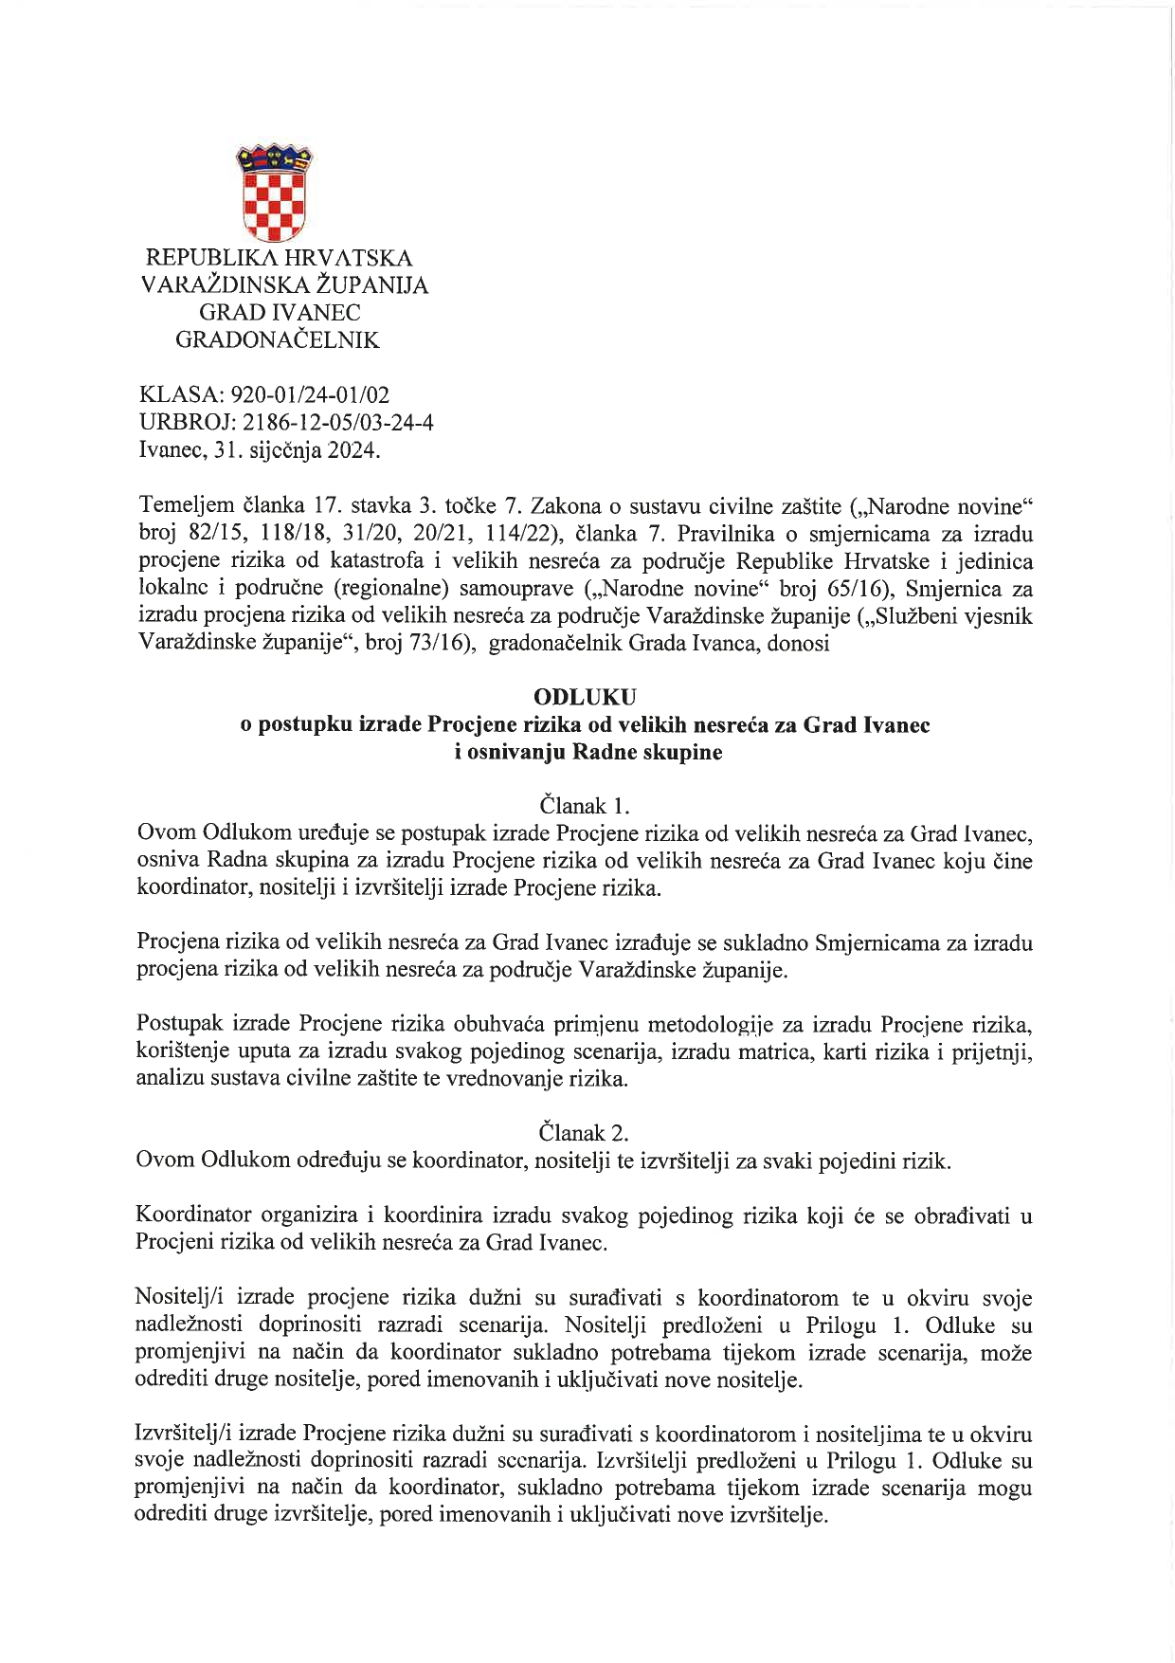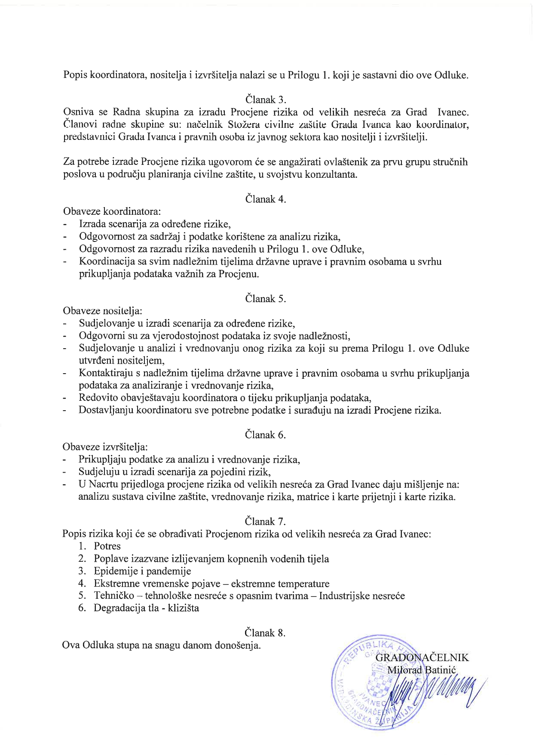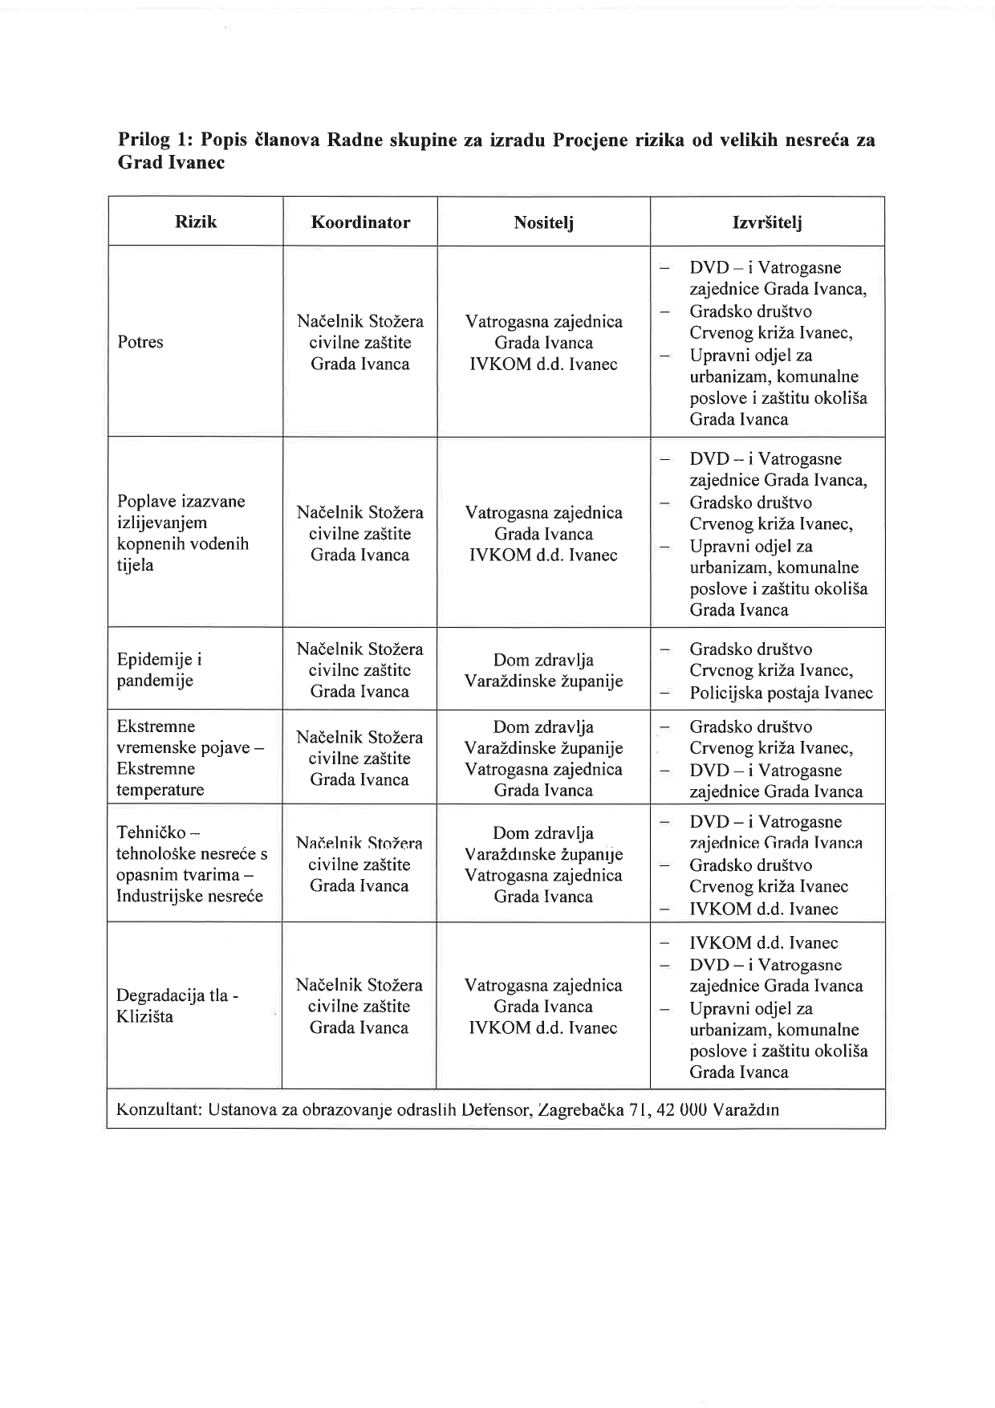

UVOD
Temeljem članka 17. stavka 1. Zakona o sustavu civilne zaštite („Narodne novine“ broj 82/15, 118/18, 31/20, 20/21, 114/22) predstavničko tijelo, na prijedlog izvršnog tijela jedinice lokalne i područne (regionalne) samouprave donosi procjenu rizika od velikih nesreća.
Potreba izrade Procjene rizika od velikih nesreća za Grad Ivanec temelji se na društvenim, ekonomskim te praktičnim razlozima, koji uključuju:
- pojednostavljenje procesa u svrhu lakšeg nadzora i razumijevanja izlaznih rezultata,
- jačanje dosljednosti radi lakše uporabe rezultata različitih područja i/ili prijetnji,
- standardiziranje procjenjivanja rizika na svim razinama i od strane svih sektora,
- unaprjeđenje shvaćanja rizika za potrebe praktičnog korištenja u postupcima,
- planiranja, investiranja, osiguranja te sličnim aktivnostima.

Procjena rizika od velikih nesreća za Grad Ivanec izrađena je sukladno:
- Zakonu o sustavu civilne zaštite („Narodne Novine“ broj 82/15, 118/18, 31/20, 20/21, 114/22),
- Pravilniku o smjernicama za izradu procjena rizika od katastrofa i velikih nesreća za područje Republike Hrvatske i jedinica lokalne i područne (regionalne) samouprave („Narodne Novine“ broj 65/16),
- Pravilniku o mobilizaciji, uvjetima i načinu rada operativnih snaga sustava civilne zaštite („Narodne Novine“ broj 69/16),
- Smjernicama za izradu procjena rizika od velikih nesreća na području Varaždinske županije, 2016. god.
- Procjeni rizika od katastrofa za Republiku Hrvatsku, 2019.god.

Procjena rizika označava metodologiju kojom se utvrđuju priroda i stupanj rizika, prilikom čega se analiziraju potencijalne prijetnje i procjenjuje postojeće stanje ranjivosti koji zajedno mogu ugroziti stanovništvo, materijalna i kulturna dobra, biljni i životinjski svijet i sl. Rizik obuhvaća kombinaciju vjerojatnosti nekog događaja i njegovih negativnih posljedica.
Procjenom se uređuju opasnosti i rizici koji ugrožavaju Grad Ivanec (u daljnjem tekstu: Grad), procjenjuju potrebe i mogućnosti za sprječavanje, umanjivanje i uklanjanje posljedica katastrofa i velikih nesreća te stvaraju uvjeti za izradu planova zaštite i spašavanja stanovništva, uz djelovanje svih mjerodavnih struktura, operativnih snaga zaštite i spašavanja i resursa cjelovitog i sveobuhvatnog županijskog sustava upravljanja u zaštiti od katastrofa i velikih nesreća.
Procjena rizika se ne provodi za antropogene prijetnje poput ratova i terorističkih djelovanja te ostalih zlonamjernih aktivnosti pojedinaca koje mogu ugroziti stanovništvo, materijalna i kulturna dobra, okoliš i sl. na području Grada.
Procjena rizika je cjelokupni proces koji se sastoji od:
- Identifikacije rizika - proces pronalaženja, prepoznavanja i opisivanja rizika.
- Analize rizika - obuhvaća pregled tehničkih karakteristika prijetnji kao što su lokacija, intenzitet, učestalost i vjerojatnost; analizu izloženosti i ranjivosti te procjenu učinkovitosti prevladavajućih i alternativnih kapaciteta za suočavanja u pogledu vjerojatnih rizičnih scenarija.
- Vrednovanja (evaluacije) rizika - postupak usporedbe rezultata analize rizika s kriterijima prihvatljivosti rizika.

Postupak izrade Procjene u skladu je s HRN EN ISO 31000:2012 – Upravljanje rizicima – Načela i smjernice, prikazanog na slici 1., te služi za potrebe unaprjeđenja razumijevanja rizika na svim razinama, osobito u smislu povećanja efikasnosti dosad uspostavljenih mjera za smanjenje rizika od velikih nesreća kao i definiranje novih mjera.
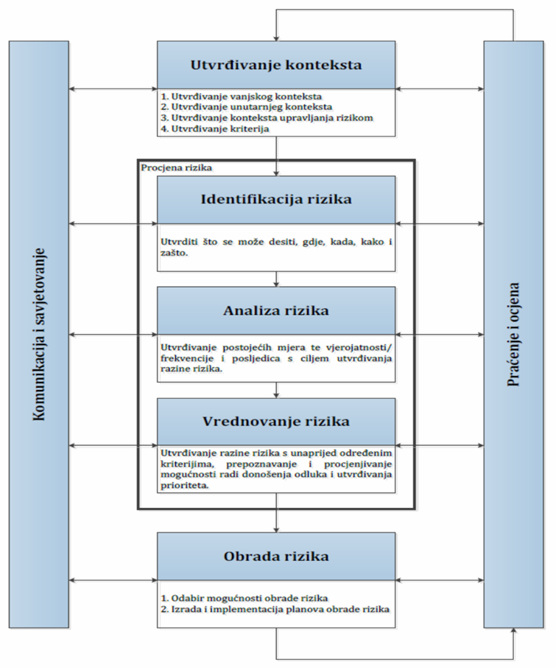
Slika 1. Model prikaza HRN ISO EN 31 000 - Od procjene do upravljanja rizicima
Izvor: Smjernice za izradu procjene rizika od velikih nesreća na području Varaždinske županije, 2016. god.

OSNOVNE KARAKTERISTIKE PODRUČJA GRADA

Za područje Grada opisuju se osnovne karakteristike i podaci koji se odnose na sljedeće grupe pokazatelja: geografski pokazatelji, društveno – politički pokazatelji, ekonomsko - gospodarski pokazatelji, prirodno – kulturni pokazatelji, povijesni pokazatelji, pokazatelji operativne sposobnosti te pokazatelji, primjerice: broj stanovnika, zdravstvene ustanove, broj zaposlenih i mjesta zaposlenja, zaštićena područja, popis operativnih snaga i dr..

Geografski položaj
Grad Ivanec smješten je u sjeverozapadnom dijelu Republike Hrvatske unutar Varaždinske županije. Na sjeveru graniči s općinama Klenovnik, Maruševec, Vidovec i Beretinec, na zapadu s Gradom Lepoglavom, na istoku s Gradom Novim Marofom, dok južnu granicu područja čini granica s Krapinsko-zagorskom županijom.
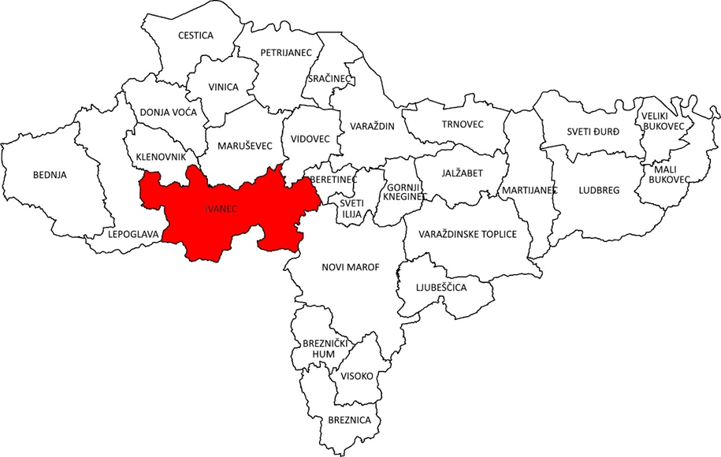
Slika 2. Položaj Grada Ivanca u Varaždinskoj županiji
Izvor: Arkod (obrada autora)
Površina grada Ivanca iznosi 96,10 km², odnosno 7,6 % ukupne površine Varaždinske županije koja iznosi 1.262 km², te je prostorno drugi najveći grad u Županiji.

Stanovništvo Grada
Sukladno rezultatima Popisa 2021. godine, Grad broji 12.723 stanovnika, što predstavlja 7,98 % od ukupnog broja stanovnika Varaždinske županije (159.487 stan.).

Tablica 1. Površina, broj stanovnika i gustoća naseljenosti
GRAD IVANEC | BROJ STANOVNIKA |  | POVRŠINA  (km²) | GUSTOĆA  (st./km²)
GRAD IVANEC | 2011. | 2021. | POVRŠINA  (km²) | GUSTOĆA  (st./km²)
Bedenec | 732 | 600 | 6,95 | 86,33
Cerje Tužno | 182 | 159 | 3,08 | 51,62
Gačice | 355 | 289 | 5,2 | 55,58
Gečkovec | 116 | 107 | 0,78 | 137,18
Horvatsko | 173 | 171 | 3,16 | 54,11
Ivanec | 5.234 | 4.997 | 8,73 | 572,39
Ivanečka Željeznica | 253 | 211 | 5,83 | 36,19
Ivanečki Vrhovec | 307 | 268 | 1,06 | 252,83
Ivanečko Naselje | 237 | 252 | 2,31 | 109,09
Jerovec | 827 | 760 | 3,63 | 209,37
Kaniža | 287 | 234 | 2,97 | 78,79
Knapić | 62 | 67 | 4,23 | 15,84
Lančić | 299 | 291 | 0,49 | 593,88
Lovrečan | 490 | 439 | 3,16 | 138,92
Lukavec | 141 | 134 | 1,9 | 70,53
Margečan | 384 | 390 | 4,22 | 92,42
Osečka | 220 | 195 | 2,68 | 72,76
Pece | 81 | 79 | 1,56 | 50,64
Prigorec | 531 | 465 | 6,85 | 67,88
Punikve | 445 | 418 | 2,12 | 197,17
Radovan | 372 | 328 | 1,43 | 229,37
Ribić Breg | 145 | 137 | 1,8 | 76,11
Salinovec | 512 | 466 | 4,76 | 97,90
Seljanec | 223 | 224 | 4,86 | 46,09
Stažnjevec | 340 | 332 | 3,25 | 102,15
Škriljevec | 247 | 226 | 3,47 | 65,13
Vitešinec | 96 | 86 | 1,09 | 78,90
Vuglovec | 333 | 304 | 1,95 | 155,90
Željeznica | 134 | 94 | 2,58 | 36,43
UKUPNO | 13.758 | 12.723 | 96,1 | 132,39
Izvor: Državni zavod za statistiku, Popis stanovništva 2011. i 2021. godine

U razdoblju od 2011. do 2021. godine, na području grada Ivanca zabilježeno je smanjenje broja stanovnika za 7,52 %.

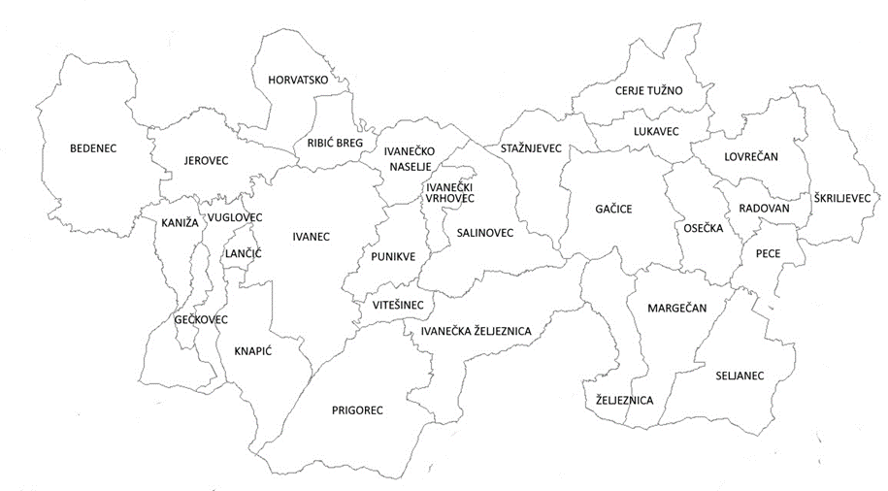
Slika 3. Raspored naselja na području grada Ivanca
Izvor: Arkod (obrada autora)

U sastavu Grada Ivanca nalazi se ukupno 29 naselja i to: Bedenec, Cerje Tužno, Gačice, Gečkovec, Horvatsko, Ivanec, Ivanečka Željeznica, Ivanečki Vrhovec, Ivanečko Naselje, Jerovec, Kaniža, Knapić, Lančić, Lovrečan, Lukavec, Margečan, Osečka, Pece, Prigorec, Punikve, Radovan, Ribić Breg, Salinovec, Seljanec, Stažnjevec, Škriljevec, Vitešinec, Vuglovec i Željeznica.
Najveće naselje na području grada je Ivanec, koje je ujedno i drugo po veličini naselje na području Varaždinske županije. Predstavlja gradsko, gospodarsko, upravno, prosvjetno, kulturno, trgovačko i sportsko središte kojem gravitiraju ostala naselja s područja grada.

Gustoća naseljenosti
Ukupna površina Varaždinske županije je 1.261,29 km² u kojoj živi 159.487 stanovnika. Gustoća naseljenosti Varaždinske županije iznosi 126,45 st/km², a gustoća naseljenosti Grada iznosi 132,39 st/km², što je veće od Županijske gustoće naseljenosti.

Razmještaj stanovnika
Naselje Ivanec lokalno je središte, te u njemu živi najveći broj stanovnika, točnije 39,28 % od ukupnog stanovništva Grada. Drugo po redu najnaseljenije naselje je Jerovec s 5,97 % od ukupno stanovništva Grada. Naselje s najmanje stanovnika je naselje Knapić koje broji 67 stanovnika, točnije 0,53 % ukupnog stanovništva Grada.

Spolno – dobna struktura stanovništva
Na području Grada nešto više je ženskog stanovništva, točnije: na području Grada živi 48,17 % muškog stanovništva i 51,83 % ženskog stanovništva. Najzastupljenije dobne skupine su: 55 - 59 s 7,77%, 40 - 44 s 7,48 %, 60-64 s 7,47 % i 35 - 39 s 7,22 %.

Tablica 2. Raspodjela stanovništva na području Grada prema spolu i starosti sukladno rezultatima Popisa 2021. godine
Stanovništvo na području Grada
Starost-godine | Ukupno | Muški | Ženski
0-4 | 541 | 254 | 287
5-9 | 581 | 291 | 290
10-14 | 651 | 338 | 313
15-19 | 685 | 341 | 344
20-24 | 757 | 371 | 386
25-29 | 653 | 329 | 324
30-34 | 735 | 386 | 349
35-39 | 919 | 461 | 458
40-44 | 952 | 484 | 468
45-49 | 863 | 457 | 406
50-54 | 875 | 440 | 435
55-59 | 988 | 497 | 491
60-64 | 951 | 442 | 509
65-69 | 864 | 416 | 448
70-74 | 669 | 278 | 391
75-79 | 484 | 188 | 296
80-84 | 329 | 110 | 219
86-89 | 174 | 36 | 138
90-94 | 47 | 9 | 38
95 i više | 5 | 1 | 4
Ukupan broj stanovništva | 12.723 | 6.129 | 6.594
Izvor: Državni zavod za statistiku, Popis stanovništva 2021. godine

Stanovništvo s obzirom na potrebu i korištenje pomoći druge osobe pri obavljanju svakodnevnih zadataka
U Varaždinskoj županiji, po stanju na dan 04. 09. 2023., živi 27.007 osoba s invaliditetom od čega je 13.947 muškog spola (51,6 %) i 13.060 ženskog spola (48,4 %) te na taj način osobe s invaliditetom čine 16,9 % ukupnog stanovništva Varaždinske županije. Najveći broj osoba s invaliditetom, njih 12.640 (46,8 %), je u dobnoj skupini 65+ godina. Moguće je uočiti da je invaliditet prisutan u svim dobnim skupinama, a u udjelu od 11% prisutan je i u dječjoj dobi, 0 - 19 godina. Ako se razmotri koliki je udio osoba s invaliditetom u ukupnom stanovništvu županije, prema navedenim dobnim skupinama, dolazimo do podatka da je Varaždinska županija iznad prosjeka RH za dobnu skupinu 65+, a malo ispod prosjeka za prevalenciju u dječjoj dobi, radno-aktivnu dobnu skupinu i ukupnu prevalenciju.

Iz Varaždinske županije, u Registar osoba s invaliditetom, pristigla su rješenja o primjerenom obliku školovanja za 2.403 osobe s većim brojem muških osoba (63%). Višestruka oštećenja, oštećenja govorno-glasovne glasovne komunikacije i specifične teškoće učenja te intelektualna oštećenja najčešći su specificirani uzroci koji određuju potrebu primjerenog oblika školovanja.

U Varaždinskoj županiji žive 1.223 branitelja s invaliditetom te 95 osobe koje imaju posljedice ratnih djelovanja iz II. svjetskog rata ili su civilni invalidi rata i poraća.

Tablica 3. Prikaz udjela osoba s invaliditetom u ukupnom stanovništvu JLS – a Varaždinske županije – prevalencija invaliditeta na 10.000 stanovnika
JLS | Broj osoba | % od ukupnog broja osoba s invaliditetom u RH | Prevalencija / 10.000 stanovnika
VARAŽDIN | 6.955 | 1,1 | 18
IVANEC | 2.199 | 0,3 | 6
NOVI MAROF | 1.965 | 0,3 | 5
LUDBREG | 1.360 | 0,2 | 4
LEPOGLAVA | 1.176 | 0,2 | 3
VARAŽDINSKE TOPLICE | 1.082 | 0,2 | 3
MARUŠEVEC | 1.064 | 0,2 | 3
TRNOVEC BARTOLOVEČKI | 998 | 0,2 | 3
GORNJI KNEGINEC | 899 | 0,1 | 2
SRAČINEC | 797 | 0,1 | 2
VIDOVEC | 748 | 0,1 | 2
PETRIJANEC | 743 | 0,1 | 2
BEDNJA | 711 | 0,1 | 2
MARTIJANEC | 685 | 0,1 | 2
CESTICA | 646 | 0,1 | 2
SVETI ĐURĐ | 578 | 0,1 | 1
JALŽABET | 554 | 0,1 | 1
SVETI ILIJA | 553 | 0,1 | 1
VINICA | 483 | 0,1 | 1
MALI BUKOVEC | 364 | 0,1 | 1
BREZNICA | 352 | 0,1 | 1
DONJA VOĆA | 345 | 0,1 | 1
KLENOVNIK | 343 | 0,1 | 1
BERETINEC | 337 | 0,1 | 1
LJUBEŠĆICA | 337 | 0,1 | 1
VISOKO | 297 | 0,1 | 1
BREZNIČKI HUM | 244 | 0 | 1
VELIKI BUKOVEC | 192 | 0 | 0
UKUPNO: | 27.007
Izvor: Izvješće o osobama s invaliditetom u Republici Hrvatskoj, HZJZ, 2023. god.
Tablica 4. Prikaz broja osoba s invaliditetom prema spolu, dobnim skupinama i JLS - ima Varaždinske županije
JLS | BROJ OSOBA S INVALIDITETOM
JLS | DOBNE SKUPINE
JLS | 0-19 |  | 20-64 |  | 65+
JLS | m | ž | m | ž | m | ž
Bednja | 39 | 20 | 214 | 99 | 159 | 180
Beretinec | 17 | 14 | 92 | 75 | 68 | 71
Breznica | 27 | 21 | 78 | 59 | 88 | 79
Breznički Hum | 15 | 6 | 65 | 36 | 46 | 76
Cestica | 55 | 35 | 175 | 144 | 121 | 116
Donja Voća | 25 | 13 | 98 | 49 | 81 | 79
Gornji Kneginec | 62 | 46 | 221 | 162 | 204 | 204
Ivanec | 105 | 71 | 491 | 398 | 511 | 623
Jalžabet | 39 | 17 | 141 | 110 | 114 | 133
Klenovnik | 27 | 6 | 89 | 72 | 66 | 83
Lepoglava | 71 | 51 | 294 | 198 | 272 | 290
Ludbreg | 92 | 76 | 286 | 263 | 281 | 362
Ljubešćica | 14 | 18 | 91 | 64 | 76 | 14
Mali Bukovec | 26 | 24 | 89 | 62 | 67 | 96
Martijanec | 52 | 24 | 148 | 146 | 135 | 180
Maruševec | 52 | 38 | 222 | 186 | 278 | 288
Novi Marof | 117 | 74 | 541 | 389 | 403 | 441
Petrijanec | 75 | 64 | 201 | 161 | 111 | 131
Sračinec | 64 | 34 | 194 | 161 | 166 | 146
Sveti Đurđ | 47 | 29 | 129 | 94 | 133 | 146
Sveti Ilija | 42 | 19 | 144 | 115 | 110 | 123
Trnovec Bartolovečki | 48 | 49 | 230 | 202 | 225 | 244
Varaždin | 473 | 311 | 1.489 | 1.249 | 1.463 | 1.970
Varaždinske Toplice | 72 | 54 | 269 | 202 | 232 | 253
Veliki Bukovec | 9 | 7 | 46 | 39 | 34 | 57
Vidovec | 54 | 37 | 185 | 151 | 152 | 169
Vinica | 31 | 22 | 109 | 75 | 126 | 120
Visoko | 11 | 22 | 62 | 50 | 71 | 81
Izvor: Izvješće o osobama s invaliditetom u Republici Hrvatskoj, HZJZ, 2023. god.

Prometna povezanost Grada
Mreža cestovne infrastrukture na području Grada Ivanca svrstana sukladno Odluci o razvrstavanju javnih cesta („Narodne novine“, broj 59/23, 64/23, 71/23, 97/23), prikazana je u sljedećoj tablici.
Tablica 5. Prikaz prometnica na području Grada Ivanca
OZNAKA CESTE | OPIS PRUŽANJA CESTE
DRŽAVNE CESTE
D35 | Varaždin (DC2) – Lepoglava – Švaljkovec (DC1/ŽC2160)
ŽUPANIJSKE CESTE
ŽC 2059 | Klenovnik (ŽC2243/LC25024) – Stažnjevec (DC35)
ŽC 2060 | Biljevec (ŽC2029) – Korenjak – Novaki (ŽC2059) – Horvatsko (ŽC2059 – ŽC2101)
ŽC 2063 | Cerje Nebojse (DC35) – Tužno – Beretinec (ŽC2050)
ŽC 2064 | Cerje Tužno (ŽC2063) – Gačice (ŽC2105)
ŽC 2065 | Tužno (ŽC2063) – Pece (ŽC2015)
ŽC 2084 | Dubravec (LC25030) – Kaniža (DC35)
ŽC 2085 | Jerovec (ŽC2101) – Prigorec (LC25111/LC25118)
ŽC 2101 | Lepoglava (DC74) – Žarovnica – Jerovec (ŽC2084) – Donja Voća – Nova Ves Petrijanečka – A. G. Grada Varaždina (Hrašćica)
ŽC 2103 | Ivanec (DC35 – ŽC2085) – Ivanec (ŽC2085 – DC35)
ŽC 2104 | Ivanec (ŽC2103) – Ivanečko Naselje (DC35)
ŽC 2105 | Ivanečko Naselje (DC35) – Salinovec – Osečka – Beletinec (ŽC2050)
ŽC 2106 | Osečka (ŽC2105) – Bela (ŽC2107)
ŽC 2261 | Vuglovec (DC35 – nerazvrstana cesta)
 | LOKALNE CESTE
LC 25047 | Cerje Tužno (željeznički kolodvor – ŽC2063)
LC 25111 | Prigorec (ŽC2085 – repetitor Ivanščica)
LC 25112 | Koškovec (DC35) – Gačice (ŽC2105)
LC 25113 | Stažnjevec (LC25112) – Gačice (ŽC2064)
LC 25114 | Gačice (ŽC2064) – Osečka (ŽC2105)
LC 25115 | Ivanečko Naselje (DC35) – Salinovec (ŽC2105)
LC 25117 | Punikve (ŽC2104) – Ivanec (ŽC2085)
LC 25118 | Prigorec (ŽC2085/LC25111) – Ivanečka Željeznica (ŽC2105)
LC 25119 | Ivanečka Željeznica (LC25118) – Žajezda
LC 25124 | Radovan (ŽC2065) – Žavršje Podbelsko (ŽC2105)
LC 25170 | Kaniža (DC35) – Vuglovec (ŽC2261) – Ivanec (ŽC2103)
LC 25172 | Klenovnik (ŽC2243) – Jerovec (ŽC2101)
LC 25190 | Kaniža (DC35 – LC25170)
LC 25196 | Stažnjevec (LC25113 – LC25112)
LC 25197 | Punikve (LC25117) – Prigorec (LC25118)
Izvor: Odluka o razvrstavanju javnih cesta („Narodne novine“, broj 59/23, 64/23, 71/23, 97/23)

Prometnice su uglavnom asfaltirane, dok je makadamski put na lokalnoj cesti Vitešinec – Prigorec i brdskom dijelu Ivanščice u ukupnoj duljini od 9,34 km. Širina državne ceste iznosi 7,1 m, županijskih cesta 4,00 – 6,00 m, dok širina lokalnih cesta iznosi 3,00 – 5,50 m. Ostale ceste na području grada Ivanca koje nisu kategorizirane u javne ceste, šumski i poljski putevi te dio prometnica i ulica, pripadaju nerazvrstanim cestama. Duljina nerazvrstanih cesta na području grada iznosi 325 km, a svrstane su u 3 kategorije (1. kategorija – sabirne ceste velike gustoće prometa koje se nalaze unutar građevinskih područja te se spajaju na ceste višeg reda, 2. kategorija – ceste koje se nalaze unutar izgrađenog dijela građevinskih područja te koje povezuju više stambenih područja i vikend zona, 3. kategorija – poljski i šumski putevi te ostale ceste koje prolaze neizgrađenim dijelom građevinskih područja).
U centralnom gradskom dijelu, naselju Ivanec, trenutno postoji jedno križanje sa semaforima (križanje ulica V. Nazora i I. G. Kovačića) te su izvedena tri križanja s kružnim tokom (sva tri su u ulici I. G. Kovačića).
Na predmetnom području nalazimo 6 mostova koji prolaze preko rijeke Bednje:
      - most na ŽC 2084 (Kuljevčica),
      - most u ulici Vladimira Nazora, Ivanec – Jerovec,
      - most na ŽC 2106 u naselju Margečan,
      - most na ŽC 2105 u naselju Željeznica,
      - most na DC 35, kod naselja Stažnjevec.

- ŽELJEZNIČKI PROMET
Područjem grada Ivanca prolazi jednokolosiječna željeznička pruga lokalnog značaja L201: Varaždin – Ivanec – Golubovec. Na dionici pruge koja prolazi gradom nalazi se 2 željeznička kolodvora (naselje Ivanec i Cerje – Tužno) i 2 stajališta (Stažnjevec i Kuljevčica).
Željeznička pruga područjem grada siječe ceste i poljske puteve na 11 mjesta. Na području grada ima 9 nezaštićenih željezničko-cestovnih prijelaza, od čega se 2 odnose na županijske ceste, 1 na lokalne, a 6 na nerazvrstane ceste kategorizirane u 3. skupinu – poljski putevi.

Društveno – politički pokazatelji na području Grada

Sjedišta upravnih tijela
Sjedište Grada Ivanca nalazi se na adresi Trg hrvatskih Ivanovaca 9B, 42240 Ivanec.
Za obavljanje poslova iz samoupravnog djelokruga Grada te prenijetih poslova državne uprave ustrojavaju se upravna tijela:
- Služba za pravne poslove i javnu nabavu
- Upravni odjel za lokalnu samoupravu i imovinu
- Upravni odjel za urbanizam, komunalne poslove i zaštitu okoliša,
- Upravni odjel za proračun, financije i gospodarstvo,
- Upravni odjel za poslove gradonačelnika.
U svrhu ostvarivanja prava na neposredno sudjelovanje građana u odlučivanju o lokalnim poslovima od neposrednog i svakodnevnog utjecaja na život i rad građana, na području grada Ivanca osnovani su sljedeći mjesni odbori: Bedenec, Cerje Tužno, Gačice, Gečkovec, Horvatsko, Ivanec I, Ivanec II, Ivanec III, Ivanec IV, Ivanečka Željeznica, Ivanečki Vrhovec, Ivanečko Naselje, Jerovec Donji, Jerovec Gornji, Kaniža, Lančić Knapić, Lovrečan, Lukavec, Margečan, Osečka, Prigorec, Punikve, Radovan, Ribić Breg, Salinovec, Seljanec, Stažnjevec, Škriljevec, Vitešinec, Vuglovec.
Trgovačka društva u su/vlasništvu Grada Ivanca su:
- Ivkom-vode d.o.o.,
- Ivkom-plin d.o.o.,
- Ivkom d.d. za komunalne poslove,
- Poslovna zona Ivanec d.o.o.
Ostala tijela javne vlasti na području Grada Ivanca su:
- Upravni odjel za opću upravu Varaždinske županije – Matični ured Ivanec,
- Upravni odjel za prostorno uređenje, graditeljstvo i zaštitu okoliša Varaždinske županije – Ispostava Ivanec,
- Državna geodetska uprava – Područni ured za katastar Varaždin, Odjel za katastar nekretnina Ivanec,
- Financijska agencija Ivanec – Poslovnica Ivanec,
- Hrvatski zavod za zapošljavanje – Regionalni ured Varaždin, Ispostava Ivanec.

Zdravstvene ustanove
Zdravstvena zaštita na području grada Ivanca organizirana je kroz djelovanje Doma zdravlja Varaždinske županije – Ispostave Ivanec koja pruža usluge opće/obiteljske medicine, zdravstvene zaštite žena, RTG kabineti ultrazvuk te patronažne službe. U sklopu ispostave Ivanec djeluje Ambulanta u Radovanu koja pruža usluge opće/obiteljske medicine te dentalne zdravstvene zaštite.
Na području grada djeluje Zavod za hitnu medicinu Varaždinske županije – Ispostava Ivanec te Zavod za javno zdravstvo Varaždinske županije – Ispostava Ivanec koja provodi djelatnost za preventivnu školsku medicinu te u sklopu koje djeluje epidemiološka ambulanta.

Odgojno - obrazovne ustanove

Predškolski odgoj
Društvena briga o djeci predškolske dobi ostvaruje se u predškolskim ustanovama koje pružaju usluge njege, odgoja, prehrane i zaštite djece do njihova polaska u osnovnu školu.
Predškolski odgoj i obrazovanje na području grada Ivanca provode Dječji vrtić „Ivančice“ i Dječji vrtić „Bambi“.

Osnovnoškolsko obrazovanje
U okviru osnovnoškolskog obrazovanja na području grada Ivanca djeluju Osnovna škola „Ivan Kukuljević Sakcinski“ u Ivancu s područnim odjelima u Kuljevčici, Prigorcu i Salinovcu i Osnovna škola „Metel Ožegović“ u Radovanu s područnim odjelima u Gačicama i Margečanu.

Srednjoškolsko obrazovanje
Srednjoškolsko obrazovanje na području grada Ivanca odvija se u Srednjoj školi Ivanec u kojoj se obrazovanje provodi kao kombinacija različitih programa: opća gimnazija, ekonomski smjer te smjerovi prodavač, stolar, instalater kućnih instalacija, strojobravar i CNC operater. Srednja škola Ivanec također provodi obrazovanje odraslih u programu referent/ica poslovne pogreške.

Pučko otvoreno učilište
Na području grada Ivanca radi i djeluje Pučko otvoreno učilište „Đuro Arnold“ koje se istaknulo kao ustanova za kulturu i naobrazbu, odnosno osposobljenost djece predškolskog uzrasta, osnovnoškolaca, srednjoškolaca te odraslih.
U sklopu Učilišta djeluje autoškola koja provodi obuku kandidata za A, A1 i B kategorije pod stručnim vodstvom voditelja autoškole, predavača i trojice instruktora vožnje.
Programi srednjoškolskog osposobljavanja i usavršavanja odraslih koje provodi Učilište obuhvaćaju:
- Program osposobljavanja za poslove operatera na računalu,
- Program osposobljavanja za poslove pčelara,
- Program osposobljavanja za poslove vinogradara/podrumara,
- Program osposobljavanja za poslove dadilje,
- Program osposobljavanja za poslove njegovatelja starijih i nemoćnih osoba,
- Program održive uporabe pesticida,
- Program usavršavanja za samostalno obavljanje knjigovodstvenih i računovodstvenih poslova,
- Program usavršavanja za poslove operatera poslovne primjene računala,
- Program osposobljavanja za izradu lepoglavske čipke,
- Program stjecanja niže stručne spreme i prekvalifikacije za zanimanje pomoćni konobar.
U okviru rada Učilišta provode se programi tečajeva:
- Tečaj osnova informatike,
- Napredni tečaj informatike,
- Tečaj izrade lepoglavske čipke,
- Tečaj lončarstva,
- Tečaj održive uporabe pesticida.
Škola stranih jezika u sklopu Učilišta organizira tečajeve engleskog, njemačkog, francuskog i talijanskog jezika za sve dobne skupine, od predškolaca do odraslih. Osim tečajeva, organizirane su i dječje igraonice engleskog jezika.

Broj domaćinstava na području Grada
Sukladno završnim rezultatima Popisa stanovništva 2021. godine u tablici je dat pregled privatnih obiteljskih kućanstva prema tipu i broju kućanstva.
Tablica 6. Pregled kućanstava na području Grada prema tipu i broju
Privatna kućanstva
Ukupno | Obiteljska kućanstva prema broju članova |  |  |  |  |  |  |  |  |  |  | Neobiteljska kućanstva
Ukupno | Svega | 2 | 3 | 4 | 5 | 6 | 7 | 8 | 9 | 10 | 11 i više | Svega | Samačka kućanstva | Višečlana kućanstva
3.914 | 3.132 | 796 | 749 | 714 | 470 | 268 | 94 | 33 | 4 | 2 | 2 | 782 | 714 | 68
Izvor: Državni zavod za statistiku, Popis 2021. godine

Tablica 7. Pregled kućanstava prema broju članova na području Grada
Privatna kućanstva
Ukupno | Obiteljska kućanstva prema broju članova |  |  |  |  |  |  |  |  |  |  | Prosječan broj osoba u kućanstvu
Ukupno | 1 | 2 | 3 | 4 | 5 | 6 | 7 | 8 | 9 | 10 | 11 i više | Prosječan broj osoba u kućanstvu
Broj kućanstva | 714 | 860 | 752 | 714 | 470 | 268 | 94 | 33 | 5 | 2 | 2 | 3,20
3.914
Broj članova | 714 | 1.720 | 2.256 | 2.856 | 2.350 | 1.608 | 658 | 264 | 45 | 20 | 34 | -
12.525
Izvor: Državni zavod za statistiku, Popis 2021. godine

Broj, vrsta (namjena) i starost građevina na području Grada
Sustavni podaci za broj zgrada u pojedinoj kategoriji za sada ne postoje pa je proračun proveden uz procijenjene veličine na osnovu podataka iz Prostornog plana uređenja Grada.
I – zidane zgrade (zgrade zidane do 1940. godine), što znači da su objekti građeni uglavnom od cigle vezane žbukom te sa stropovima od drvenih greda i nešto armiranobetonskih, ali bez horizontalnih i vertikalnih serklaža,
II – zidane zgrade s armiranobetonskim serklažama (od 1945-ih godina do 1960-ih godina),
III – armiranobetonske skeletne zgrade (od 1960-tih godina do danas),
IV – zgrade sa sustavom armiranobetonskih nosivih zidova (od 1960-ih godina do danas),
V – skeletne zgrade s armiranobetonskim nosivim zidovima (od 1960-ih godina do danas).

Sistematizirani podaci o starosti građevina na području Grada Ivanca ne postoje, stoga je napravljena gruba procjena podjele objekata temeljena na vremenu izgradnje i tipu građenja te njihove seizmičke otpornosti:
- 40 % zidane zgrade Tip I,
- 40 % zidane zgrade s armiranobetonskim serklažama Tip II (od 1945-ih godina do 1960-ih godina),
- 10 % armiranobetonske skeletne zgrade Tip III (od 1960-ih godina do danas),
- 5 % zgrade sa sustavom armiranobetonskih nosivih zidova Tip IV (od 1960-ih godina do danas),
- 5 % skeletne zgrade s armiranobetonskim nosivim zidovima (od 1960-ih godina do danas).
Problematične su:
- zgrade izgrađene prije razdoblja protupotresnog građenja
- obiteljske kuće izgrađene bez kontrole
- zgrade u kojima je izvršena adaptacija s izmjenama u konstrukciji, a bez detaljnih provjera
Najugroženija područja u situaciji potresa su u naseljima gdje je najveća gustoća naseljenosti i najveći broj stanovnika.

- Objekti na području Grada u kojima se okuplja veći broj ljudi
Popis građevina na području grada Ivanca u kojima se okuplja veći broj ljudi naveden je u nastavnoj tablici.
Tablica 8. Popis objekata u kojima boravi i može biti ugrožen velik broj ljudi
GRAĐEVINA |  | LOKACIJA | OČEKIVANI BROJ OSOBA
Osnovna škola Ivana Kukuljevića  Sakcinskog |  | Akademika Ladislava Šabana 17, Ivanec | 760
Područna škola Kuljevčica |  | Jerovec 197, Jerovec | 33
Područna škola Tin Ujević |  | Salinovec 19a, Salinovec | 32
Područna škola Prigorec |  | Prigorec 68, Prigorec | 25
Osnovna škola Metel Ožegović Radovan |  | Varaždinska 14, Radovan | 210
Područna škola Gačice |  | Gačice 56, Gačice | 23
Područna škola Margečan |  | Trg Sv. Margarete 3, Margečan | 20
Srednja škola Ivanec |  | Eugena Kumičića 7, Ivanec | 660
Srednja škola Ivanec – športska dvorana |  | Eugena Kumičića 7, Ivanec | 1.500 povremeno
Odgojni dom Ivanec |  | Pahinsko 6, Ivanec | 80
Dječji vrtić „Ivančice“ |  | Akademika Ladislava Šabana 17, Ivanec | 210
 |  | Varaždinska 14, Radovan | 47
Dječji vrtić „Bambi“ |  | Rudarska ulica 1, Ivanec | 120
Crkva sv. Marije Magdalene |  | Trg hrvatskih Ivanovaca 4, Ivanec | 250 povremeno
Crkva Blažene Djevice Marije |  | Varaždinska ulica 18, Radovan | 150 povremeno
Crkva Sv. Margarete |  | Trg Sv. Margarete 1, Margečan | 150 povremeno
POU Đuro Arnold - Kinodvorana |  | Vladimira Nazora 1, Ivanec | 200 povremeno
Caritasov dom „Sv. Ivan Krstitelj“ |  | Kukuljevićeva 8, Ivanec | 100
Dom zdravlja Ivanec |  | Varaždinska ulica 4a, Ivanec | 300
Dvorana Vita |  | Ivana Gundulića 19, Ivanec | 300 povremeno
Restoran KTC |  | Ivanečko naselje 1c, Ivanečko Naselje | 400 povremeno
Hotel Orion |  | Horvatsko 28, Horvatsko | 700
Restoran BVB |  | Rudolfa Rajtera 14, Ivanec | 210
Restoran "Lipi" |  | Akademika Mirka Maleza 31, Ivanec | 100
Ugostiteljski obrt | „Feniks“ | Vladimira Nazora 96, Ivanec | 25
Ugostiteljski obrt | „Feniks 1“ | Vladimira Nazora 96, Ivanec | 25
Kavana „Ivana“ |  | Varaždinska ulica 7, Ivanec | 250
Pizzeria "Oaza" |  | Akademika Mirka Maleza 12, Ivanec | 90
ITAS - Prvomajska d.d. |  | Dr. Adalberta Georgijevića 3, Ivanec | 250
Ivančica d.d. |  | Petra Preradovića 12, Ivanec | 250
Drvodjelac d.o.o. |  | Petra Preradovića 14, Ivanec | 350
Planinarski dom na ivančici |  | Ivanščica | 60
Muzej planinarstva |  | Rudolfa Rajtera 5, Ivanec | 50
Zgrada udruga (bivši Retro) |  | Vladimira Nazora 46, Ivanec | 80
Stara škola Salinovec |  | Salinovec 19, Salinovec | 120
Stara škola Stažnjevec |  | Stažnjevec 3b, Stažnjevec | 100
Konzum d.d. – robni centar |  | Ivanečko Naselje 1e, Ivanečko Naselje | 180 osoba (140 u prodajnom prostoru prodavaonice)
KTC d.o.o. |  | Ivanečko Naselje 1c, Ivanečko Naselje | 80
SPAR Hrvatska d.o.o. |  | Ivana Gorana Kovačića 51, Ivanec | 85
Lidl d.o.o. |  | Ivana Gorana Kovačića 18, Ivanec | 74
Trgovački centar MIPCRO |  | Trg hrvatskih ivanovaca 9, Ivanec | 85
Društveni dom Jerovec Donji |  | Jerovec 80C, Jerovec | 30
Društveni dom Jerovec Gornji |  | Jerovec 204, Jerovec | 20
Vatrogasni / društveni dom Bedenec |  | Bedenec 106A, Bedenec | 80
Društveni dom Kaniža |  | Kaniža BB, Kaniža | 20
Društveni dom Vuglovec - Gečkovec |  | Gečkovec BB, Gečkovec | 20
Društveni dom Lančić - Knapić |  | Knapić 2, Knapić | 80

- Skloništa s kapacitetima i drugi objekti za sklanjanje
Na području grada Ivanca nalaze se 2 skloništa osnovne zaštite. Sklonište osnovne zaštite nalazi se u zgradi Općinskog suda na adresi Mirka Maleza 1, 42240 Ivanec. Smještajni kapacitet navedenog skloništa je 95 osoba. Sklonište osnovne zaštite nalazi se i u Caritasovom domu za stare i nemoćne osobe „Sv. Ivan Krstitelj“ na adresi Kukuljevićeva 8, 42240 Ivanec. Kapacitet skloništa je 100 osoba.

- Kapaciteti za zbrinjavanje (smještaj i priprema hrane)
Zbrinjavanje stanovništva na području grada Ivanca provesti će se u sportskim dvoranama Osnovne škole „Ivan Kukuljević Sakcinski“ u Ivancu, Osnovne škole „Metel Ožegović“ u Radovanu te Srednje škole Ivanec.
Osnovna škola „Ivan Kukuljević Sakcinski“ u Ivancu ima ukupnu površinu unutarnjeg prostora 2.217 m². Škola je opremljena kuhinjom, ima dizalo, rampu, sanitarni čvor te ulaz prilagođen osobama s invaliditetom. Ukupan broj sanitarnih čvorova u školi iznosi 51 (16 muških i 35 ženskih. Površina sportske dvorane iznosi 985 m². U sportskoj dvorani se nalazi ukupno 13 sanitarnih čvorova (2 muška i 11 ženskih).
Matična škola u Radovanu ima 1.640 m² unutarnjeg prostora, koji se sastoji od 23 učionice 8 klasičnih učionica, sportske dvorane, 3 kabineta i pratećih prostora. Škola je opremljena kuhinjom i blagovaonom te ima ulaz prilagođen osobama s invaliditetom. Ukupan broj sanitarnih čvorova u školi iznosi 11. Površina sportske dvorane iznosi 266 m². U sportskoj dvorani se nalazi ukupno 3 sanitarna čvora.
Srednja škola Ivanec ima 6.820 m² unutarnjeg prostora. Prostor Srednje škole Ivanec čine 23 učionice, 16 kabineta 5 informatičkih učionica, 4 radionice, amfiteatar, knjižnicu, čitaonicu, 2 kantine, velika sportska dvorana i fitness. Ukupan broj sanitarnih čvorova u školi iznosi 12, od čega 6 muških (2 u starom dijelu, 3 u novom dijelu i 1 u upravi) i 6 ženskih (2 u starom dijelu, 3 u novom dijelu i 1 u upravi). Škola ima rampu i ulaz prilagođen osobama s invaliditetom. Sportska dvorana je kapaciteta 1500 sjedećih mjesta, a po potrebi se može pregraditi na 3 dijela. Ukupna površina sportske dvorane iznosi 1.506 m². Površina dvorane bez tribina iznosi 930 m². Dvorana raspolaže sa 7 garderoba s tuševima. U svakoj garderobi nalazi se sanitarni čvor. U holu sportske dvorane nalaze se 2 sanitarna čvora (1 muški i 1 ženski).

Ekonomsko – gospodarski pokazatelji na području Grada

Broj zaposlenih i mjesta zaposlenja
S obzirom na podatke Hrvatskog zavoda za mirovinskog osiguranje, na području Grada u stalnom radnom odnosu bilo je 5.195 stanovnika. Prihode od mirovina ostvarilo je ukupno 3.885 stanovnika.
Tablica 9. Raspodjela stanovništva Grada prema djelatnostima i broju zaposlenih
R.Br. | Područje djelatnosti | Muškarci | Žene | Ukupno
 | Poljoprivreda, šumarstvo i ribarstvo | 50 | 37 | 87
 | Rudarstvo i vađenje | 0 | 0 | 0
 | Prerađivačka industrija | 1.106 | 914 | 2.020
 | Opskrba električnom energijom, plinom, parom i klimatizacija | 21 | 3 | 24
 | Opskrba vodom; uklanjanje otpadnih voda, gospodarenje otpadom | 88 | 21 | 109
 | Građevinarstvo | 863 | 73 | 936
 | Trgovina na veliko i na malo; popravak motornih vozila i motocikala | 225 | 330 | 555
 | Prijevoz i skladištenje | 183 | 32 | 215
 | Djelatnosti pružanja smještaja te pripreme i usluživanja hrane | 38 | 82 | 120
 | Informacija i komunikacije | 23 | 6 | 29
 | Financijske djelatnosti i djelatnosti osiguranja | 21 | 42 | 63
 | Poslovanje nekretninama | 6 | 6 | 12
 | Stručne, znanstvene i tehničke djelatnosti | 95 | 103 | 198
 | Administrativne i pomoćne uslužne djelatnosti | 53 | 24 | 77
 | Javna uprava i obrana; obvezno socijalno osiguranje | 35 | 111 | 146
 | Obrazovanje | 45 | 246 | 291
 | Djelatnosti zdravstvene zaštite i socijalne skrbi | 39 | 140 | 179
 | Umjetnost, zabava i rekreacija | 8 | 29 | 37
 | Ostale uslužne djelatnosti | 15 | 82 | 97
 | Ukupno: | 2.914 | 2.281 | 5.195
Izvor: Hrvatski zavod za mirovinsko osiguranje, 31. 12. 2023. god.

Tablica 10. Prikaz raspodjele stanovnika prema izvoru sredstava za život
Starosna mirovina | 2.596
Invalidska mirovina | 666
Ostale mirovine | 623
Ostali prihodi – nacionalna naknada | 9
Ukupno: | 3.894
Izvor: Hrvatski zavod za mirovinsko osiguranje, 31. 12. 2023. god.

Broj primatelja socijalnih, mirovinskih i sličnih naknada na području Grada

Tablica 11. Prikaz vrste naknada i broja primatelja naknada na području Grada
Vrsta naknade | Broj primatelja
Starosna mirovina | 2.596
Invalidska mirovina | 666
Ostale mirovine | 623
Nacionalne naknade | 9
UKUPNO: | 3.894
Izvor: Hrvatski zavod za mirovinsko osiguranje, 31. 12. 2023. god.

Proračun Grada
Ukupni prihodi i primici planirani u 2024. godini su u iznosu od 13.237.860,86 eura. Ukupni rashodi i izdaci proračunskih sredstava za 2024. godinu iznose 13.237.860,86 eura.
Organiziranje i provođenje zaštite i spašavanja planirano je u proračunu 2024. godine u ukupnom iznosu od 247.650,00 eura, a sastoji se od slijedećih aktivnosti:
- Vatrogasna zajednica 113.200,00 eura
- Sustav civilne zaštite 134.450,00 eura

Gospodarske grane na području Grada
- Poljoprivredna proizvodnja
Na području Grada, sukladno ARKOD podacima završno s 2023. god., registrirano je ukupno 535,42 ha oranica, 0,26 ha staklenika na oranicama, 230 ha livada, 28,1 ha pašnjaka, 29,31 ha vinograda, 1,12 ha iskrčenih vinograda, 72,61 ha voćnjaka, 0,84 ha mješoviti višegodišnjih nasada, 2,07 ha ostale vrste uporabe poljoprivrednog zemljišta, 4,19 ha privremeno ne održavanih parcela, ukupno 903,92 ha parcela upisanih u ARKOD.

Tablica 12. Prikaz broja, površine ARKOD - a i broja PG - a po naseljima Grada
Naselje | Broj PG – a | Broj ARKOD parcela | Površina (ha)
Bedenec | 21 | 200 | 34,99
Cerje Tužno | 17 | 149 | 44,42
Gačice | 24 | 218 | 42,87
Gečkovec | 1 | 6 | 1,26
Horvatsko | 11 | 123 | 87,11
Ivanec | 53 | 381 | 162,29
Ivanečka Željeznica | 13 | 117 | 27,77
Ivanečki Vrhovec | 9 | 93 | 25,57
Ivanečko Naselje | 2 | 7 | 1,12
Jerovec | 28 | 294 | 82,86
Kaniža | 8 | 73 | 17,32
Lančić | 4 | 24 | 5,66
Lovrečan | 30 | 337 | 95,83
Lukavec | 5 | 37 | 7,04
Margečan | 18 | 142 | 29,53
Osečka | 11 | 123 | 34,23
Pece | 2 | 20 | 4,47
Prigorec | 12 | 147 | 34,87
Punikve | 9 | 78 | 22,88
Radovan | 18 | 173 | 36,57
Ribić Breg | 12 | 99 | 30,96
Salinovec | 15 | 158 | 29,97
Seljanec | 16 | 142 | 41,65
Stažnjevec | 27 | 279 | 90,38
Škriljevec | 11 | 84 | 15,08
Vitešinec | 1 | 10 | 1,50
Vuglovec | 5 | 19 | 3,37
Željeznica | 7 | 55 | 12,75
Ukupno:
Izvor: Agencija za plaćanja u poljoprivredi, ribarstvu i ruralnom razvoju, prosinac 2023. god.

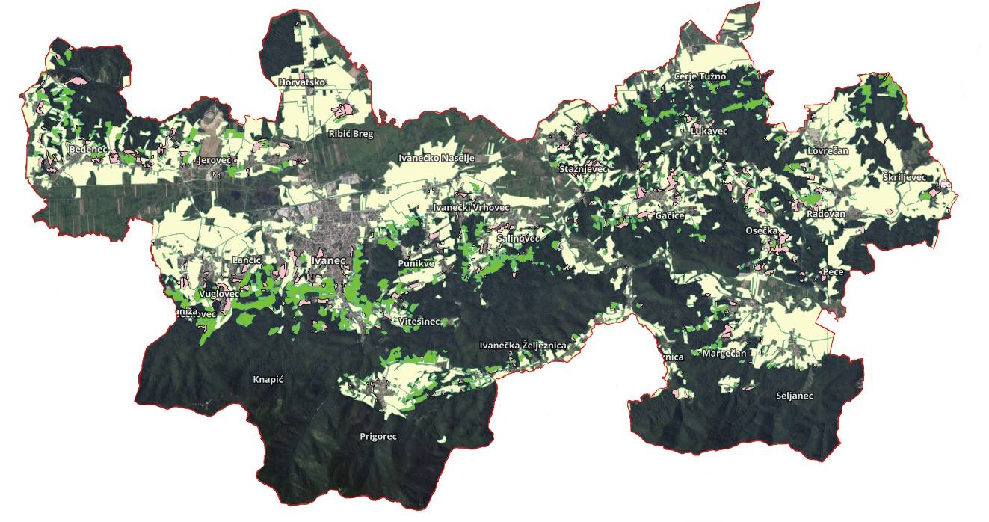
Slika 4. Prikaz poljoprivrednih površina na području Grada Ivanca
Izvor: Geoportal, DGU, siječanj 2024. god.

- Gospodarstvo
Sukladno podacima Digitalne komore, na području Grada djeluju 4 srednja poslova subjekta:
- IVANČICA d.d., proizvodnja i trgovina obućom, Petra Preradovića 12, 42240 Ivanec
- DRVODJELAC društvo za proizvodnju, trgovinu i usluge, društvo s ograničenom odgovornošću, Petra Preradovića 14, 42240 Ivanec
- MIPCRO društvo s ograničenom odgovornošću za građevinske, proizvodne i uslužne radove
- JEDINSTVO KARTONAŽA društvo s ograničenom odgovornošću, Rudarska ulica 6, 42240 Ivanec

Na području Grada, prema podacima Digitalne komore, ukupno djeluje 41 malih poslovnih subjekata i 265 mirko poslovnih subjekata.

- Industrijske, gospodarske i poslovne zone
Poslovna zona Ivanec – Istok dugogodišnji je projekt s kapitalnim ciljem okupljanja malog i srednjeg poduzetništva te njegova premještanja iz centra grada u posebnu zonu. Tridesetak investitora smjestilo se na 200.000 četvornih metara posve komunalno opremljena zemljišta uz uređene i asfaltirane prometnice i zelene površine, uz državnu cestu Varaždin-Ivanec-Krapina-Zagreb. Investitori u zoni su:
- ITT d.o.o., Vladimira Nazora 28, Petrijanec
- KREŠIMIR FUTURA d.o.o., Braće Radić 31, Beretinec
- GRAMGOST d.o.o., Klenovnik 24, Klenovnik
- SOBOSLIKARSKI OBRT BREGOVIĆ, Kaniža bb, Ivanec
- IVANČICA d.d. Ul. Petra Preradovića 12, Ivanec
- STIL PLET d.o.o., Trg hrv. Ivanovaca 4, Ivanec
- LIMARSKI OBRT ŠKRBEC, Ivana Gorana Kovačića 5, Ivanec
- ŽELJKO BEZAK, Matija Gupca 2, Lobor
- IVAN BANFIĆ, Donja Voća 314, Donja Voća
- HEW d.o.o., Rudarska bb, Ivanec
- ŽUNAR d.o.o., Kaniža 37, Ivanec
- GTP Đurasek d.o.o. Stažnjevec 42, Stažnjevec
- HYDROMAT INŽINJERING d.o.o., Horvatsko 72, Ivanec
- KLESARSTVO IVANEC d.o.o., Kukuljevićeva 13, Ivanec
- METALNA GALANTERIJA CNC TOKARENJE, MLADEN BROZD, Veternica 42, Novi Golubovec
- IBS d.o.o., Lančić 85, Ivanec
- IZVOR PLAST d.o.o., Čalinec 134, Maruševec
- OKTAN d.o.o., E. Kumičića 56, Ivanec
- TRSTENJAČKI trgovina i usluge, L. Šabana 8, Ivanec
- HELCOM TRADE d.o.o., Gospodarska 40, Varaždin
- FRUK I PINTARIĆ d.o.o., Horvatsko 42, Klenovnik
- POLJODOM d.o.o., Greda 180, Maruševec
- DRVODJELAC d.o.o., Petra Preradovića 14, Ivanec
- STIL TRANSPORTI, Zlogonje bb, Višnjica

Industrijska zona Ivanec nalazi se uz glavne prometnice: državna cesta D35 Varaždin – Ivanec – Đurmanec – Krapina, u neposrednoj blizini željezničke pruge Ivanec – Golubovec, između autocesta Macelj-Zagreb i Varaždin-Zagreb te u blizini graničnih prijelaza prema Sloveniji. Površina industrijske zone, sukladno urbanističkom planu Grada Ivanca je 300 tisuća m². Zona je namijenjena za industrijske pogone i postrojenja, velike radionice te ostalu industriju koja ne onečišćuje okoliš. Tvrtke u Industrijskoj zoni:
- WENKER-KRIŽANEC d.o.o.
- SOLIDA D.O.O.
- IVKOM d.d
- IVKOM-VODE d.o.o
- IVKOM-PLIN d.o.o.
- BGW d.o.o.

Objekti kritične infrastrukture
- Elektroopskrba
Na području Grada opskrbu električnom energijom vrši HEP operator distribucijskog sustava d.o.o. – Elektra Varaždin.
Dužina dalekovoda u vlasništvu HEP – Operatora distribucijskog područja d.o.o. koji prolaze područjem grada Ivanca iznosi 61 km.
Popis transformatorskih stanica na području Grada Ivanca nalazi se u nastavnoj tablici.
Tablica 13. Popis transformatorskih stanica na području Grada Ivanca
Oznaka | Naziv | Vrsta stanice | Prijenosni omjer | Nazivni napon mreže
2TS2002 | VUGLOVEC 1 | TS | 20/0.4 kV | 20 kV
2TS2059 | KANIŽA | TS | 20/0.4 kV | 20 kV
1TS2155 | PRIGOREC 1 | TS | 10(20)/0.4 kV | 10 kV
1TS2135 | CERJE RAFAJI | TS | 10/0.4 kV | 10 kV
1TS2167 | JAGETIĆ BREG | TS | 10/0.4 kV | 10 kV
1TS2223 | VITEŠINEC | TS | 10(20)/0.4 kV | 10 kV
1TS2046 | ITAS IVANEC | TS | 10/0.4 kV | 10 kV
1TS2280 | ROYAL WOOD | TS | 10(20)/0.4 kV | 10 kV
2TS2151 | KRAŠEVEC | TS | 20/0.4 kV | 20 kV
1TS2248 | STAŽNJEVEC 3 | TS | 10(20)/0.4 kV | 10 kV
1TS2063 | ŽELJEZNICA 2 | TS | 10(20)/0.4 kV | 10 kV
1TS2142 | ŽELJEZNICA 3 | TS | 10(20)/0.4 kV | 10 kV
1TS2244 | POSLOVNA ZONA IVANEC 2 | TS | 10(20)/0.4 kV | 10 kV
1TS2009 | BEDENEC DONJI | TS | 10/0.4 kV | 10 kV
1TS2203 | JEDINSTVO AMBALAŽA | TS | 10(20)/0.4 kV | 10 kV
2TS2243 | VUGLOVEC 2 | TS | 20/0.4 kV | 20 kV
1TS2115 | IVANEC NASELJE | TS | 10/0.4 kV | 10 kV
1TS2113 | CERJE TUŽNO 3 | TS | 10(20)/0.4 kV | 10 kV
1TS3124 | ŠKRILJEVEC 2 | TS | 10/0.4 kV | 10 kV
1TS2168 | KOMUNALAC | TS | 10/0.4 kV | 10 kV
1TS2014 | RIBIĆ BREG | TS | 10/0.4 kV | 10 kV
1TS2087 | IVANEČKI VRHOVEC | TS | 10/0.4 kV | 10 kV
1TS3033 | LOVREČAN | TS | 10/0.4 kV | 10 kV
1TS2038 | IVANEC 3 | TS | 10/0.4 kV | 10 kV
1TS2233 | IVANA GORANA KOVAČIĆA | TS | 10(20)/0.4 kV | 10 kV
1TS2089 | BEDENEC GORNJI | TS | 10/0.4 kV | 10 kV
1TS2170 | IVANČICA VRH | TS | 10/0.4 kV | 10 kV
1TS2095 | GAČICE 2 | TS | 10/0.4 kV | 10 kV
1TS2003 | SALINOVEC 1 | TS | 10/0.4 | 10 kV
1TS2129 | METALAC | TS | 10/0.4 kV | 10 kV
1RS2258 | JAVA IVANEC | RS | 10(20) kV | 10 kV
1TS2185 | RUDNIK IVANEC | TS | 10/0.4 kV | 10 kV
1TS2079 | LUKAVEC | TS | 10/0.4 kV | 10 kV
1TS2061 | JOSIPA KRAŠA | TS | 10(20)/0.4 kV | 10 kV
1TS2062 | ROBNA KUĆA IVANEC | TS | 10(20)/0.4 kV | 10 kV
1TS2066 | IVE LOLE RIBARA | TS | 10/0.4 kV | 10 kV
1TS3097 | MARGEČAN PECE | TS | 10/0.4 kV | 10 kV
1TS2108 | PAHINSKO 2 ODGOJNI ZAVOD | TS | 10/0.4 kV | 10 kV
2TS2207 | PANEX | TS | 20/0.4 kV | 20 kV
1TS2262 | PROČISTAČ IVANEC | TS | 10(20)/0.4 kV | 10 kV
1TS2067 | KLAONICA 1 IVANEC | TS | 10/0.4 kV | 10 kV
1TS2251 | PRIGOREC 2 | TS | 10(20)/0.4 kV | 10 kV
1TS2126 | GUNDULIĆEVA IVANEC | TS | 10/0.4 kV | 10 kV
1TS2088 | PUNIKVE 2 | TS | 10(20)/0.4 kV | 10 kV
1TS2013 | IVANEC 2 | TS | 10(20)/0.4 kV | 10 kV
1TS2080 | VLADIMIRA NAZORA 1 | TS | 10/0.4 kV | 10 kV
1TS3017 | MARGEČAN 1 | TS | 10/0.4 kV | 10 kV
1TS2091 | GAJEVA IVANEC | TS | 10/0.4 kV | 10 kV
1TS2145 | SALINOVEC 2 | TS | 10/0.4 kV | 10 kV
1TS2175 | BITUŠEVJE | TS | 10/0.4 kV | 10 kV
1TS3039 | SELJANEC | TS | 10/0.4 kV | 10 kV
1TS2253 | ŽELJEZNICA 5 | TS | 10(20)/0.4 kV | 10 kV
1TS3113 | OSJEČKA | TS | 10/0.4 kV | 10 kV
1TS2137 | IVANEC 1 | TS | 10/0.4 kV | 10 kV
1TS2081 | PJEŠČARA JEROVEC | TS | 10/0.4 kV | 10 kV
1TS2086 | IVANČICA | TS | 10/0.4 kV | 10 kV
1TS2210 | GRADSKA VIJEĆNICA IVANEC | TS | 10(20)/0.4 kV | 10 kV
1TS2077 | RADE KONČAR IVANEC | TS | 10/0.4 kV | 10 kV
1TS3132 | RADOVAN DONJI | TS | 10(20)/0.4 kV | 10 kV
1TS2255 | MIPCRO IVANEC | TS | 10(20)/0.4 kV | 10 kV
1TS3018 | ŠKEILJEVEC 1 | TS | 10/0.4 kV | 10 kV
1TS2153 | VLADIMIRA NAZORA 2 | TS | 10/0.4 kV | 10 kV
2TS2106 | KNAPIĆ 1 | TS | 20/0.4 kV | 10 kV
2TS2106 | KNAPIĆ 1 | TS | 20/0.4 kV | 20 kV
1TS2236 | WENKER IVANEC | TS | 10(20)/0.4 kV | 10 kV
1TS2232 | POSLOVNA ZONA IVANEC 1 | TS | 10(20)/0.4 kV | 10 kV
1TS2230 | LIDL IVANEC | TS | 10(20)/0.4 kV | 10 kV
1TS2139 | STAŽNJEVEC 2 | TS | 10/0.4 kV | 10 kV
1TS2037 | ŽELJEZNICA 1 | TS | 10/0.4 kV | 10 kV
1TS2149 | DRVODJELAC IVANEC | TS | 10(20)/0.4 kV | 10 kV
1TS1472 | SE LOVREČAN | TS | 10(20)/0.4 kV | 10 kV
1TS2148 | ŽELJEZNICA 4 | TS | 10/0.4 kV | 10 kV
1TS2254 | HORVATSKO 2 | TS | 10(20)/0.4 kV | 10 kV
1TS3130 | LOVREČAN MOST | TS | 10/0.4 kV | 10 kV
1TS2250 | SE MRAZOVICA 1 CERJE | TS | 10(20)/0.4 kV | 10 kV
1TS2138 | SREDNJA ŠKOLA IVANEC | TS | 10/0.4 kV | 10 kV
1TS2183 | INA IVANEC | TS | 10/0.4 kV | 10 kV
1TS2005 | GAČICE 1 | TS | 10/0.4 kV | 10 kV
1TS2008 | PUNIKVE 1 | TS | 10/0.4 kV | 10 kV
2TS2241 | KNAPIĆ 2 | TS | 20/0.4 kV | 20 kV
1TS2128 | KLAONICA 2 IVANEC | TS | 10/0.4 kV | 10 kV
1TS2130 | PARTIZANSKA | TS | 10/0.4 kV | 10 kV
1TS2178 | HORVATSKO 1 | TS | 10(20)/0.4 kV | 10 kV
1TS2012 | STAŽNJEVEC 1 | TS | 10/0.4 kV | 10 kV
1TS2074 | JEROVEC DONJI | TS | 10/0.4 kV | 10 kV
1TS2222 | KTC IVANEC | TS | 10(20)/0.4 kV | 10 kV
1TS2237 | TRGOVAČKI CENTAR IVANEC | TS | 10(20)/0.4 kV | 10 kV
1TS2075 | JEROVEC GORNJI | TS | 10/0.4 kV | 10 kV
1TS3165 | MARGEČAN 2 | TS | 10(20)/0.4 kV | 10 kV
1TS303 | RADOVAN | TS | 10/0.4 kV | 10 kV
Izvor: HEP ODS – Elektra Varaždin

Područjem Grada Ivanca prelaze postojeći objekti prijenosne mreže (nadzemni vodovi nazivnog napona 110 kV) u nadležnosti Hrvatskog operatora prijenosnog sustava d.d., Prijenosno područje Zagreb.
DV 110 kV IVANEC – STRAŽA
- godina izgradnje: 1987./12.
- duljina voda: 33,4 km
- duljina voda na području Grada Ivanec: ~ 4,6 km
- vodiči: Al/Fe 3x240/40 mm²
- zaštitno uže: OPGW
- izolatori: kapasti stakleni U-120
- broj stupova: 111
- broj stupova na području Grada Ivanec: 15
- tip stupova: čelično rešetkasti tipa ˝JELA˝
- tip stupova na području Grada Ivanec: čelično rešetkasti tipa ˝JELA˝

DV 110 kV NEDELJANEC - IVANEC
- godina izgradnje: 1975./12.
- duljina voda: 16,3 km
- duljina voda na području Grada Ivanec: ~ 3,5 km
- vodiči: Al/Fe 3x240/40 mm²
- zaštitno uže: OPGW
- izolatori: kapasti stakleni U-120
- broj stupova: 51
- broj stupova na području Grada Ivanec: 11
- tip stupova: čelično rešetkasti tipa: ˝JELA˝
- tip stupova na području Grada Ivanec: ˝JELA˝

Na području Grada Ivanca nalazi se transformatorska stanica nazivnog napona 110 kV u nadležnosti Hrvatskog operatora prijenosnog sustava d.d., Prijenosnog područja Zagreb.
TS 110/20 kV IVANEC
- Transformatori: T1 110/20 kV – 20 MVA (nadležnost HEP-ODS d.o.o.)
T2 110/10 kV – 20 MVA (nadležnost HEP-ODS d.o.o.)
- Adresa: Vladimira Nazora 98, 42240 Ivanec

- Plinoopskrba
Opskrba plinom na distribucijskom području IVKOM PLIN d.o.o. Ivanec, riješena je dobavom plina visokotlačnim plinovodom 10 bara, izvedenog čeličnim cijevima od MRS – 1 Varaždin do MRS Cerje Tužno, odnosno MRS Ivanec. Taj plinovod i odgovarajuće mjerno – redukcijske stanice Cerje Tužno i Ivanec vlasništvo su Plinacro d.o.o. Zagreb. Plinovod Varaždin – Cerje Tužno je građen 1983. godine, a daljnja gradnja do Ivanca i Lepoglave izvršena je 1988. godine
Nakon toga je uslijedila izgradnja distribucijskog sustava sa čeličnim cijevima, a od 1992. godine plinofikacija se nastavila sa polietilenskim plinovodom.
Mjerno redukcijske stanice projektirane su i izvedene za smanjenje tlaka 10 bara na 3 bara i u njima se vrši mjerenje potrošnje i primopredaja plina prema krajnjem korisnicima.
Ukupna duljina plinovoda na distributivnom području:
Duljina plinooda u distribucijskom sustavu (km) po vrsti materijala | km
ČE | 7,5
PE | 159,2
UKUPNO: | 166,7
Izvor: Ivkom - plin d.o.o.
Ukupna duljina plinovoda na administrativnom području Grada Ivanca:
Duljina plinooda u distribucijskom sustavu (km) po vrsti materijala | km
ČE | 7,5
PE | 90
UKUPNO: | 97,5
Izvor: Ivkom - plin d.o.o.
Distributivna mreža je u potpunosti tehnički ispravna i novijeg datuma izgradnje. Ispunjenjem svih planova na održavanju i ispitivanju plinske mreže i pripadajućih objekata osiguran je temeljni cilj sigurna i pouzdana upotreba plina.

- Vodoopskrba
Na području Grada vodoopskrbu vrši Varkom d.o.o. i Ivkom – vode d.o.o.
- IVKOM – VODE D.O.O.
Područje vodoopskrbe obuhvaća Grad Ivanec te naselja Bedenec, Cerje Tužno, Gačice, Gečkovec, Ivanečka Željeznica, Ivanečki Vrhovec, Ivanečko Naselje, Jerovec, Kaniža, Knapić, Lančić, Lukavec, Prigrec, Punikve, Salinovec, Stažnjevec, Vitešinec, Vuglovec, Željeznica.
Broj korisnika na području Grada Ivanca iznosi 5.414.
Broj kućanstva na području Grada Ivanca iznosi 5.066.
Broj pravnih osoba na području Grada Ivanca iznosi 348.
Javni vodoopskrbni sustav na području Grada Ivanca trenutno obuhvaća 12 vodospreme, 3 hidroforske stanice, 1 crpnu stanicu, 1 sabirnu komoru. Konkretno, izgrađeni sustav javne vodoopskrbe na području Grada Ivanca obuhvaća:
- Vodospremu Vrhovec, korisnog volumena 100 m³
- Vodospremu Vitešinec, korisnog volumena 100 m³
- Vodosprema Ivančica, korisnog volumena 200 m³
- Vodosprema Pilana, korisnog volumena 500 m³
- Vodospremu Pilana 2, korinog volumena 800 m³
- Vodospremu Progorec 1, korisnog voluemna 100 m³
- Vodospremu Prigorec 2, korisnog volumena 20 m³
- Sabirnu komoru Šumi, korisnog voluemna 50 m³
- Vodospremu Pahinsko, korisnog volumena 500 m³
- Vodospremu Vrhi, korinosg volumena 50 m³
- Vodospremu Vuglovec, korinsog volumena 100 m³
- Vodospremu Vuglovec, korinosg volumena 100 m³
- Vodospremu Gorenec, korisnog volumena 100 m³
- Hidroforsku stanicu Bedenec
- Hidroforsku stanicu Čovrani
- Crpnu stanicu Prigorec
- Hidroforsku stanicu Gorenec

- VARKOM D.O.O.
Broj aktivnih usluga (voda) Varkom d.o.o. na području Grada Ivanca su sljedeće:
- Kategorija: Privreda – 44 korisnika
- Kategorija: Privatnici kod privrede – 3 korisnika
- Kategorija: Privatne kuće – 1.012 korisnika
- Kategorija: Stanovi – 12 korisnika

Podaci o vodospremama, kaptažama i hidroforskim stanicama dani su u nastavnoj tablici.

Tablica 14. Pregled podataka o vodospremama, kaptažama i hidroforskim stanicama na području Grada Ivanca
Redni broj | Uređaj | Naselje | Ulica | Kućni broj | Nadmorska visina  [m n.m.] | Materijal | DN
3045 | hidroforska stanica | Lovrečan | Lovrečan (HS Đunđekov brijeg Q=2,70 l/s, H≈210 m n.m.) | 8 | 210.00 | PE-HD | 90
3206 | kaptaža | Seljanec | Belski dol (Kaptaža 2 Belski dol – Gornja H=222,5 m n.m., Q=30 l/s) | bb | 227.27 | PVC | 300
Izvor: Varkom d.o.o.

- Telekomunikacijski sustavi
Telefonskom vezom pokrivena su sva naselja na području grada Ivanca. Gotovo svako kućanstvo posjeduje fiksni telefonski priključak pa se može reći da je s gledišta telefonske povezanosti, područje grada na relativno visokoj razini. U fiksnoj mreži operateri su T-Com, Optima-Telekom, Magic NET i operateri u pokretnoj mreži: T-Mobile, A1 i Telemach. U istočnom dijelu grada zbog konfiguracije terena i slabom pokrivenošću signalom može se javiti otežana uspostava poziva putem pokretnih mobilnih mreža.
- Mostovi, vijadukti, tuneli i slično
Na predmetnom području nalazimo 6 mostova koji prolaze preko rijeke Bednje:
- most na ŽC 2084 (Kuljevčica),
- most u ulici Vladimira Nazora, Ivanec – Jerovec,
- most na ŽC 2106 u naselju Margečan,
- most na ŽC 2105 u naselju Željeznica,
- most na DC 35, kod naselja Stažnjevec.

- Financije
Na području grada Ivanca nalaze se poslovnice Financijske agencije (FINA), Zagrebačke banke d.d. i Privredne banke d.d. Na području Grada nalaze se bankomati: Zagrebačke banke d.d., Erste banke, Hrvatske poštanske banke i Reiffeisen BANK Austrija d.d.

Poštanski promet na području grada organizira i obavlja ''Hrvatska pošta" d.d., Središte pošte Varaždin putem Poštanskog ureda 42240 Ivanec.

Prirodno – kulturni pokazatelji na području Grada

Prirodna baština
Na području grada Ivanca identificirane su prirodne vrijednosti u prijedlogu za zaštitu temeljem Zakona o zaštiti prirode („Narodne novine", broj 80/13, 15/18, 14/19, 127/19):
- park prirode/regionalni park Hrvatsko zagorje,
- posebni rezervat Strićec – botanički,
- posebni rezervat Seljanečki dol – zoološki,
- park šuma Sv. Duh,
- značajni krajobraz Ivančica.

Ekološku mrežu prema Uredbi o ekološkoj mreži i nadležnostima javnih ustanova za upravljanje područjima ekološke mreže („Narodne novine“, broj 80/19) na području grada Ivanca čine područja očuvanja značajna za vrste i stanišne tipove (POVS):
- HR2000371 Vršni dio Ivančice,
- HR2001409 Livade uz Bednju II.

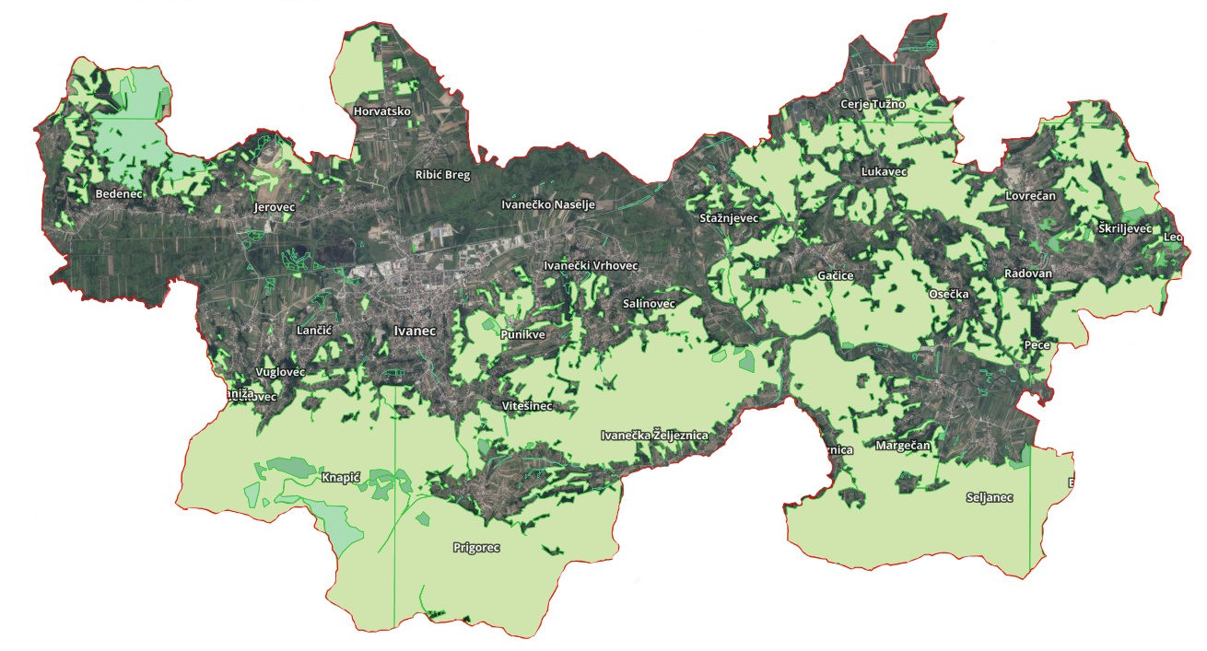
Slika 5. Prikaz šumskih površina na području Grada Ivanca
Izvor: Geoportal, DGU, 2024. god.

Kulturna baština
Zaštićena kulturna dobra na području grada Ivanca upisana u Registar kulturnih dobara Republike Hrvatske prikazana su u sljedećoj tablici.
Tablica 15. Kulturna dobra upisana u Registar kulture RH na području grada Ivanca
OZNAKA | NAZIV | NASELJE | VRSTA
Z-7624 | Zbirka stare građe Župe sv. Magdalene Ivanec | Ivanec | Pokretna  zajednička
Z-7562 | Arheološko nalazište Stari grad Ivanec | Ivanec | Nepokretna  arheologija
Z-7449 | Tradicijske vještine izrade predmeta od rogoza, ražene slame i suhoga kukuruznog lišća, komušine u Kamenici i Višnjici | Bedenec, Donja Višnjica, Gornja Višnjica, Kamenica, Kamenički Vrhovec, Kameničko Podgorje, Lepoglava, Žarovnica | Nematerijalna
Z-1081 | Crkva sv. Marije Magdalene i kurija – župni dvor | Ivanec | Nepokretna pojedinačna
Z-3618 | Tradicijsko lončarstvo na području sjeverozapadne Hrvatske |  | Nematerijalna
Z-1088 | Crkva sv. Margarete i kurija župnog dvora | Margečan, TRG SVETE MARGARETE 1 | Nepokretna pojedinačna
Z-1095 | Crkva sv. Duha | Prigorec, PRIGOREC 83b | Nepokretna pojedinačna
Z-1096 | Crkva Blažene Djevice Marije | Radovan, VARAŽDINSKA ULICA 18 | Nepokretna pojedinačna
Z-5839 | Utvrda Gradišće na Cukovcu | Margečan, | Arheologija
Z-7000 | Kurija Cerje Tužno | Cerje Tužno, Cerje Tužno 75 | Nepokretna pojedinačna
Z-1825 | Orgulje-pozitiv u crkvi Blažene Djevice Marije | Radovan | Pokretna  pojedinačno
Z-1603 | Inventar crkve sv. Marije Magdalene | Ivanec | Pokretna  zajednička
P-6492 | Dvije knjige iz Župne knjižnice Ivanec | Ivanec | Pokretna  pojedinačno
Izvor: Registar kulturnih dobara RH, 2024. god.

Povijesni pokazatelji na području Grada
Povijesni pokazatelji na području Grada temeljeni su na prijašnjim događajima, odnosno prijetnjama koje su zadesile Grad te nanijele značajne materijalne i novčane štete.

Prijašnji događaji
- Odluka o proglašenju elementarne nepogode (“Službeni vjesnik Varaždinske župaije”, broj 25/09) – KIŠA - za cijelo područje Varaždinske županije
- Odluka o proglašenju elementarne nepogode (“Službeni vjesnik Varaždinske župaije”, broj 35/11) – SUŠA - za cijelo područje Varaždinske županije
- Odluka o proglašenju elementarne nepogode od klizišta i odrona zemljišta (“Službeni vjesnik Varaždinske županije”, broj 10/13) – brežuljkasto područje cijele Varaždinske županije
- Odluka o proglašenju elementarne nepogode od klizišta na području općina Bednja, Sveti Ilija, Visoko, Vinica, Beretinec, Jalžabet, Martijanec, Gornji Kneginec, Maruševec, gradova Ludbreg, Ivanec, Lepoglava i Varaždinske Toplice (“Službeni vjesnik Varaždinske županije”, broj 42/14)
- Odluka o proglašenju elementarne nepogode od mraza na području Grada Lepoglave, Ivanca, Varaždinske Toplice, Ludbrega i Općina Bednja, Klenovnik, Cestica, Vinica, Petrijanec, Sračinec, Donja Voća, Maruševec, Vidovec, Breznica, Breznički Hum, Beretinec, Jalžabet, Ljubešćica, Mali Bukovec, Veliki Bukovec, Martijanec, Sveti Đurđ, Sveti Ilija i Visoko (“Službeni vjesnik Varaždinske županije”, broj 18/16)
- Odluka o proglašenju elementarne nepogode – odron zemljišta na području gradova: Lepoglava, Ludbreg, Varaždinske Toplice, Novi Marof i Ivanec te općina: Bednja, Donja Voća, Cestica, Vinica, Gornji Kneginec, Ljubešćica i Visoko (“Službeni vjesnik Varaždinske županije”, broj 24/18)
- Odluka o proglašenju prirodne nepogode od mraza za područje Varaždinske županije (“Službeni vjesnik Varaždinske županije”, broj 19/20)
- Odluka o proglašenju prirodne nepogode POPLAVA (“Službeni vjesnik Varaždinske županije”, broj 53/23) - na području gradova: Ivanec, Lepoglava, Novi Marof, Varaždinske Toplice, te na području općina: Bednja, Beretinec, Breznica, Breznički Hum, Cestica, Donja Voća, Martijanec, Gornji Kneginec, Jalžabet, Klenovnik, Ljubešćica, Mali Bukovec, Maruševec, Petrijanec, Sveti Đurđ, Trnovec Bartolovečki, Vidovec, Vinica i Visoko
- Odluka o proglašenju prirodne nepogode KLIZANJE, TEČENJE, ODRONJAVANJE I PREVRTANJE ZEMLJIŠTA (“Službeni vjesnik Varaždinske županije”, broj 53/23) - na području gradova: Ivanec, Lepoglava, Ludbreg, Novi Marof, Varaždinske Toplice, te na području općina: Bednja, Beretinec, Breznica, Breznički Hum, Cestica, Donja Voća, Martijanec, Gornji Kneginec, Jalžabet, Klenovnik, Ljubešćica, Maruševec, Vidovec, Vinica i Visoko

Štete uslijed prijašnjih događaja
Tablica 16. Prikaz šteta nastalih uslijed elementarnih nepogoda na području Grada Ivanca
GODINA  PROGLAŠENJA | PRIRODNA NEPOGODA | BROJ PRIJAVA SA DIREKTIMA ŠTETAMA | PRVE PROCJENE ŠTETE | KONAČNA ŠTETA
2003. | Suša
2007. | Suša
2011. | Suša | 339 | 4.353.765,30 kn | 832.555,56 kn
2012. | Suša | 93 | 18.217.924,70 kn | 847.930,21 kn
2016. | Mraz | 192 | 5.765.054,30 kn | 1.659.249,78 kn
2020. | Mraz | 33 | 213.000,00 kn | 525.719,68 kn
2023. | Poplava i klizišta | 230 | 2.464.500,00 eur | 2.343.766,27 eur

Uvedene mjere nakon događaja koji su uzrokovali štetu
U cilju održavanja poljoprivrednog zemljišta sposobnim za poljoprivrednu proizvodnju i sprečavanje nastanka štete na istom propisuju se sljedeće agrotehničke mjere:
- minimalna razina obrade i održavanja poljoprivrednog zemljišta,
- sprječavanje zakorovljenosti i obrastanja višegodišnjim raslinjem,
- suzbijanje biljnih bolesti i štetnika,
- korištenje i uništavanje biljnih ostataka,
- održavanje organske tvari u tlu,
- održavanje povoljne strukture tla,
- zaštita od erozije.

Pokazatelji operativne sposobnosti na području Grada
Operativne snage sustava civilne zaštite su svi prikladni i raspoloživi resursi operativnih snaga koji su namijenjeni provođenju mjera civilne zaštite.
Sukladno odredbama članka 20. stavka 1. Zakona o sustavu civilne zaštite („Narodne Novine“ br. 82/15, 118/18, 31/20, 20/21, 114/22) mjere i aktivnosti u sustavu civilne zaštite provode sljedeće operativne snage sustava civilne zaštite:
- stožeri civilne zaštite,
- postrojba civilne zaštite opće namjene,
- operativne snage vatrogastva,
- operativne snage Hrvatskog Crvenog križa,
- operativne snage Hrvatske gorske službe spašavanja,
- udruge,
- postrojbe i povjerenici civilne zaštite,
- koordinatori na lokaciji,
- pravne osobe u sustavu civilne zaštite.

Popis operativnih snaga koje djeluju na području Grada
- Stožer civilne zaštite Grada Ivanca,
- Vatrogasna zajednica Grada Ivanca,
- Gradsko društvo Crvenog križa Ivanec,
- Hrvatska gorska služba spašavanja – Stanica Varaždin,
- povjerenici civilne zaštite i njihovi zamjenici,
- koordinatori na lokaciji,
- pravne osobe od interesa za sustav civilne zaštite,
- udruge.

IDENTIFIKACIJA PRIJETNJI I RIZIKA NA PODRUČJU GRADA

Identifikacija prijetnji jest početni korak u postupku izrade Procjene rizika. Prilikom identifikacije prijetnji potrebno je odrediti sljedeće: koje se sve prijetnje pojavljuju na području Grada, prostor na kojem se pojavljuju i način na koji mogu štetno, odnosno negativno utjecati na okoliš. Po identifikaciji, prijetnje se prikazuju u zbirnoj tablici s osnovnim opisom scenarija te najbitnijim učincima na društvene vrijednosti. Prikazuju se preventivne mjere i mjere odgovora, točnije reagiranja na prijetnju.

Kako bi se identificirale moguće prijetnje na području Grada korištena je Procjena rizika od katastrofa za Republiku Hrvatsku, 2019. god. u kojoj se nalaze karte vjerojatnih rizika za zasebna područja, Smjernice za izradu procjene rizika od velikih nesreća za područje Varaždinske županije u kojoj su navedene najvjerojatnije prijetnje koje mogu ugroziti područje i stanovništvo istog područja.

Procjena rizika od velikih nesreća je izrađena na temelju scenarija za svaki pojedini rizik.

Popis identificiranih prijetnji i rizika na području Grada
Izraženi rizici smatraju se minimalno rizici koji su na području određene Županije u nacionalnoj procjeni rizika označeni crvenom i narančastom bojom odnosno spadaju u kategoriju visokog i vrlo visokog rizika.
Prema podacima navedenima u Procjeni rizika od katastrofa za Republiku Hrvatsku, 2019. god., za Varaždinsku županiju izraženi su sljedeći rizici:
- Ekstremne temperature
- Epidemije i pandemije
- Poplave izazvane izlijevanjem kopnenih vodenih tijela
- Potres
- Klizišta

Sukladno Smjernicama za izradu procjena rizika od velikih nesreća za područje Varaždinske županije, Procjenom rizika moraju se obrađivati vrlo visoki i visoki rizici koji se Procjenom rizika od katastrofa Republike Hrvatske vezuju uz područje jedinice za koju se izrađuje Procjena rizika. Pored navedenih, Procjenom rizika jedinice lokalne samouprave i Procjenom rizika Županije mogu se obrađivati i drugi rizici identificirani na nacionalnoj razini ali i rizici koji nisu obrađeni na nacionalnoj razini, a za koje preliminarnom procjenom Županija odluči da su od značaja na području Županije. U skladu s time, sve jedinice lokalne samouprave koje su u obvezi izraditi Procjenu rizika i Županija, obavezno će obraditi sljedeće jednostavne rizike te za njih izraditi scenarije kojima će opisati vjerojatni događaj s najgorim mogućim posljedicama za svoje područje:
- Potres
- Poplava
- Ekstremne temperature
- Epidemije i pandemije
U tablici 17. prikazan je registar rizika, odnosno potencijalnih prijetnji za područje Grada te u skladu s time u tablici su prikazane moguće posljedice te mjere odgovora na prijetnje.
Tablica 17. Prikaz identifikacije prijetnji na području Grada - Registar rizika
R.BR. | PRIJETNJA | KRATAK OPIS SCENARIJA | UTJECAJ NA DRUŠTVENE VRIJEDNOSTI | PREVENTIVNE MJERE | MJERE ODGOVORA
 | POTRES | Potres je elementarna nepogoda uzrokovana prirodnim događajem koji je vjerojatno najveći uzrok stradavanja ljudi i uništenja materijalnih dobara. Potresi su uzrok katastrofa koje karakterizira brz nastanak, događaju se učestalo i bez prethodnog upozorenja. | Potresi mogu uzrokovati oštećenje stambenih građevina, industrijske i komunalne infrastrukture, probleme u komunikaciji, neprotočne prometnice, određen broj povrijeđenih i poginulih na što se veže i nedovoljan broj kapaciteta za zbrinjavanje ozlijeđenih, štetu na materijalnim i kulturnim dobrima te okolišu. | Protupotresno projektiranje i građenje građevina sukladno odgovarajućim tehničkim propisima i hrvatskim/europskim normama. Izgradnja sustava ranog upozoravanja. Edukacija i osposobljavanje operativnih snaga sustava civilne zaštite Grada Ivanca. | Uzbunjivanje i obavješćivanje, evakuacija, zbrinjavanje, sklanjanje, spašavanje, pružanje prve pomoći.
 | POPLAVE  IZAZVANE IZLIJEVANJEM KOPNENIH VODENIH TIJELA | Na području grada Ivanca postoji opasnost od poplava i bujica. Poplavom je najugroženije područje korita Bednje na sjevernom dijelu naselja Ivanec, Ivanečkom polju, Stažnjevačkom polju i Salinovečkom polju. Povremeno dolazi i do plavljenja dijelova nekih prometnica (ŽC-2084, D-35 i LC Ivanec- zaselak Šambari). Od većih vodotoka bujičnog karaktera su: Bistrica, Ivanuševec, Voća, Žarovnica, Železnica, Kaniža i Kamenica. | Opskrba vodom i odvodnja: poremećaj u funkcioniranju, izlijevanje otpadnih voda, potapanje podruma, zagađenja izvora vode. Cestovni promet: prekidi i otežano obavljanje djelatnosti do otklanjanja posljedica. Proizvodnja i distribucija električne energije: duži prekidi napajanja el. energijom. | Građenje, tehničko i gospodarsko održavanje regulacijskih i zaštitnih vodnih građevina. Izgradnja sustava ranog upozoravanja. Edukacija i osposobljavanje operativnih snaga sustava civilne zaštite Grada Ivanca. | Uzbunjivanje i obavješćivanje, evakuacija, zbrinjavanje, sklanjanje, spašavanje, pružanje prve pomoći.
 | EKSTREMNE VREMENSKE POJAVE - EKSTREMNE TEMPERATURE | Toplinski val kao prirodna pojava uzrokovan klimatskim promjenama, nastaje naglo bez prethodnih najava. | Toplina može biti okidač za uzrok mnogih zdravstvenih stanja i izazvati umor, srčani udar ili konfuziju, inzult te pogoršati postojeće stanje kod kroničnih bolesnika. | Edukacija i osposobljavanje građana Grada Ivanca. | Kontinuirano opremanje i osposobljavanje redovnih operativnih snaga sustava civilne zaštite.
 | EPIDEMIJE I PANDEMIJE | Neočekivano veliki broj slučajeva neke bolesti, poglavito zarazne, u skoro isto vrijeme na jednom području gdje obitava veći broj žitelja, tretira se kao epidemija, a manifestira se u dva pojavna oblika:  - epidemija koja nastaje samostalno,  - epidemija koja nastaje kao posljedica nekih drugih elementarnih nepogoda (potres, poplava i sl.)  Mogućnost pojave epidemije prve grupe vrste pojavnosti predstavlja realnu opasnost za stanovništvo Grada Ivanca. | Veći stupanj komplikacija i smrtnih ishoda kod rizičnih skupina stanovništva, značajno veća stopa bolovanja radno aktivnog stanovništva. | Preventivne DDD mjere, preventivna cijepljenja, održavanje higijene. Brze intervencije higijensko epidemiološke djelatnosti u suradnji s ostalim djelatnostima Zavoda za javno zdravstvo Varaždinske županije i sanitarne inspekcije. | Edukacija, obavješćivanje, cijepljenje, DDD mjere, higijensko epidemiološka  djelatnost, zaštita vode.
 | DEGRADACIJA TLA - KLIZIŠTA | Uzroci nastanka klizišta mogu biti prirodni te oni nastali ljudskim faktorom, odnosno potaknuti ljudskim aktivnostima. Prirodni uzroci dijele se na geološke i morfološke. Geološke karakterizira mineraloški sastav stijena, nagib plićih slojeva tla i smjer pružanja, odnos nagiba klizišta u odnosu na nagib površine kosine te njihova geotehnička svojstva. Morfološke uzroke karakteriziraju promijene reljefa uslijed djelovanja različitih endogenih te egzogenih sila. Klizišta se javljaju po razdoblju velikih količina oborina, topljenja snijega, povlačenja podzemnih voda. | Klizišta mogu uzrokovati štetu na materijalnim i kulturnim dobrima te okolišu, mogu uzrokovati štetu na stambenim građevinama te industrijske i komunalne infrastrukture, zastoj u prometu i neprotočne prometnice. | Blokada balvanima, drenaža za odvod vode iz zemlje koja se postavlja u dubinu ili na površinu te kanali, ježevi/barikade za kratkotrajnu stabilizaciju, manji odroni mogu se osigurati zečjim nasipima, površine natopljene vodom za vrijeme jakih oborina prekrivaju se vodonepropusnim ceradama da bi se spriječilo daljnje natapanje tla. Dugoročne mjere su pošumljavanje, građenje zaštitnih, betonskih zidova te smanjenje nagiba putem sanacije terena. | Sanacija klizišta je odgovoran i skup posao. Svako klizište obilježavaju različite značajke, prema tome potrebna je visoka razina stručnosti i kako bi se što točnije odredio razlog nastanka, dubinu i osobine te kako bi se uz odgovarajuću projektnu dokumentaciju dugoročno sanirala šteta.
 | TEHNIČKO – TEHNOLOŠKE NESREĆE S OPASNIM TVARIMA - INDUSTRIJSKE NESREĆE | Na području grada Ivanca nalaze se postrojenja i pravne osobe koje u svom proizvodnom procesu koriste opasne tvari (zapaljive, eksplozivne, toksične), čije nekontrolirano izlaženje u okoliš može izazvati lakše ili teže posljedice za ljude, okoliš i materijalna dobra. | Moguće su štete na nepokretnoj i pokretnoj imovini, odnosno na kućama, vozilima, strojevima, uređajima i opremi kao i na infrastrukturnim građevinama, veći broj smrtno stradalih osoba i veliki broj osoba s oštećenjima na dišnom sustavu te onečišćenja izvorišta pitke vode. | Građevinske mjere zaštite, aktivni i pasivni sustavi zaštite od požara, preventivni nadzori, ostale mjere zaštite koje provode operateri kao odgovorne pravne osobe. Izgradnja sustava ranog upozoravanja. Edukacija i osposobljavanje snaga sustava civilne zaštite Grada Ivanca. | Uzbunjivanje i obavješćivanje, evakuacija, zbrinjavanje, sklanjanje, spašavanje, pružanje prve pomoći.
 | SUŠA | Meteorološka suša ili dulje razdoblje bez oborina može uzrokovati ozbiljne štete u poljodjelstvu, vodoprivredi te drugim gospodarskim djelatnostima. Za poljodjelstvo mogu biti opasne suše koje nastaju u vegetacijskom razdoblju. Nedostatak oborina u duljem vremenskom razdoblju može, s određenim faznim pomakom, uzrokovati i hidrološku sušu koja se očituje smanjenjem površinskih i dubinskih zaliha vode. | Suša bi neminovno utjecala na vodostaje rijeka, vodocrpilišta i druge izvore vode za piće (bunare), jer bi se razina istih snizila u ovisnosti od vremenskog trajanja suše. Smanjenjem nivoa i količine vode u vodnim objektima, otežala bi se distribucija iste korisnicima, a mogućnost pojave zaraze (hidrične epidemije – trbušni tifus, dizenterija, hepatitis) su veće. | Navodnjavanje, savjetovanje | Upozoravanje.
 | EKSTREMNE VREMENSKE POJAVE – MRAZ (PADALINE) | Mraz je oborina koja nastaje kad uz hladno tlo prizemni sloj zraka pri temperaturi nižoj od 0˚C izravno prijeđe iz vodene pare u led. Prilikom pojave niske temperature dolazi do smrzavanja vode što dovodi do pucanja i širenja tkiva te odumiranja biljaka. Pojavljuje se od rujna do svibnja, pri čemu je najopasniji onaj koji se pojavi u vegetacijskom razdoblju. | Posljedice mogu biti smanjenje prinosa u poljoprivredi i povrtlarstvu. | Edukacija i osposobljavanje građana Grada Ivanca. | Upozoravanje.
 | EKSTREMNE VREMENSKE POJAVE – TUČA (PADALINE) | Područje Hrvatske nalazi se u umjerenim geografskim širinama gdje je pojava tuče i sugradice relativno česta. Pojava tuče i sugradice najčešća je u toplom dijelu godine. | Štete na poljoprivrednim površinama, stambenim, gospodarskim, poslovnim objektima, automobilima. | Potrebno je izbjegavati izgradnju nasada i građevina osjetljivih na kišu i tuču te poticati njihovo osiguranje. Osjetljivu kulturnu baštinu i imovinu potrebno je preventivno zaštititi od ugroze. | Upozoravanje.
 | EKSTREMNE VREMENSKE POJAVE – KIŠA (PADALINE) | Dugotrajniji kišni period s prekomjernom količinom oborina mogu značajno pridonijeti smanjenju prinosa i kvalitete, a na dijelu površina i potpuno propadanje uroda povrća, voća, žitarica i ostalih ratarskih kultura. | Štete na poljoprivrednim površinama, šteta na stambenim, gospodarskim, poslovnim objektima. | Održavanje sustava odvodnje, zaštita podrumskih prostorija. | Upozoravanje, obavješćivanje. Postojeće operativne snage sustava civilne zaštite dovoljne su za reagiranje u slučaju prekomjernih količina oborina.
 | EKSTREMNE VREMENSKE POJAVE - SNIJEG I LED | Potencijalni meteorološki uvjeti za stvaranje poledice pri tlu tj. oborinski dani u kojima je temperatura zraka pri tlu (na 5 cm) 0°C ili na 2 m 3°C (za postaje koje nemaju mjerenja temperature zraka pri tlu).  Broj dana s padanjem snijega, maksimalna visina novog snijega i maksimalna visina snježnog pokrivača. U područjima gdje snijeg rijetko pada čak i male visine snijega mogu izazvati negativne posljedice na ljude i odvijanje normalnog života.  Broja dana s krutom oborinom (tuča, sugradica i ledena zrna). | Problemi u prometu, opskrba lokalne i regionalne samouprave, problemi kod pružanja zdravstvenih usluga, štete na poljoprivrednim površinama, štete na objektima. Pojava leda na objektima kritične infrastrukture elektroenergetika, telekomunikacije, vodoopskrba) može učiniti znatne materijalne štete. | Edukacija i osposobljavanje građana Grada Ivanca. U cilju ublažavanja posljedica od snježnih oborina i poledica potrebno je redovito čišćenje pločnika, pristupnih putova, čišćenje snijega i leda s vozila prije uključivanja u promet i korištenje zimske opreme na vozilu i sl. | Rano obavješćivanje i upozoravanje, pripremljena zimska služba.
 | NUKLEARNE I RADIOLOŠKE NESREĆE | Nuklearna elektrana Krško je u sustavu pripravnosti i odgovora na izvanredni događaja u Republici Hrvatskoj kategoriziran kao objekt I. kategorije ugroze budući da se nalazi u samo 10,5 km od državne granice. Državni zavod za radiološku i nuklearnu sigurnost upravlja Sustavom pravodobnog upozoravanja na nuklearnu nesreću (SPUNN). SPUNN omogućuje uzbunjivanje u slučaju povišenja razine radioaktivnosti u okolišu, te osigurava ulazne podatke za procjenu doza za stanovništvo. Jezgra NE Krško sadrži 121 nuklearni gorivni element prosječnog obogaćenja od 4,3 % uranija-235. Taljenje jezgre nuklearnog reaktora predstavlja havariju nuklearnog reaktora i spada među najozbiljnije vrste nuklearnih nesreća. NE Pakš se nalazi su Republici Mađarskoj. Za navedenu NE, radijus zone ICPD iznosi 300 km , unutar kojeg se nalazi Varaždinska županija. | Utjecaj na život i zdravlje ljudi, sektor hrane te vodno gospodarstvo. | Pravovremeno obavješćivanje o nadolazećoj opasnosti. | Zaklanjanje, jodna profilaksa, preseljenje.  Uvođenje restrikcija korištenja prehrambenih proizvoda s kontaminiranog područja, te uvođenje promjene u obradi zemlje i skladištenju namirnica. Unutar radijusa zone ICPD NE PAKŠ potrebno je poduzeti hitne mjere ograničavanja potrošnje i distribucije lokalnih proizvoda (npr. gljiva, divljači, mlijeka životinja na ispaši i kišnice.

Odabrani rizici te razlozi odabira rizika na području Grada
Na temelju Kriterija za izradu smjernica koje donose čelnici područne (regionalne) samouprave za potrebe izrade procjena rizika od velikih nesreća na razinama jedinica lokalnih i područnih (regionalnih) samouprava, Sektora za civilnu zaštitu, Državne uprave za zaštitu i spašavanje, Zagreb, od dana 28. studenog 2016. godine, Varaždinska županija donijela je Smjernice za izradu procjena rizika od velikih nesreća za područje Varaždinske županije („Službeni vjesnik Varaždinske županije“, broj 73/16).
Rizici navedeni u Registru rizika Grada Ivanca pod točkama 1. - 5. su rizici koji su određeni na županijskoj razini kao obavezni za razradu, dok je rizik naveden pod točkom 6. odredila Radna skupina za izradu procjene rizika kao potencijalnu prijetnju na području grada.
Smjernicama za izradu procjena rizika od velikih nesreća za područje Varaždinske županije određeno je da se Procjenom rizika moraju obrađivati vrlo visoki i visoki rizici koji se Procjenom rizika od katastrofa za Republiku Hrvatsku vezuju uz područje jedinice za koju se izrađuje Procjena rizika. Temeljem Procjene rizika od katastrofa za Republiku Hrvatsku, na području Varaždinske županije izraženi su sljedeći rizici: potres, poplave, ekstremne temperature, epidemije i pandemije, klizišta. Potresi i klizišta su okarakterizirani kao prijetnje kod kojih postoji vrlo visoki rizik od nastajanja, dok poplave, ekstremne temperature, epidemije i pandemije spadaju u grupu prijetnji visokog rizika, te ih kao takve treba obraditi u Procjeni rizika.

Kartografski prikaz

Karta prijetnji
Jedinice lokalne i područne (regionalne) samouprave dužne su izraditi kartu prijetnji. Karte se izrađuju u mjerilu 1:100 000 ili krupnije za područje županije te u mjerilu 1:25 000 ili krupnije za područje grada i Grad. Mjerilo mora biti izabrano tako da prijetnje budu jasno vidljive i prepoznatljive u prostoru.
Na karti je potrebno prikazati sve obrađene prijetnje, odnosno:
- njihovu lokaciju,
- doseg,
- rasprostranjenost,
- ostale relevantne podatke.
Primjerice: obrađuju li se tehničko – tehnološke nesreće, na karti je potrebno prikazati svaku identificiranu lokaciju na kojoj se nesreća može dogoditi dok se scenarijem obrađuje jedna, odabrana lokacija ili niz lokacija, ako se radi o složenom riziku.

Prikaz se odnosi na rizike za koje je potrebno imati kartografski prikaz poput poplava ili tehničko – tehničkih prijetnji dok je za rizike poput epidemija i pandemija nepotrebno izrađivati kartografski prikaz prijetnji.

Karte rizika
Izrađuju se za područje županija u mjerilu 1:200 000 ili krupnije. Županijske karte izrađuju se na razini gradova i Grad te na temelju rezultata procjena rizika gradova i Grad za svaki pojedeni obrađeni rizik.

Ako je moguće karte gradova i Grad izrađuju se na razini naselja, u protivnom se ne izrađuju.

Primjerice: županija se nalazi na području visokog i vrlo visokog rizika od potresa i poplava te je odlučeno da će se na razini županije obrađivati još rizik od velike nesreće uzrokovane tehničko tehnološkom nesrećom i epidemijom. Sve odabrane rizike moraju obraditi i gradovi i općine na području županije te će rezultate procjena rizika županija prikazati na kartama rizika do razine općina i gradova za svaki od odabranih rizika.

Kartografski prikaz rizika i prijetnji na području Grada
Prema Smjernicama za izradu procjena rizika od velikih nesreća za područje Varaždinske županije, Grad, s obzirom na činjenicu da se rizici ne obrađuju na razini naselja već na razini samog Grada kao prostorne jedinice, nije u obavezi izraditi kartu prijetnji i rizika za iste. S obzirom na to da na području Grada postoji vrlo visok rizik od poplava Grad će izraditi karte prijetnji za poplave.

KRITERIJI ZA PROCJENU UTJECAJA NA KATEGORIJE DRUŠTVENE VRIJEDNOSTI

Posljedice po svaku od skupina društvenih vrijednosti procijenjene su prema određenim, definiranim kriterijima na način prikazan u Smjernicama za izradu procjena rizika od velikih nesreća za područje Varaždinske županije.

Život i zdravlje ljudi
Posljedice za život i zdravlje ljudi prikazane su u odnosu na ukupni broj stanovnika Grada za koje je procijenjeno da su zahvaćeni posljedicama određenih prijetnji – poginuli, ozlijeđeni, oboljeli, evakuirani, zbrinuti i sklonjeni.
Tablica 18.: Prikaz posljedica na život i zdravlje ljudi
Život i zdravlje ljudi
Kategorija | Posljedica | Broj stanovnika u %
1 | Neznatne | *<0,001
2 | Malene | 0,001 - 0,0046
3 | Umjerene | 0,0047 - 0,011
4 | Značajne | 0,012 - 0,035
5 | Katastrofalne | >0,036
*Napomena: Pri određivanju kategorije za život i zdravlje ljudi u kategoriju 1 ulaze posljedice prema kojima je stradala ili ugrožena minimalno jedna osoba do 0,001% stanovnika na području JLP(R)S-a.

Gospodarstvo
Posljedice na gospodarstvo odnose se na ukupnu materijalnu i financijsku štetu u gospodarstvu nastalu utjecajem prijetnje. Materijalna šteta s posljedicama po gospodarstvo prikazuje se u odnosu na proračun Grada te se ne odnosi na materijalnu štetu koja se prikazuje u kategoriji Društvena stabilnost i politika.
Tablica 19. Prikaz posljedica na gospodarstvo
Gospodarstvo
Kategorija | Posljedica | U eurima (% s obzirom na proračun)
1 | Neznatne | 0,5 – 1
2 | Malene | 1 – 5
3 | Umjerene | 5 – 15
4 | Značajne | 15 – 25
5 | Katastrofalne | >25

Društvena stabilnost i politika
Posljedice za Društvenu stabilnost i politiku procijenjene su s obzirom na štete nastale određenom prijetnjom na kritičnoj infrastrukturi i šteti na građevinama od javnog i društvenog značaja. Kategorija posljedica na Društvenu stabilnost i politiku dobiva se srednjom vrijednosti kategorija Kritične infrastrukture (KI) i Ustanova/građevina od javnog i društvenog značaja.
Društvena stabilnost = $\frac{KI+Građevine \left(ustanove\right)javnog društvenog značaja}{2}$

Ukupna šteta za Društvenu stabilnost i politiku, nastala posljedicama prijetnje prikazana je u odnosu na proračun Grada.
Tablica 20. Prikaz posljedica na kritičnu infrastrukturu (KI)
Društvena stabilnost i politika
Štete/gubici na kritičnoj infrastrukturi
Kategorija | Posljedice | U eurima (% s obzirom na proračun)
1 | Neznatne | 0,5 – 1
2 | Malene | 1 – 5
3 | Umjeren | 5 – 15
4 | Značajne | 15 – 25
5 | Katastrofalne | >25

Tablica 21. Prikaz posljedica na ustanove i građevine od javnog i društvenog značaja
Društvena stabilnost i politika
Štete/gubici na ustanovama/građevinama javnog društvenog značaja
Kategorija | Posljedice | U eurima (% s obzirom na proračun)
1 | Neznatne | 0,5 – 1
2 | Malene | 1 – 5
3 | Umjerene | 5 – 15
4 | Značajne | 15 – 25
5 | Katastrofalne | >25

Posljedice za Društvenu stabilnost i politiku iskazivat će se zbirno.
Vrijednosti pokretnina i nekretnina određuju se podacima dobivenim iz Državnog zavoda za statistiku. Ako takvi podaci ne postoje koristit će se vrijednosti iz tablice priloga XIII. - Približni jedinični troškovi izgradnje raznih kategorija građevina iz Procjene rizika od katastrofa za Republiku Hrvatsku.

VJEROJATNOST POJAVE PRIJETNJE – RIZIKA

Pri određivanju vjerojatnosti, odnosno frekvencije pojave, točnije nastanka određenog rizika, za sve rizike koriste se iste vrijednosti vjerojatnosti, odnosno frekvencije. Za svaki identificirani rizik vjerojatnost, frekvencija je sistematizirana u 5 kategorija. Vjerojatnost pojave, frekvencija određenog rizika izračunata je tijekom izrade Procjene rizika, a u proračun su uzete vrijednosti onog događaja koji može uzrokovati štete sukladno kriterijima propisanim za svaku od kategorija društvenih vrijednosti.
Tablica 22. Prikaz vjerojatnosti, frekvencija rizika
Kategorija | Posljedice | VJEROJATNOST/FREKVENCIJA
Kategorija | Posljedice | Kvalitativno | Vjerojatnost | Frekvencija
1 | Neznatne | Iznimno mala | <1 % | 1 događaj u 100 godina i rjeđe
2 | Malene | Mala | 1 – 5 % | 1 događaj u 20 do 100 godina
3 | Umjerene | Umjerena | 5 – 50 % | 1 događaj u 2 do 20 godina
4 | Značajne | Velika | 51 – 98 % | 1 događaj 1 do 2 godine
5 | Katastrofalne | Iznimno velika | >98 % | 1 događaj godišnje ili češće

Za vrijednosti vjerojatnosti, frekvencije u obzir su uzeti samo oni događaji čije posljedice za kategorije društvenih vrijednosti mogu biti opisane kategorijom 1, konkretno štete u gospodarstvu minimalno moraju iznositi 0,5 % proračuna. Nije razmatrana vjerojatnost svakog potresa ili drugih prijetnji bez ikakve materijalne štete već samo vjerojatnost onog događaja, odnosno prijetnje koja može uzrokovati štete sukladno propisanim kriterijima za svaku od kategorija društvenih vrijednosti.

SCENARIJI NA PODRUČJU GRADA

U postupku identifikacije rizika identificirana je svaka pojedinačna prijetnja na području Grada, određena Smjernicama za izradu procjena rizika od velikih nesreća za područje Varaždinske županije. Procjena rizika od velikih nesreća za Grad temelji se na scenarijima za svaki pojedini rizik. Scenarijem je opisana svaka odabrana prijetnja te njen nastanak i posljedice kako bi se po tom primjeru mogle planirati preventivne mjere, educirati stanovništvo, odnosno pripremati eventualni odgovor na veliku nesreću. Scenarij je u kontekstu procjenjivanja rizika, način predstavljanja rizika. Svrha scenarija je prikaz slike događaja i posljedica kakve mogu uzrokovati sve prirodne i tehničko - tehnološke prijetnje na području Grada.
- Scenarij je opis:
- neželjenih događaja, jednog ili više povezanih događaja/prijetnji, za svaki obrađivani rizik koji ima posljedice na život i zdravlje ljudi, gospodarstvo, društvenu stabilnost i politiku,
- svega što vodi k nastajanju, odnosno uzrokuje opisane neželjene događaje, a sastoji se od svih radnji i zbivanja prije velike nesreće i “okidača” velike nesreće,
- okolnosti u kojima neželjeni događaji/prijetnje nastaju te stupnja ranjivosti i otpornosti stanovništva, građevina i drugih sadržaja u prostoru ili društva u razmjerima bitnim za razmatranje implikacija događaja/prijetnji za život i zdravlje ljudi te okoliš, imovinu, gospodarstvo, društvenu stabilnost i politiku,
- posljedica neželjenog događaja s detaljnim opisom svake posljedice pa svaku kategoriju društvenih vrijednosti.
Napomena: Smjernicama za izradu procjena rizika od velikih nesreća za područje Varaždinske županije, propisano je da za svaki rizik obrađen u procjeni treba izraditi kartu rizika. S obzirom na to da rizici nisu prikazani na razini naselja Grada navedene karte rizika nisu izrađene (opširnije u točci 3.3.).

RIZIK - Potres

NAZIV SCENARIJA - Podrhtavanje tla uzrokovano potresom na području Grada
Naziv scenarija
Podrhtavanje tla uzrokovano potresom na području Grada
Grupa rizika
Potres
Rizik
Potres
Radna skupina
Koordinator: Načelnik Stožera civilne zaštite Grada Ivanca
Nositelj: Vatrogasna zajednica Grada Ivanca, IVKOM d.d. Ivanec
Izvršitelj: DVD – i Vatrogasne zajednice Grada Ivanca, Gradsko društvo crvenog križa Ivanec, Upravni odjel za urbanizam, komunalne poslove i zaštitu okoliša Grada Ivanca

Uvod - Potres
Republika Hrvatska nalazi se na području izražene seizmičke aktivnosti. Prema kvalifikaciji prirodnih katastrofa s obzirom na to da štete po stanovništvu i na materijalnom dobru, potresi se nalaze pri samom vrhu. Seizmiku nekog područja određuju parametri i to:
- hipocentar ili žarište, geometrijska točka, odnosno područje u unutrašnjosti zemlje u kojem dolazi do poremećaja te se prostiru valovi potresa, a određuju ga geografske koordinate i podaci o dubini,
- epicentar je projekcija hipocentra na površinu zemlje što se još može objasniti kao točka na površini zemlje koja je najbliža hipocentru,
- intenzitet potresa je učinak potresa na površini zemlje na zahvaćenom i promatranom prostoru,
- magnituda potresa pokazuje kakve je jačine potres u žarištu (hipocentru).

Potres se najčešće očituje kao podrhtavanje tla zbog naglog oslobođenja energije u Zemljinoj kori. Kod procjene rizika u pravilu se razrađuju potresi povezani s teorijom tektonskih ploča i njihovog gibanja s obzirom na to da važnost utjecaja koji imaju na ljudsku okolinu te graditeljsku baštinu. Potresi pripadaju skupini prirodnih rizika koji se ne mogu predvidjeti, a postoji vjerojatnost da se dogode u bilo kojem trenutku. Kako potrese nije moguće spriječiti, od iznimne je važnosti provođenje mjera za ublažavanje posljedica te spremnost i edukacija društvene zajednice.

Tablica 23. Prikaz učestalosti potresa na području gradova Varaždinske županije za povratni period od 125 godina (1879. - 2003.)
GRAD / MJESTO | º N | º E | ČESTINE INTENZITETA (º MCS )
GRAD / MJESTO | º N | º E | V | VI | VII | VIII
Varaždin | 46.308 | 16,341 | 17 | 3 | 1 | 0
Ivanec | 46.223 | 16,130 | 23 | 2 | 2 | 0
Lepoglava | 46.208 | 16,051 | 25 | 5 | 1 | 0
Ludbreg | 46.254 | 16,620 | 17 | 5 | 2 | 0
Novi Marof | 46.166 | 16,339 | 31 | 3 | 2 | 0
Varaždinske Toplice | 46.210 | 16,427 | 26 | 5 | 2 | 0
Izvor: PMF Zagreb – geofizički odsjek, 2009. god.
Na području grada Ivanca, prema seizmološkim podacima Geofizičkog odsjeka Prirodoslovno-matematičkog fakulteta iz Zagreba, u posljednjih 100 godina ili točnije, u periodu od 1879. do 2003. godine, zabilježen je potres najvećeg intenziteta VII° MCS (Mercalli-Cancani-Sieberg).
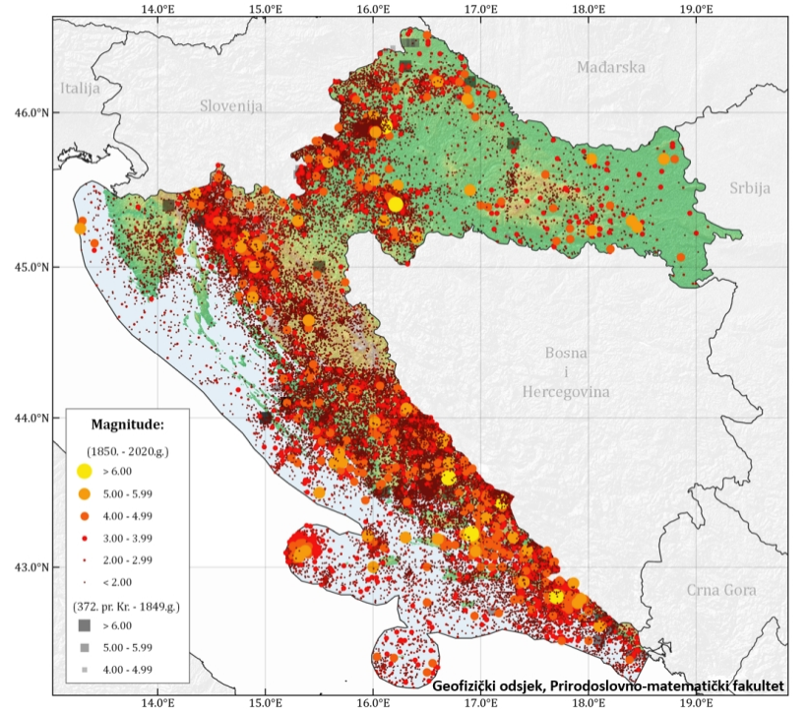
Slika 6.: Prikaz epicentra potresa na području Hrvatske do 2020. godine prema Katalogu potresa Hrvatske i susjednih područja - prikaz epicentara od oko 40.000 potresa na području RH, od kojih se u prosjeku svake godine osjeti oko 45 potresa
Izvor: Arhiva Geofizičkog odsjeka, Prirodoslovno – matematički fakultet, Sveučilište u Zagrebu, Herak i sur. (1996.); Markušić i sur. (1998); Ivančić i sur. (2002., 2006., 2018.)

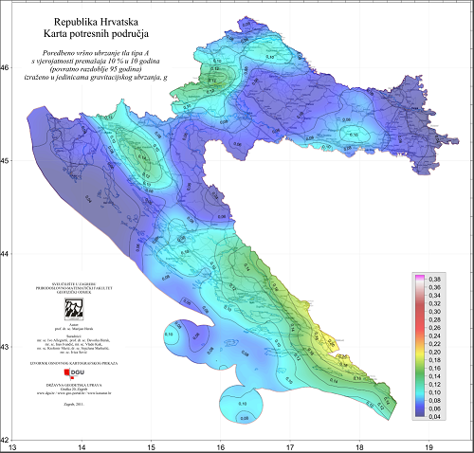
Slika 7. Karta potresnog područja RH s povratnim razdobljem od 95 godina
Izvor: PMF Zagreb – geofizički odsjek, 2012. god.
Kartom su prikazana potresom prouzročena horizontalna poredbena vršna ubrzanja (a_{gR}) površine temeljnog tla tipa A čiji se promašaj tijekom bilo kojih 10 godina očekuje s vjerojatnošću od 10% promašaja.
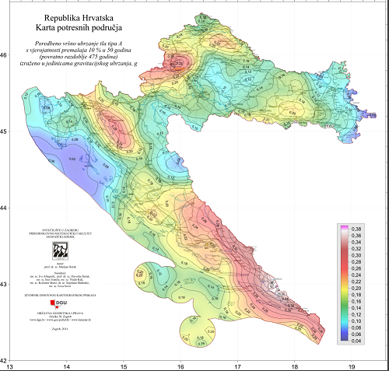
Slika 8. Karta potresnog područja RH s povratnim razdobljem od 475 godina
Izvor: PMF Zagreb – geofizički odsjek, 2012. god.
Kartom su prikazana potresom prouzročena horizontalna poredbena vršna ubrzanja (a_{gR}) površine temeljnog tla tipa A čiji se promašaj tijekom bilo kojih 50 godina očekuje s vjerojatnošću od 10% promašaja.

Svakom događaju može se pridružiti propisana karta potresnih područja koja pokazuje potresom prouzročena horizontalna poredbena vršna ubrzanja (a_{gR}), površine temeljnog tla, tipa A (čvrsta stijena). Povratna razdoblja koriste se za procjenu ukupnog broja potresa koji se mogu očekivati u nekom dužem razdoblju, ali ne može se procijeniti vrijeme u kojem će se dogoditi. Potresi su razdijeljeni po Poissonovoj razdiobi te njihovo događanje na određenom mjestu nema pravilnosti te potresi nisu međusobno zavisni po vremenu nastanka.
Međuovisnost brzine kretanja vršnog ubrzanja tla i stupnja potresa prema MCS ljestvici prikazana je u tablici numeričkih vrijednosti.

Tablica 24. Prikaz veze opisanog MCS stupnja te pripadajuće numeričke vrijednosti vršnog ubrzanja
MCS stupanj potresa | Vršno ubrzanje tla |  | Naziv potresa | Opis potresa
MCS stupanj potresa | (m/s²) | (jedinica gravitacijskog ubrzanja, g) | Naziv potresa | Opis potresa
VI. | 0,59-0,69 | (0,06-0,07)g | jak | Slike padaju sa zida, ormari se prevrću i pomiču. Ljudi bježe na ulicu.
VII. | 0,98-1,47 | (0,10-0,15)g | vrlo jak | Ruše se dimnjaci, crjepovi padaju s krova, kućni zidovi pucaju.
VIII. | 2,45-2,94 | (0,25-0,30)g | razoran | Slabije građene kuće se ruše, a jače građene oštećuju. Tlo puca.
IX. | 4,91-5,40 | (0,50-0,55)g | pustošni | Kuće se teško oštećuju i ruše. Nastaju velike pukotine, klizišta i odroni zemlje.
Izvor: RGN fakultet
U žrtve potresa ubrajamo plitko, srednje i duboko zatrpane osobe. Plitko zatrpane osobe – moguće spašavanje uporabom lake opreme za spašavanje bez specijalnih radova i građevinskih strojeva. Duboko zatrpane osobe - osobe koje je moguće spasiti unutar 20 sati specifičnim radovima, specijalnom opremom i građevinskim strojevima (specijalizirana jedinica za spašavanje iz ruševina). Plitko i srednje zatrpane osobe nakon intervencija snaga civilne zaštite možemo smatrati preživjelim (srednje i teško ranjene osobe), dok duboko zatrpane osobe u velikom postotku smatramo poginulim osobama.
Tablica 25. Moguće posljedice potresa jačine VII ° i VIII ° MCS ljestvice
Stupanj intenziteta potresa | Učinci i efekti potresa na:
Stupanj intenziteta potresa | Građevine | Materijalna dobra | Okoliš | Ljude
VII°  Oštećenja  građevina | A./ Na mnogim građevinama (20-50%) od neobrađenog kamena, seoskim građevinama, i građevinama od nepečene opeke i nabijene gline, oštećenja 3. stupnja (teška oštećenja) široke i duboke pukotine u zidovima, rušenje dimnjaka. Na pojedinim građevinama (10%), oštećenja 4. stupnja (razorna oštećenja) – otvori u zidovima, rušenje dijelova zgrade, razaranje veza među pojedinim dijelovima građevine, rušenje unutrašnjih zidova i zidova ispune.  B./ Na mnogim građevinama (20- 50%) od pečene opeke, građevinama od krupnih blokova i montažnim građevinama te one izgrađene od prirodnog tesanog kamena i one s drvenom konstrukcijom, oštećenja 2.stupnja (umjerena oštećenja) -manje pukotine u zidovima, otpadanje većih komada žbuke, klizanje krovnog crijepa, pukotine u dimnjacima i otpadanje dijelova dimnjaka.  C./ Na mnogim građevinama (20- 50%) s armiranobetonskim i čeličnim skeletom, krupnopanelnim građevinama i dobro građenim drvenim građevinama, oštećenja 1. stupnja (lagana oštećenja) - sitne pukotine u žbuci i otpadanje manjih komada žbuke. | Moguće je pomicanje teškog namještaja | Zvone velika zvona. Na površini vode stvaraju se valovi, voda se zamuti od izdizanja mulja. Razina vode u zdencima se mijenja, kao i izdašnost izvora. U pojedinim slučajevima stvaraju se novi, ili nestaju postojeći izvori vode. Pojedini slučajevi klizišta na pješčanim ili šljunčanim obalama rijeka. U pojedinim slučajevima odroni na cestama na strmim kosinama. Mjestimično pukotine u cestama i kamenim zidovima. | Ljudi se prestraše i bježe u panici na otvoreno. Mnogi se teško održavaju na nogama. Trešnju osjete osobe koje se voze u automobilu.
VIII°  Razorna oštećenja građevina | A./ Na mnogim građevinama (20 – 50%) od neobrađenog kamena, seoskim građevinama i građevinama od nepečene opeke i nabijene gline, oštećenja 4. stupnja (razorna oštećenja) – otvori u zidovima, rušenje dijelova građevine, razaranje veza među pojedinim dijelovima građevine, rušenje unutrašnjih zidova i zidova ispune. Na pojedinim građevinama (10%), oštećenja 5. stupnja (potpuno rušenje) – potpuno rušenje građevina.  B./ Na mnogim građevinama (20 – 50%), od pečene opeke, građevina od krupnih blokova te one izgrađene od prirodnog tesanog kamena i one s drvenom konstrukcijom, oštećenja 2. stupnja (teška oštećenja) – široke i duboke pukotine u pojedinim građevinama (10%), oštećenja 4. stupnja (razorna oštećenja) – otvori u zidovima, rušenje dijelova građevine, razaranje veza među pojedinim dijelovima građevine, rušenje unutrašnjih zidova i zidova ispune.  C./ Na mnogim građevinama (20 – 50%) s armiranobetonskim i čeličnim skeletom, krupnopanelnim građevinama i dobro građenim drvenim građevinama, oštećenja 1. stupnja (umjerena oštećenja) – manje pukotine u zidovima, otpadanje većih komada žbuke, klizanje krovnog crijepa, pukotine u dimnjacima i otpadanje dijelova dimnjaka. Na pojedinim građevinama (10%), oštećenja 3. stupnja (teška oštećenja) – široke i duboke pukotine u zidovima, rušenje dimnjaka. | Teži namještaj ponekad se pomiče. Neke viseće svjetiljke su oštećene. Kipovi i spomenici se pomiču. Nadgrobni kameni se prevrću. Ruše se kamene ograde i zidovi. | Ponegdje se lome grane stabala. Dolazi do odrona u udubljenjima i na nasipima cesta sa strmim nagibom. Pukotine u tlu dosežu i nekoliko centimetara. Voda u jezerima se muti. Stvaraju se novi bazeni vode. Ponekad se presušeni zdenci pune vodom ili postojeći presušuju. U mnogim slučajevima mijenja se izdašnost izvora i razina vode u zdencima. | Opći strah i panika. Trešnja se osjeća jako i u automobilima koji su u pokretu.

Prikaz utjecaja potresa na kritičnu infrastrukturu (KI)
Posljedice potresa mogu obuhvatiti sva područja društvene i gospodarske djelatnosti stanovništva te značajno utjecati na lokalno upravljanje, stanovništvo, materijalna i kulturna dobra te okoliš. Treba imati na umu da u slučaju potresa ne dolazi do jednake zahvaćenosti cijelog područja Grada. Najveće štete bit će vidljive na dijelovima gušće naseljenosti područja Grada.

Zbog utjecaja na kritičnu infrastrukturu i strateške objekte treba istaknuti sljedeće posljedice:
- izravna oštećenja prometnica zbog podrhtavanja tla ili njihova neprohodnost, zbog pucanja asfaltnog sloja ili nastanka većih pukotina, mogu otežati prometnu povezanost Grada sa susjednim jedinicama lokalne samouprave te usporiti potrebne radnje neposredno nakon potresa (spašavanje, evakuacija, odvoz građevinskog otpada i sl.),
- prekidi u telekomunikacijskoj mreži mogu stanovništvu i hitnim službama otežati komunikaciju, a oštećenja strujne mreže i komunalne infrastrukture mogu usporiti radove hitnih službi i povećati osjećaj nesigurnosti stanovništva.

Utjecaj | Sektor
X | Komunikacijska i informacijska tehnologija (elektroničke komunikacije, prijenos podataka, informacijski sustavi, pružanje audio i audiovizualnih medijskih usluga)
X | Promet (cestovni, željeznički, zračni, pomorski i promet unutarnjim plovnim putevima)
X | Zdravstvo (zdravstvena zaštita, proizvodnja, promet i nadzor nad lijekovima)
X | Vodno gospodarstvo (regulacijske i zaštitne vodne građevine i komunalne vodne građevine)
X | Hrana (proizvodnja i opskrba hranom i sustav sigurnosti hrane, robne zalihe)
X | Financije (bankarstvo, burze, investicije, sustavi osiguranja i plaćanja)
X | Proizvodnja, skladištenje i prijevoz opasnih tvari (kemijski, biološki, radiološki i nuklearni materijali)
X | Javne službe (osiguranje javnog reda i mira, zaštita i spašavanje, hitna medicinska pomoć)
X | Nacionalni spomenici i vrijednosti

Kontekst – Potres
Posljedice pojave jakog potresa mogu obuhvatiti oštećenja ili rušenje svih vrsta postojećih građevina, stoga se moguća pojava potresa mora povezati sa značajnom izravnom i neizravnom štetom na imovini, uz opasnost od ozbiljnih ozljeda i mogućeg gubitka ljudskih života. Budući da potrese nije moguće spriječiti, provođenje mjera za ublažavanje posljedica potresa i pripremljenost društvene zajednice u slučaju njegove pojave od iznimne su važnosti.
Prema podacima koji su prikazani Kartom potresnih područja Republike Hrvatske za povratni period od 95 godina, područje Grada Ivanca pripada području s vršnim ubrzanjem od 0,08, gdje je g ubrzanje polja sile teže i iznosi 0,59 – 1,47 m/s² . Ubrzanje odgovara potresu jačine VI° do VII° MCS ljestvice.
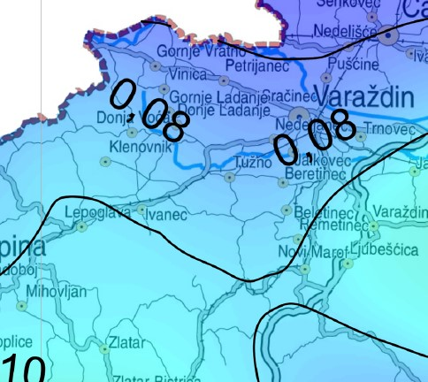
Slika 9. Karta potresnog područja s povratnim razdobljem od 95 godina za područje Grada Ivanca
Izvor: PMF Zagreb – geofizički odsjek, 2012. god.

Prema podacima koji su prikazani Krtom potresnih područja Republike Hrvatske za povratni period od 475 godina, područje Grada Ivanca pripada području s vršnim ubrzanjem od 0,18 g gdje je g ubrzanje polja sile teže i iznosi 1,47 – 2,94 m/s². Ubrzanje odgovara potresu granične jačine VII° do VIII° MCS ljestvice.

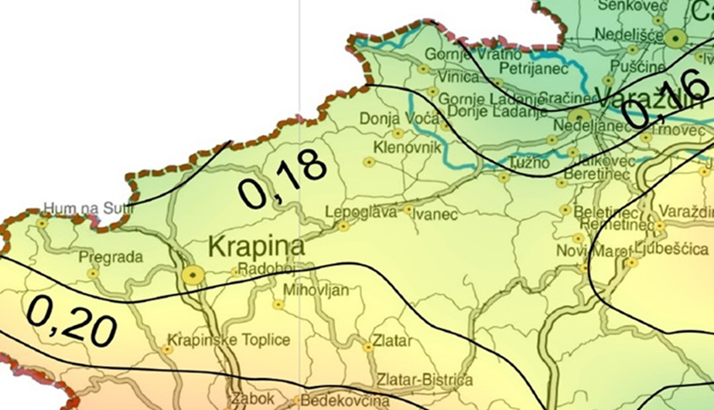
Slika 10. Karta potresnih područja s povratno razdoblje 475 godina za područje Grada Ivanca
Izvor: PMF Zagreb – geofizički odsjek, 2012. god.

Uzrok pojave potresa
Potresi se s obzirom na vjerojatnost pojavljivanja mogu vezati za određeni povratni period. Karte za povratne periode rade se unatrag 50, 100, 500, 1000 i 10 000 godina. Europski propisi za utjecaj potresa na građevinama Eurocade 8, koriste povratna razdoblja od 95 i 475 godina. Potres je endogeni proces do kojeg dolazi uslijed pomicanja tektonskih ploča, a posljedica je podrhtavanje Zemljine kore zbog oslobađanja velike količine energije. Oslobađanje energije tijekom potresa objašnjava teorija elastičnog odraza, odnosno stijene na desnoj strani rasjeda relativno se pomiču u odnosu na stijene s druge strane što uzrokuje savijanje, odnosno deformaciju. Magnituda i jakost (intenzitet) su mjere koje opisuju potres. Magnituda potresa predstavlja energiju koja je oslobođena prilikom potresa, a izražava se stupnjevima Richterove ljestvice, vrijednosti od 0 do 9. Intenzitet potresa ovisi o više čimbenika kao što su količina oslobođene energije, dubina hipocentra, udaljenosti epicentra i građi Zemljine kore. Njegovo djelovanje može se iskazati pomoću Mercalli-Cancani-Siebergove ljestvice koja ima 12 stupnjeva, a temelji se na razornosti i posljedicama potresa. S obzirom na dubinu hipocentra, odnosno žarišta potresi se dijele u tri grupe, plitki (0 -70 km), srednji (70 - 350 km) te duboki (350 - 700 km). Svi potresi na području Republike Hrvatske ubrajaju se u red plitkih potresa. Znanstvena istraživanja radi prognoziranja potresa provode se u mnogim državama svijeta, osobito u Japanu, SAD-u i Rusiji, no usprkos istraživanjima, do danas ni jedan potres nije pretkazan znanstvenim metodama.
Vrste potresa prema nastanku:
- tektonski potresi (90 % slučajeva) – do kojih dolazi tektonskim gibanjem, tektonski potresi su najjači i zahvaćaju veća područja, a zone tektonskih potresa vezane su uz gibanja litosfernih ploča i do njih dolazi zbog subdukcije ili širenja morskog dna,
- vulkanski potresi (7 % slučajeva) – izazvani su vulkanskom aktivnošću,
- urušni (kolapsni) potresi (3 % slučajeva) – nastaju urušavanjem materijala koji nadsvođuje podzemne šupljine ili odronom kamenja i klizanjem terena, najslabiji su i najmanjeg su dometa,
- umjetni – izazvani klasičnim eksplozivom (vrlo slabi) te oni izazvani nuklearnim eksplozijama (snažni).

Razvoj događaja koji prethodi velikoj nesreći uslijed potresa
Potres nastaje u unutrašnjosti Zemlje te to mjesto nazivamo žarište ili hipocentar. Mjesto na površini Zemlje gdje se potres najjače osjeti zove se epicentar. Zbog posebnih svojstava vrijeme nastanka potresa ne može predvidjeti s razumnom sigurnošću, zato se potresna opasnost ublažava isključivo prevencijom. Jedina razumna zaštita od potresa je gradnja objekata u skladu s potresnom opasnošću.
Potresi ne pokazuju nikakvu periodičnost pojavljivanja, niti se događaju po nekom određenom pravilu. Postoji mogućnost pojave jednog jačeg potresa kojeg ne slijedi gotovo ni jedan ili ga slijedi vrlo mali broj naknadnih potresa. Drugdje se nakon jačeg potresa događa u kraćem ili duljem vremenskom intervalu velik broj naknadnih potresa, negdje su ti naknadni potresi svi slabiji od glavnog, a negdje se dogodi da naknadni bude jači od prvotnog.

Okidač koji je uzrokovao veliku nesreću uslijed potresa
Unutarnji procesi uzrokovani su konvekcijskim gibanjima u unutrašnjosti Zemlje, koja su posljedica toplinske energije Zemlje i odgovorni su za kretanje oceanskih i kontinentalnih ploča. Ploče se mogu međusobno primicati, razmicati ili kliziti jedna uz drugu, a granice između ploča područja su izražene tektonske aktivnosti. Na kontaktima ploča oslobađa se golema količina energije, koja uzrokuje deformacije stijena i nastanak potresa. Unutarnji procesi utječu na kretanje masa u zemljinoj unutrašnjosti i na formiranje tektonskih pokreta, koji djeluju kao okidač za nastanak potresa. RH se nalazi na Euroazijskoj ploči koja je litosferna ploča te obuhvaća Euroaziju (kontinentalnu masu koja se sastoji od Europe i Azije, bez Indijskog potkontinenta, Arapskog poluotoka i područja istočno od lanca Verhojansk u istočnome Sibiru). Na zapadu se proteže sve do Srednjoatlantskog hrpta.

Događaj s najgorim mogućim posljedicama – Potres
Za izradu procjene rizika pretpostavljeno je podrhtavanje tla u Gradu uzrokovano potresom na razini povratnog perioda usklađenog s propisima za projektiranje potresne otpornosti, odnosno događaj s najgorim mogućim posljedicama (DNP) odgovara potresnom djelovanju za provjeru GSN 475 godina.
Stoga se može očekivati da će građevine koje su ispravno projektirane prema najnovijim seizmičkim propisima (zadovoljiti zahtjeve povezane s projektiranim graničnim stanjima (GSN, odnosno GSU), odnosno njihova oštećenja za odabrane događaje neće nadmašiti odgovarajuće razmjere. Potrebno je napomenuti da uobičajene građevine u pravilu nisu projektirane tako da zbog djelovanja potresa ne dožive nikakva oštećenja. Smatra se da su novije građevine projektirane da bez rušenja mogu podnijeti potrese koji se mogu očekivati u toku životnog vijeka građevine. U propisima taj nivo opterećenja poznat je kao sigurnosni potres. Pri najjačem mogućem potresu koji je karakterističan za određeno područje (Grad – potres jačine VIII° MCS) određene građevine kritične infrastrukture mogu pretrpjeti oštećenja na ne nosivim elementima te neka oštećenja nosive konstrukcije, bez da je ugrožena funkcionalnost zgrade.
U slučaju potresa od VIII° i više po MCS objekti (transformatorske stanice, dalekovodi) pretrpjeli bi oštećenja. Nakon potresa djelatnici HEP-a operator distribucijskog sustava d.o.o. – Elektra Varaždin postupit će po vlastitom Planu zaštite i spašavanja od potresa. Prekid dobave električnom energijom za naselja u Gradu može biti uzrokovan rušenjem transformatorskih stanica i dalekovoda. Na navedenom području ne očekuju se potresi jači od VIII° MCS. U slučaju razornog potresa za očekivati je pucanje cjevovoda i vodosprema što bi uzrokovalo dugotrajan prekid opskrbom vodom naseljima na području Grada.
Pucanje cjevovoda, prekidi vodovodne infrastrukture mogu značajno i na više dana ugroziti opskrbu pitkom vodom, a u hladnom zimskom periodu sa snijegom, i značajno produžiti vremena za popravak.
Procijenjeni intenzitet potresa mogućeg u području Grada imat će vidljive primarne posljedice na skladišne kapacitete individualnih poljoprivrednih gospodarstava, jer su isti najčešće građeni kao pomoćne građevine bez primjene protupotresnih mjera i slabije se održavaju te brojne sekundarne posljedice u proizvodnji (nedostatak potrebne radne snage za proizvodnju, skladištenje, obradu, preradu i distribuciju, apatija i nemotiviranost stanovništva zbog gubitaka bližnjih, materijalnih šteta i neizvjesnosti za budućnost, i slično).
Procijenjeni intenzitet potresa u području Grada imao bi velike posljedice i zahtjeve prema sustavu Javnog zdravstva, kako u pogledu primarnih (zbrinjavanje ranjenih, traumatiziranih) tako i sekundarnih potreba (sprečavanje zaraza i epidemija, DDD).
Značajna pomoć bila bi potrebna iz okolnih urbanih centara ili, ako su i isti obuhvaćeni potresom, iz udaljenijih dijelova države.
Potres očekivanog intenziteta može značajno oštetiti infrastrukturu, osobito kablove, a u periodu velikih hladnoća oštećenja će biti obimnija (krutost i krtost materijala, osobito optičkih kabela). Prekidima vodova fiksne mreže narušio bi se radni režim mobilne mreže, osim kod operatera koji je povezan RR linkom. Interventne i mobilne ekipe operatera (HT i drugi) imaju više pokretnih baznih stanica koje se komutiraju radio-putem te bi sustav pokretne telefonije bio uspostavljen u roku od 6 - 18 sati.
U slučaju potresa od VIII° po MCS ljestvici moglo bi doći do pukotina u cestama te odrona cesta na strmim kosinama što bi u konačnici moglo ugroziti prohodnost određenih cestovnih pravaca.
Potres očekivanog intenziteta uzrokuje i veće dilatacije tla te lomove potporne infrastrukture ceste. Naselja su višestruko (redundantno) povezana prometnicama, što bi otežalo promet i pristup istima. Nastaje potreba za angažiranjem građevinske mehanizacije radi osiguranja prohodnosti prometnica, kao i angažiranje DVD - ova i sustava CZ.
Specifičnost pojave potresa očituje se u tome da nastaje iznenada, nije ju moguće predvidjeti, a ni na koji način spriječiti. Važno je da se brzo reagira u tom trenutku kada potres nastane te da se u što kraćem mogućem roku sanira nastala šteta, kako se ne bi izazvale daljnje povrede i štete.
Tablica 26.: Prikaz mogućih šteta uslijed potresa
Vrsta štete | Pokazatelj
1. Direktne štete | Šteta na pokretnoj i nepokretnoj imovini
 | Šteta na sredstvima za proizvodnju i rad
 | Štete na javnim zgradama ustanovama koje ne spadaju pod druge kriterije
 | Trošak sanacije, oporavka, asanacije te srodni troškovi
 | Troškovi spašavanja, liječenja te slični troškovi
 | Gubitak dobiti
 | Gubitak repromaterijala
2. Indirektne štete | Izostanak radnika s posla (potrebno je procijeniti trošak izostanka s posla)
 | Gubitak poslova i prestanak poslovanja (potrebno je procijeniti trošak)
 | Gubitak prestiža i renomea (potrebno je procijeniti trošak)
 | Nedostatak radne snage (potrebno je procijeniti trošak)
 | Pad prihoda
 | Pad proračuna

Procjena štete na stambenom fondu na području Grada (potres VIII° MCS vršnog ubrzanja 2,94 m/s²):
- potres jačine VIII° MCS ljestvice je pogodio Grad,
- akceleracija koja odgovara VIII° potresa iznosi 2,94 m/s² i jednaka je na cijelom području,
- trajanje potresa je 15 sekundi,
- ukupan broj stanovnika je 27.007,
- ukupan broj stambenih jedinica je 6.009,
- u cilju sagledavanja mogućih šteta korišten je proračun koji određuje štete na objektima po kategorijama gradnje, broj ranjenih i poginulih, količinu građevinskog otpada koji bi nastao kod potresa VIII° MCS, površinu zemljišta potrebnu za deponiranje tolike količine otpada, potrebnu mehanizaciju za uklanjanje količine od 20 % otpada koliko je u prva dva dana potrebno ukloniti zbog spašavanja zatrpanih osoba,
- u trenutku potresa svi se stanovnici nalaze u stambenim zgradama.

Podjela objekata prema kategoriji gradnje:
- I – zidane zgrade (zgrade zidane do 1940. godine), što znači da su objekti građeni uglavnom od cigle vezane žbukom te sa stropovima od drvenih greda i nešto armiranobetonskih, ali bez horizontalnih i vertikalnih serklaža – 40 %,
- II – zidane zgrade s armiranobetonskim serklažama (od 1945-tih godina do 1960-tih godina) – 40 %,
- III – armiranobetonske skeletne zgrade (od 1960-tih godina do danas) – 10 %,
- IV – zgrade sa sustavom armiranobetonskih nosivih zidova (od 1960-tih godina do danas) – 5 %,
- V – skeletne zgrade s armiranobetonskim nosivim zidovima (od 1960-tih godina do danas) – 5 %.

- U kategoriju I (zidane zgrade) svrstano je 40 % objekata ili 2.404 zidana objekta stare jezgre izrađene do 1940. godine
- 8 % ili 192 objekta neće imati nikakvih oštećenja
- 10 % ili 240 objekata imat će neznatna oštećenja i 6 % štete
- 30 % ili 721 objekat imat će umjeren stupanj oštećenja i 20 % građevinske štete
- 45 % ili 1.082 objekta imat će jako oštećenje i 40 % građevinske štete
- 4 % ili 96 objekta imat će totalni stupanj oštećenja i 62 % građevinske štete
- 3 % ili 72 objekta biti će srušen uz 100 % građevinske štete

- U kategoriju II (zidane zgrade s armiranobetonskim serklažama) svrstano je 40 % ili 2.404 objekta. To su zgrade zidane u šezdesetima godinama, pa do devedesetih godina.
- 50 % ili 1.202 objekta neće doživjeti nikakva oštećenja
- 25 % ili 601 objekat će imati neznatan stupanj oštećenja uz 6 % građevinske štete
- 15 % ili 361 objekat će imati umjereni stupanj oštećenja uz 20 % građevinske štete
- 10 % ili 240 objekata će imati jaka oštećenja uz 40 % građevinske štete

- U kategoriju III (armiranobetonske skeletne zgrade) svrstano je 10 % ili 601 objekt
- 15 % ili 90 objekata neće doživjeti nikakva oštećenja
- 25 % ili 150 objekata će doživjeti neznatna oštećenja uz 6 % građevinske štete
- 35 % ili 210 objekata će imati umjeren stupanj oštećenja uz 20 % građevinske štete
- 17 % ili 102 objekta će imati jaka oštećenja uz 40 % građevinske štete
- 6 % ili 36 objekta će imati totalna oštećenja uz 62 % građevinske štete
- 2 % ili 12 objekta će biti srušeno uz 100 % građevinske štete

- U kategoriju IV (sustav armiranobetonskih nosivih zidova) svrstano je 5 % ili 300 objekata
- 5 % ili 15 objekta neće doživjeti nikakva oštećenja
- 70 % ili 210 objekata će doživjeti neznatna oštećenja uz 6 % građevinske štete
- 25 % ili 75 objekta će imati umjeren stupanj oštećenja uz 20 % građevinske štete

- U kategoriju V (skeletne zgrade s armiranobetonskim nosivim zidovima) svrstano je 5 % ili 300 objekata
- 15 % ili 45 objekata neće doživjeti nikakva oštećenja
- 20 % ili 60 objekta će doživjeti neznatna oštećenja uz 6 % građevinske štete
- 50 % ili 150 objekat će imati umjeren stupanj oštećenja uz 20 % građevinske štete
- 15 % ili 45 objekata će imati umjeren stupanj oštećenja uz 40 % građevinske štete

Tablica 27.: Prikaz stupnjeva oštećenja po kategorijama te nastale građevinske štete pri potresu VIII° MCS
Stupanj oštećenja | I | II | III | IV | V | Građevinska  šteta % | Ukupno stambenih jedinica
nikakvo | 192 | 1.202 | 90 | 15 | 45 | 0 | 1.544
neznatno | 240 | 601 | 150 | 210 | 60 | 6 | 1.262
umjereno | 721 | 361 | 210 | 75 | 150 | 20 | 1.517
jako | 1.082 | 240 | 102 | - | 45 | 40 | 1.469
totalno | 96 | - | 36 | - | - | 62 | 132
rušenje | 72 | - | 12 | - | - | 100 | 84

Prognoza broja žrtava prilikom potresa jačine VIII° MCS vršnog ubrzanja 2,94 m/s²
U žrtve potresa ubrajamo plitko, srednje i duboko zatrpane osobe. Plitko zatrpane osobe - moguće spašavanje uporabom lake opreme za spašavanje bez specijalnih radova i građevinskih strojeva. Duboko zatrpane osobe - osobe koje je moguće spasiti unutar 20 sati specifičnim radovima, specijalnom opremom i građevinskim strojevima (specijalizirana jedinica za spašavanje iz ruševina). Broj plitko i srednje zatrpanih osoba izračunava se prema formuli (1), a broj duboko zatrpanih osoba prema formuli (2).
- (BPSZ) = A
- (BDZ) = A

gdje je:
BPSZ - broj plitko i srednje zatrpanih osoba,
BDZ - broj duboko zatrpanih osoba,
A - ukupan broj osoba koje žive na nekom području,
B - postotak zastupljenosti zgrada određenog konstruktivnog sustava u ukupnom broj stambenih zgrada određene gradske zone,
C - postotak zastupljenosti zgrada određenog konstruktivnog sistema prema stupnjevima oštećenja za određeni intenzitet procesa u donosu prema ukupnom broju zgrada tog sustava,
D - postotak plitko i srednje zatrpanih za j-to oštećenje u i-tom konstruktivnom sustavu,
E - postotak duboko zatrpanih za j-to oštećenje u i-tom konstruktivnom sustavu.

- Izračunom je dobiven ukupan broj plitko i srednje zatrpanih i duboko zatrpanih osoba:
- 353 plitko i srednje zatrpanih osoba,
- 429 duboko zatrpanih osoba.
- Ukupno ranjeno osoba 638
- Ukupno poginulih osoba 97

- Procjena količine građevinskog otpada uslijed potresa jačine VIII° MCS vršnog ubrzanja 2,94 m/s²

Količina građevinskog otpada nastalog urušavanjem važna je da bi se dimenzioniralo i odredilo područje gdje će taj građevinski otpad biti privremeno pohranjen. Količina otpada će se proračunati metodom koju upotrebljava US Army Corps of Engineers (USACE). Proračunom je utvrđeno da će u Gradu doći do potpunog rušenja i totalnog oštećenja 216 objekta. Uglavnom se radi o većim objektima stare jezgre, odnosno objektima sagrađenima do 1940-ih godina prošlog stoljeća.
Jedan prizemni objekt prosječnih gabarita 8 m L* 8 m W * 6 m H ima:
(L* W* H) / 0,02831685 / 27 = -------------- 0,7645549 m³ * 0,33 = ------------- m³ građevinskog otpada
pa prema izračunu proizlazi da jedan objekt ima:
(8*8*6 )/ 0,02831685 /27 = 502,25 * 0,7645549* 0,33 = 126,72 m³ otpada u prosjeku.
Ukupna količina građevinskog otpada nastala rušenjem 82 objekta iznosi 27.412,58 m³.

Od ove količine USACE predviđa da će 30% biti drvena građa koja se kasnije može lako reciklirati. Od ostalih 70% predviđa se da je:
- 42% gorivi materijal koji zahtijeva sortiranje,
- 43% građevinski otpad (kamen, beton, žbuka),
- 15% metal.

Prema tome, urušavanjem 82 zgrada starije gradnje, pri čemu će nastati ukupno 27.394,33 m³ građevinskog otpada, nastaje:
- 8.218,30 m³ otpada drvene građe,
- 8.053,93 m³ otpada gorivog materijala,
- 8.245,69 m³ građevinskog otpada,
- 2.876,40 m³ metalnog otpada.

Za sav gore navedeni otpad potrebno je predvidjeti područje za privremeno deponiranje veličine 11.086,07 m². Područje treba odrediti te u sljedećoj reviziji Prostornog plana ucrtati u kartografske prikaze.
- Procjena građevinske mehanizacije i ljudstva za otklanjanje posljedica potresa jačine VIII° MCS vršnog ubrzanja 2,94 m/s²
Procjena građevinske mehanizacije i broja ljudstva potrebnog za uklanjanje dijela ruševina u prva dva dana spašavanja nakon potresa:
- nakon katastrofalnog potresa potrebno je u vrlo kratkom roku reagirati kako bi se spasili ljudski životi, iz spasilačke prakse poznato je da se najviše života spasi u prvih šest sati nakon potresa, dok se još uvijek ljudski životi mogu spasiti unutar 48 sati nakon potresa, zbog toga se i procjena potrebne mehanizacije i broja spasitelja računa za ovaj period
- u prvih 24 sata ukloni se približno 20% građevinskog otpada ( 5.482,516 m³) od ukupne količine otpada koji je nastao rušenjem (tih 20% otpada odnosi se na otpad koji se uklanja zbog spašavanja zatrpanih)
- svaki kamion kiper kapaciteta 10 m³ može u 24 sata prosječno napraviti 20 prijevoza na odlagalište otpada, odnosno na područje za privremeno deponiranje veličine
- za opsluživanje građevinske mehanizacije i spašavanje u prva 24 sata predviđa se da je potrebno oko 1.160 ljudi odnosno spasitelja, a u 48 sata 580 spasitelja, a spašavanje i sanacija će trajati približno 9.278 sati.

- Približni troškovi izgradnje različitih kategorija građevina
Troškovi sanacije građevina, uklanjanja ruševina i ponovne izgradnje ovise o stupnju oštećenja nakon potresa te se mogu izraziti omjerom troškova potrebnih popravaka ili troškova izgradnje novog objekta, dođe li do potpunog rušenja, a primjenjuju se na postotak građevina u svakoj pojedinoj kategoriji oštećenja. Procjena ukupnih ekonomskih gubitaka može se izračunati pomoću srednje vrijednosti omjera troškova oštećenja i poznate vrijednosti pogođenog fonda građevina. Za izračun ekonomskih gubitaka na građevinskom fondu koristi se pomoću standardizirane američke metodologije za procjenu gubitaka od potresa, poplava i orkanskog vjetra. Vrijednosti koje se koriste u izračunu štete po stambenom fondu prikazane su u tablici.

Tablica 28.: Približni jedinični troškovi izgradnje raznih kategorija građevine
Klasa | Opis | Trošak (€/m²)
Ia | Jednostavne poljoprivredne građevine, pomoćne građevine i slično | 28,4
Ib | Spremišta (rezervoari) vode, trgovačka skladišta, štale i slično | 49,5
IIa | Tornjevi, vodotornjevi, ostala spremišta | 78,4
IIb | Uredi, trgovine, poljoprivredne građevine do visine jednog kata, jednostavna industrijska postrojenja i slično | 146,4
IIIa | Stambene zgrade do četiri kata, lokalne sportske građevine, parkirališta na kat, poslovne građevine i slično | 175,8
IIIb | Stambene i poslovne građevine, složenije poljoprivredne i industrijske građevine, građevine javnih institucija, domovi zdravlja, hoteli niže kategorije i slično | 200,5
IVa | Privatne kuće, uredske zgrade, veliki trgovački centri | 226,3
IVb | Trgovački centri i hoteli viših kategorija | 250,0
IVc | Bolnice, knjižnice i kulturne građevine | 300,5
Va | Radio i TV postaje, obrazovne institucije, trgovački centri s dodatnim sadržajem | 372,6
Vb | Kongresni centri, zračne luke | 451,6
Vc | Kliničko – bolnički centri, hoteli najviših kategorija | 513,3
Vd | Kazališta, operne i koncertne dvorane | 615,3
Izvor: Procjena rizika od katastrofa za Republiku Hrvatsku, 2016./2019. god.

Procjena posljedica događaja s najgorim mogućim posljedicama uslijed potresa na život i zdravlje ljudi
Posljedice na život i zdravlje ljudi prikazuju se ukupnim brojem ljudi (dobiven jednostavnim zbrajanjem, bez podnerivanja) za koje se procjenjuje kako mogu biti u sastavu nekog od procesa nastalih kao posljedica događaja opisanih scenarijem – poginuli, ozlijeđeni, oboljeli, evakuirani, zbrinuti i sklonjeni.

Procjena posljedica na život i zdravlje ljudi vezana za stupanj oštećenja građevina jer bez detaljnih istraživanja nije moguće precizno procijeniti broj poginulih te duboko, srednje i plitko zatrpanih. Prema prognozi broja žrtava izračunom je dobiven ukupan broj plitko i srednje zatrpanih i duboko zatrpanih osoba: 353 plitko i srednje zatrpanih osoba te 429 duboko zatrpanih osoba, od toga 637,8 ranjenih i 97 poginulih osoba.

Tablica 29. Prikaz prijetnjom nastalih posljedica na život i zdravlje ljudi - Događaj s najgorim mogućim posljedicama – Potres
Život i zdravlje ljudi
Kategorija | Posljedice | Broj stanovnika u % | Odabrano
1 | Neznatne | *<0,001
2 | Malene | 0,001 - 0,0046
3 | Umjerene | 0,0047 - 0,011
4 | Značajne | 0,012 - 0,035
5 | Katastrofalne | >0,036 | X
*Napomena: Pri određivanju kategorije za život i zdravlje ljudi u kategoriju 1 ulaze posljedice prema kojima je stradala ili ugrožena minimalno jedna osoba do 0,001% stanovnika na području JLP(R)S-a.

Procjena posljedica događaja s najgorim mogućim posljedicama uslijed potresa na gospodarstvo
Procjena posljedica na gospodarstvo vezana je na direktne (izravne) i indirektne (neizravne) gubitke. Direktne posljedice su također vezane na oštećenja građevina odnosno nesigurnosti u procjeni su vezane za nesigurnosti u procjeni oštećenih zgrada. Vrijednosti su orijentacijske odnosno ne mogu predstavljati realne troškove potrebe za popravak zgrada jer isti odstupaju i ovise o mnoštvu parametara (starost građevine, vrsta materijala itd.). Indirektne posljedice je vrlo teško procijeniti. Odnosi se na ukupnu materijalnu i financijsku štetu u gospodarstvu. Šteta se prikazuje u odnosu na proračun jedinica lokalne i područne (regionalne) samouprave.
Navedena materijalna šteta ne odnosi se na materijalnu štetu koja treba biti iskazana u kategoriji društvena stabilnost i politika. Kao posljedica razornog potresa na području Grada u gospodarstvu se očekuju štete veće od 25 % proračunskih sredstava Grada.
Tablica 30. Prikaz prijetnjom nastalih posljedica na gospodarstvo - Događaj s najgorim mogućim posljedicama - Potres
Gospodarstvo
Kategorija | Posljedica | U eurima (% s obzirom na proračun) | Odabrano
1 | Neznatne | 0,5 – 1
2 | Malene | 1 – 5
3 | Umjerene | 5 – 15
4 | Značajne | 15 – 25
5 | Katastrofalne | >25 | X

Procjena posljedica događaja s najgorim mogućim posljedicama uslijed potresa na društvenu stabilnost i politiku
Procjena posljedica na društvenu stabilnosti i politiku vezana je na oštećenja zgrada u kojima su smještene ključne institucije i oštećenje kritične infrastrukture.
Posljedice za Društvenu stabilnost i politiku iskazuju se u materijalnoj šteti i to za štetu na kritičnoj infrastrukturi i šteti na građevinama od društvenog značaja. Kategorija Društvene stabilnosti i politike dobiva se srednjom vrijednosti kategorija Kritične infrastrukture (KI) i Ustanova/građevina javnog i društvenog značaja.

Društvena stabilnost = $\frac{KI+Građevine \left(ustanove\right)javnog društvenog značaja}{2}$
Ukupna materijalna šteta prikazana je u odnosu na proračun Grada, ako je ukupna šteta na kritičnoj infrastrukturi od značaja za funkcioniranje društva, točnije lokalne samouprave u cjelini. Kao posljedica razornog potresa na području Grada, na kritičnoj infrastrukturi i objektima od društvenog/javnog značaja očekuju se štete veće od 25 % proračunskih sredstava Grada.
Tablica 31. Prikaz prijetnjom nastalih posljedica na kritičnu infrastrukturu - Događaj s najgorim mogućim posljedicama - Potres
Društvena stabilnost i politika
Štete/gubici na kritičnoj infrastrukturi
Kategorija | Posljedice | U eurima (% s obzirom na proračun) | Odabrano
1 | Neznatne | 0,5 – 1
2 | Malene | 1 – 5
3 | Umjerene | 5 – 15
4 | Značajne | 15 – 25
5 | Katastrofalne | >25 | X

Tablica 32.: Prikaz prijetnjom nastalih posljedica na ustanove, građevine od javnog, društvenog značaja – Događaj s najgorim mogućim posljedicama - Potres
Društvena stabilnost i politika
Štete/gubici na ustanovama/građevinama javnog društvenog značaja
Kategorija | Posljedice | U eurima (% s obzirom na proračun) | Odabrano
1 | Neznatne | 0,5 – 1
2 | Malene | 1 – 5
3 | Umjerene | 5 – 15
4 | Značajne | 15 – 25
5 | Katastrofalne | >25 | X

Tablica 33.: Prikaz prijetnjom nastalih posljedica na društvenu stabilnost i politiku – Događaj s najgorim mogućim posljedicama - Potres
Kategorija | Ustanove/građevine javnog, društvenog interesa | Kritična infrastruktura | Ukupno
1
2
3
4
5 | X | X | X

Vjerojatnost pojave događaja s najgorim mogućim posljedicama uslijed potresa
Tablica 34. Vjerojatnost pojave događaja s najgorim mogućim posljedicama – Potres
Kategorija | Posljedice | Vjerojatnost/frekvencija
Kategorija | Posljedice | Kvalitativno | Vjerojatnost | Frekvencija | Odabrano
1 | Neznatne | Iznimno mala | <1 % | 1 događaj u 100 godina i rjeđe | X
2 | Malene | Mala | 1 – 5 % | 1 događaj u 20 do 100 godina
3 | Umjerene | Umjerena | 5 – 50 % | 1 događaj u 2 do 20 godina
4 | Značajne | Velika | 51 – 98 % | 1 događaj 1 do 2 godine
5 | Katastrofalne | Iznimno velika | > 98 % | 1 događaj godišnje ili češće

Matrice ukupnog rizika – Potres
VRSTA RIZIKA | OPIS RIZIKA
Nizak rizik | Dodatne mjere nisu potrebne, osim uobičajenih.
Umjeren rizik | Rizik se može prihvatiti ukoliko troškovi premašuju dobit.
Visok rizik | Rizik se može prihvatiti ukoliko je smanjenje nepraktično ili troškovi uvelike premašuju dobit.
Vrlo visok rizik | Rizik se ne može prihvatiti, izuzev u iznimnim situacijama.
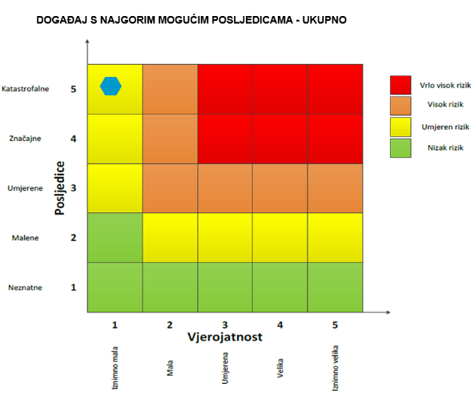
RIZIK: Potres
NAZIV SCENARIJA: Podrhtavanje tla na području grada Ivanca uzrokovano potresom jačine VIII° MCS

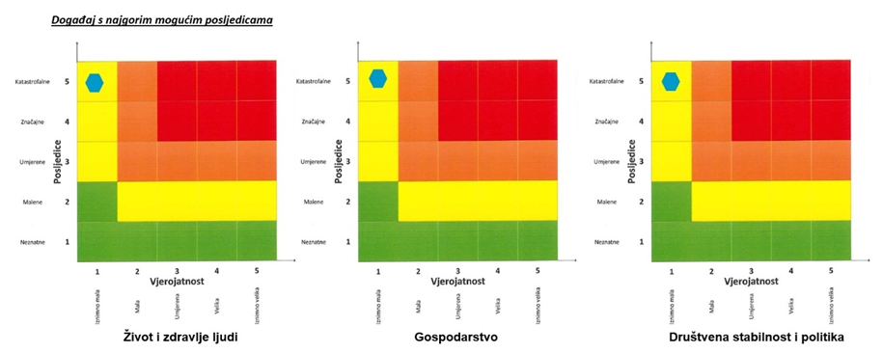

Izvor podataka
- Državni zavod za statistiku, Popis 2021. godine,
- Geološki odsjek PMF-a, Zagreb
- Kriteriji za izradu smjernica koje donose čelnici područne (regionalne) samouprave za potrebe izrade Procjena rizika od velikih nesreća na razinama jedinica lokalnih i područnih (regionalnih) samouprave, DUZS, 2016. god.
- Pravilnik o smjernicama za izradu Procjene rizika od katastrofa i velikih nesreća za područje Republike Hrvatske i jedinica lokalne i područne (regionalne) samouprave (“Narodne Novine” br. 65/16)
- Procjena rizika od katastrofa za Republiku Hrvatsku, 2016.god., Izmjene i dopune iz 2019.god.
- Smjernice za izradu procjena rizika od velikih nesreća za područje Varaždinske županije, 2016. god.
- Zakon o kritičnim infrastrukturama (“Narodne Novine” br. 56/13)
- Zakon o sustavu civilne zaštite (“Narodne Novine” br. 82/15, 118/18, 31/20, 20/21, 114/22)

RIZIK – Poplave izazvane izlijevanjem kopnenih vodenih tijela (poplava)

NAZIV SCENARIJA – Poplave na području Grada
Naziv scenarija
Izlijevanje kopnenih vodenih tijela uslijed dužeg oborinskog razdoblja
Grupa rizika
Poplave
Rizik
Poplave izazvane izlijevanjem kopnenih vodenih tijela
Radna skupina
Koordinator: Načelnik Stožera civilne zaštite Grada Ivanca
Nositelj: Vatrogasna zajednica Grada Ivanca, IVKOM d.d. Ivanec
Izvršitelj: DVD – i Vatrogasne zajednice Grada Ivanca, Gradsko društvo Crvenog križa Ivanec, Upravni odjel za urbanizam, komunalne poslove i zaštitu okolišu Grada Ivanca

Uvod – Poplave
Dokumentacija i iskustva ekstremnih prirodnih pojava u prošlosti, pokazuju da poplava značajno utječe na sve sfere života, na društvenu i gospodarsku stabilnost pri čemu, također predstavlja značajno opterećenje za ekonomiju. Poplava je prirodni fenomen čija se pojava ne može izbjeći, ali se rizici od poplavljivanja mogu smanjiti na prihvatljivu razinu, poduzimanjem različitih preventivnih mjera. Poplave su među opasnijim elementarnim nepogodama jer mogu uzrokovati gubitke ljudskih života, velike materijalne štete, oštećenje kulturnih dobara i ekološke katastrofe.
Prirodne poplave koje se pojavljuju u Hrvatskoj mogu se svrstati u nekoliko osnovnih skupina:
- Riječne poplave zbog obilnih kiša i/ili naglog topljenja snijega,
- Bujične poplave manjih vodotoka zbog kratkotrajnih kiša visokih intenziteta,
- Poplave na krškim poljima zbog obilnih kiša i/ili naglog topljenja snijega i nedovoljnih propusnih kapaciteta prirodnih ponora,
- Poplave unutarnjih voda na ravničarskim površinama,
- Ledene poplave, te
- Poplave mora,
- Umjetne (akcidentne) poplave zbog eventualnih proboja brana nasipa, aktiviranja klizišta, neprimjerenih gradnji i slično.

Područje grada Ivanca ugroženo je poplavama rijeke Bednje i bujičnih vodotoka.
Glavni vodotok na području grada Ivanca predstavlja rijeka Bednja sa svojim pritocima. Teče općenitim smjerom zapad – istok. Važne pritoke čine potoci Bistrica, Željeznica i Ivanuševac, kao pritoci Bednje koji dotiču s Ivančice.
Od drugih vodenih površina značajni su bajeri između Ivanca i Jerovca nastali kao posljedica slijeganja tla iznad nekadašnjih rudarskih rovova, umjetno stvorena jezera na jugoistočnom dijelu naselja Ivanec, Matišićev bajer u Lančiću, Ivanečka jezera u Ivancu, jezero Bitoševlje i privatno jezero za uzgoj ribe Salinovec.

Prikaz utjecaja poplave na kritičnu infrastrukturu (KI)
Utjecaj | Sektor
X | Komunikacijska i informacijska tehnologija (elektroničke komunikacije, prijenos podataka, informacijski sustavi, pružanje audio i audiovizualnih medijskih usluga)
X | Promet (cestovni, željeznički, zračni, pomorski i promet unutarnjim plovnim putevima)
 | Zdravstvo (zdravstvena zaštita, proizvodnja, promet i nadzor nad lijekovima)
X | Vodno gospodarstvo (regulacijske i zaštitne vodne građevine i komunalne vodne građevine)
X | Hrana (proizvodnja i opskrba hranom i sustav sigurnosti hrane, robne zalihe)
 | Financije (bankarstvo, burze, investicije, sustavi osiguranja i plaćanja)
X | Proizvodnja, skladištenje i prijevoz opasnih tvari (kemijski, biološki, radiološki i nuklearni materijali)
X | Javne službe (osiguranje javnog reda i mira, zaštita i spašavanje, hitna medicinska pomoć)
 | Nacionalni spomenici i vrijednosti

Kontekst – Poplava
Područje Grada pokriveno je Provedbenim planom obrane od poplava branjenog područja, sektor A, branjeno područje 20 – Područje maloga sliva Plitvica – Bednja: dionice A.20.2. – rijeka Bednja, lijeva i desna obala i dionice A.20.3. – rijeka Bednja, lijeva i desna obala.
Branjeno područje 20 Sektora A obuhvaća mali sliv „Plitvica-Bednja“ (osim rijeke Drave) i geografski je locirano u sjeverozapadnom dijelu Republike Hrvatske. Ukupna površina malog sliva „Plitvica-Bednja“ iznosi 116,350 ha i obuhvaća sliv Bednje, Plitvice i desne pritoke rijeke Drave. Obuhvaća dio Varaždinske županije i to:
- gradove: Ivanec, Lepoglava, Ludbreg, Novi Marof, Varaždin, Varaždinske Toplice,
- općine: Bednja, Beretinec, Cestica, Donja Voća, Gornji Kneginec, Jalžabet, Klenovnik, Ljubešćica, Mali Bukovec, Martijanec, Maruševec, Petrijanec, Sračinec, Sveti Đurđ, Sveti Ilija, Trnovec Bartolovečki, Veliki Bukovec, Vidovec i Vinica.
Tablica 35. Pregled teritorijalnih jedinica za izravnu provedbu mjera obrane od poplava (branjenih područja, dionica) po sektorima i pripadajućih zaštitnih vodnih građevina – branjeno područje 20
Dionica obrane  broj | VODOTOK  Obala  Naziv dionice  Stacionaža  Dužina  Ukupna dužina | OBJEKTI NA KOJIMA SE PROVODE MJERE OBRANE OD POPLAVA |  | PODRUČJE UGROŽENO POPLAVOM  Županija,  općine  naselja i  objekti | Mjerodavni vodomjeri i kriteriji za proglašenje mjera obrane od poplava
Dionica obrane  broj |  | NASIPI  Naziv nasipa  Naziv dionice  Stacionaža po vodotoku  Stacionaža po nasipu  Ukupna dužina nasipa | OBJEKTI NA DIONICI |  | V-vodomjer,rkm,  (aps.kota „0“)  P-pripremno stanje  R-redovna obrana  I-izvanredna obrana  IS-izvanredno stanje  M-najviši zabilježeni vodostaj
A.20.2 | r. Bednja -  od Tuhovca do  cest.mosta u  Stažnjevcu  31+350 – 74+400  dužine 43,05 km |  | -rkm 32+510 drveni most  - rkm 34+835 cest.most Var.Toplice  - rkm 39+410 cest.most Hrastovec  - rkm 40+250 most AC ZG- Goričan  - rkm 42+680 limnigraf  Ključ (Ljubeščica)  - rkm 42+807 cest.most Ljubešćica-  Orehovec  - rkm 48+107 cest.most Ivci  - rkm 52+265 cest.most Ključ  - rkm 53+300 cest.most  Novi Marof – Oštrice  - rkm 55+075 cest.most Presečno  -rkm 57+365 želj.most pruge  Varaždin-Zagreb  - rkm 59+775 cest.most Beletinec  -rkm 62+150, most Završje  Podbelsko (brv)  - rkm 64+313 cest.most Završje  - rkm 67+020- hidrotehnička  stepenica Margečan  - rkm 67+114 cest.most Margečan  - rkm 68+550 – hidrotehnička  stepenica Margečan  - rkm 70+370 limnigraf Železnica  - rkm73+970 cest. most Železnica  - rkm 74+222 želj.most Stažnjevec  - rkm 74+400 cest.most Stažnjevec | VARAŽDINSKA  ŽUPANIJA  Varaždinske  Toplice:  Varaždinske Toplice,  Škarnik  Ćurilovec  Ljubeščica:  Kapela Kalnička,  Ljubeščica  Novi Marof:  Novi Marof,  Možđenec,  Ključ.  Presečno,  Završje Podbelsko,  Bela  Sveti Ilija:  Beletinec  Ivanec  Pece Podbelsko,  Margečan,  Željeznica  Salinovec,  Ivanečki Vrhovec  Stažnjevec | V –Železnica, rkm 70+370  (196,828)  P: + 250  R: +300  I: +350  IS: +400  M: +386 (14.07.1972.)
A.20.3. | R. Bednja -  od Stažnjevca do  izvora, stacionaže od  74+400 do 106+150;  dužine 31,75 km  Ukupno 1-3:  106,15 KM |  | - rkm 76+280 ušće vodotoka Voće  - rkm 79+680 cest. most Jerovec-Ivanec  - rkm 82+180 cest. most Kuljevčica  - rkm 82+720 ušće vodotoka Kamenica  - rkm 88+220 cest. most Lepoglava  - rkm 88+570 cest. most Lepoglava  - rkm 88+590 limnigraf Lepoglava  - rkm 89+570 cest. most Muričevec  - rkm 90+860 cest. most Rinkovec-Podsečki  - rkm 91+230 cest. most Rinkovec-Ribići  - rkm 92+350 cest. Most Rinkovec-Dubovečaki  - rkm 93+670 cest. most Benkovec  - rkm 95+430 cest. most Bednja  - rkm 96+380 cest. most Gorenec  - rkm 97+800 cest. most Purga Bednjanska  - rkm 98+570 cest. most Šinkovica Bednjanska  - rkm 99+460 cest. most Šinkovica Bednjanska-Pleš  - rkm 100+270 cest. most Trakošćan  - rkm 100+420 cest. most Trakošćan-Cvetlin  - rkm 101+800 cest. most Trakošćan-Cvetlin  - rkm 102+350 cest. most Trakošćan-Brežani  - rkm 102+900 cest. most Cvetlin-Hrenići  - rkm 103+350 cest. most Cvetlin-Knezi  - rkm 103+980 cest. most Cvetlin-Jazbina Cvetlinska  - rkm 104+720 cest. most Dukarići | Varaždinska;  Ivanec:  Ivanec,  Kaniža,  Jerovec  Lepoglava:  Lepoglava,  Muričevec  Bednja | V: Lepoglava, rkm 88+590  (219,310 )  P: +210  R: +300  I: +400  IS: +460  M: +395 (05.11.1998.)
Izvor: Glavni provedbeni plan obrane od poplava, ožujak 2022. godine

Dionica A.20.2. – rijeka Bednja lijeva i desna obala
Dionica obuhvaća lijevu i desnu obalu rijeke Bednje od cestovnog mosta u Tuhovcu (stac. 31+350), do cestovnog mosta u Stažnjevcu (stac 74+400) u ukupnoj dužini od 43,050 km.
Na ovoj dionici rijeka Bednja prima desne pritoke Lovrentovec u km 31+530, Neimenovani 1S u km 32+365, Pritok Bednja 1S u km 32+725, Velinec u km 36+435, Šarec u km 36+665, Neimenovani 3 u km 36+920, Dvor u km 37+360, Neimenovani 2 u km 37+440, Neimenovani 1 u km 37+510, Čurilovec u km 38+865, Bukovnjak u km 40+005, Trepet u km 40+180, Budinec u km 40+535, Rakovečki potok u km 40+675, Rudan u km 40+905, Ljuba voda u km 42+850, Pritok Bednja 1(Lj) u km 43+680, Šumešec u km 45+345, Ivanpolje u km 46+135, Stiper u km 46+600, Rukelj (Rakov potok) u km 48+135, Koruščak u km 48+720, Kanal S 28 u km 49+090, Kanal S 30 u km 49+605, Vapnara u km 54+960, Pritok Bednja 1 (Rem) u km
56+910, Mala Bednja u km 59+605, Vučak u km 63+887, Belski Dol (Bela) u km 64+300, Seljanec u km 65+683, Brežnjak u km 66+983, Margečan u km 67+120, Hamec u km 67+550, Ivanečka Željeznica u km 70+165, Šatornjak u km 71+055, Vidernjak u km 72+490, Pritok Bednja I (Iv) u km 72+795, Pritok Bednja II (Iv) u km 73+095 i Matočinu u km 74+230.
Lijevi pritoci rijeke Bednje na toj dionici su sljedeći: Tuhovec 33+110, Šošov kanal u km 32+205, Prečni kanal u km 34+300, Švajcarija u km 34+394, Koščevec u km 34+925, Verbice u km 36+690, Ledinke I u km 39+205, Hrastovec u km 39+460, Petkovec 1 u km 39+545, Petkovec u km 39+915, Črnile u km 40+900, kanal Črnile u km 41+600, Orehovec u km 41+950, Pritok Bednja I (Lj) u km 42+822, Mlinska struga u km 43+125, Pritok Bednja I (Klj) u km 45+755, Pritok Bednja (Klj) u km 48+415, Ključ u km 52+225, Curlevo 54+640, Neimenovani 1 (Klj) u km 54+960, Presečno u km 54+513, Slugovina u km 56+850, Berletinec u km 57+775, Brodišće u km 58+775, Filipić u km 60+875, Neimenovani 2 (Bela) u km 61+280, Škriljevec u km 61+605, Pritok Bednja 1 (Bela) u km 64+380, Jošine u km 65+510, Sušine u km 72+320, Žabnjak u km 72+910 i Stažnjevec u km 74+218.
Na ovoj dionici nema nasipa.
U km 31+355 rijeke Bednje je hidrološka stanica Tuhovec koja je opremljena limnigrafom (bez daljinske dojave). Stanica radi od 1957. godine, a kota „0“ je 162,85. Najniži zabilježeni vodostaj je +20 cm (1993. god), a najviši je +588 cm (2010. god). U rkm 42+680 je limnigraf Kjuč (Ljubeščica) pod upravljanjem DHMZ-a i vodomjerna letva, a u rkm 70+370 limnigraf sa daljinskom dojavom Željeznica.
Prometni pristupni objekti s kojih se može pristupiti vodotoku na ovoj dionici obrane od poplave su:
- drveni most Tuhovec, rkm 32+510,
- cestovni most Varaždinske Toplice, rkm 34+175,
- cestovni most Hrastovec, rkm 39+410,
- cestovni most Varaždinske Toplice, rkm 34+175,
- most auto-ceste Zagreb-Goričan, rkm 40+250,
- cestovni most Ljubeščica-Orehovec, rkm 42+807,
- cestovni most Ivci, rkm 48+107,
- cestovni most Ključ, rkm 52+265,
- cestovni most Novi Marof-Oštrice, rkm 53+300,
- cestovni most Presečno, rkm 55+075,
- željeznički most pruge Varaždin-Zagreb, rkm 57+365,
- cestovni most Beletinec, rkm 59+775,
- pješački most (brv) Završje Podbelsko, 62+150,
- cestovni most Završje Podbelsko, rkm 64+313,
- cestovni most Margečan, rkm 67+114,
- cestovni most Željeznica, rkm 73+970,
- željeznički most pruge Varaždin-Golubovec u Stažnjevcu, rkm 74+222,
- cestovni most Stažnjevec, rkm 74+400.
Vodne građevine na ovoj dionici su brzotoci u Margečanu u rkm 67+020 i 68+550.
Pristupni putevi za obilazak i nadzor kao i dopremu mehanizacije, opreme i ljudi su:
- prilaz desnoj i lijevoj obali sa gore navedenih cestovnih i pješačkih mostova.
Slaba mjesta na dionici:
- Beletinec – lijeva obala od 59+000 do 60+000 km – dolazi do plavljenja ŽC Beletinec – Podevčevo, ribnjaka ŠRD Keder Beletinec, nogometnog igrališta i poljoprivrednih površina,
- Završje Podbelsko-lijeva i desna obala od 61+000 do 64+000 km-na više mjesta dolazi do plavljenja poljoprivrednih površina,
- Novi Marof – lijeva i desna obala od 51+000 do 53+000 km – na više mjesta dolazi do plavljenja poljoprivrednih površina i ŽC Novi Marof – Ključ – preniski intrados mosta Ključ.
Područja ugrožena od poplave su:
- naselja Varaždinske Toplice, Škarnik, Čurilovec, Kapela Kalnička, Ljubeščica, Novi Marof, Možđenec, Ključ, Presečno, Završje Podbelsko, Bela, Beletinec, Pece Podbelsko, Margečan, Željeznica, Salinovec, Ivanečki Vrhovec i Stažnjevec.
- poljoprivredne površine u ukupnoj površini od 420 ha.
Druga crta obrane:
- Varaždinske Toplice – zečji nasipi oko obiteljske kuće Ivana Gundulića 20; zečji nasipi u ulici Kralja Zvonimira kraj Mrzlog potoka,
- Novi Marof – zečji nasipi oko gospodarskih objekata na ŽC Novi Marof – Ključ.
Evakuacija stanovništva: povišeni dijelovi naselja.

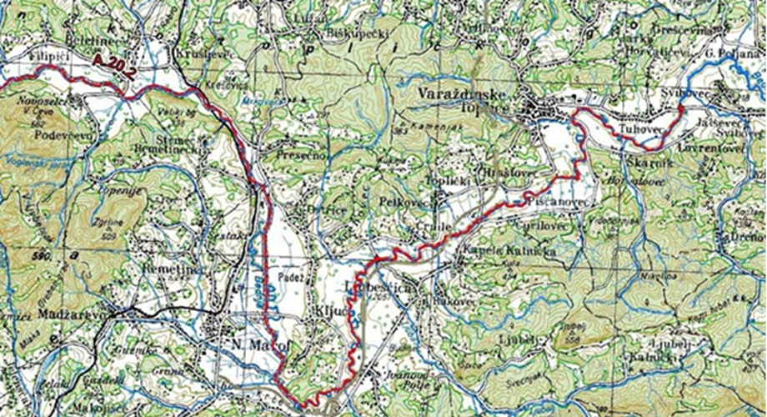
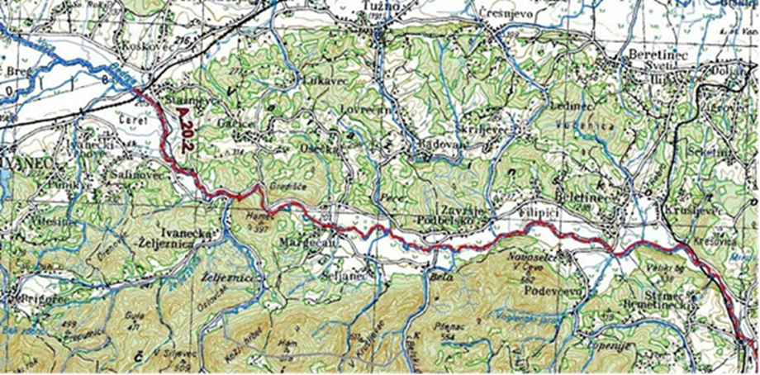
Slika 11. Dionica A.20.2. – rijeka Bednja, lijeva i desna obala
Izvor: Provedbeni plan obrane od poplava branjenog područja, Sektor A – Mura i Gornja Drava, Branjeno područje 20: Područje malog sliva Plitvica – Bednja, ožujak 2014. godina

Dionica A.20.3. – rijeka Bednja, lijeva i desna obala
Dionica obuhvaća lijevu i desnu obalu rijeke Bednje i to od cestovnog mosta u Stažnjevcu do izvora (od stac. 74+400 do 106+150 u ukupnoj dužini od 31,35 km).
Na ovoj dionici rijeka Bednja prima desne pritoke Matočina 1 u km 77+895, Bistrica u km 79+240, Vukovec u km 82+380, Bukovec u km 82+870, Pritok Bednja 3 (LEP) u km 83+820, Čret u km 84+352, Kotnica (Sestranec) 85+997, Pritok Bednja 2 (Lep) u km 87+340, Gaveznica u km 88+070, Šumec u km 88+545, Očura u km 89+125, Murićevec u km 89+690, Želimor u km 91+410, Šaša u km 95+515, Pritok Bednja 2 (Lep) u km 96+510, Izljev iz Trakošćanskog jezera u km 99+510, Pritok Bednja 3 (Tr) u km 100+960, Žaljnjak u km 101+135, Jamno u km 101+620, Pritok Bednja 2 (Tr) u km 102+945, Cvetlin u km 103+090, Jazbina u km 104+040, Zajci u km 104+660, Kujavec u km 104+935 i Vebernica u km 105+440.
Lijevi pritoci rijeke Bednje na ovoj dionici su: Sveti Rok u km 75+600, Voča u km 76+285, Bitoševje u km 78+550, Kamenica u km 82+690, Rinkovec (neimenovani 1) u km 90+795, Čret (Općina Bednja) u km 94+170, Pritok Bednja % u km 94+330, Koretinec u km 94+835, Pritok Bednja 4 u km 95+350, Pleš u km 97+115, Meljan u km 99+455, Pritok Bednja 1 (Tr) u km 102+120, Brežni u km 102+335, Sveci u km 103+615 i Pritok Bednja 2 u 104+620.
Na ovoj dionici nema nasipa.
Na ovoj dionici u km 88+590 rijeke Bednje je hidrološka stanica Lepoglava koja je opremljena limnigrafom s daljinskom dojavom. Stanica radi od 1938. godine, a kota „0“ je 147,35. Najniži zabilježeni vodostaj je -72 cm (1993. god), a najviši je +329 cm (1991. god).
Prometni objekti s kojih se može pristupiti lijevoj i desnoj obali vodotoka na ovoj dionici obrane od poplave su:
- cestovni most Jerovec-Ivanec u rkm 79+680
- cestovni most Kuljevčica u rkm 82+180
- cestovni most Lepoglava u rkm 88+230
- cestovni most Lepoglava u rkm 88+570
- cestovni most Muričevec u rkm 89+570
- cestovni most Rinkovec-Podsečki u rkm 90+860
- cestovni most Rinkovec-Ribići u rkm 91+230
- cestovni most Rinkovec-Dubovečaki u rkm 92+350
- cestovni most Benkovec u rkm 93+670
- cestovni most Bednja u rkm 95+430
- cestovni most Gorenec u rkm 96+380
- cestovni most Šinkovica Bednjanska u rkm 98+570
- cestovni most Šinkovica Bednjanska-Pleš u rkm 99+460
- cestovni most Trakošćan u rkm 100+270
- cestovni most Trakošćan-Cvetlin u rkm 100+420
- cestovni most Trakošćan-Cvetlin u rkm 101+800
- cestovni most Trakošćan-Brežni u rkm 102+350
- cestovni most Cvetlin-Hrenići u rkm 102+900
- cestovni most Cvetlin-Knezi u rkm 103+350
- cestovni most Cvetlin-Jazbina Cvetlinska u rkm 103+980
- cestovni most Dukarići u rkm 104+720.
Pristupni putevi za obilazak i nadzor kao i dopremu mehanizacije, opreme i ljudi su:
- prilaz lijevoj i desnoj obali dijelom makadamski putevi, a dijelom zemljani putevi (zaštitni pojas rijeke Bednje) uz korito rijeke Bednje.
Vodne građevine na ovoj dionici su hidrotehničke stepenice Ribić Breg u rkm 77+270, Kuljevčica u rkm 82+350 i Lepoglava u rkm 86+330.
Slaba mjesta na dionici:
- Od stacionaže 74+400 do stacionaže 84+800 kod visokog vodnog vala nastalog i radi prihvata vode većeg broja pritoka i zasićenosti terena oborinskim vodama dolazi do izlijevanja rijeke Bednje. Posebno je kritično od mosta Stažnjevec (stac 74+400) do mosta Kuljevčica (stac 82+180), gdje zbog konfiguracije terena i smanjene protočnosti korita rijeke i neuređenih zaobalnih kanala dolazi do plavljenja okolnog terena i obližnjih stambenih objekata (Kuljevčica).
- Do izlijevanja dolazi i na području grada Ivanca uz cestu Ivanec – Jerovec gdje uslijed velikih voda znaju biti ugroženi i pogoni Elektre. Na području grada Lepoglave do plavljenja poljoprivrednih površina dolazi na lokaciji od utoka potoka Čret u Bednju pa do utoka potoka Kotnica.
Područja ugrožena od poplave su:
- naselja Grad Ivanec, Kaniža, Jerovec, Lepoglava Muričevec i Bednja,
- poljoprivredne površine u ukupnoj površini od 120 ha.
Druga crta obrane:
- Kuljevčica – zečji nasipi oko obiteljskih kuća Kuljevčica kbr. 266. i 267.
Evakuacija stanovništva: povišeni dijelovi sela.
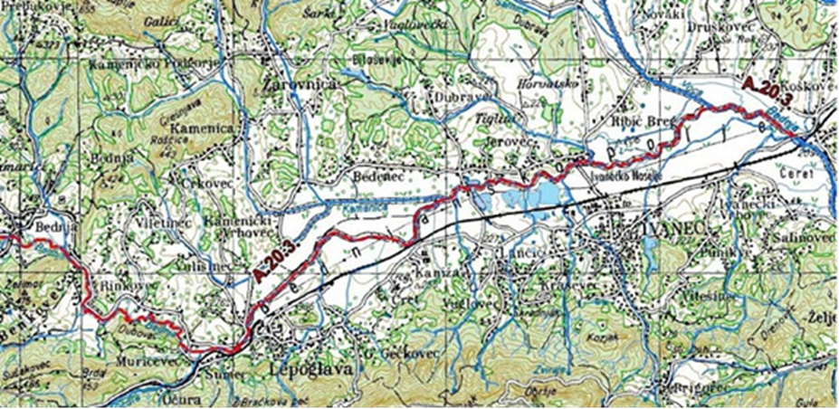
Slika 12. Dionica A.20.3.. – rijeka Bednja, lijeva i desna obala
Izvor: Provedbeni plan obrane od poplava branjenog područja, Sektor A – Mura i Gornja Drava, Branjeno područje 20: Područje malog sliva Plitvica – Bednja, ožujak 2014. godina

Uzrok poplave
Poplave su jedna od geofizičkih pojava, odnosno pojava neuobičajeno velike količine vode na određenom mjestu zbog djelovanja prirodnih sila (velika količina oborina) ili drugih uzroka kao što su propuštanje brana, ratna razaranja i sl.
Prema uzrocima nastanka poplave se mogu podijeliti na:
- poplave nastale zbog jakih oborina,
- poplave nastale zbog nagomilavanja leda u vodotocima,
- poplave nastale zbog klizanja tla ili potresa,
- poplave nastale zbog rušenja brane ili ratnih razaranja.
S obzirom na vrijeme formiranja vodnog vala poplave se mogu razvrstati na:
- mirne poplave - poplave na velikim rijekama kod kojih je potrebno deset i više sati za formiranje velikog vodnog vala,
- bujične poplave - poplave na brdskim vodotocima kod kojih se formira veliki vodni val za manje od deset sati,
- akcidentne poplave - poplave kod kojih se trenutno formira veliki vodni val rušenjem vodoprivrednih ili hidro energetskih objekata.
Nositelj obrane od poplave u Republici Hrvatskoj je Državna uprava za vode, a pravna osoba za upravljanje svim vodama na području države su Hrvatske vode.
Mjerama zaštite u urbanističkim planovima i građenju nužno je smanjiti mogućnost nastajanja poplava na području Grada, a to se može provesti putem građevinskih i negrađevinskih mjera: Građevinske mjere zaštite od poplava uključuju građenje regulacijskih i zaštitnih vodnih građevina, kao i održavanje vodotoka, vodnih građevina i objekata te nadzora vodnih građevina (brane, ustave, crpne stanice nasipi),
- ekspanzijske površine su niski dijelovi riječnih dolina koji obično služe za rasterećenje ekstremno visokih poplavnih voda koje se upuštaju u narečene površine;
- nasipi su najstariji i najčešće korišteni objekti zaštite od poplava jer su jednostavne građevine koje se mogu graditi od materijala s lica mjesta i uz relativno niske troškove;
- uređenje vodotoka podrazumijeva radove kojima se povećava njegova protočna sposobnost, a time i snižavaju vodostaji visokih voda (uklanjanje prepreka koje usporavaju tok, skraćenje toka, iskop većeg profila);
- odteretni kanali se grade u slučajevima ograničenog kapaciteta prirodnog vodotoka kada, zbog izgrađenosti duž njegovih obala ili visine postojećih mostova, ne postoji realna mogućnost povećanja proticajne sposobnosti vodotoka građevinskim intervencijama;

Negrađevinske mjere zaštite od poplava sastoje se od provedbe mjera obrane od poplava, kao i upravljanje i koordinacija djelatnosti tijekom pojave velikih voda, kao i modernizacija i koordinacija komunikacijskih sustava koji će se aktivirati u slučaju pojave velikih voda.
Grad u svoje prostorne planove mora ugraditi mjere zaštite od prirodnih i drugih nesreća, te zahvate u prostoru u vezi sa zaštitom od prirodnih (među kojima su i poplave) i drugih nesreća.

Razvoj događaja koji prethodi velikoj nesreći uslijed poplave
Duže oborinsko razdoblje s prekomjernim količinama oborina, topljenje snijega.

Prostornu raspodjelu srednje godišnje količine oborine u Varaždinskoj županiji karakteriziraju količine oborina od 800 – 900 mm u sjevernom, nizinskom dijelu Županije te u dolinama rijeka. Količine oborine između 900 i 1.000 mm karakteristične su za središnji dio Županije, za visine od 200 – 300 m. Na jugoistoku, na obroncima Kalničkog gorja, količine oborine su od 900 do 1.250 mm na visinama 200 – 600 m, a zapadni također brdovitiji dio Županije bilježi količine oborine veće od 1.000 mm na visinama 200 – 400 m. Na najvišim dijelovima ovog područja mogu se očekivati i količine oborine veće od 1.250 mm godišnje.
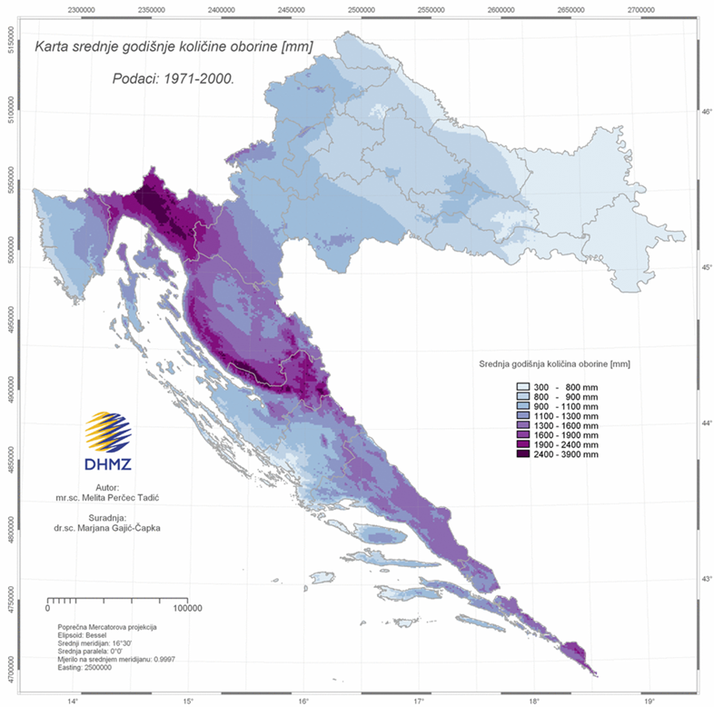
Slika 13.: Karta srednje godišnje količine oborina (mm) prema podacima 1971. - 2000. godine
Izvor: DHMZ
Prema gornjoj karti srednja godišnja količina oborina na području Grada kreće se u rasponu 900 – 1.100 mm.

Okidač koji je uzrokovao veliku nesreću
Ekstremne oborine i topljenje snijega.
Bednja ima peripanonski kišno-snježni režim protoka s maksimumom protoka u proljeće (ožujak – travanj) i sekundarnim maksimumom u kasnu jesen.
Prostornu raspodjelu srednje godišnje količine oborine u Varaždinskoj županiji karakteriziraju količine oborine od 800-900 mm u sjevernom, nizinskom dijelu županije te u dolinama rijeka. Količine oborine između 900 i 1000 mm karakteristične su za središnji dio županije, za visine od 200-300 m. Na jugoistoku, na obroncima Kalničkog gorja, količine oborine su od 900 do 1250 mm na visinama 200-600 m, a zapadni također brdovitiji dio županije bilježi količine oborine veće od 1000 mm na visinama 200-400 m. Na najvišim dijelovima ovog područja mogu se očekivati i količine oborine veće od 1250 mm godišnje.
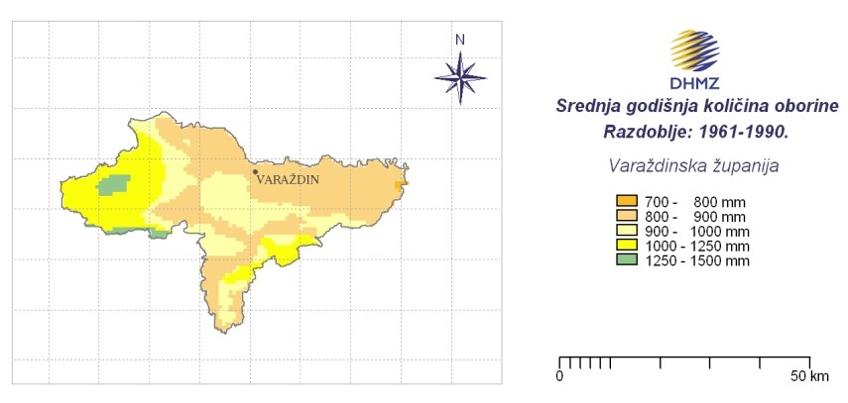
Slika 14. Srednja godišnja količina oborina za Varaždinsku županiju
Izvor: Državni hidrometeorološki zavod, 2021.god.

Događaj s najgorim mogućim posljedicama – Poplava
Glavne karakteristike vodnog režima rijeke Bednje su vrlo nepovoljan oblik slivnog područja koje je lepezasto prošireno u gornjem, brdskom dijelu i nepovoljni uvjeti otjecanja (naglo slijevanje palih oborina u korito s obronaka Ivančice, Ravne gore i Kalničkog gorja). Naglo formiranje velikih vodnih valova prouzrokuje vrlo učestale poplave, veliko razaranje korita, a s time u vezi i pronos i taloženje krupnog nanosa. Nizinska područja uz sam tok rijeke Bednje oduvijek su izložena poplavama.
Rijeka Bednja uzrokuje poplave na sjevernom dijelu naselja Ivanec, Ivanečkom polju, Stažnjevačkom i Salinovečkom polju. Uglavnom dolazi do plavljenja livada i sjenokoša, u manjem dijelu su ugrožene pojedine stambene građevine i prometnice. Povremeno dolazi do plavljenja dijela prometnice Ivanec – zaselak Šambari, a poplavna voda dolazi do poslovnih subjekata u ulici Vladimira Nazora (HEP ODS d.o.o. – TJ Ivanec, PZC Varaždin d.d. – Stacionar Ivanec, WE-KR d.o.o.). Povremeno dolazi do plavljenja ŽC 2084 od naselja Gečkovec prema naselju Jerovec (Kuljevčica, sa 3 stambena objekta) te nekoliko lokalnih cesta. Kod poplavljivanja Stažnjevačkog polja ugroženo je područje oko cestovnih mostova ceste Varaždin – Ivanec (DC 35) i željezničkog mosta pruge Varaždin – Golubovec. Visoki vodostaji rijeke Bednje direktno ugrožavaju objekte u Kuljevčici kod Belača, Elektre u Ivancu, tvrtke WE-KR d.o.o. u Ivancu, Stažnjevcu i Margečanu kod mosta.
Od većih vodotoka bujičnog karaktera na području grada Ivanca su: Bistrica, Ivanuševec, Voča, Žarovnica, Železnica, Kaniža i Kamenica. Samo Bistrica i Ivanuševec su u cijelosti na teritoriju grada Ivanca, dok ostale bujice s teritorija drugih Općina neposredno ulaze u taj prostor. Potok Bistrica protječe kroz sam centar naselja Ivanec. Izgradnjom stepenica i pregrada uređena su bujična korita i ublaženo je negativno djelovanje toka Bistrice na okolna područja. Opsežniji radovi uređenja obavljeni su na bujici Bistrica, korito je regulirano sa 15 bujičnih pregrada. Reguliran je i potok Ivanuševec na kojem je izgrađeno 8 bujičnih pregrada. Ostali potoci također su regulirani, ali zbog slabog održavanja obrasli su vegetacijom, zapunjeni nanosom te zbog toga ne mogu primiti dovoljne količine vode.

Procjena posljedica događaja s najgorim mogućim posljedicama uslijed poplave na život i zdravlje ljudi
Posljedice na život i zdravlje ljudi prikazuju se ukupnim brojem ljudi (dobiven jednostavnim zbrajanjem, bez podnerivanja) za koje se procjenjuje kako mogu biti u sastavu nekog od procesa nastalih kao posljedica događaja opisanih scenarijem – poginuli, ozlijeđeni, oboljeli, evakuirani, zbrinuti i sklonjeni.
Pretpostavlja se da ranije opisane poplave na području grada Ivanca obzirom na posljedice i ugrozu koju mogu predstaviti, odnosno na broj ugroženih objekata imale katastrofalan utjecaj na život i zdravlje stanovnika.
Tablica 36. Prikaz prijetnjom nastalih posljedica na život i zdravlje ljudi - Događaj s najgorim mogućim posljedicama - Poplava
Život i zdravlje ljudi
Kategorija | Posljedice | Broj stanovnika (%) | Odabrano
1 | Neznatne | *<0,001
2 | Malene | 0,001 - 0,0046
3 | Umjerene | 0,0047 - 0,011
4 | Značajne | 0,012 - 0,035
5 | Katastrofalne | >0,036 | X
*Napomena: Pri određivanju kategorije za život i zdravlje ljudi u kategoriju 1 ulaze posljedice prema kojima je stradala ili ugrožena minimalno jedna osoba do 0,001% stanovnika na području JLP(R)S-a.

Procjena posljedica događaja s najgorim mogućim posljedicama uslijed poplave na gospodarstvo
Posljedice na gospodarstvo odnose se na ukupnu materijalnu i financijsku štetu u gospodarstvu nastalu utjecajem prijetnje. Materijalna šteta s posljedicama po gospodarstvo prikazuje se u odnosu na proračun Grada.
Uslijed poplava, posljedice na gospodarstvo očitovale bi se u vidu šteta na pokretnoj i nepokretnoj imovini, gubitku repromaterijala, troškova sanacije i sl. Ekonomske štete mogu se javiti zbog nedostatka prehrambenih proizvoda i stočne hrane uslijed plavljenja poljoprivrednih površina, livada i sjenokoša.
Tablica 37. Prikaz prijetnjom nastalih posljedica na gospodarstvo - Događaj s najgorim mogućim posljedicama – Poplava
Gospodarstvo
Kategorija | Posljedica | U eurima (% s obzirom na proračun) | Odabrano
1 | Neznatne | 0,5 – 1
2 | Malene | 1 – 5
3 | Umjerene | 5 – 15
4 | Značajne | 15 – 25 | X
5 | Katastrofalne | >25

Procjena posljedica događaja s najgorim mogućim posljedicama uslijed poplave na društvenu stabilnost i politiku
Procjena posljedica na društvenu stabilnosti i politiku vezana je na oštećenja zgrada u kojima su smještene ključne institucije i oštećenje kritične infrastrukture.
Posljedice za Društvenu stabilnost i politiku iskazuju se u materijalnoj šteti i to za štetu na kritičnoj infrastrukturi i šteti na građevinama od društvenog značaja. Kategorija Društvene stabilnosti i politike dobiva se srednjom vrijednosti kategorija Kritične infrastrukture (KI) i Ustanova/građevina javnog i društvenog značaja.
Društvena stabilnost = $\frac{KI+Građevine \left(ustanove\right)javnog društvenog značaja}{2}$
Ukupna materijalna šteta prikazana je u odnosu na proračun Grada, ako je šteta na kritičnoj infrastrukturi od značaja za funkcioniranje društva, točnije samouprave u cjelini.
Uslijed poplava i podizanja podzemnih voda, moguća su zamućenja vode u individualnim bunarima što može uzrokovati higijensku neispravnost vode za piće. Zbog plavljenja prometnica državnog, županijskog i lokalnog značaja moguće su poteškoće u normalnom odvijanju prometa, te eventualno u opskrbi električnom energijom.
Obzirom da poplave ne predstavljaju ugrozu ustanovama/građevinama od javnog društvenog značaja na području grada Ivanca, podaci neće biti tablično prikazani te se neće uračunavati u prikaz matrice.
Tablica 38. Prikaz prijetnjom nastalih posljedica na kritičnu infrastrukturu – Događaj s najgorim mogućim posljedicama - Poplava
Društvena stabilnost i politika
Štete/gubici na kritičnoj infrastrukturi
Kategorija | Posljedice | U eurima (% s obzirom na proračun) | Odabrano
1 | Neznatne | 0,5 – 1
2 | Malene | 1 – 5 | X
3 | Umjerene | 5 – 15
4 | Značajne | 15 – 25
5 | Katastrofalne | >25

Tablica 39. Prikaz prijetnjom nastalih posljedica na društvenu stabilnost i politiku – Događaj s najgorim mogućim posljedicama - Poplava
Kategorija | Ustanove/građevine javnog, društvenog interesa | Kritična infrastruktura | Ukupno
1
2 | / | X | X
3
4
5

Vjerojatnost pojave događaja s najgorim mogućim posljedicama uslijed poplave

Tablica 40. Vjerojatnost pojave događaja s najgorim mogućim posljedicama – Poplava
Kategorija | Posljedice | Vjerojatnost/frekvencija
Kategorija | Posljedice | Kvalitativno | Vjerojatnost | Frekvencija | Odabrano
1 | Neznatne | Iznimno mala | <1 % | 1 događaj u 100 godina i rjeđe
2 | Malene | Mala | 1 – 5 % | 1 događaj u 20 do 100 godina
3 | Umjerene | Umjerena | 5 – 50 % | 1 događaj u 2 do 20 godina | X
4 | Značajne | Velika | 51 – 98 % | 1 događaj 1 do 2 godine
5 | Katastrofalne | Iznimno velika | > 98 % | 1 događaj godišnje ili češće

Matrica ukupnog rizika – Poplave izazvane izlijevanjem kopnenih vodenih tijela
VRSTA RIZIKA | OPIS RIZIKA
Nizak rizik | Dodatne mjere nisu potrebne, osim uobičajenih.
Umjeren rizik | Rizik se može prihvatiti ukoliko troškovi premašuju dobit.
Visok rizik | Rizik se može prihvatiti ukoliko je smanjenje nepraktično ili troškovi uvelike premašuju dobit.
Vrlo visok rizik | Rizik se ne može prihvatiti, izuzev u iznimnim situacijama.
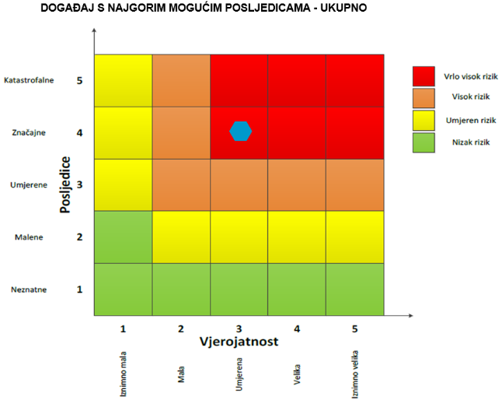
RIZIK: Poplava – Poplave izazvane izlijevanjem kopnenih vodenih tijela
NAZIV SCENARIJA: Izlijevanje kopnenih vodenih tijela uslijed dužeg oborinskog razdoblja

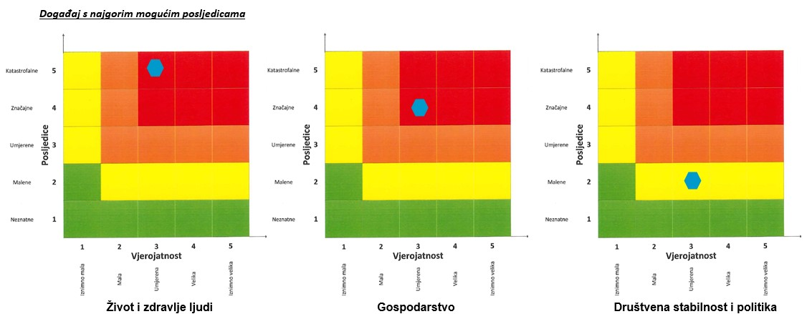

Izvor podataka
- Državni hidrometeorološki zavod (DHMZ, 2023.god.)
- Državni zavod za statistiku, Popis 2021. godine,
- Kriteriji za izradu smjernica koje donose čelnici područne (regionalne) samouprave za potrebe izrade Procjena rizika od velikih nesreća na razinama jedinica lokalnih i područnih (regionalnih) samouprave, DUZS, 2016.god.
- Pravilnik o smjernicama za izradu Procjene rizika od katastrofa i velikih nesreća za područje Republike Hrvatske i jedinica lokalne i područne (regionalne) samouprave (“Narodne Novine” br. 65/16)
- Procjena rizika od katastrofa za Republiku Hrvatsku, 2016.god., Izmjene i dopune iz 2019.god.
- Provedbeni plan obrane od poplava branjenog područja – Sektor C – Gornja Sava – branjeno područje 12: područje maloga sliva Krapina – Sutla i sjeverni dio područja maloga sliva Zagrebačko Prisavlje, Hrvatske vode, 2014.god.
- Smjernice za izradu procjena rizika od velikih nesreća za područje Varaždinske županije, 2016. god.
- Zakon o sustavu civilne zaštite (“Narodne Novine” br. 82/15, 118/18, 31/20, 20/21, 114/22)

RIZIK – Epidemije i pandemije

NAZIV SCENARIJA – Epidemija influence na području Grada te pojave epidemije novog virusa
Naziv scenarija
Epidemija influence na području Grada te pojava epidemije novog virusa
Grupa rizika
Epidemije i pandemije
Rizik
Epidemije i pandemije
Radna skupina
Koordinator: Načelnik stožera civilne zaštite Grada Ivanca
Nositelj: Dom zdravlja Varaždinske županije
Izvršitelj: Gradsko društvo Crvenog križa Ivanca, Policijska postaja Ivanec

Uvod - Epidemije i pandemije
- Gripa ili influence
Gripa ili influenca jest virusna bolest dišnog sustava koja se lako prenosi, a prouzročena je virusima influence. Gripa se neizostavno pojavljuje svake godine u zimskim mjesecima u obliku manjih ili većih epidemija pa se zato naziva sezonskom gripom. Klinički je obilježena općim simptomima, točnije povišenom temperaturom i glavoboljom te bolovima u mišićima i umorom. Respiratorni simptomi obično nisu izraženi na početku bolesti, a nakon 1 do 2 dana pojavljuje se suhi kašalj i grlobolja. Gripu prate brojne komplikacije, među kojima je upala pluća, vrlo česta i teška bolest.
Postoje tri virusa gripe ili influence (A, B i C). Na površini lipidne ovojnice nalaze se dva osnovna virusna antigena - hemaglutinin (H) i neuraminidaza (N) koji nisu stabilni te stalno mijenjaju svoja antigenska svojstva pa tako nastaju mutacije virusa influence koje su osobito karakteristične za virus gripe A. Manje se promjene (antigensko skretanje) događaju češće, svake 2 do 3 godine, a veće (antigenski otklon) rjeđe, u prosjeku svakih 10 do 40 godina. Zato samo virus gripe A, zbog korjenitih promjena, može prouzročiti velike epidemije i pandemije (epidemije svjetskih razmjera) te čestu pojavu teških kliničkih oblika bolesti s brojnim komplikacijama.
Jedini prirodni izvor infekcije je čovjek. Kao kapljična infekcija, gripa se brzo prenosi i eksplozivno širi među ljudima. Suvremeni brzi ritam života u velikim gradovima, putovanja te rad u velikim kolektivima i svakodnevni kontakt s mnogo ljudi idealni su uvjeti za brzo širenje gripe. Virus se prenosi izravnim dodirom ili kapljičnim putem te uporabom inficiranih predmeta. Zaražena osoba, govorom, kašljem ili kihanjem izbacuje infektivni sekret kroz nos i usta raspršen u kapljice različite veličine.
Influenca odnosno gripa je sezonska bolest koja se svake godine javlja na području Krapinsko - zagorske županije u zimskim mjesecima, najčešće u periodu od prosinca do travnja.

- Koronavirus ili COVID – 19
Novi koronavirus koji je otkriven u Kini krajem 2019. godine, nazvan je SARS-CoV-2 (Severe Acute Respiratory Syndrome Coronavirus-2). Radi se o novom soju koronavirusa koji prije nije bio otkriven kod ljudi. COVID-19 je naziv bolesti uzrokovane SARS-CoV-2.
Koronavirusi su virusi koji cirkuliraju među životinjama no neki od njih mogu prijeći na ljude. Nakon što prijeđu sa životinja na čovjeka mogu se prenositi među ljudima.
Šišmiši se smatraju prirodnim domaćinima ovih virusa, no velik broj životinja mogu biti nositelji koronavirusa. Na primjer, koronavirus bliskoistočnog respiratornog sindroma (MERS-CoV) prenose deve dok SARS-CoV-1 cibetke, životinje iz reda zvijeri srodnih mačkama.
Novi koronavirus, SARS-CoV-2, otkriven u Kini genetski je usko povezan s virusom SARS-a (SARS-CoV-1) i ta dva virusa imaju slične karakteristike, iako su podaci o ovom virusu još uvijek nepotpuni.
SARS se pojavio krajem 2002. godine Kini. U razdoblju od osam mjeseci 33 države su prijavile više od 8000 slučajeva zaraze virusom SARS-a. Procjenjuje se da je od SARS-a umrla jedna od deset oboljelih osoba.
U prva dva mjeseca epidemije COVID-19 prijavljeno je preko 100.000 oboljelih, sa značajnim širenjem bolesti izvan Kine i zahvaćajući veliki broj država širom svijeta, uključujući i Europu.
Iako se SARS-CoV-2 i virus gripe prenose s osobe na osobu i mogu imati slične simptome, ta dva virusa su vrlo različita i ponašaju se drugačije. Virus sezonske gripe poznat je desetljećima, javlja se sezonski u umjerenim klimatskim područjima, postoji cjepivo protiv njega kao i specifični antivirusni lijekovi.
Iako virus potječe od životinja, on se sada širi s osobe na osobu (prijenos s čovjeka na čovjeka). Trenutno dostupni epidemiološki podaci ukazuju da se virus relativno brzo i lako širi među ljudima te se procjenjuje da bi jedna oboljela osoba u prosjeku mogla zaraziti dvije do tri osjetljive osobe. Međutim, na ovaj broj novozaraženih može se značajno utjecati nizom preventivnih mjera kao što su pranje ruku, izbjegavanje kontakta s oboljelima, rana detekcija i izolacija oboljelih te brza samoizolacija njihovih bliskih kontakata i dr. Virus se uglavnom prenosi kapljičnim putem pri kihanju i kašljanju, kao i indirektno putem kontaminiranih ruku, izlučevinama oboljele osobe s obzirom na to da virus može preživjeti nekoliko sati na površinama kao što su stolovi i ručke na vratima.
Trenutno se procjenjuje da je vrijeme inkubacije (vrijeme između izlaganja virusu i pojave simptoma) između 2 i 10 dana. Trenutno je poznato da se virus prenosi kada oboljeli ima simptome koji sliče simptomima gripe te je osoba najzaraznija kad ima izražene simptome bolesti. Postoje naznake da neki ljudi mogu prenijeti virus neposredno prije nego se oni pojave. To nije neuobičajeno kod virusnih infekcija, kao što se vidi iz primjera ospica, ali za ovaj novi virus nema jasnih dokaza da se bolest može prenijeti prije pojave simptoma.
Prema dosadašnjim analizama slučajeva, infekcija COVID-19 u oko 80 % slučajeva uzrokuje blagu bolest (bez pneumonije ili blagu upalu pluća) i većina oboljelih se oporavlja, 14 % ima težu bolest, a 6 % ima teški oblik bolesti.
Velika većina najtežih oblika i smrti dogodila se među starijim osobama i onima s drugim kroničnim bolestima.
Koliko je poznato, virus može uzrokovati blage simptome slične gripi poput:
- povišene tjelesne temperature
- kašlja
- otežanog disanja
- bolova u mišićima i
- umora.
U težim slučajevima javlja se teška upala pluća, akutni sindrom respiratornog distresa, sepsa i septički šok koji mogu uzrokovati smrt pacijenta. Osobe koje boluju od težih oblika kroničnih bolesti podložnije su težim oboljenjima. Ne postoji specifično liječenje za ovu bolest. Pristup liječenju pacijenata s infekcijama vezanim uz koronaviruse je liječenje kliničkih simptoma (npr. povišene temperature, kašlja, dehidracije i dr.). Pružanje njege (npr. potporna terapija i praćenje – terapija kisikom, infuzija i eksperimentalna primjena antivirusnih lijekova) može biti vrlo učinkovito kod oboljelih osoba. Specifičan simptom bolesti COVID – 19 je privremeni gubitak osjetila okusa i mirisa.

Prikaz utjecaja epidemija i pandemija na kritičnu infrastrukturu (KI)
Utjecaj | Sektor
 | Komunikacijska i informacijska tehnologija (elektroničke komunikacije, prijenos podataka, informacijski sustavi, pružanje audio i audiovizualnih medijskih usluga)
X | Promet (cestovni, željeznički, zračni, pomorski i promet unutarnjim plovnim putevima)
X | Zdravstvo (zdravstvena zaštita, proizvodnja, promet i nadzor nad lijekovima)
X | Vodno gospodarstvo (regulacijske i zaštitne vodne građevine i komunalne vodne građevine)
X | Hrana (proizvodnja i opskrba hranom i sustav sigurnosti hrane, robne zalihe)
X | Financije (bankarstvo, burze, investicije, sustavi osiguranja i plaćanja)
X | Proizvodnja, skladištenje i prijevoz opasnih tvari (kemijski, biološki, radiološki i nuklearni materijali)
X | Javne službe (osiguranje javnog reda i mira, zaštita i spašavanje, hitna medicinska pomoć)
 | Nacionalni spomenici i vrijednosti

Kontekst – Epidemije i pandemije
Osobe starije životne dobi, kronični bolesnici te dojenčad starosne su skupine koje su najsklonije komplikacijama pri zarazi. Epidemiju karakterizira iznenadno povećanje slučajeva neke zarazne bolesti, na određenom području, a ako dođe do širenja bolesti na veće područje nastaje pandemija. Broj kroničnih bolesnika na području Grada nije poznat.

Kritičnu skupinu za određivanje referentnog broja ugroženog stanovništva čine: Osobe starije životne dobi od 65 godina na više, djeca 0 – 4 godine, osobe zaposlene u obrazovanju te zdravstveni i socijalni djelatnici.
- Gripa ili influence
U Hrvatskoj je tijekom sezone gripe 2023./2024., zaključno s 7. siječnja 2024. godine pristiglo 1887 prijava oboljelih od gripe, od čega je 817 prijava pristiglo u zadnjem (1.) tjednu. Prijave su pristigle iz svih županija. Veći broj oboljelih u ovom tjednu u odnosu na prethodne tjedne upućuje na uzlazni trend epidemije gripe što je u okviru očekivanog s obzirom na doba godine u kojem se nalazimo.
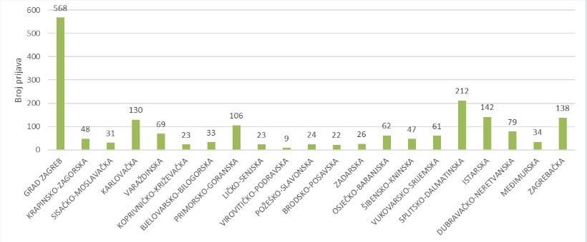
Slika 15.: Ukupan broj prijava oboljelih od gripe prema županijama u sezoni 2023./2024.
Izvor: Hrvatski zavod za javno zdravstvo, 2024. god.

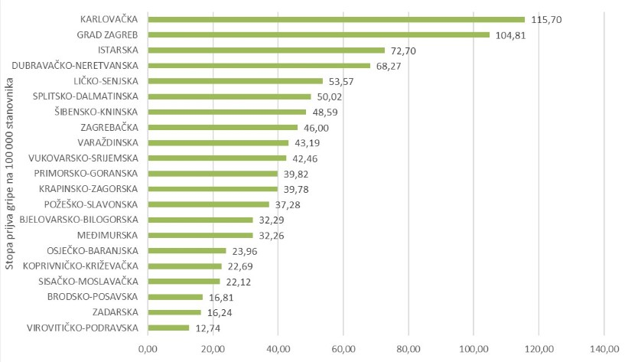
Slika 16.: Stopa prijave prema županijama tijekom sezone 2023./2024.
Izvor: Hrvatski zavod za javno zdravstvo, 2024. god.

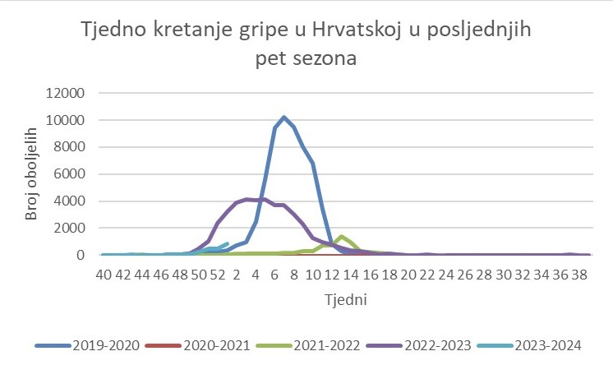
Slika 17.: Tjedno kretanje gripe tijekom zadnjih 5 sezona
Izvor: Hrvatski zavod za javno zdravstvo, 2024. god.

Uz sezonu gripe uobičajeno se povezuje tzv. višak smrti odnosno povećani broj umrlih u odnosu na broj umrlih izvan sezone gripe. To je posljedica činjenice da je gripa u određenim rizičnim skupinama kao što su osobe u dobi od 65 godina i stariji te kronični bolesnici neovisno o dobi, češće praćena komplikacijama i smrtnim ishodom. Teško je reći koliko stvarno osoba umre izravno ili, što je češće, neizravno od gripe (kao posljedica pogoršanja osnovne bolesti ili komplikacije, poput upale pluća ili sepse). Tijekom ove sezone prijavljena su dva smrtna ishoda zbog gripe i njezinih komplikacija.
Prema podacima Nacionalnog referentnog centra za gripu Hrvatskog zavoda za javno zdravstvo dominira virus gripe A, uz tek sporadičnu detekciju virusa gripe B.
Prema podacima Europskog centra za sprečavanje i suzbijanje bolesti, i u ostalim državama Europske unije bilježi se sporadična pojava oboljelih od gripe. U laboratorijski potvrđenim uzorcima prevladava virus gripe tip A.

- Koronavirus ili COVID – 19
Postojeći podaci ukazuju da starije osobe i osobe s kroničnim bolestima (poput hipertenzije, srčanih bolesti, dijabetesa, bolesti dišnih puteva, malignih bolesti) imaju veći rizik razvoja teže kliničke slike koja zahtijeva bolničko liječenje, nerijetko u jedinicama intenzivnog liječenja, s povećanim rizikom smrtnog ishoda.
Čini se da je bolest u djece relativno rijetka i blaga. Velika studija iz Kine sugerira da je nešto više od 2% slučajeva mlađih od 18 godina. Od toga, manje od 3% razvilo je teški oblik bolesti.
Trudnicama se savjetuje pridržavanje istih mjera opreza u prevenciji COVID-19, uključujući redovito pranje ruku, izbjegavanje kontakta s bolesnim osobama i samoizolaciju u slučaju pojave bilo kakvih respiratornih simptoma, te da se telefonom za savjet obrate nadležnom liječniku.
Osoba koja je bila u bliskom kontaktu s oboljelim od COVID-19 bit će stavljena pod aktivni nadzor u samoizolaciji/kućnoj karanteni. To znači da će osoba biti u samoizolaciji kod kuće, mjeriti tjelesnu temperaturu jednom dnevno te biti u svakodnevnom kontaktu s nadležnim epidemiologom. Ako osoba pod zdravstvenim nadzorom razvije znakove respiratorne bolesti, epidemiolog koji provodi nadzor postupit će u skladu sa sumnjom na COVID-19 (dogovara se transport u bolnicu radi dijagnostike i liječenja), a kontakti se stavljaju pod zdravstveni nadzor. Zdravstveni nadzor završava po isteku 14 dana od zadnjeg kontakta s oboljelim.
Dva glavna razloga za brzi porast broja slučajeva su prijenos virusa s osobe na osobu i poboljšanje sposobnosti otkrivanja novih slučajeva.

Uzrok epidemije na području Grada
- Gripa ili influenca
Postoje tri virusa gripe ili influence (A, B i C). Na površini lipidne ovojnice nalaze se dva osnovna virusna antigena – hemaglutinin (H) i neuraminidaza (N). Oni nisu stabilni, stalno mijenjaju svoja antigenska svojstva pa tako nastaju mutacije virusa influence koje su osobito karakteristične za virus gripe tipa A. Manje se promjene (antigensko skretanje) događaju češće, svake 2 do 3 godine, a veće (antigenski otklon) rjeđe, u prosjeku svakih 10 do 40 godina. Zato samo virus gripe A, zbog korjenitih promjena, može prouzročiti velike epidemije i pandemije (epidemije svjetskih razmjera) te čestu pojavu teških kliničkih oblika bolesti s brojnim komplikacijama.
- Koronavirus ili COVID – 19
Koronavirusi su virusi koji cirkuliraju među životinjama, no neki od njih mogu prijeći na ljude. Nakon što prijeđu sa životinje na čovjeka mogu se prenositi među ljudima. Velik broj životinja su nositelji koronavirusa. Na primjer, koronavirus bliskoistočnog respiratornog sindroma (MERS-CoV) potječe od deva dok SARS potječe od cibetke, životinje iz reda zvijeri srodnih mačkama.
Iako virus potječe od životinja, on se sada širi s osobe na osobu (prijenos s čovjeka na čovjeka). Trenutno se procjenjuje da vrijeme inkubacije koronavirusa (vrijeme između izlaganja virusu i pojave simptoma) traje između 2 i 12 dana. Iako su ljudi najzarazniji kada imaju simptome nalik gripi, postoje naznake da neki ljudi mogu prenijeti virus, a da nemaju simptome ili prije nego se oni pojave. Potvrdi li se ovaj podatak, to će otežati rano otkrivanje zaraze koronavirusom. To nije neuobičajeno kod virusnih infekcija, kao što se vidi iz primjera ospica, ali za ovaj novi virus nema jasnih dokaza da se bolest može prenijeti prije pojave simptoma. Sustavna provedba mjera za prevenciju i kontrolu pokazala se učinkovitom u kontroli koronavirusa.

Razvoj događaja koji prethodi velikoj nesreći uslijed epidemije
- Gripa ili influenca
Gripa se razlikuje od obične prehlade, početkom bolesti, simptomima, duljinom trajanja bolesti i mogućim komplikacijama koje mogu biti značajno teže kod gripe nego kod obične prehlade. Gripa, odnosno influenca u obliku epidemije može se pojaviti u bilo koje doba godine, međutim karakteristično sezonsko razdoblje pojave gripe počinje približavanjem hladnijeg dijela godine, jeseni i zime.
Simptomi gripe počinju obično nakon 24 – 48 sati nakon inkubacije i nastaju iznenada. Tresavica, osjećaj zimice, bolovi u mišićima i ekstremitetima, leđima, vratu te ostatku tijela, najčešće su prvi znakovi bolesti. Zatim se javlja glavobolja s vrlo često popratnim bolovima oko ili iza očiju, osobito kod pokretanja očnih jabučica i potom vrlo brzo vrućica koja se u prva tri dana najčešće kreće oko 38 - 39°C. Oboljeli se osjećaju doista bolesno i malaksalo i najčešće ih ovi simptomi primoraju na ostanak u krevetu. Navedeni simptomi obično traju 3 – 5 dana.
Za gripu je karakteristična pojava navedenih tzv. općih simptoma, a zatim pojava simptoma dišnih puteva. Simptomi dišnih puteva javljaju se 1 – 3 dana nakon početka općih simptoma bolesti, a očituju se umjerenim „grebanjem“ i osjećajem boli u ždrijelu, suhim kašljem, začepljenošću i curenjem prozirnog sekreta iz nosa. Tek nekoliko dana kasnije, kašalj može biti produktivan (javlja se oskudno iskašljavanje manje količine sluzavo bijelog sekreta) iz dišnih puteva. Koža oboljelih je najčešće užarena i crvena, sluznice suhe i ispucale, a bjeloočnice crvene, dok oči počinju suziti.
Djeca mogu uz navedene simptome imati mučninu, povraćanje te probleme s probavom. Osnovni, opći simptomi bolesti traju 3 – 5 dana, ali kašalj uz malaksalost i osjećaj umora može potrajati te se nakon smirivanja osnovnih simptoma bolesti zadržati i nekoliko tjedana.
- Koronavirus ili COVID – 19
- 31. prosinca 2019. Kineske vlasti su objavile da je zabilježeno grupiranje oboljelih od upale pluća u Gradu Wuhan, u provinciji Hubei. Oboljeli su razvili simptome povišene temperature, kašlja i otežanog disanja s pozitivnim nalazom na plućima, dokazanim radiološkom pretragom. Prvi slučajevi oboljelih zabilježeni su početkom prosinca, a epidemiološki su bili povezani s boravkom na gradskoj tržnici Huanan Seafood Wholesale Market, veleprodajnom tržnicom morskih i drugih živih životinja.
- 7. siječnja 2020. kineske su zdravstvene vlasti službeno priopćile otkriće novog koronavirusa povezanog sa slučajevima virusne upale pluća u Wuhanu. Radi suzbijanja i sprječavanja širenja epidemije, kineske su vlasti, uz zatvaranje spomenute tržnice poduzele niz mjera, uključujući uvođenje karantene u Wuhanu i drugim gradovima Kine, ograničavanje međunarodnog zračnog prijevoza, ali i onog unutar same Kine, kao i restrikciju drugih oblika javnog transporta te provođenje mjera masovne dezinfekcije javnih površina i prostora. Unatoč tome epidemija se brzo proširila i na druge kineske pokrajine, ali i izvan Kine.
- 30. siječnja 2020. Svjetska zdravstvena organizacija proglasila je epidemiju koronavirusa javnozdravstvenom prijetnjom od međunarodnog značaja (PHEIC) zbog brzine širenja epidemije i velikog broja nepoznanica s njom u vezi.
- U veljači 2020. Svjetska zdravstvena organizacija je bolest uzrokovanu novim koronavirusom nazvala koronavirusna bolest 2019, kratica COVID-19 (eng. Coronavirus disease 2019).
- 25. veljače 2020. Zabilježen prvi slučaj koronavirusa u Hrvatskoj.
- 28. veljače 2020. Svjetska zdravstvena organizacija (WHO) podigla globalni rizik vezan uz koronavirus na vrlo visok.
- 2. ožujka 2020. Europska unija je podigla rizik od koronavirusa s umjerenog na visoki.
- 4. ožujka 2020. Italija poduzima nove mjere protiv širenja koronavirusa; ograničenja sportskih natjecanja, nastavnih aktivnosti, školskih putovanja, rada trgovačkih centara i dr.
- 5. ožujka 2020. Zabilježeni su prvi slučajevi zaraze koronavirusom u Sloveniji i Mađarskoj.
- 8. ožujka 2020. Italija je ograničila ulazak i izlazak u područja u Sjevernoj Italiji. Javni događaji su otkazani i uveden je niz novih mjera za ograničavanje širenja koronavirusa. Slovenija je ograničila javna okupljanja.
- 11. ožujka 2020. WHO je proglasio globalnu pandemiju zbog koronavirusa.

Okidač koji je uzrokovao veliku nesreću uslijed epidemije
- Gripa ili influenca
Epidemija se javlja uslijed boravka većeg broja ljudi u istome prostoru, koji nije dovoljno prozračen, javnom prijevozu te drugim prostorima u kojima tijekom dana boravi veći broj ljudi. Valja paziti na osobnu higijenu te čistoću ruku jer virus gripe može preživjeti i do 48 sati na metalnim i plastičnim podlogama.
Kao i drugi virusi i virus gripe za umnožavanje koristi infrastrukturu stanice domaćina kojeg napada. Ulazak i izlazak umnoženih virusa iz stanice omogućuju proteini na površini virusa koji čine čak 40% njegove ukupne mase.
Površinski proteini hemaglutinini (H) omogućuju ulazak virusa u stanicu i nastanak infekcije. Ulaskom u stanicu, virus preuzima kontrolu nad njezinom normalnom funkcijom i započinje s vlastitim umnožavanjem.
Izlazak virusa iz stanice i razaranje sluzi koja štiti stanice na površini dišnog sustava omogućuju površinski proteini neuraminidaze (N). Naš organizam brani se stvaranjem zaštitnih proteina koji neutraliziraju djelovanje površinskih proteina. Upravo zbog toga i cjepivo protiv gripe mora obavezno sadržavati površinske proteine hemaglutinin i neuraminidazu koji potiču imunološki sustav na stvaranje obrambenih proteina (protutijela).
Kao kapljična infekcija, gripa se brzo prenosi i eksplozivno širi među ljudima.
- Koronavirus ili COVID – 19
- kasna detekcija nove vrste virusa,
- dugo čekanje na rezultate testiranja,
- nepoštivanje epidemioloških mjera,
- obolijevanje i nedostatak medicinskog osoblja.

Događaj s najgorim mogućim posljedicama – Epidemije i pandemije
- pojava nove vrste do sada nepoznatog virusa,
- brzo širenje,
- nepoznat način liječenja,
- nepostojanje cjepiva,
- velik broj oboljelih.

Procjena posljedica događaja s najgorim mogućim posljedicama uslijed epidemije na život i zdravlje ljudi
Posljedice na život i zdravlje ljudi prikazuju se ukupnim brojem ljudi (dobiven jednostavnim zbrajanjem, bez podnerivanja) za koje se procjenjuje kako mogu biti u sastavu nekog od procesa nastalih kao posljedica događaja opisanih scenarijem – poginuli, ozlijeđeni, oboljeli, evakuirani, zbrinuti i sklonjeni.
Uslijed pojave nove vrste dosad nepoznatog virusa podrazumijeva se velik broj oboljelih te veći broj smrtnih slučajeva nego kod poznatih zaraza. Također, prilikom pojave zaraze u objektima u kojima boravi veći broj ljudi, kao što su domovi za starije i nemoćne provodi se evakuacija korisnika. Može doći do prekomjerne popunjenosti zdravstvenih kapaciteta prilikom čega se zaraza širi te se vrši zdravstvena selekcija zaraženih.
S obzirom na broj stanovnika Grada koji pripadaju najugroženijim skupinama, procjenjuje se da će broj stanovnika koji će biti u sastavu nekog od procesa nastalih kao posljedica pojave novog, do sada nepoznatog virusa prelaziti 0,036 % ukupnog stanovništva Grada. Što predstavlja katastrofalne posljedice na život i zdravlje ljudi.

Tablica 41. Prikaz prijetnjom nastalih posljedica na život i zdravlje ljudi - Događaj s najgorim mogućim posljedicama – Epidemije i pandemije
Život i zdravlje ljudi
Kategorija | Posljedice | Broj stanovnika (%) | Odabrano
1 | Neznatne | *<0,001
2 | Malene | 0,001 - 0,0046
3 | Umjerene | 0,0047 - 0,011
4 | Značajne | 0,012 - 0,035
5 | Katastrofalne | >0,036 | X
*Napomena: Pri određivanju kategorije za život i zdravlje ljudi u kategoriju 1 ulaze posljedice prema kojima je stradala ili ugrožena minimalno jedna osoba do 0,001% stanovnika na području JLP(R)S-a.

Procjena posljedica događaja s najgorim mogućim posljedicama uslijed epidemije na gospodarstvo
Posljedice na gospodarstvo odnose se na ukupnu materijalnu i financijsku štetu u gospodarstvu. Šteta se prikazuje u odnosu na proračun Grada. Navedena materijalna šteta ne odnosi se na materijalnu štetu koja treba biti iskazana u kategoriji Društvena stabilnost i politika.
- karantena,
- usporavanje gospodarstva,
- usporavanje turizma,
- obustava prometa (ograničenja, usporavanje),
- gubitak radnih mjesta,
- visoki troškovi mjera oporavka,
- izuzetno povećani troškovi liječenja,
- visoki, nepredviđeni troškovi za provedbu mjera suzbijanja zaraze,
- pad BDP-a,
- recesija.
S obzirom na štete koje su vjerojatne na području Grada uslijed epidemije, posljedice su procijenjene umjerenim, odnosno očekuje se šteta manja od 20 % proračuna Grada.
Tablica 42. Prikaz prijetnjom nastalih posljedica na gospodarstvo - Događaj s najgorim mogućim posljedicama – Epidemije i pandemije
Gospodarstvo
Kategorija | Posljedica | U eurima (% s obzirom na proračun) | Odabrano
1 | Neznatne | 0,5 – 1
2 | Malene | 1 – 5
3 | Umjerene | 5 – 15 | X
4 | Značajne | 15 – 25
5 | Katastrofalne | >25

Procjena posljedica događaja s najgorim mogućim posljedicama uslijed epidemije na društvenu stabilnost i politiku
S obzirom na to da se posljedice društvene stabilnosti i politike iskazuju u materijalnoj šteti i to za štetu na kritičnoj infrastrukturi i šteti na građevinama od društvenog značaja procijenjeno je da bi ukupna materijalna šteta uzrokovana događajem s najgorim mogućim posljedicama uslijed epidemije imala neznatan utjecaj na proračun Grada.
Procjenjuje se da bi nastala šteta bila manja od 0,5 % proračuna. Prema tome šteta je procijenjena zanemarivom te se neće prikazati tablično i putem matrice.

Vjerojatnost događaja

Tablica 43. Vjerojatnost pojave događaja s najgorim mogućim posljedicama – Epidemije i pandemije
Kategorija | Posljedice | Vjerojatnost/frekvencija
Kategorija | Posljedice | Kvalitativno | Vjerojatnost | Frekvencija | Odabrano
1 | Neznatne | Iznimno mala | <1 % | 1 događaj u 100 godina i rjeđe
2 | Malene | Mala | 1 – 5 % | 1 događaj u 20 do 100 godina
3 | Umjerene | Umjerena | 5 – 50 % | 1 događaj u 2 do 20 godina | X
4 | Značajne | Velika | 51 – 98 % | 1 događaj 1 do 2 godine
5 | Katastrofalne | Iznimno velika | > 98 % | 1 događaj godišnje ili češće

Matrica ukupnog rizika – Epidemije i pandemije
VRSTA RIZIKA | OPIS RIZIKA
Nizak rizik | Dodatne mjere nisu potrebne, osim uobičajenih.
Umjeren rizik | Rizik se može prihvatiti ukoliko troškovi premašuju dobit.
Visok rizik | Rizik se može prihvatiti ukoliko je smanjenje nepraktično ili troškovi uvelike premašuju dobit.
Vrlo visok rizik | Rizik se ne može prihvatiti, izuzev u iznimnim situacijama.
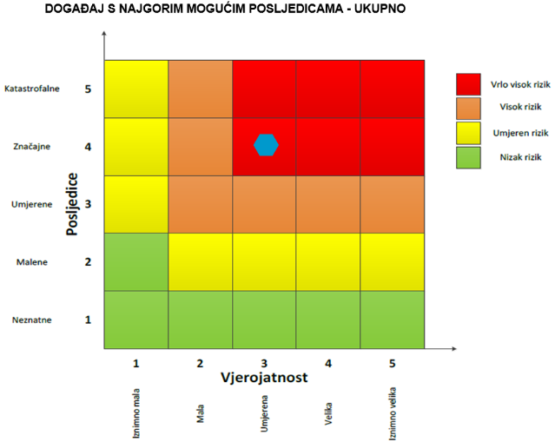
RIZIK:
Epidemije i pandemije
NAZIV SCENARIJA:
Epidemija influence na području Grada te pojava epidemije novog virusa

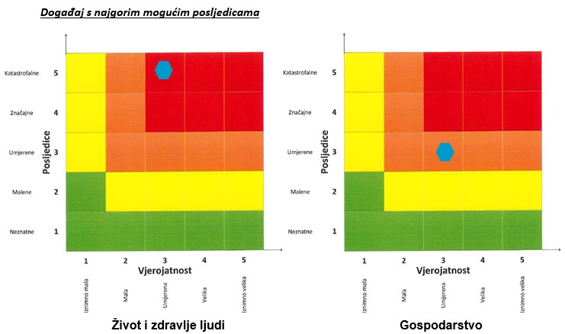

Izvor podataka
- Državni zavod za statistiku, Popis 2021. godine,
- Hrvatski zavod za javno zdravstvo 2023.god.,
- Kriteriji za izradu smjernica koje donose čelnici područne (regionalne) samouprave za potrebe izrade Procjena rizika od velikih nesreća na razinama jedinica lokalnih i područnih (regionalnih) samouprave, DUZS, 2016.god.
- Pravilnik o smjernicama za izradu Procjene rizika od katastrofa i velikih nesreća za područje Republike Hrvatske i jedinica lokalne i područne (regionalne) samouprave (“Narodne Novine” br. 65/16)
- Procjena rizika od katastrofa za Republiku Hrvatsku, 2016.god., Izmjene i dopune iz 2019.god.
- Ravnateljstvo civilne zaštite,
- Smjernice za izradu procjena rizika od velikih nesreća za područje Krapinsko – zagorske županije, 2017.god.
- Zakon o sustavu civilne zaštite (“Narodne Novine” br. 82/15, 118/18, 31/20, 20/21, 114/22)

RIZIK – Ekstremne vremenske pojave – Ekstremne temperature

NAZIV SCENARIJA - Pojava toplinskog vala na području Grada
Naziv scenarija
Pojava toplinskog vala na području Grada
Grupa rizika
Ekstremne vremenske pojave
Rizik
Ekstremne temperature
Radna skupina
Koordinator: Načelnik Stožera civilne zaštite Grada Ivanec
Nositelj: Dom zdravlja Varaždinske županije, Vatrogasna zajednica Grada Ivanca
Izvršitelj: Gradsko društvo Crvenog križa Ivanec, DVD – i Vatrogasne zajednice Grada Ivanca

Uvod – Ekstremne temperature
Toplinski val predstavlja dugotrajnije razdoblje izrazito toplog vremena te je u većini slučajeva praćen visokim postotkom vlage u zraku. Mjeri se u odnosu na uobičajene temperature za pojedino razdoblje određenog područja. U hladnijim područjima toplinski valovi mogu predstavljati temperature koje su uobičajene u toplijim klimatskim područjima, ako se javljaju izvan sezone. Toplinski valovi glavni su uzročnici toplinskih udara, odnosno stanja organizma koje karakterizira povišena tjelesna temperatura koja nastaje radi povećane tjelesne aktivnosti u uvjetima visoke temperature i vlage zraka. Toplinski valovi nerijetko izazivaju sunčanicu, prestanak termoregulacije, pretjeranu vrućinu, grčeve, iznenadni kolaps te pad tlaka, glavobolju i slične tegobe. Potrebno je napomenuti da su posebno ugrožene skupine: djeca, osobe starije životne dobi, kronični bolesnici te osobe koje rade na otvorenim prostorima.

Prikaz utjecaja ekstremnih temperatura na kritičnu infrastrukturu
Utjecaj | Sektor
 | Komunikacijska i informacijska tehnologija (elektroničke komunikacije, prijenos podataka, informacijski sustavi, pružanje audio i audiovizualnih medijskih usluga)
 | Promet (cestovni, željeznički, zračni, pomorski i promet unutarnjim plovnim putevima)
X | Zdravstvo (zdravstvena zaštita, proizvodnja, promet i nadzor nad lijekovima)
X | Vodno gospodarstvo (regulacijske i zaštitne vodne građevine i komunalne vodne građevine)
X | Hrana (proizvodnja i opskrba hranom i sustav sigurnosti hrane, robne zalihe)
 | Financije (bankarstvo, burze, investicije, sustavi osiguranja i plaćanja)
 | Proizvodnja, skladištenje i prijevoz opasnih tvari (kemijski, biološki, radiološki i nuklearni materijali)
X | Javne službe (osiguranje javnog reda i mira, zaštita i spašavanje, hitna medicinska pomoć)
 | Nacionalni spomenici i vrijednosti

Kontekst – Ekstremne temperature
Sustavnim praćenjem klimatoloških prilika Hrvatske utvrđen je trend porasta prosječne temperature, promjene količine padalina, kao i veće varijacije klime. Nastavi li se sadašnji trend, u idućih 30 godina na području Hrvatske zimi se očekuje porast temperature do 0,6 °C, a ljeti do 1 °C, dok se će se količina oborina neznatno mijenjati. U razdoblju između 2040. i 2070. godine očekuje se još veći porast prosječne mjesečne temperature između 1,6 °C i 3 °C, a količina oborina na obali značajno će se smanjiti tijekom ljetnih mjeseci. Promjena klime direktno utječe na način gospodarenja vodama, bilo da se radi o većoj potrebi za navodnjavanjem poljoprivrednih površina (povećanje temperature) ili potrebi za većim stupnjem obrane od visokih voda (povećanje oborina). Smanjenjem količine oborina dolazi do pada vodnoga lica te je potrebno uložiti veću energiju za crpljenje podzemne vode. Slijedom navedenoga, klimatološke značajke prepoznate su kao izražen i bitan problem te izazov u budućem planiranju korištenja voda u Republici Hrvatskoj.
Klima čitave Varaždinske županije, pa tako i grada Ivanca je umjerena toplo-kišna klima. Glavni klimatski čimbenici koji određuju klimu Ivanca jesu geografska širina i udaljenost od mora. Od mjesnih čimbenika treba spomenuti reljef, poglavito Ivančicu, najvišu planinu u Hrvatskoj sjeverno od Save. Srednja godišnja temperatura zraka iznosi oko 10 °C. Topli dio godine u kojem je srednja temperatura viša od godišnjeg prosjeka traje od sredine travnja do sredine listopada i poklapa se s vegetacijskim razdobljem. Najtopliji mjesec je srpanj sa srednjom mjesečnom temperaturom od oko 19 °C, a najhladniji siječanj sa srednjom mjesečnom temperaturom od -1 °C i jedini je mjesec u godini čija je srednja temperatura niža od 0 °C. Godišnje ima oko 55 do 60 vedrih i dvostruko više oblačnih dana. Vedri su najučestaliji ljeti, kad ih ima oko 8 do 9 mjesečno, dok ih u razdoblju od studenog do veljače gotovo i nema. U prosincu i siječnju je polovica dana u mjesecu oblačna. Područje Varaždina s oko 2.000 sati sijanja sunca godišnje (što otprilike odgovara i situaciji u gradu Ivancu) spada u srednje osunčana područja Hrvatske. Najdulje mjesečno trajanje sijanja sunca je u srpnju (oko 9 sati dnevno), a najkraće u prosincu (oko 2 sata dnevno).
Svjetska meteorološka organizacija (WMO) je službeno potvrdila da je 2023. najtoplija godina u povijesti mjerenja, uz znatnu razliku u odnosu na prethodnu najtopliju godinu. Godišnja srednja globalna temperatura približila se vrijednosti od 1,5 °C višom u odnosu na predindustrijsku razinu, što je simbolična razina jer je cilj Pariškog sporazuma o klimatskim promjenama ograničiti dugoročni porast temperature (u prosjeku tijekom više desetljeća, a ne za pojedinačnu godinu poput 2023.) na najviše 1,5 °C iznad predindustrijskih razina. Šest vodećih međunarodnih skupina podataka pomoću kojih se prati globalna temperatura, a koje je objedinila WMO, pokazuju da je godišnja srednja globalna temperatura 2023. bila za 1,45 ± 0,12 °C viša od predindustrijskih razina (1850. – 1900.). Svakoga mjeseca, od lipnja do prosinca 2023. zabilježeni su novi mjesečni rekordi globalne temperature. Srpanj i kolovoz 2023. bili su dva najtoplija mjeseca u povijesti mjerenja.
Odstupanja srednje godišnje temperature zraka u 2023. godini u Hrvatskoj u odnosu na normalu 1991. – 2020. nalaze se u rasponu od 0,7 °C (Makarska) do 2,0 °C (Bilogora). Na svim postajama temperatura zraka bila je viša od višegodišnjeg prosjeka.
Prema raspodjeli percentila, temperaturne prilike u Hrvatskoj u 2023. godini opisane su sljedećim kategorijama: vrlo toplo (dio središnje Hrvatske, okolica Parga i Zavižana, veći dio srednje i južne Dalmacije) i ekstremno toplo (istočna i dijelovi središnje Hrvatske, gorska Hrvatska, sjeverno Hrvatsko primorje, sjeverna Dalmacija, otoci Vis, Korčula i Lastovo).
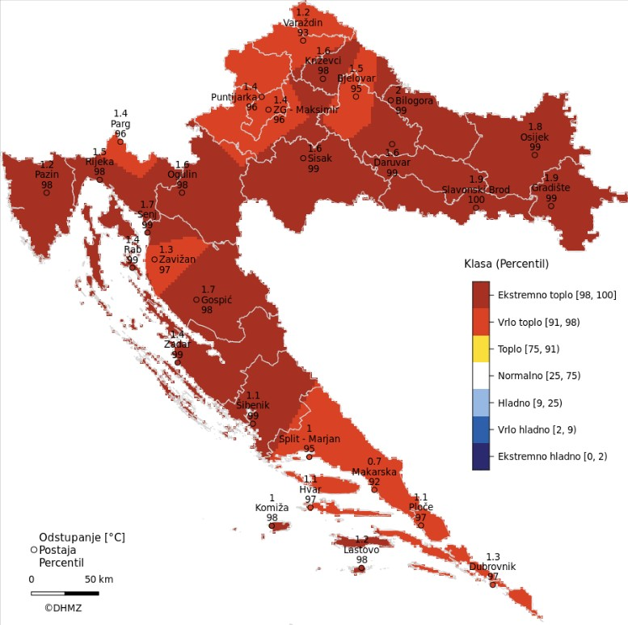
Slika 18.: Prikaz odstupanja srednje temperature zraka u 2023. godini
Izvor: Državni hidrometeorološki zavod, 2024. god.

Odstupanja srednje sezonske temperature zraka za zimu 2022./2023. u odnosu na normalu 1991. – 2020. nalaze se u rasponu od 1,1 °C (Makarska) do 3,1 °C (Gradište). Na svim postajama temperatura zraka je bila viša od višegodišnjeg prosjeka.
Prema raspodjeli percentila, temperaturne prilike u Hrvatskoj za zimu 2022/2023. godine opisane su sljedećim kategorijama: toplo (sjeverozapadni dio središnje Hrvatske, veliki dio gorske Hrvatske, Kvarner s dijelom otoka i dio Istre, veći dio primorskog dijela srednje Dalmacije), vrlo toplo (istočna Hrvatska, veliki dio središnje Hrvatske, Istra, dio kvarnerskih otoka, dio gorske Hrvatske, sjeverna Dalmacija, otoci srednje Dalmacije, južna Dalmacija) i ekstremno toplo (Lastovo).

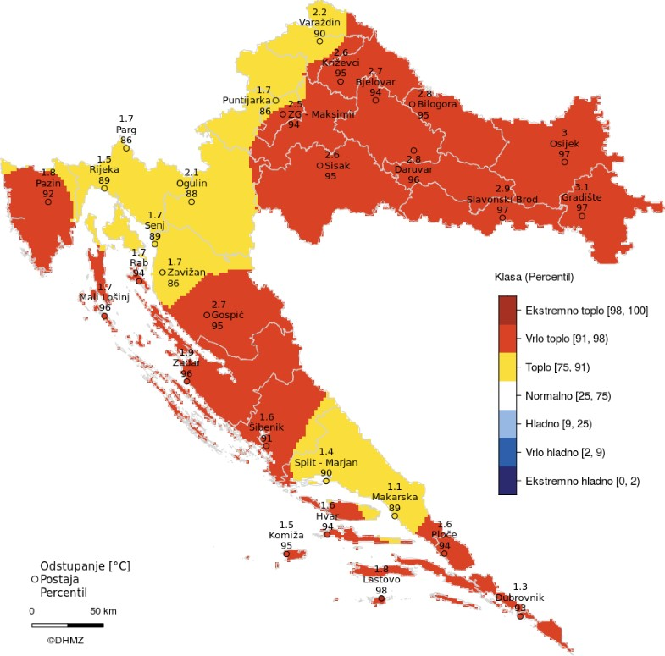
Slika 19. Prikaz odstupanja srednje mjesečne temperature zraka u zimi 2022./2023. god.
Izvor: Državni hidrometeorološki zavod, 2024. god.

Odstupanja srednje temperature zraka u rujnu 2023. u odnosu na normalu 1991. – 2020. nalaze se u rasponu od 2,1 °C (Makarska) do 4,3 °C (Bilogora). Temperatura zraka bila je značajno viša od prosjeka na svim postajama.
Prema raspodjeli percentila, temperaturne prilike u Hrvatskoj za rujan 2023. godine opisane su sljedećim kategorijama: vrlo toplo (šira okolica Parga, veći dio gorske Hrvatske, gotovo cijela srednja Dalmacija, otoci Korčula i Lastovo južne Dalmacije) i ekstremno toplo (istočna i središnja Hrvatska, dijelovi gorske Hrvatske, dijelovi Kvarnera, Istra, sjeverna Dalmacija, otok Vis i okolica Ploča u srednjoj Dalmaciji, južna Dalmacija izuzev otoka Korčule i Lastova).
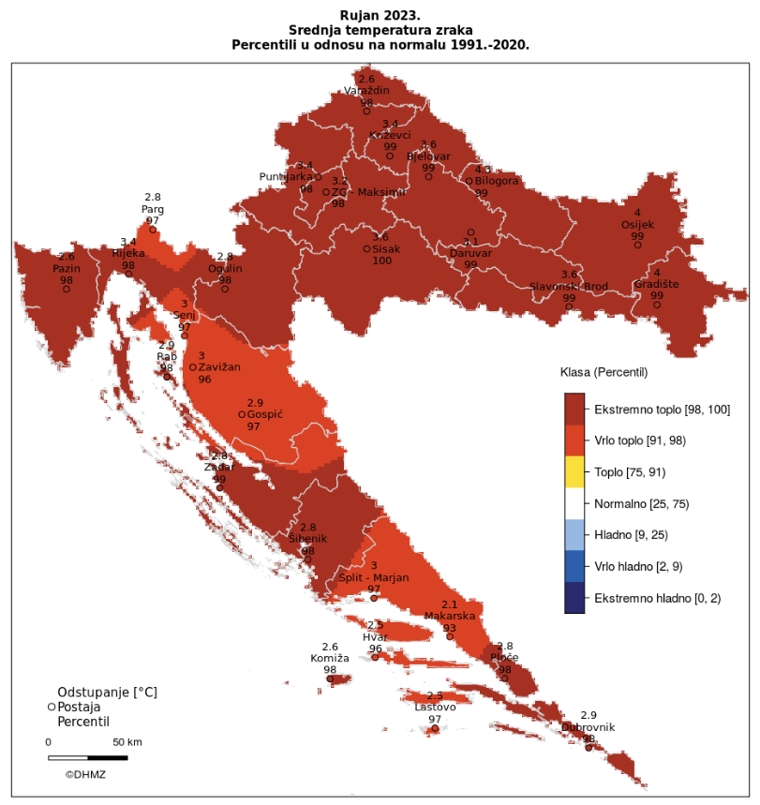
Slika 20. Prikaz odstupanja srednje mjesečne temperature zraka za rujan 2023. god.
Izvor: Državni hidrometeorološki zavod, 2024. god.

Sukladno karti maksimalne temperature zraka [°C] za promatrano razdoblje 50 godina (podaci: 1971. – 2000.), maksimalne temperature zraka [°C] za povratno razdoblje 50 godina, iznose 35 – 40 °C za područje Grada.
Toplinski val, odnosno ekstremna toplina nekog kraja je dugotrajnije razdoblje izrazito toplog vremena, točnije definira se kao ljetna temperatura zraka koja je značajno viša od prosječne temperature u istom periodu godine nerijetko praćenog i visokim postotkom vlage u zraku. Mjeri se u odnosu na uobičajeno vrijeme određenog područja, u odnosu na uobičajene temperature nekog razdoblja ili sezone. Temperature koje su za toplija klimatska područja normalne i uobičajene, u hladnijem području mogu predstavljati toplinski val ako su izvan uobičajenog vremenskog obrasca tog područja.
Kritičnu skupinu za određivanje referentnog broja ugroženog stanovništva čine: osobe starije životne dobi od 65 godina na više, djeca 0 – 4 godine, osobe zaposlene na poljoprivredi, u građevinarstvu te stanovništvo s teškoćama u obavljanju svakodnevnih aktivnosti (npr. osobe s invaliditetom).

Uzrok ekstremnih temperatura
Uzrok ekstremnih temperatura su klimatske promjene.

Razvoj događaja koji prethodi velikoj nesreći uslijed ekstremnih temperatura
Visoke temperature izuzetno su opasne za određene skupine stanovništva. Prvenstveno su to mala djeca, starije osobe, pretili i kronični bolesnici, posebno srčano-žilni, plućni i psihički bolesnici. Uzimanje nekih lijekova može povećati osjetljivost na visoke temperature. Lijekovi za liječenje Parkinsonove bolesti mogu smanjiti znojenje, koje nam je nužno za rashlađivanje, a diuretici (za izlučivanje tekućine), mogu dovesti do smanjene količine znoja i dehidracije. Visoke temperature i izlaganje suncu mogu i kod zdravih osoba izazvati razne tegobe, od onih izravnih, kao što su sunčanica i toplotni udar, do neizravnih, kao što su dehidracija i opće loše stanje. Općenito, pri višim temperaturama javlja se umor, tromost, težina u cijelom tijelu, pospanost, dekoncentracija i otežano disanje.
Dodatni utjecaj na razmjer posljedica imaju i često promjene vremena u ljetnim mjesecima, odnosno varijacije temperatura, točnije hladniji ljetni dani koje prati nagli rast temperature s povećanim udjelom vlage u zraku.
Pojava toplinskog vala karakteristična je pojava na području Grada. Valja napomenuti da pravovremeno upozoravanje na pojavu toplinskog vala te praćenje uputa o ponašanju od strane stanovništva može spriječiti broj ljudi i životinja koji kojima se javljaju posljedice od pojave toplinskog vala.

Okidač koji je uzrokovao veliku nesreću uslijed ekstremnih temperatura
Ignoriranje upozorenja o pojavi toplinskih valova značajno utječe na stanovništvo te stočni fond i poljoprivredni urod. Ne provođenje pravovremenih mjera zaštite rezultira simptomima toplinskog udara kod stanovništva te stočnog fonda i propadanja uroda. Posljedice se javljaju boravkom stanovništva na direktnom suncu te u zatvorenim prostorijama koje nemaju adekvatan rashladni sistem, odnosno nema potrebnog prozračivanja ili provjetravanja posebno u uvjetima visoke vlage u zraku.
Velika količina vlage u zraku opasna je kako za ljudski, tako i za životinjski organizam jer sprječava isparavanje vode s kože što je važno za hlađenje organizma. Također, nagli izlasci iz previše rashlađenih prostora, pogotovo automobila dovode do stanja šoka organizma radi prekratkog vremena prilagodbe na nagle promjene temperature.
Rizičnim skupinama posebice osjetljive na izloženost toplinskim valovima odnosno visokim temperaturama smatraju se:
- osobe starije od 65 godina,
- djeca mlađa od 4 godine,
- trudnice,
- teško pokretne osobe, invalidi,
- osobe koje boluju od raznih kroničnih bolesti,
- radnici koji rade na otvorenom bez adekvatne zaštitne opreme,
- pretile osobe,
- osobe koje žive same, bez pomoći drugih (socijalna izolacija).

Rizični čimbenici koji utječu na posljedice uslijed izloženosti toplinskim valovima su:
- nedostatak klimatizacijskih uređaja u radnim i stambenim prostorima,
- loša termoizolacija i stara infrastruktura zgrada,
- život u gradskim (urbanim) sredinama,
- nedostatak biljne vegetacije i zelenila u gradskim sredinama,
- stanovanje (rad) na zadnjim katovima ili ispod samog krova zgrada.

Događaj s najgorim mogućim posljedicama – Ekstremne temperature
Nastupilo je vrijeme klimatskih promjena. Česte promjene vremena koje variraju na većim ljestvicama izrazito negativno utječu na ljudski organizam. Toplinski valovi predstavljaju dugotrajnije razdoblje i produženi period izrazito toplog vremena i visokih temperatura, udruženi s visokim postotkom vlage u zraku. Ekstremne toplinske događaje karakteriziraju povišene temperature, više i od 38°C kroz duži niz dana te ustajala i topla zračna masa s toplim noćima iznad uobičajenog prosjeka. Toplinski valovi, uz porast dnevne, ali i noćne temperature, ugrožavaju zdravlje ljudi.
Zdravstveni problemi javljaju se kada organizam više ne može održavati normalnu tjelesnu temperaturu. Kod nagle pojave toplinskog vala u pretpostavljenom trajanju od 10 dana javljaju se poremećaji u prehrani stanovništva što uzrokuje poremećaje u organizmu nastale lošom i nepravilnom prehranom u vrijeme velikih vrućina.
Učinci toplinskih valova u dužem trajanju od 10 dana
- Sunčanica
Nastaje i kao rezultat zajedničkog djelovanja opće hipertermije i lokalnog ozračenja infracrvenim zrakama nezaštićenog zatiljnog dijela glave. Ugrožene su sve osobe koje se dugotrajno izlažu sunčevim zrakama ako nemaju pokrivalo za glavu. Osobito su podložne osobe svijetle puti, osobe bez kose te djeca i starije osobe koje se i inače slabije prilagođavaju naglim promjenama temperature. Blagi ili umjereni simptomi sunčanice su: crvenilo lica, edemi, sinkopa, grčevi, iscrpljenost, suha i topla koža, tjelesna temperatura iznad normalne, srčani ritam i disanje su ubrzani, zatim glavobolja, problemi s vidom, vrtoglavica, šum u ušima, nemir, pospanost, nemogućnost orijentacije u vremenu i prostoru. U težim slučajevima može nastati proširenje zjenica, omamljenost, nesvjestica te na kraju koma i smrt.
- Toplinski udar
Nastaje nakon dugog i intenzivnog izlaganja visokim temperaturama, kada tijelo više ne može regulirati tjelesnu temperaturu i ne može se rashladiti. U takvim slučajevima tjelesna temperatura može naglo narasti te u razmaku od 10 do 15 minuta dosegnuti i preko 41°C. Toplinski udar može se pojaviti iznenada, bez prethodnih simptoma iscrpljenosti vrućinom i opasno je stanje iz kojeg se organizam ne može izvući sam. Svi takvi bolesnici umiru ako im se ne pruži pomoć. Potrebno je hitno pružanje liječničke pomoći, jer može uzrokovati trajni invaliditet ili smrt. Simptomi toplinskog udara su: vrlo visoka tjelesna temperatura iznad 40°C, crvena, suha i vruća koža, bez znoja, izuzetno brzi otkucaji srca, vrtoglavica, glavobolja, umor, mučnina i povraćanje, zbunjenost, delirij ili gubitak svijesti, nedostatak zraka pa sve do grčeva te krvi u urinu ili stolici.
- Toplinski grčevi
Nastaju zbog posljedice opadanja koncentracije NaCl u krvi kod osoba koje su zbog znojenja izgubile mnogo soli. Obično se javljaju kao posljedica intenzivnog i teškog fizičkog rada ne aklimatiziranih osoba u ambijentu s visokom temperaturom. Nastup grčeva je nagao i unesrećeni obično pada na pod sa savijenim nogama. Zahvaćeni su obično listovi nogu, mišići ruku i trbušni mišići. Koža je blijeda i znojna, temperatura normalna, a na zgrčenom mišiću možemo opipati zadebljanja. Grčevi obično dolaze u napadima te se mogu intenzivno ponavljati popraćeni boli.
- Toplinska iscrpljenost
Toplinska iscrpljenost je klinički sindrom slabosti, malaksalosti, mučnine, sinkope i drugih nespecifičnih simptoma izazvanih izlaganjem toplini, a koji nije opasan po život. Termoregulacija nije oštećena.
Toplinska iscrpljenost je posljedica neravnoteže vode i elektrolita izazvana izlaganjem toplini, uz tjelesni napor ili bez njega.
Simptomi su često neodređeni pa bolesnici ne moraju shvatiti kako im je uzrok toplina. Simptomi mogu uključivati slabost, vrtoglavicu, glavobolju, mučninu i ponekad, povraćanje. Sinkopa uslijed dugog stajanja na vrućini (toplinska sinkopa) je česta i može oponašati kardiovaskularne poremećaje. Prilikom pregleda se bolesnici doimaju umornima, a obično su oznojeni i imaju tahikardiju. Psihičko stanje je tipično nepromijenjeno, za razliku od toplotnog udara. Temperatura je obično normalna, a kad je povišena, ne prelazi 40 °C.
Dijagnoza se postavlja klinički, a za to je potrebno isključivanje drugih mogućih uzroka (npr. hipoglikemije, akutnog koronarnog sindroma, raznih infekcija). Laboratorijske pretrage su potrebne samo ako je potrebno isključiti nabrojana stanja.
Liječenje obuhvaća smještanje bolesnika u hladno okruženje, u ležeći ispruženi položaj uz IV nadoknadu tekućine, u pravilu se daje 0,9 % – tna fiziološka otopina; peroralnom se rehidracijom ne mogu u dovoljnoj mjeri nadoknaditi elektroliti. Brzina i količina rehidracije ovise o dobi, osnovnim bolestima i kliničkom odgovoru. Često je dovoljno nadomještanje od 1–2 L brzinom od 500 ml/h. Starijim i srčanim bolesnicima može biti potrebna tek nešto sporija nadoknada; bolesnicima u kojih se sumnja na hipovolemiju u početku može biti potrebna brža nadoknada. Hlađenje tijela izvana nije potrebno. Rijetko, tešku toplinsku iscrpljenost nakon teškog rada može komplicirati rabdomioliza, mioglobinurija, akutno zatajenje bubrega i diseminirana intravaskularna koagulacija.

Procjena posljedica događaja s najgorim mogućim posljedicama uslijed ekstremnih temperatura na život i zdravlje ljudi
Posljedice na život i zdravlje ljudi prikazuju se ukupnim brojem ljudi (dobiven jednostavnim zbrajanjem, bez podnerivanja) za koje se procjenjuje kako mogu biti u sastavu nekog od procesa nastalih kao posljedica događaja opisanih scenarijem – poginuli, ozlijeđeni, oboljeli, evakuirani, zbrinuti i sklonjeni.
S obzirom na broj stanovnika Grada koji pripadaju najugroženijim skupinama, procjenjuje se da će broj stanovnika koji će biti u sastavu nekog od procesa nastalih kao posljedica pojave toplinskog vala prelaziti 0,036 % ukupnog stanovništva Grada. Što predstavlja katastrofalne posljedice na život i zdravlje ljudi.
Tablica 44.: Prikaz prijetnjom nastalih posljedica na život i zdravlje ljudi - Događaj s najgorim mogućim posljedicama – Ekstremne temperature
Život i zdravlje ljudi
Kategorija | Posljedice | Broj stanovnika (%) | Odabrano
1 | Neznatne | *<0,001
2 | Malene | 0,001 - 0,0046
3 | Umjerene | 0,0047 - 0,011
4 | Značajne | 0,012 - 0,035
5 | Katastrofalne | >0,036 | X
*Napomena: Pri određivanju kategorije za život i zdravlje ljudi u kategoriju 1 ulaze posljedice prema kojima je stradala ili ugrožena minimalno jedna osoba do 0,001% stanovnika na području JLP(R)S-a.

Procjena posljedica događaja s najgorim mogućim posljedicama uslijed ekstremnih temperatura na gospodarstvo
Posljedice na gospodarstvo odnose se na ukupnu materijalnu i financijsku štetu u gospodarstvu nastalu utjecajem prijetnje. Materijalna šteta s posljedicama po gospodarstvo prikazuje se u odnosu na proračun Grada. Procijenjeno je da će toplinski val dužeg trajanja smanjiti poljoprivrednu proizvodnju do 30% pa i više ovisno o vegetacijskom stadiju poljoprivrednih kultura, imati utjecaja na smanjenje kapaciteta vodocrpilišta što rezultira padom pritiska vode u sustavu te dolazi do ugroze vodoopskrbe. Također, utjecajem toplinskog vala, točnije dugotrajnim visokim temperaturama, smanjuje se protok i udio kisika u kopnenim vodenim tijelima što dovodi do pomora vodenih organizama, onečišćenja okoliša te mogućnost nastanka zaraznih bolesti.
S obzirom na štete koje su vjerojatne na području Grada uslijed ekstremnih temperatura, posljedice su procijenjene umjerenima, odnosno očekuje se šteta manja od 15 % proračuna Grada.
Tablica 45. Prikaz prijetnjom nastalih posljedica na gospodarstvo - Događaj s najgorim mogućim posljedicama – Ekstremne temperature
Gospodarstvo
Kategorija | Posljedica | U eurima (% s obzirom na proračun) | Odabrano
1 | Neznatne | 0,5 – 1
2 | Malene | 1 – 5
3 | Umjerene | 5 – 15 | X
4 | Značajne | 15 – 25
5 | Katastrofalne | >25

Procjena posljedica događaja s najgorim mogućim posljedicama uslijed ekstremnih temperatura na društvenu stabilnost i politiku
S obzirom na to da se posljedice društvene stabilnosti i politike iskazuju u materijalnoj šteti i to za štetu na kritičnoj infrastrukturi i šteti na građevinama od društvenog značaja procijenjeno je da bi ukupna materijalna šteta uzrokovana događajem s najgorim mogućim posljedicama uslijed ekstremnih temperatura imala neznatan utjecaj na proračun Grada. Procjenjuje se da bi nastala šteta bila manja od 0,5 % proračuna. Prema tome šteta je procijenjena zanemarivom te se neće prikazati tablično i putem matrice.

Vjerojatnost pojave događaja s najgorim mogućim posljedicama uslijed ekstremnih temperatura

Tablica 46. Vjerojatnost pojave događaja s najgorim mogućim posljedicama – Ekstremne temperature
Kategorija | Posljedice | Vjerojatnost/frekvencija
Kategorija | Posljedice | Kvalitativno | Vjerojatnost | Frekvencija | Odabrano
1 | Neznatne | Iznimno mala | <1 % | 1 događaj u 100 godina i rjeđe
2 | Malene | Mala | 1 – 5 % | 1 događaj u 20 do 100 godina
3 | Umjerene | Umjerena | 5 – 50 % | 1 događaj u 2 do 20 godina | X
4 | Značajne | Velika | 51 – 98 % | 1 događaj 1 do 2 godine
5 | Katastrofalne | Iznimno velika | > 98 % | 1 događaj godišnje ili češće

Matrica ukupnog rizika - Ekstremne vremenske pojave (Ekstremne temperature)
VRSTA RIZIKA | OPIS RIZIKA
Nizak rizik | Dodatne mjere nisu potrebne, osim uobičajenih.
Umjeren rizik | Rizik se može prihvatiti ukoliko troškovi premašuju dobit.
Visok rizik | Rizik se može prihvatiti ukoliko je smanjenje nepraktično ili troškovi uvelike premašuju dobit.
Vrlo visok rizik | Rizik se ne može prihvatiti, izuzev u iznimnim situacijama.
RIZIK:
Ekstremne vremenske pojave – Ekstremne temperature
NAZIV SCENARIJA:
Pojava toplinskog vala na području Grada

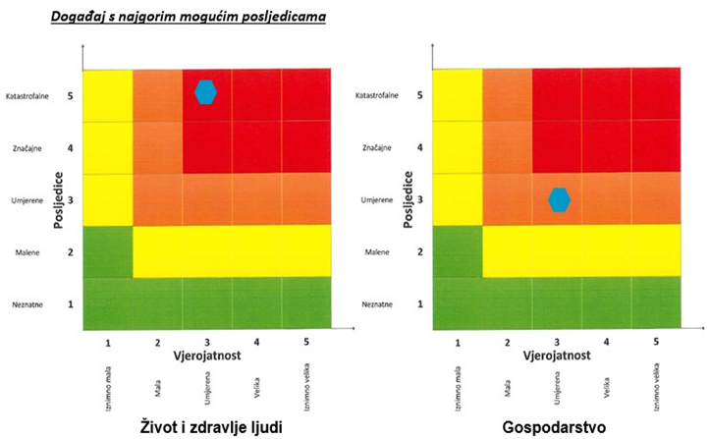

Izvor podataka
- Državni hidrometeorološki zavod (DHMZ, 2024. god.)
- Državni zavod za statistiku, Popis 2021. godine,
- Kriteriji za izradu smjernica koje donose čelnici područne (regionalne) samouprave za potrebe izrade Procjena rizika od velikih nesreća na razinama jedinica lokalnih i područnih (regionalnih) samouprave, DUZS, 2016.god.
- Pravilnik o smjernicama za izradu Procjene rizika od katastrofa i velikih nesreća za područje Republike Hrvatske i jedinica lokalne i područne (regionalne) samouprave (“Narodne Novine” br. 65/16)
- Procjena rizika od katastrofa za Republiku Hrvatsku, 2016.god., Izmjene i dopune iz 2019.god.
- Smjernice za izradu procjena rizika od velikih nesreća za područje Krapinsko – zagorske županije, 2017.god.
- Zakon o sustavu civilne zaštite (“Narodne Novine” br. 82/15, 118/18, 31/20, 20/21, 114/22)

RIZIK – Tehničko – tehnološke nesreće s opasnim tvarima – Industrijske nesreće

NAZIV SCENARIJA - Nesreće s opasnim tvarima
Naziv scenarija
Ispuštanje maksimalne količine opasnog medija iz autocisterne na lokaciji INA d.d. BP Ivanec
Grupa rizika
Tehničko – tehnološke nesreće s opasnim tvarima
Rizik
Industrijske nesreće
Radna skupina
Koordinator: Načelnik Stožera civilne zaštite Grada Ivanca
Nositelj: Dom zdravlja Varaždinske županije, Vatrogasna zajednica Grada Ivanca
Izvršitelj: DVD – i Vatrogasne zajednice Grada Ivanca, Gradsko društvo Crvenog križa Ivanec, IVKOM d.d. Ivanec

Uvod – Industrijske nesreće
Tehničko-tehnološke katastrofe većinom nastaju djelovanjem čovjeka, odnosno izaziva ih neposredno čovjek svojim ponašanjem i propustima u oblasti rukovanja tehnološkim procesima i općenito tehnikom i njezinim (ne)održavanjem. Kako su na području Grada, od tehničko - tehnoloških nesreća iste moguće u prometu te spremnicima za tekuća goriva, većih oštećenja materijalnih i kulturnih dobara ne bi bilo. Rjeđe su nesreće takvih razmjera koje bi predstavljale pojavu koja bi po posljedicama bila ravna prirodnoj elementarnoj nepogodi, pri čemu bi se posljedice odnosile na život i zdravlje ljudi te materijalna i kulturna dobra. Međutim, ukoliko bi, na području Grada došlo do sudara, iskliznuća, prevrtanja bilo kojeg transportnog sredstva, posljedice nesreće (osim oštećenja ili uništenja samog prometala) došlo bi oštećenja okolnih objekata i instalacija te ispuštanje transportiranog materijala. U takvim slučajevima dolazi do kontaminacije okoline te požara i eksplozija koji bi doveli do oštećenja materijalnih i kulturnih dobara te ugroze građana od opasnih tvari u blizini akcidenta.

Prikaz utjecaja industrijske nesreće na kritičnu infrastrukturu
Utjecaj | Sektor
X | Komunikacijska i informacijska tehnologija (elektroničke komunikacije, prijenos podataka, informacijski sustavi, pružanje audio i audiovizualnih medijskih usluga)
X | Promet (cestovni, željeznički, zračni, pomorski i promet unutarnjim plovnim putevima)
X | Zdravstvo (zdravstvena zaštita, proizvodnja, promet i nadzor nad lijekovima)
X | Vodno gospodarstvo (regulacijske i zaštitne vodne građevine i komunalne vodne građevine)
X | Hrana (proizvodnja i opskrba hranom i sustav sigurnosti hrane, robne zalihe)
X | Financije (bankarstvo, burze, investicije, sustavi osiguranja i plaćanja)
X | Proizvodnja, skladištenje i prijevoz opasnih tvari (kemijski, biološki, radiološki i nuklearni materijali)
X | Javne službe (osiguranje javnog reda i mira, zaštita i spašavanje, hitna medicinska pomoć)
X | Nacionalni spomenici i vrijednosti

Kontekst – Industrijska nesreća
Nesreća u tehnološkom postrojenju može nastati uslijed istjecanja, požara i/ili eksplozije opasne tvari što može biti posljedica korištenja neispravne opreme, nemarnog rada ili namjerne diverzije. Tehničko - tehnološke nesreće i akcidenti u najvećoj su mjeri mogući u postrojenjima u kojima se koristi, skladišti ili proizvodi opasna tvar. Na području Grada posluje nekoliko pravnih osoba koje u svojem proizvodnom procesu koriste opasne tvari (zapaljive, eksplozivne, toksične), čije nekontrolirano izlaženje u okoliš može izazvati lakše ili teže posljedice za ljude, okoliš i materijalna dobra.

Lokacije pravnih osoba na području Grada gdje se proizvode, skladište, prerađuju, prevoze, sakupljaju ili obavljaju druge radnje s opasnim tvarima prikazane su u sljedećoj tablici:
Tablica 47.: Lokacije pravnih osoba s opasnim tvarima
R.BR. | PRAVNA OSOBA | ADRESA | NAČIN SKLADIŠTENJA | OPASNA TVRTKA | MAKSIMALNA KOLIČINA
 | INA d.d. benzinska postaja | Varaždinska 92, Ivanec | podzemni spremnici | Eurodiesel BS | 50.000 l
 |  |  |  | Eurosuper BS 95 | 50.000 l
 |  |  |  | Eurosuper BS 95 Class | 20.000 l
 |  |  |  | Eurodiesel BS 95 Class | 30.000 l
 |  |  |  | Eurodiesel BS | 30.000 l
 | INA d.d. benzinska postaja | Varaždinska 92, Ivanec | skladište | UNP u bocama | 158 boca x 10 kg  7 boca x 7,5 kg
 | KTC d.d. benzinska  pumpa Ivanec | Ivanečko naselje  1F | podzemni spremnici | Eurosuper 95 | 60.000 l
 |  |  |  | Eurosuper 100 | 30.000 l
 |  |  |  | Eurodiesel B7 | 30.000 l
 |  |  |  | Eurodiesel B7 | 30.000 l
 |  |  |  | Eurodiesel plavi | 30.000 l
 | PETROL benzinska  postaja | Gospodarska 1, Ivanec | podzemni spremnici | D2 | 50.000 l
 |  |  |  | BMB 95 | 50.000 l
 |  |  |  | ulje za loženje | 50.000 l
 | PETROL benzinska  postaja | Gospodarska 1, Ivanec | boce | UNP (boce) | 60 boca x 10,5 kg
 | PETROL benzinska  postaja | Gospodarska 1, Ivanec | nadzemni spremnik | Autoplin | 5.000 l
 | Adria Oil d.o.o. benzinska postaja | Varaždinska 39, Ivanec | podzemni spremnik | Eurodiesel | 25.000 l
 |  |  |  | Eurodiesel | 25.000 l
 |  |  |  | Plavi dizel | 25.000 l
 |  |  |  | Eurosuper 95 | 25.000 l
 |  |  |  | Eurosuper 95 | 25.000 l
 |  |  |  | Lož ulje | 21.000 l
 | Adria Oil d.o.o. benzinska postaja | Varaždinska 39, Ivanec | nadzemni spremnik | Autoplin | 5.000 l
 | Drvodjelac d.o.o. | Petra  Preradovića 14, Ivanec | nadzemni spremnik (skladište goriva) | diesel gorivo | 5.000 l
 | Drvodjelac d.o.o. | Petra  Preradovića 14, Ivanec | skladište laka | lakovi i otapala | 7.000 l
 | Drvodjelac d.o.o. | Petra  Preradovića 14, Ivanec | skladište opasnog  otpada | otpadni lak | 5.000 l
 | HEP-ODS d.o.o.Elektra Varaždin, TJ Ivanec | Rudarska ulica 2A, Ivanec | nadzemni spremnik | trafo ulje | 1.285 kg
 |  |  |  | trafo ulje | 26.430 kg
 | HEP-ODS d.o.o.Elektra Varaždin, TJ Ivanec | Vladimira Nazora bb, Ivanec | nadzemni spremnik | ulje za elektroopremu | 3.000 kg
 | HELCOM TRADE d.o.o. | Rudolfa Rajtera  4, Ivanec | skladište zapaljivih tekućina | zapaljive tekućine 2. skupina | 350 l
 |  |  |  | zapaljive tekućine 3. skupina | 1.500 l
 | HEW IVANEC d.o.o. | 104. brigade hrvatske vojske 30, Ivanec | skladište zapaljivog materijala u sklopu skladišta repromaterijala | smola za impregniranje | 500 l
 |  |  |  | razrjeđivač | 2.000 l
 | HEW IVANEC d.o.o. | 104. brigade hrvatske vojske 30, Ivanec | nadzemni spremnik  za lak - pogon  impregnacije  namota  elektromotora | mješavina smole i  razrjeđivača | 1.400 l
 | ITAS-PRVOMAJSKA  d.d. | Kovačićeva 14 ,Ivanec | skladište ulja | ulja Rezanol, Hidrol,Polar, Hipendol | 800 l
 | ITAS-PRVOMAJSKA  d.d. | Kovačićeva 14 ,Ivanec | proizvodni pogon | Ivasol | 150 l
 |  |  |  | ulje za kaljenje | 1.000 l
 | ITAS-PRVOMAJSKA  d.d. | Kovačićeva 14 ,Ivanec | skladište zapaljivih tekućina | otpadna emulzija | 10.000 l
 |  |  |  | nitro razrjeđivač | 120 l
 |  |  |  | temeljna boja Weis | 600 kg
 | Ivančica d.d. | Petra Preradovića 12, Ivanec | skladište zapaljivih tekućina | ljepila na bazi organskih otapala | 1.100 kg
 |  |  |  | sredstva za čišćenje i odmašćivanje obuće | 350 kg
 |  |  |  | mazivo ulje | 200 l
 | Ivkom d.d. | Vladimira Nazora 96b, Ivanec | podzemni spremnik | dizel gorivo | 25.800 kg
 | Ivkom vode  d.o.o. | Vladimira Nazora 96b, Ivanec | zatvoreno skladište | svježe motorno ulje | 960 kg
 | Ivkom vode  d.o.o. | Vladimira Nazora 96b, Ivanec | mehanička radionica | otpadna motorna ulja | 400 l
 | Odašiljači i veze | Repetitor Ivanščica, Prigorec | podzemni spremnik | nafta | 30.000 l
 | Pilana Royal Wood d.o.o. | Punikve 138, Punikve | skladište zapaljivih tekućina | dizel | 200 l
 |  |  |  | lož ulje | 200 l
 |  |  |  | maziva | 200 l
 | Tirel d.o.o. | Varaždinska 62, Ivanec | skladište | motorno ulje | 250 l
 | WE-KR d.o.o. | Vladimira Nazora 96b, Ivanec | skladište opasnih tvari | teknopast primer bijeli | 200 l
 |  |  |  | razrjeđivač | 200 l

Nesreća u tehnološkom postrojenju može nastati uslijed istjecanja i/ili eksplozije opasne tvari koje može biti posljedica korištenja neispravne opreme, nemarnog rada ili namjerne diverzije. Dužnost svih tehnoloških postrojenja, a ponajviše onih koji koriste opasne tvari u svom radu, je provođenje preventivnih mjera za sprječavanje nesreće, ograničavanje pristupa u dijelove postrojenja s opasnim tvarima samo ovlaštenom osoblju te odgovorno ponašanje prema okolini u vidu upoznavanja lokalnog stanovništva s mogućim opasnostima, poduzetim mjerama za sprječavanje nesreća te metodama samozaštite, do dolaska snaga zaštite i spašavanja, u slučaju nesreće.
U nastavku će se obrađivati scenariji događaja s najgorim mogućim posljedicama uslijed nesreće na lokaciji Maloprodajnog mjesta (MPM) Ivanec, smještenoj na adresi Varaždinska ulica 92, Ivanec, koja je u vlasništvu INA d.d., a kojom operativno upravlja Maloprodaja, Prodajna operativa, Regija Istok, prodajno područje Varaždin.
Lokacija MPM smještena je uz Državnu cestu D-29, Ivanec – Varaždin. Pristup lokaciji je s asfaltirane ceste smještene uz sjeverozapadni rub parcele.
U neposrednoj blizini lokacije sa sjeverne strane nalaze se poslovne zgrade i skladišta, dok se sa zapadne strane nalazi benzinska postaja i obiteljske kuće.
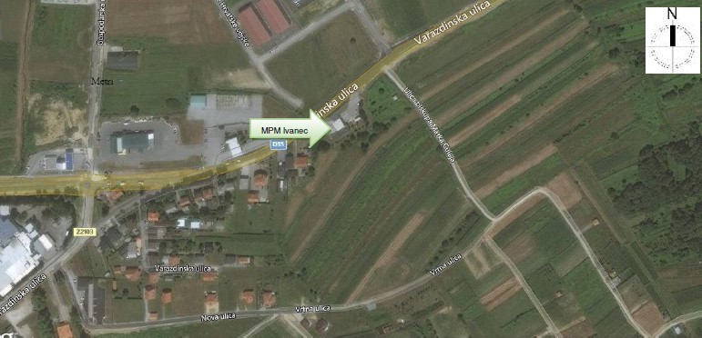
Slika 21.: Lokacija Maloprodajnog mjesta INA d.d., Ivanec
Izvor: Revizija Operativnog plana pravnih osoba koje obavljaju djelatnost korištenja opasnih tvari za Maloprodajno mjesto Ivanec, Varaždinska ulica 92, Ivanec, 2021. god.
Prodajni objekt koji je veličine cca 130 m² u kojem se nalazi prodajni prostor, sanitarni prostori za djelatnike i kupce, garderoba, kotlovnica, skladište opasnih kemikalija, skladište RŠP i ured poslovođe. Nadstrešnica je površine cca 110 m².
Na lokaciji su ugrađena 2 obostrana mjerna uređaja, sa 8 pipaca, jedan jednostani sa 4 pipca i jedan sa 1 pipcem za istakanje autoplina. Mjerni uređaji se nalaze ispod nadstrešnice.
Na izlazu sa lokacije sa desne strane na povišenom platou nalazi se montažno skladište ograđeno vatrootpornim panelima u kojemu se skladište boce UNP-a ukupno 158 boca po 10 kg. Na lokaciji instalirano je 5 podzemnih dvostjenih spremnika za istakanje goriva.
Na lokaciji je instalirano je postrojenje za punjenje vozila autoplinom (SKID JEDINICA), jedan nadzemni spremnik od 5m3, zatim jedna crpka s pripadajućim cjevovodom, armaturom i automatikom, te pripadnim isparivačem a utakanje auto plina u automobile se obavlja na mjernom uređaju ispod nadstrešnice. Spremnici i pripadajuća armatura ograđeni su sa dvije strana vatrootpornim panelima.
U sljedećoj tablici dan je prikaz opasnih tvari koje se skladište na lokaciji Maloprodajno mjesto Ivanec, Varaždinska ulica 92, Ivanec.
Tablica 48.: Popis opasnih tvari na MPM Ivanec
Vrsta spremnika | Oznaka | Ukupna zapremina (m³) | Vrsta goriva | Maksimalna količina opasne tvari (kg)
Podzemni | S-1 | 50 | EURODIZEL BS | 40.740
Podzemni | S-2 | 50 | EUROSUPER BS CLASS + | 36.254
Podzemni | S-3 | 20 | EUROSUPER BS CLASS + | 14.502
Podzemni | S-4 | 30 | EUROSUPER BS CLASS + | 24.444
Podzemni | S-5 | 30 | EURODIZEL BS | 24.444
Podzemni | S-6 | 4,85 | AUTOPLIN | 2.243
Boca UNP |  | 158 |  | 1.580
Izvor: Revizija Procjene rizika pravnih osoba koje obavljaju djelatnost korištenja opasnih tvari za Maloprodajno mjesto Ivanec, Varaždinska ulica 92, Ivanec, 2021. god.
Osnovna poslovna aktivnost na maloprodajnim mjestima je trgovina na malo tekućim naftnim gorivima (u nastavku TNG), auto plina, propan-butan plina (UNP) u bocama za domaćinstvo te prodaja maziva i robe široke potrošnje.

Uzroci industrijske nesreće
Uzrokom opasnosti smatra se događaj, poremećaj u procesu ili pak propust djelatnika, a uslijed kojeg se može osloboditi opasna tvar ili tvari koje mogu uzrokovati opasnost te može doći do povezivanja u uzročno-posljedični lanac događaja koji, iako svaki sam za sebe ne predstavljaju dovoljan uzrok ugrožavanja, uslijed pretpostavljenog povezivanja događaja predstavljaju realnu opasnost. Na osnovu analize postojećeg stanja utvrđeni su mogući uzroci izvanrednog događaja prikazani u sljedećoj tablici.
Tablica 49. Mogući uzroci nesreće u slučaju izvanrednog događaja
SKUPINA UZROKA | MOGUĆI UZROCI UNUTAR SKUPINE
Ljudski faktor | Nepažnja prilikom dopreme opasnih tvari, pretakanja i sl.
Ljudski faktor | Nepridržavanje uputa i nepažnja prilikom održavanja postrojenja
Ljudski faktor | Rukovanje instalacijama i uređajima na tehnički nedopušten način
Poremećaji tehnološkog procesa | Procesi ili drugi poremećaji prateće i sigurnosne opreme spremnika (električna oprema, sigurnosni ventili, odušci, cjevovodi i sl.)
Poremećaji tehnološkog procesa | Propuštanje spremnike
Poremećaji tehnološkog procesa | Kvarovi većeg opsega na postrojenju i kvarovi opreme za pretovar
Prirodne nepogode jačeg intenziteta | Požar
Prirodne nepogode jačeg intenziteta | Potres
Prirodne nepogode jačeg intenziteta | Olujno i orkansko nevrijeme
Prirodne nepogode jačeg intenziteta | Poledica
Namjerno razaranje | Organizirani kriminal, terorizam, sabotaže, psihički nestabilne osobe.

Razvoj događaja koji prethodi velikoj nesreći uslijed industrijske nesreće
Tehničko-tehnološke katastrofe većinom nastaju djelovanjem čovjeka, odnosno izaziva ih neposredno čovjek svojim ponašanjem i propustima u oblasti rukovanja tehnološkim procesima i općenito tehnikom i njezinim (ne)održavanjem. Uslijed kvara, ljudske pogreške ili prirodne nepogode dolazi do brzog ispuštanja zapaljive tvari.

Okidač koji je uzrokovao veliku nesreću uslijed industrijske nesreće
Na maloprodajnom mjestu je zabranjeno pušenje, zabranjen pristup otvorenim plamenom, zabranjeno je korištenje iskrećeg alata te je također zabranjena uporaba mobitela i ulaz nezaposlenima.
Uslijed ispuštanja benzinskih ili dizelskih para iz spremnika ili cjevovoda od opasnosti od požara i eksplozije može doći zbog:
- unošenja otvorenog plamena u prosotr MPM
- iskre u električnim uređajima na objektima
- atmosferskog pražnjena
- statičkog naboja
- pušenja u prsotorima gdje je to zabranjeno
- rad s alatom koji može iskriti
- korištenja mobitela u zonama opasnosti

Okidač nesreće je istjecanje benzina prilikom pretakanja goriva iz autocisterne u spremnike benzinske postaje u određenom roku na površinu, nastanak eksplozivnih para sa zrakom i zapaljenje na lokaciji.

Događaj s najgorim mogućim posljedicama - Industrijska nesreća
Za procjenu rizika u Maloprodajnom mjestu Ivanec analizira se akcidentna situacija prema kriteriju najveće pretpostavljene količine ispuštene najopasnije tvari iz spremnika autocisterne – benzina. Pretpostavljene su katastrofalne posljedice na život i zdravlje ljudi obzirom na mjesto nastanka ispuštanja i eksplozije, koja je najteži oblik ugrožavanja ljudi i okoliša. Volumen autocisterne, za dovoz goriva na benzinsku postaju iznosi do 30 m³. Pretpostavlja se da će doći do zapaljenja i eksplozije oblaka benzinskih para ukupne količine goriva s faktorom prinosa 10%. Vjerojatnost navedenog je iznimno mala, obzirom da se radi o otvorenom prostoru, ali obzirom da se radi o gorivu koje ima nisko plamište, već na -20ºC (plamište je ona najniža temperatura tekućine pri kojoj se pojavljuje dovoljna količina zapaljivih para i plinova koji uz određene uvjete mogu izazvati požar ili eksploziju) treba je uzeti u obzir. Obzirom da su na lokaciji benzinske postaje ukopani (podzemni) spremnici, opasnost od razlijevanja ukupne količine opasne tvari nije moguća.
Pojava goruće lokve je moguća prilikom istakanja goriva iz autocisterne u spremnik na benzinskoj postaji. Uzroci izlijevanja mogu biti različiti, npr. rastavljanje cijevi na spoju, pucanje spojnih cijevi, pomicanje nezakočene autocisterne i sl.
Određivanje zone ugroženosti provodi se u preporučenim vrijednostima i promatranom proizvedenom pretlaku od 7 kPa (6.894 x 103 Nm⁻² ili 0,07 bara) kod kojeg zračni udar može izazvati oštećenje građevinskih objekata, lomljenje prozorskih stakala, a osobe unutar zone mogu biti i životno ugrožene.
Prilikom određivanja zone ugroženosti u obzir se uzimaju: tvar, njena kategorija te ispuštena količina, uz određene meteorološke uvjete:
  - brzina vjetra 1,5 m/s,
  - klasa atmosferske stabilnosti F,
  - temperatura zraka 298,15 K (25ºC) i
  - relativna vlažnost zraka od 50%.
Osnovni scenarij je istjecanje goriva iz spremnika autocisterne (30m³, 95%) kroz istakačko crijevo promjera 120 mm.
U vremenskom razdoblju od 60 sekundi (1min) količina:
  - prolivene mase goriva je 2.314 kg,
  - ishlapljene mase 221 kg,
  - zaostale u lokvi 2.093 kg.
Radijus lokve je 13 m sa dubinom od 1 cm. Uz pretpostavku da istjecanje goriva nije spriječeno, u vremenskom razdoblju od 600 sekundi (10 min) količina:
  - Prolivena masa goriva iznosi 20.093 kg,
  - Ishlapljene mase 9 513 kg,
  - Zaostale u lokvi 10.580 kg,
Radijus lokve je 33 m sa dubinom od 1 cm.
Ishlapljena masa goriva stvara u zraku oblak koji šireći se poprima sljedeće karakteristike:

Tablica 50. Karakteristike oblaka ishlapljene mase goriva
VRIJEME (s) | UDALJENOST NIZ VJETAR (m) | KONCENTRACIJA  (ppm) | BENZINA  (m/s) | GUSTOĆA OBLAKA  (kg/m³)
60 | 24 | 25 920 | 0,39 | 1,23
638 | 490 | 645 | 1,11 | 1,18
Izvor: Procjena ugroženosti od prirodnih i tehničko-tehnoloških katastrofa i velikih nesreća BP Ivanec

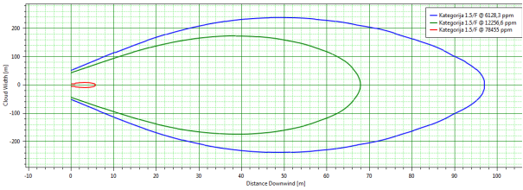
Slika 22. Otisak oblaka para benzina sa zonama GGE, DGE i 50 DGE
Izvor: Procjena ugroženosti od prirodnih i tehničko-tehnoloških katastrofa i velikih nesreća BP Ivanec
Do zapaljenja stvorene lokve benzina, ovisno o udaljenosti od izvora curenja i vremenskom intervalu, može doći do dva slučaja koji se nazivaju rani i kasni požar lokve. Scenarij ranog požara opisuje zapaljenje lokve koji se događa na početku ispuštanja zapaljive tvari, tijekom širenja lokve. Kasni požar je modeliran za vrijeme u kojem je lokva dosegnula najveći promjer.
Tablica 51. Opis rane i kasne eksplozije
VRSTA EKSPLOZIJE | DUŽINA PLAMENA  (m) | KUT PLAMENA  (^{O}) | PODRUČJE UTJECAJA ZA 2 kW/m² | PODRUČJE UTJECAJA ZA 5 kW/m²
Rana eksplozija | 41 | 24 | 60 | 35
Kasna eksplozija | 65 | 18 | 124 | 68
Izvor: Procjena ugroženosti od prirodnih i tehničko-tehnoloških katastrofa i velikih nesreća BP Ivanec
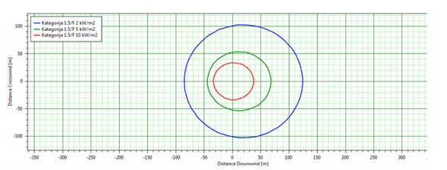
Slika 23. Zona ugroženosti za kasni požar lokve
Izvor: Procjena ugroženosti od prirodnih i tehničko-tehnoloških katastrofa i velikih nesreća BP Ivanec
U slučaju da istjecanje goriva i širenje oblaka para nije bilo moguće zaustaviti, dolazi do eksplozije. Masa goriva koja pritom izgara je 2 003 kg (TNT model, 10%).
Iznos zone udarnog vala za:
- 0,07 bar: 255 m,
- 0,24 bar: 164 m,
- 0,55 bar: 135 m.
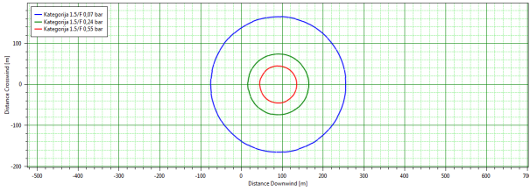
Slika 24. Zone ugroženosti za kasnu worst-case eksploziju oblaka para benzina požar lokve
Izvor: Procjena ugroženosti od prirodnih i tehničko-tehnoloških katastrofa i velikih nesreća BP Ivanec
U slučaju pucanja pregrijanog spremnika autocisterne dolazi do stvaranja vatrene lopte koja se diže u zrak i intenzivno zrači toplinsku energiju.
Proračun za ukupnu količinu, worst case scenarij, rezultati su sljedeći:
- radijus vatrene lopte: 84 m,
- visina: 167 m,
- trajanje: 13 s.
Radijus zone ugroženosti za 2 kW/m² snage toplinskog zračenja je 461 m.
Za trajanje izloženosti od 20 s, smrtnost za nezaštićene osobe je 1,15 %, a zahvaćena površina 85.375 m².

Procjena posljedica događaja s najgorim mogućim posljedicama uslijed industrijske nesreće na život i zdravlje ljudi
Procjena posljedica na život i zdravlje ljudi računa se prema sljedećoj formuli :
Cdt = P • ä • fp • fu
gdje je :
Cdt – broj smrtnih slučajeva
P – površina pogođenog područja (hektari, 1ha=10000 m²)
ä – gustoća naseljenosti / broj prisutnih osoba na pogođenom području (osoba/ha)
fp – korekcijski faktor područja rasprostranjenosti stanovništva
fu – korekcijski faktor ublažavajućih učinaka
Prema tablici IV(a). Priručnika za razvrstavanje i utvrđivanje prioriteta među rizicima izazvanim velikim nesrećama u procesnoj i srodnim industrijama“ (IAEATECDOC- 727), benzinska postaja ulazi u C II kategoriju:
Kategorije učinka : C II
Udaljenost učinka: 50 do 100 metara
Područje učinka: 1,5 ha
Gustoća naseljenosti (ä) prema utvrđenoj lokaciji iznosi 10 st/ha.
Korekcijski čimbenik područja fp, može se odrediti iz tablice VII. Priručnika za razvrstavanje i utvrđivanje prioriteta među rizicima izazvanim velikim nesrećama u procesnoj i srodnim industrijama“ (IAEATECDOC- 727) i sukladno samom smještaju benzinske postaje iznosi (uzimajući u obzir kut fά pogođenog sektora za navedenu kategoriju): 0,2.
Korekcijski čimbenik ublažavajućih učinaka (fu) ostaje sukladno vrsti tvari: 1.
Uvrštavanjem vrijednosti u formulu, dobije se:
Cdt = 1,5 • 10 • 0,2 • 1
Cdt = 3
Tablica 52. Posljedice na život i zdravlje ljudi − industrijske nesreće
Život i zdravlje ljudi
Kategorija | Posljedice | Broj stanovnika (%) | Odabrano
1 | Neznatne | *<0,001
2 | Malene | 0,001 - 0,0046
3 | Umjerene | 0,0047 - 0,011
4 | Značajne | 0,012 - 0,035 | X
5 | Katastrofalne | >0,036
*Napomena: Pri određivanju kategorije za život i zdravlje ljudi u kategoriju 1 ulaze posljedice prema kojima je stradala ili ugrožena minimalno jedna osoba do 0,001% stanovnika na području JLP(R)S-a.

Procjena posljedica događaja s najgorim mogućim posljedicama uslijed industrijske nesreće na gospodarstvo
Posljedice na gospodarstvo procjenjuju se kroz direktne (izravne) i indirektne (neizravne) gubitke u odnosu na proračun. Direktni gubici vezani su uz oštećenje poslovnih i gospodarskih objekata, troškove spašavanje i sanacije, dok se indirektni gubici odnose na izostanak radnika s posla, pad prihoda i dr.
Tablica 53. Prikaz prijetnjom nastalih posljedica na gospodarstvo - Događaj s najgorim mogućim posljedicama – Industrijska nesreća
Gospodarstvo
Kategorija | Posljedica | U eurima (% s obzirom na proračun) | Odabrano
1 | Neznatne | 0,5 – 1
2 | Malene | 1 – 5
3 | Umjerene | 5 – 15 | X
4 | Značajne | 15 – 25
5 | Katastrofalne | >25

Procjena posljedica događaja s najgorim mogućim posljedicama uslijed industrijske nesreće na društvenu stabilnost i politiku
Posljedice za Društvenu stabilnost i politiku iskazuju se u materijalnoj šteti i to za štetu na kritičnoj infrastrukturi i šteti na građevinama od društvenog značaja.
Prilikom navedenog incidenta postoji mogućnost oštećenja i prekid električnih i telekomunikacijskih vodova. U slučaju tehničko - tehnoloških nesreća može doći do prekida prometa na dijelu prometnica D35.
Tablica 54. Prikaz prijetnjom nastalih posljedica na kritičnu infrastrukturu – Događaj s najgorim mogućim posljedicama – Industrijska nesreća
Društvena stabilnost i politika
Štete/gubici na kritičnoj infrastrukturi
Kategorija | Posljedice | U eurima (% s obzirom na proračun) | Odabrano
1 | Neznatne | 0,5 – 1
2 | Malene | 1 – 5 | X
3 | Umjerene | 5 – 15
4 | Značajne | 15 – 25
5 | Katastrofalne | >25

Vjerojatnost pojave događaja s najgorim mogućim posljedicama uslijed industrijske nesreće
Kako bismo izračunali učestalost (Pp,t - broj nesreća godišnje) nesreća s opasnim tvarima (t) na svakom nepokretnom postrojenju (p), koje prouzrokuje posljedice procijenjene u poglavlju posljedica po ljude, nužno je izračunati odgovarajući tzv. broj vjerojatnosti (Np,t):
Np,t = N*p,t + n_{ui} + n_{z} + n_{o} + n_{n}
gdje je:
N*p,t = prosječni broj vjerojatnosti za postrojenje i tvar
n_{ui} = korekcijski parametar broja vjerojatnosti za učestalost radnji utovara/istovara
n_{z} = korekcijski parametar broja vjerojatnosti za sigurnosne sustave povezane sa zapaljivim tvarima
n_{o} = korekcijski parametar broja vjerojatnosti za organizacijsku i upravljačku sigurnost
n_{n} = korekcijski parametar broja vjerojatnosti za smjer vjetra prema naseljenom području.
Navedenim proračunom dobivena je procjena učestalosti pojave: 3 x 10⁻⁷ nesreća godišnje, što je prilično nevjerojatno i spada u razred rizika 1.

Tablica 55. Vjerojatnost pojave događaja s najgorim mogućim posljedicama – Industrijska nesreća
Kategorija | Posljedice | Vjerojatnost/frekvencija
Kategorija | Posljedice | Kvalitativno | Vjerojatnost | Frekvencija | Odabrano
1 | Neznatne | Iznimno mala | <1 % | 1 događaj u 100 godina i rjeđe | X
2 | Malene | Mala | 1 – 5 % | 1 događaj u 20 do 100 godina
3 | Umjerene | umjerena | 5 – 50 % | 1 događaj u 2 do 20 godina
4 | Značajne | Velika | 51 – 98 % | 1 događaj 1 do 2 godine
5 | Katastrofalne | Iznimno velika | > 98 % | 1 događaj godišnje ili češće

Matrica ukupnog rizika – Industrijske nesreće
VRSTA RIZIKA | OPIS RIZIKA
Nizak rizik | Dodatne mjere nisu potrebne, osim uobičajenih.
Umjeren rizik | Rizik se može prihvatiti ukoliko troškovi premašuju dobit.
Visok rizik | Rizik se može prihvatiti ukoliko je smanjenje nepraktično ili troškovi uvelike premašuju dobit.
Vrlo visok rizik | Rizik se ne može prihvatiti, izuzev u iznimnim situacijama.
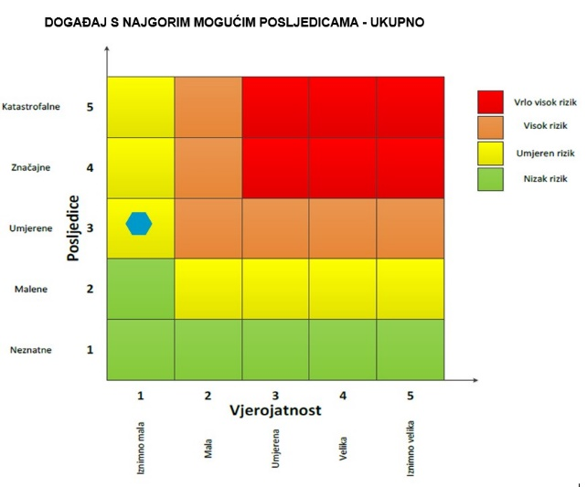
RIZIK:
Industrijske nesreće
NAZIV SCENARIJA:
Ispuštanje maksimalne količine opasnog medija iz autocisterne na lokaciji INA d.d. BP Ivanec

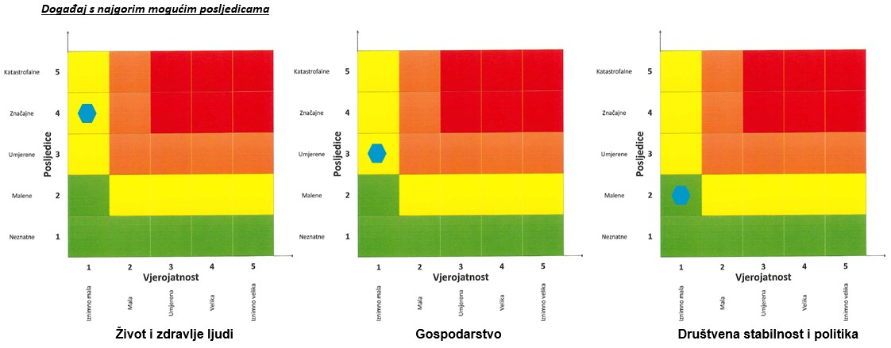

Izvor podataka
- Popis stanovništva 2021. godinu, Državni zavod za statistiku,
- EPA: „Opće smjernice za programe upravljanja rizicima“ (40 CFR 68)
- Ispravak Uredbe o izmjenama i dopunama Uredbe o sprječavanju velikih nesreća koje uključuju opasne tvari („Narodne Novine“ br. 45/17)
- Kriteriji za izradu smjernica koje donose čelnici područne (regionalne) samouprave za potrebe izrade Procjena rizika od velikih nesreća na razinama jedinica lokalnih i područnih (regionalnih) samouprave, DUZS, 2016. god.
- Odluka o određivanju sektora iz kojih središnja tijela Državne uprave identificiraju nacionalne kritične infrastrukture te liste redoslijeda sektora infrastruktura („Narodne Novine“ br. 108/13)
- Pravilnik o smjernicama za izradu Procjene rizika od katastrofa i velikih nesreća za područje Republike Hrvatske i jedinica lokalne i područne (regionalne) samouprave (“Narodne Novine” br. 65/16)
- Procjena rizika od katastrofa za Republiku Hrvatsku, 2016.god, Izmjene i dopune iz 2019. god.
- Revizija Procjena ugroženosti od prirodnih i tehničko-tehnoloških katastrofa i velikih nesreća BP Ivanec, 2021. Godina
- Uredba o izmjenama i dopunama Uredbe o sprječavanju velikih nesreća koje uključuju opasne tvari („Narodne Novine“ br. 31/17)
- Zakon o kritičnim infrastrukturama (“Narodne Novine” br. 56/13)
- Zakon o sustavu civilne zaštite (“Narodne Novine” br. 82/15, 118/18, 31/20, 20/21, 114/22)

RIZIK – Degradacija tla - Klizišta

NAZIV SCENARIJA - Klizišta
Naziv scenarija
Pojava klizišta na području Grada
Grupa rizika
Degradacija tla
Rizik
Klizišta
Radna skupina
Koordinator: Načelnik Stožera civilne zaštite Grada Ivanca
Nositelj: Vatrogasna zajednica Grada Ivanca, IVKOM d.d. Ivanec
Izvršitelj: IVKOM d.d. Ivanec, DVD – i Vatrogasne zajednice Grada Ivanca, Upravni odjel za urbanizam, komunalne poslove i zaštitu okoliša Grada Ivanca

Uvod – Klizišta
Klizanje je padinski proces pod kojim u užem smislu razumijevamo kretanje materijala, tla ili stijenskog materijala niz padinu po kliznoj plohi pod utjecajem gravitacije. Pritom voda i led mogu utjecati na te procese, ali oni nisu primarni prijenosnici. Klizišta se od drugih padinskih procesa razlikuju postojanjem izraženih granica u odnosu na susjedni prostor i brzinom kretanja materijala.
Pojmom klizišta u širem smislu, obuhvaćen je niz procesa na padinama, uključujući urušavanje, prevrtanje, klizanje (u užem smislu), bočno širenje, tečenje i druge kompleksne pokrete. Klizište u užem smislu, prema obliku klizne plohe, može biti rotacijsko i translacijsko. Široko rasprostranjeni padinski procesi kao što su puzanje, supsidencija, bubrenje i slijeganje uglavnom se ne smatraju klizištima. Kriteriji na temelju kojih se izdvajaju tipovi klizišta uključuju mehanizme pokreta (npr. klizanje, tečenje), vrstu materijala (stijena, rastrošni materijal, tlo), oblik klizne plohe (zakrivljena ili planarna), stupanj poremećenosti pokrenute mase i brzinu pokreta.
Dva su značajna obilježja klizišta njihova široka rasprostranjenost i velika osjetljivost na promjene, bilo prirodne, bilo antropogene. Budući da se ubrajaju među najizrazitije padinske destrukcijske procese, a njihova pojava često nanosi velike štete naseljima, objektima komunalne infrastrukture, poljoprivrednim i šumskim površinama, klizišta su ponajprije područje interesa geomorfologâ, geologâ te inženjerâ građevinarstva.
Kod istraživanja klizišta vrlo je važno razdvojiti uzroke njihova nastanka od izravnih pokretača pojedinog događaja. Uzroci mogu biti pasivni i aktivni. Pasivni su čimbenici primjerice litološki sastav, nagib slojeva, nagib padine, ekspozicija padine i dr. Aktivni čimbenici djeluju izravno u smjeru destabilizacije padina. To su npr. trošenje, promjene nagiba padina, opterećenje padine dodatnim materijalom (prirodno ili antropogeno odlaganjem ili gradnjom), promjena razine vode temeljnice te uklanjanje vegetacije. S druge strane, do konačnog aktiviranja klizišta dolazi djelovanjem jasnih pokretača samog procesa klizanja, kao što su povećanje hidrostatskog tlaka u porama zbog jakih kiša ili otapanja snijega, potresi ili antropogeno djelovanje (primjerice kamenolomi, gradnja tunela i cesta). Identifikacija uzroka kao i pokretača procesa klizanja te ugroženih antropogenih elemenata ključan je aspekt smanjivanja prirodne opasnosti od klizanja. Prvi korak u ostvarivanju prevencije opasnosti od klizanja jest izrada inventara klizišta koji omogućuju daljnju analizu. Ona može biti različite složenosti (na tri razine) ovisno o količini dostupnih podataka: analiza podložnosti padina klizanju, analiza hazarda (opasnosti) i analiza rizika klizanja.
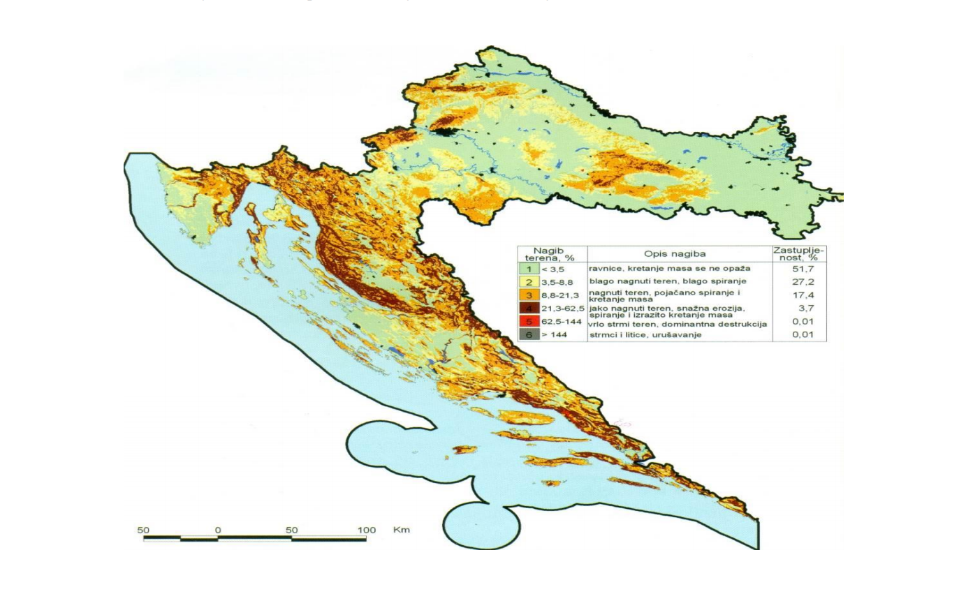
Slika 25.: Prikaz nagiba terena za RH
Izvor: Nagib terena u Hrvatskoj, Husnjak 2000.
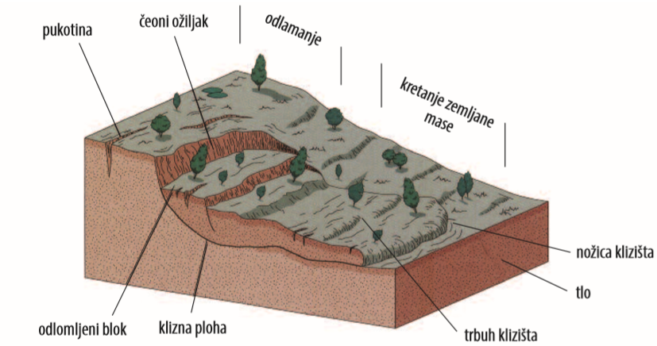
Slika 26.: Prikaz osnovnih elemenata klizišta
Izvor: Živjeti na klizištu, dr.sc. R. Dervišević; dr.sc. Z. Ferhatbegović, 2014. god.
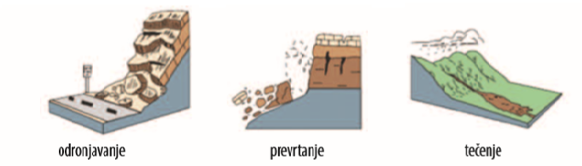
Slika 27.: Prikaz osnovnih tipova klizanja prema mehanizmu kretanja
Izvor: Živjeti na klizištu, dr.sc. R. Dervišević; dr.sc. Z. Ferhatbegović, 2014. god.
- Odronjavanje je odvajanje mase sa strmih padina po površini, kada dolazi do slobodnog pada stijenskog materijala, prevrtanja ili kotrljanja.
- Prevrtanje predstavlja rotaciju (prema naprijed) odvojene mase oko osi koji se nalazi u njenoj bazi ili u blizini baze. Ponekad može biti izraženo kao međusobno prislonjeni odvojeni blokovi. Prevrtanje može prethoditi ili slijediti nakon odronjavanja ili klizanja.
- Tečenje je raznovrsno kretanje sa znatnim varijacijama brzine i sadržaja vode. Često počinje kao klizanje, odronjavanje ili kao prevrtanje na strmim padinama, pri čemu dolazi do brzog gubitka kohezije pokrenutog materijala.

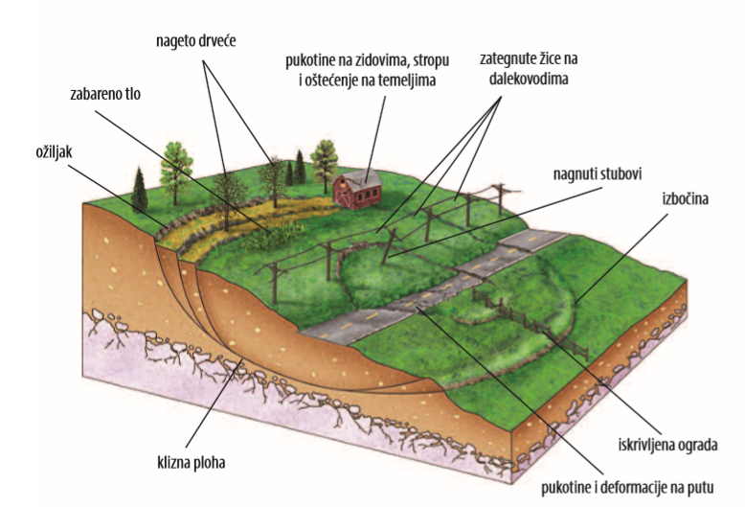
Slika 28.: Prikaz pokazatelja nastanka klizanja
Izvor: Živjeti na klizištu, dr.sc. R. Dervišević; dr.sc. Z. Ferhatbegović, 2014. god.

Prikaz utjecaja klizišta na kritičnu infrastrukturu
Utjecaj | Sektor
 | Komunikacijska i informacijska tehnologija (elektroničke komunikacije, prijenos podataka, informacijski sustavi, pružanje audio i audiovizualnih medijskih usluga)
X | Promet (cestovni, željeznički, zračni, pomorski i promet unutarnjim plovnim putevima)
X | Zdravstvo (zdravstvena zaštita, proizvodnja, promet i nadzor nad lijekovima)
X | Vodno gospodarstvo (regulacijske i zaštitne vodne građevine i komunalne vodne građevine)
X | Hrana (proizvodnja i opskrba hranom i sustav sigurnosti hrane, robne zalihe)
 | Financije (bankarstvo, burze, investicije, sustavi osiguranja i plaćanja)
X | Proizvodnja, skladištenje i prijevoz opasnih tvari (kemijski, biološki, radiološki i nuklearni materijali)
 | Javne službe (osiguranje javnog reda i mira, zaštita i spašavanje, hitna medicinska pomoć)
X | Nacionalni spomenici i vrijednosti

Kontekst - Klizišta
Podložnost padina klizanju prva je interpretacijska razina. To je relativna prostorna vjerojatnost pojave klizišta određenog tipa i volumena.
Opasnost se definira kao vjerojatnost (frekvencija) pojavljivanja potencijalno štetnih prirodnih pojava određene jačine. U slučaju klizišta opasnost/hazard (H) jest dakle vjerojatnost da se dogodi (frekvencija) klizanje određene jačine i tipa, na određenoj lokaciji i u određenom razdoblju. S druge strane, očekivani stupanj gubitka jednoga ili više ugroženih elemenata pri događaju određene jačine naziva se ranjivost (V). Kada stavimo u odnos opasnost/hazard i ranjivost nekog područja, dobijemo rizik (H x V = rizik). Ukupni rizik izračunavamo formulom: hazard x ugroženi elementi x ranjivost. Ugroženi elementi jesu ljudi, nekretnine, infrastruktura, djelatnosti i dr. Ukupni rizik jest dakle očekivani gubitak na određenoj lokaciji i u određenom razdoblju pri hazardu određene jačine.
Na temelju istraživanja padinskih procesa općenito, obilježja opasnosti kao i identifikacije područja izloženih riziku klizanja obavlja se zoniranje te izrađuju karte podložnosti padina klizanju, karte hazarda i karte rizika klizanja, koje, kao što je već rečeno, uključuju redom sve kompleksniju interpretacijsku razinu.
Izrada karata podložnosti padina klizanju i opasnosti klizanja počinje sedamdesetih godina 20. stoljeća. Te su se karte uglavnom temeljile na kvalitativnoj procjeni frekvencije klizanja. Naime preduvjet procjene hazarda i rizika klizanja danas su kvalitetne digitalne geodetske podloge, geološke karte, seizmološke karte, geotehnički katastar i katastar klizišta na nacionalnoj, regionalnoj i lokalnoj razini. Tu svakako treba dodati i geomorfološke karte, koje su iznimno važne jer kompiliraju morfometrijska obilježja reljefa s procesima koji se odvijaju na padinama.
Da bi se pristupilo rješavanju problematike degradacije tla - klizišta, potrebno je najprije sagledati mogući ili postojeći događaj, bilo da se radi o odronima i klizanjima u stijenskim masama, bilo da se radi o potencijalnim ili aktivnim klizištima. Postoji nekoliko pravaca:
- zaštita usjeka i zasjeka. Tu inženjer vlada situacijom pa može i treba izraditi projekt zaštite kosine s rješenjima koja mogu biti varijantna za različite situacije. Ovi zahvati najmanje koštaju, ako se izvode tijekom iskopa kada je jednostavno pristupiti mjestima na kojima je potrebno izvesti pojedini zahvat. Primjer su razni zahvati pri izvedbi dubokih građevnih jama i usjeka i zasjeka pri izgradnji prometnica,
- zaštita na prirodnim pokosima i starim, nezaštićenim zasjecima, koji se uslijed utjecaja atmosferilija postepeno troše i prijete područjima ispod njih. Pokosi usjeka i zasjeka, kao i prirodni pokosi, okrenuti jugu, izloženi su snažnom utjecaju atmosferilija i stalno podložni rastrožbi, mnogo jače nego što je to za očekivati u stijenskoj masi. Tu spadaju i flišne padine, također jako podložne rastrožbi. Mehanizam trošenja u flišu je nešto drugačiji od onoga u okršenim vapnencima. U ovim vrstama mekih stijena česta su plitka, izdužena klizanja površinskog, rastrošenog pokrivača. Svaki od ovih slučajeva traži zaseban pristup pri zaštiti pokosa,
- treći je slučaj zaštite i sanacija potencijalnih i aktivnih klizišta. Njih najčešće uzrokuje promjena u efektivnim naprezanjima uslijed različitih djelovanja podzemne vode. Stoga je, prilikom projektiranja zaštite, podzemna voda ona na koju treba obratiti najveću pažnju,
- četvrti je slučaj kada nije moguće izbjeći utjecaje klizanja i odrona. Tada treba pribjeći ili njihovom izbjegavanju ili izradi građevine koje infrastrukturu štite od nepoželjnih, štetnih i često vrlo opasnih utjecaja odrona i klizanja.

Evidentirana klizišta uz stambene i gospodarske objekte te prometnice na području Grada Ivanca u 2023. godini navedena su u nastavku:
Tablica 56. Popis klizišta na nerazvrstanim cestama Grada
R.BR | NASELJE/LOKACIJA | OZNAKA NC | KČBR. K.O. | ŠTETA (TROŠK. SANACIJE) EUR
1 | klizište (Ivanuševec) - gruba procjena | 2-032 | 2178, 2458 k.o. Kaniža | 150.000 €
2 | klizište (A. Mihanovića) - gruba procjena | 2-084 | 2270 k.o. Kaniža | 45.000 €
3 | klizište (Prigorec NC 2-177) - gruba procjena | 2-177 | 15473 k.o. Ivanec | 110.000 €
4 | klizište (Gačice, prema farmi) - gruba procjena | 2-235 | 2788 k.o. Cerje Tužno | 140.000 €
5 | klizište Radovan (Radnička ulica) - gruba procjena | 2-280 | 2022/1 k.o. Radovan | 110.000 €
6 | klizište Knapić (kod kbr. 50) - gruba procjena | 2-155 | 4283 k.o. Kaniža | 90.000 €
7 | klizište Knapić (Skradnjak, već sanirano) - gruba procjena | 2-155 | 4283 k.o. Kaniža | 150.000 €
8 | klizište Salinovec (zahvaćen dio saniranog klizišta + novi odron u blizini) - gruba procjena | 1-020 | 15424 k.o. Ivanec | 90.000 €
9 | klizište Salinovec (Grđani) - novo - gruba procjena | 2-225 | 7999 k.o. Ivanec | 45.000 €
10 | klizište Škriljevec - gruba procjena | 2-307 | 4252/3 k.o. Radovan | 50.000 €
11 | klizište Prigorec (Sveti duh) - gruba procjena | 2-156 | 12185 k.o. Ivanec | 75.000 €
12 | klizište Margečan (Cvjetna ulica - novo) - gruba procjena | 1-028 | 4150 k.o. Radovan | 95.000 €
13 | klizište (Bistrica 15a i 17) (dio gradska parcela dio privatno) - gruba procjena | - | 2255/5 k.o. Ivanec | 115.000 €
14 | klizište Punikve (NC 3-097) - gruba procjena | 3-097 | 15460 k.o. Ivanec | 45.000 €
15 | odron/klizište Ivanečki Vrhovec 73 (NC 1-019) | 1-019 | 15426 k.o. Ivanec | 15.000 €
16 | klizište Škriljevec - gruba procjena | 2-300 | 4238 k.o. Radovan | 15.000 €
UKUPNO: |  |  |  | 1.340.000 €
Izvor: Grad Ivanec
Klizišta nastala na privatnim posjedima su na sljedećim lokacijama:
- Ivanečka Željeznica 44b, 11376 k.o. Ivanec
- Lovački dom Šumski zec (Margečan) – u naselju Gačice, 1151/94, 1152/1 k.o. Cerje Tužno
- Vuglovec 100 – 101 (u blizini postojećeg klizišta), 3656 i 3658 k.o. Kaniža

Uzrok klizišta
Uzroci klizanja mogu biti prirodni i potaknuti ljudskim aktivnostima. Prirodni uzroci mogu biti geološki i morfološki. Geološki uzroci odnose se na mineraloški sastav stijena, smjer pružanja i nagib plićih slojeva tla, njihova geotehnička svojstva i odnos njihovog nagiba u odnosu prema nagibu površine kosine. U geološke uzroke može se uvrstiti i paleoreljef i paleoklizišta koja su bila aktivna u geološkoj prošlosti. Ova paleoklizišta mogu oblikovati izrazite potencijalne klizne plohe.
Morfološki uzroci odnose se na promjenu reljefa uslijed djelovanja različitih endogenih, češće egzogenih sila (raznih vrsta i oblika erozije).
Djelovanje čovjeka ogleda se u sljedećem (USGS):
- dodatna opterećenja vrha padine (nasipom i slično);
- zasijecanje u padinu, naročito nožicu;
- ugradnja nestabilnog tla u nasipe;
- sniženje i porast vodostaja u jezeru;
- sječa šume, vađenje korijenja;
- navodnjavanje i snižavanje razine podzemne vode;
- rudarenje i odlagališta jalovine;
- umjetne vibracije, miniranja, zabijanje pilota;
- procjeđivanje vode iz kanalizacije, vodovoda, kanala i slično;
- kultiviranje zemljišta;
- skretanje toka rijeke ili morske struje izvedbom stupova mostova, nasipa, ustava i slično.

Neposredni povod aktiviranju klizišta također može biti prirodne naravi ili potaknut djelovanjem čovjeka. Od prirodnih pojava to su oborine, obilne, nagle i/ili dugotrajne, naglo topljenje snijega i nagli porast temperature u područjima blizu permafrosta, kada se naglo otapa led u tlu.
Uzroci mogu biti pasivni i aktivni. Pasivni su čimbenici primjerice litološki sastav, nagib slojeva, nagib padine, ekspozicija padine i dr. Aktivni čimbenici djeluju izravno u smjeru destabilizacije padina. To su npr. trošenje, promjene nagiba padina, opterećenje padine dodatnim materijalom (prirodno ili antropogeno odlaganjem ili gradnjom), promjena razine vode temeljnice te uklanjanje vegetacije. Uklanjanje vegetacije bilo prirodnom ili ljudskom aktivnošću je glavni uzrok mnogih pokretanja masa i nastajanja klizišta.
Pored navedenih faktora kao čest uzrok pojave klizišta je i nepostojanje regulacijskog plana komunalne infrastrukture, te dotrajala i oštećena vodovodna i kanalizacijska mreža.

Razvoj događaja koji prethodi velikoj nesreći uslijed klizišta
Duže oborinsko razdoblje s većim količinama oborina.

Okidač koji je uzrokovao veliku nesreću uslijed klizišta
Do konačnog aktiviranja klizišta dolazi djelovanjem jasnih pokretača samog procesa klizanja, kao što su povećanje hidrostatskog tlaka u porama zbog jakih kiša ili otapanja snijega, potresi ili antropogeno djelovanje (primjerice kamenolomi, gradnja tunela i cesta).
Kliženje tla je proces koji se može desiti u bilo koje vrijeme i skoro na svakom mjestu. Iako mnogi kliženje dovode u vezu sa strmim i nestabilnim padinama, ono se može pojaviti i na blago nagnutom terenu zavisno od geološkog sastava terena i drugih čimbenika. Kod gotovo svih padina neizbježna je degradacija uslijed prirodnog procesa trošenja-raspadanja i transporta materijala niz padinu. Na većini padina to je kontinuirani, vrlo spori proces. Ipak, neka klizanja se događaju kao iznenadni dramatični događaj na padinama koje su prije toga dugo vremena bile stabilne. U oba ova slučaja rezultat je isti; klizišta su samo jedan završni događaj u cijelom nizu prirodnih procesa.
Mnogi faktori dovode do pojave klizišta, a među njima su najčešći:
- povećanje nagiba padine,
- promjena nivoa podzemne vode,
- smanjenje čvrstoće materijala u kosini,
- dodatno opterećenje padine.

Događaj s najgorim mogućim posljedicama - Klizišta
Potencijalna klizanja i terene koji puze moguće je prepoznati po nakrivljenim stablima, nagnutim ogradnim zidovima i slično. Aktivna klizišta relativno su lako prepoznatljiva po pukotinama na površini terena i na građevinama koje se nalaze na klizištu. Na klizištima se često javljaju izvori i provlaživanja, što je također jedan od pokazatelja moguće pojave pokretanja tla.
Bitan učinak na klizišta ima voda. Ona u svakom slučaju ima negativan učinak na stabilnost klizišta, iako se to uvijek ne čini baš tako. Opadanjem razine podzemne vode na kosini smanjuju se porni pritisci i povećavaju efektivna naprezanja, što je u smislu povećanja efektivnih naprezanja, a time i čvrstoće na smicanje, pozitivno. Međutim, ako opadanje RPV-a nastaje u nepotopljenoj kosini, ako razina opadanja podzemne vode ne slijedi brzinom opadanje otvorene, vanjske vode, javlja se sila strujnog tlaka kao dodatno opterećenje na kosinu i uzrokuje njenu destabilizaciju. Može se zaključiti da promjena efektivnih naprezanja na kosini, uslijed promjene razine podzemne vode, nije ključna za poticanje klizanja, već je ono u većoj ovisnosti o pojavi sila strujnog tlaka.
Najgori mogući događaj ogledao bi se u nastanku novih te proširenju postojećih i otvaranju saniranih klizišta na području Grada.
- Mjere zaštite i sanacije

Najčešći neposredni povod za aktiviranje potencijalnih klizišta je voda u svim svojim oblicima pojavnosti, a najučinkovitija mjera sanacije takvih potencijalnih i aktivnih klizišta je odvodnja. Učinak bušenih vodoravnih drenova značajan je u slučaju dubokih kliznih ploha kod kojih su visoki piezometarski tlakovi glavni uzrok klizana. Najbolji učinak imaju ako se mogu dijelom uvesti u jače propusne slojeve koji onda mogu djelovati kao dubinska plošna drenaža. U homogenim, glinovitim tlima nemaju velikog učinka zbog malih polumjera djelovanja. Drugi najčešći uzrok klizanja je potkopavanje nožice uslijed erozije.
Sanaciju je moguće izvesti nizom bujičnih pregrada koje stvaraju mikroakumulacije. Ovi se prostori pri svakoj velikoj vodi pune nanosom i zasipavaju. Konačni je rezultat stepeničasti tok s nizom kontroliranih slapova. Spriječena je daljnja erozija, a na kritičnim mjestima je zasuta nožica kosine i tako povećana njena stabilnost. Od erozije nožice stradaju i strme morske obale.
Kada je potrebno iz preventivnih ili nekih drugih razloga promijeniti ravnotežu kosine, može se to učiniti na više načina. Danas postoje gradiva znatno lakša od tla, koja mogu poslužiti za izradu nasipa na vrhu kosine, a da se ona pri tom ne optereti. Isto je tako moguće zaštititi i dodatno opteretiti nožicu. U nekim slučajevima potrebno je klizišta „pridržati“ potpornim građevinama. To se često pokazalo neuspješnim, ali ako je baš nužno, izvode se građevine koje dobro podnose određene deformacije i pomake bez opasnosti od značajnih oštećenja ili rušenja. U stijenskoj masi, pri izvođenu usjeka i zasjeka, zaštita kosina ovisi o tome treba li se kosina stabilizirati ili se štiti samo površina koja se postupno raspada uslijed erozije. Za stabilizaciju kosina koriste se sidra i razni tipovi mreža s i bez ublaživača energije. Zasjeci i usjeci u mekim stijenama moraju se zaštititi od rastrožbe, koja je uvjetovana djelovanjem atmosferilija zatvaranjem pokosa prskanim betonom. Stabilnost kosina u ovim stijenama postiže se raznim geotehničkim zahvatima, kombiniranjem sidara i raznih površinskih nosača (blokovi, grede, roštilji). U nekim je slučajevima moguće učinke klizanja, odrona i kamenih lavina spriječiti zaštitnim građevinama.
- Preventivne mjere

Osnovni zadatak preventivnih mjera je da se labilnim padinama spriječi pojava klizišta. Kod već formiranih klizišta zadatak je onemogućiti dalji razvoj klizišta, te svesti na minimum ili izbjeći materijalne štete koje mogu nastati kao posljedica klizanja.
Najčešće preventivne mjere su:
- ublažavanje nagiba padine,
- rasterećenje gornjih dijelova padine,
- opterećenje donjih dijelova padine stvaranjem potpora,
- postavljanje slaganih kamenih zidova („suhozida“) na manjim klizištima,
- reguliranje površinskih voda na padini,
- redovno održavanje vodovodne i kanalizacijske mreže,
- redovno pražnjenje septičkih jama,
- redovno održavanje i čišćenje drenažnih kanala,
- sprječavanje podlokavanja obalskog područja,
- pošumljavanje i obnavljanje vegetativnog pokrivača.

Klizišta na području Grada mogu nastati uslijed izrazito nepovoljnih vremenskih prilika (obilne kiše i topljenja leda) koje su dovele do aktiviranja klizišta velikih razmjera kao i velikih šteta na nerazvrstanim i županijskim cestama, stambenim i gospodarskim objektima, poljoprivrednim zemljištima te komunalnoj infrastrukturi što je imalo posljedicu znatno otežavanje normalnog prometovanja kao i obavljanje normalnih gospodarskih i životnih aktivnosti stanovništva.

Procjena posljedica događaja s najgorim mogućim posljedicama uslijed klizišta na život i zdravlje ljudi
Posljedice na život i zdravlje ljudi prikazuju se ukupnim brojem ljudi (dobiven jednostavnim zbrajanjem, bez podnerivanja) za koje se procjenjuje kako mogu biti u sastavu nekog od procesa nastalih kao posljedica događaja opisanih scenarijem – poginuli, ozlijeđeni, oboljeli, evakuirani, zbrinuti i sklonjeni.
S obzirom na učinke koje posljedice klizišta mogu imati na stanovništvo, posljedice na život i zdravlje ljudi procijenjene su značajnim, točnije posljedicama će biti zahvaćeno više od 0,012 % stanovništva.
Tablica 57.: Prikaz prijetnjom nastalih posljedica na život i zdravlje ljudi - Događaj s najgorim mogućim posljedicama - Klizišta
Život i zdravlje ljudi
Kategorija | Posljedice | Broj stanovnika | Odabrano
1 | Neznatne | *<0,001
2 | Malene | 0,001 - 0,0046
3 | Umjerene | 0,0047 - 0,011
4 | Značajne | 0,012 - 0,035 | X
5 | Katastrofalne | >0,036
*Napomena: Pri određivanju kategorije za život i zdravlje ljudi u kategoriju 1 ulaze posljedice prema kojima je stradala ili ugrožena minimalno jedna osoba do 0,001% stanovnika na području JLP(R)S-a.

Procjena posljedica događaja s najgorim mogućim posljedicama uslijed klizišta na gospodarstvo
Posljedice na gospodarstvo odnose se na ukupnu materijalnu i financijsku štetu u gospodarstvu nastalu utjecajem prijetnje. Materijalna šteta s posljedicama po gospodarstvo prikazuje se u odnosu na proračun Grada.
Procjenjuje se da će pojava klizišta na području Grada imati značajan utjecaj na gospodarstvo Grada te da će eventualne štete nastale klizištima prelaziti 20 % proračuna Grada.
Tablica 58.: Prikaz prijetnjom nastalih posljedica na gospodarstvo - Događaj s najgorim mogućim posljedicama - Klizišta
Gospodarstvo
Kategorija | Posljedica | U eurima (% s obzirom na proračun) | Odabrano
1 | Neznatne | 0,5 – 1
2 | Malene | 1 – 5
3 | Umjerene | 5 – 15
4 | Značajne | 15 – 25 | X
5 | Katastrofalne | >25

Procjena posljedica događaja s najgorim mogućim posljedicama uslijed klizišta na društvenu stabilnost i politiku
Procjena posljedica na društvenu stabilnosti i politiku vezana je na oštećenja zgrada u kojima su smještene ključne institucije i oštećenje kritične infrastrukture.
Posljedice za Društvenu stabilnost i politiku iskazuju se u materijalnoj šteti i to za štetu na kritičnoj infrastrukturi i šteti na građevinama od društvenog značaja. Kategorija Društvene stabilnosti i politike dobiva se srednjom vrijednosti kategorija Kritične infrastrukture (KI) i Ustanova/građevina javnog i društvenog značaja.
Društvena stabilnost = $\frac{KI+Građevine \left(ustanove\right)javnog društvenog značaja}{2}$
Ukupna materijalna šteta prikazana je u odnosu na proračun Grada, ako je šteta na kritičnoj infrastrukturi od značaja za funkcioniranje društva, točnije samouprave u cjelini.
S obzirom na to da se posljedice društvene stabilnosti i politike iskazuju u materijalnoj šteti i to za štetu na kritičnoj infrastrukturi i šteti na građevinama od društvenog značaja procijenjeno je da bi ukupna materijalna šteta uzrokovana događajem s najgorim mogućim posljedicama uslijed klizišta imala značajan utjecaj na proračun Grada. Procjenjuje se da bi nastala šteta bila veća od 20 % proračuna.
Tablica 59. Prikaz prijetnjom nastalih posljedica na kritičnu infrastrukturu – Događaj s najgorim mogućim posljedicama - Klizišta
Društvena stabilnost i politika
Štete/gubici na kritičnoj infrastrukturi
Kategorija | Posljedice | U eurima (% s obzirom na proračun) | Odabrano
1 | Neznatne | 0,5 – 1
2 | Malene | 1 – 5
3 | Umjerene | 5 – 15
4 | Značajne | 15 – 25 | X
5 | Katastrofalne | >25

Tablica 60. Prikaz prijetnjom nastalih posljedica na društvenu stabilnost i politiku – Događaj s najgorim mogućim posljedicama - Klizišta
Kategorija | Ustanove/građevine javnog, društvenog interesa | Kritična infrastruktura | Ukupno
1
2
3
4 | / | X | X
5

Vjerojatnost pojave događaja s najgorim mogućim posljedicama uslijed klizišta

Tablica 61.: Vjerojatnost pojave događaja s najgorim mogućim posljedicama – Klizišta
Kategorija | Posljedice | Vjerojatnost/frekvencija
Kategorija | Posljedice | Kvalitativno | Vjerojatnost | Frekvencija | Odabrano
1 | Neznatne | Iznimno mala | <1 % | 1 događaj u 100 godina i rjeđe
2 | Malene | Mala | 1 – 5 % | 1 događaj u 20 do 100 godina
3 | Umjerene | Umjerena | 5 – 50 % | 1 događaj u 2 do 20 godina | X
4 | Značajne | Velika | 51 – 98 % | 1 događaj 1 do 2 godine
5 | Katastrofalne | Iznimno velika | > 98 % | 1 događaj godišnje ili češće

Matrica ukupnog rizika - Degradacija tla (klizišta)
VRSTA RIZIKA | OPIS RIZIKA
Nizak rizik | Dodatne mjere nisu potrebne, osim uobičajenih.
Umjeren rizik | Rizik se može prihvatiti ukoliko troškovi premašuju dobit.
Visok rizik | Rizik se može prihvatiti ukoliko je smanjenje nepraktično ili troškovi uvelike premašuju dobit.
Vrlo visok rizik | Rizik se ne može prihvatiti, izuzev u iznimnim situacijama.
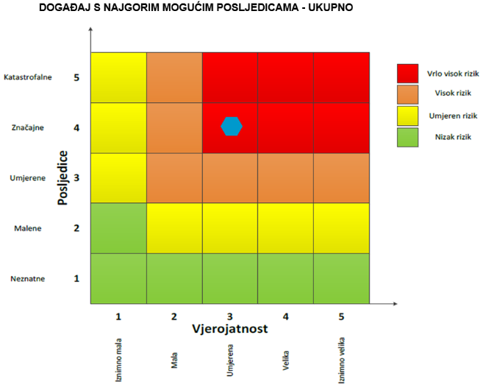
RIZIK:
Degradacija tla - Klizišta
NAZIV SCENARIJA:
Pojava klizišta na području Grada

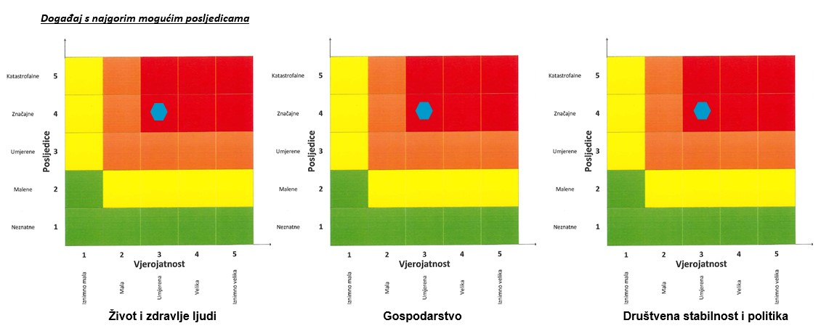

Izvor podataka
- Državni zavod za statistiku, Popis 2021. godine,
- Kriteriji za izradu smjernica koje donose čelnici područne (regionalne) samouprave za potrebe izrade Procjena rizika od velikih nesreća na razinama jedinica lokalnih i područnih (regionalnih) samouprave, 2016. god.
- Pravilnik o smjernicama za izradu Procjene rizika od katastrofa i velikih nesreća za područje Republike Hrvatske i jedinica lokalne i područne (regionalne) samouprave (“Narodne Novine” br. 65/16)
- Priručnik: “Živjeti na klizištu”, dr. sc. R. Dervišević, dr. sc. Z. Ferhatbegović, 2014.god.
- Procesi degradacije tla, dr. sc. A. Špoljar, prof. v. š., Križevci, 2016.god.
- Procjena rizika od katastrofa za Republiku Hrvatsku, 2016. god., Izmjene i dopune iz 2019. god.
- Smjernice za izradu procjena rizika od velikih nesreća za područje Varaždinske županije, 2016. god.
- Zakon o sustavu civilne zaštite (“Narodne Novine” br. 82/15, 118/18, 31/20, 20/21, 114/22)
- Zaštita kosina i sanacija klizišta, prof. dr. sc. T. Roje – Bonacci, Hrvatske vode, 2014. god.

UKUPNA MATRICA RIZIKA
Analizirani rizici (scenariji) za Grad prikazani u odvojenim matricama pri obradi svakog pojedinog rizika uspoređuju se u zajedničkoj matrici koja se kasnije koristi tijekom vrednovanja i prioritizacije rizika.

- Prikaz matrice događaja s najgorim mogućim posljedicama – Ukupno
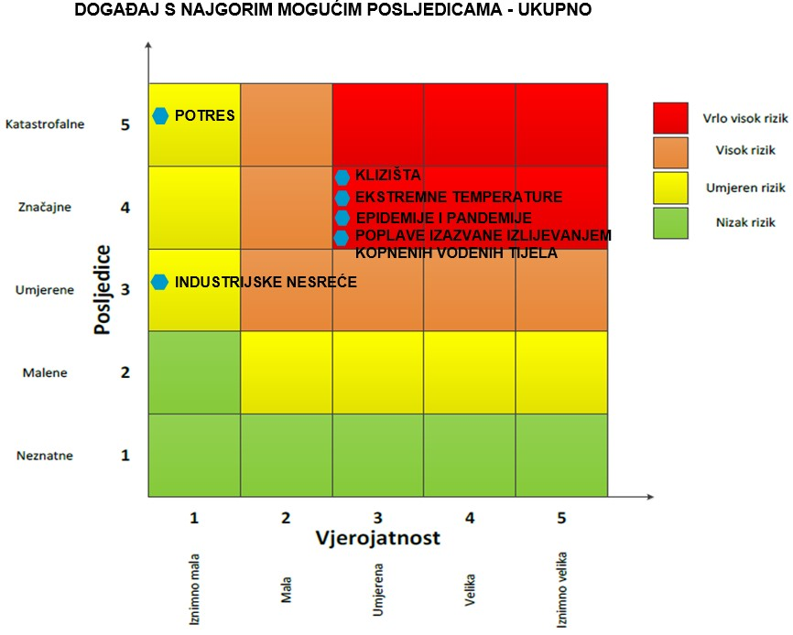

VRSTA RIZIKA | OPIS RIZIKA
Nizak rizik | Dodatne mjere nisu potrebne, osim uobičajenih.
Umjeren rizik | Rizik se može prihvatiti ukoliko troškovi premašuju dobit.
Visok rizik | Rizik se može prihvatiti ukoliko je smanjenje nepraktično ili troškovi uvelike premašuju dobit.
Vrlo visok rizik | Rizik se ne može prihvatiti, izuzev u iznimnim situacijama.

ANALIZA SUSTAVA CIVILNE ZAŠTITE NA PODRUČJU GRADA
Za potrebe ove analize sustava civilne zaštite izrađena je analiza na području preventive i reagiranja.

Analiza na području preventive

Usvojenost strategija, normativne uređenosti te izrađenost procjene i planova od značaja za sustav civilne zaštite
Grad u razdoblju izrade Procjene rizika posjeduje sljedeće akte iz područja civilne zaštite:
- Odluka o donošenju Procjene rizika od velikih nesreća za Grad Ivanec („Službeni vjesnik Varaždinske županije“, broj 21/21)
- Plan djelovanja civilne zaštite Grada Ivanca („Službeni vjesnik Varaždinske županije“, broj 24/22, 39/22)
- Odlukom gradonačelnika o osnivanju i imenovanju načelnika, zamjenika načelnika i članova Stožera civilne zaštite Grada Ivanca („Službeni vjesnik Varaždinske županije“, broj 56/21, 21/22, 39/22, 68/22, 105/22)
- Poslovnikom o načinu rada Stožera civilne zaštite Grada Ivanca (KLASA: 810-01/21-01/14, URBROJ: 2186/12-02/03-21-1, od dana 12. srpnja 2021. godine)
- Shema mobilizacije Stožera civilne zaštite Grada Ivanca („Službeni vjesnik Varaždinske županije“, broj 79/18)
- Odlukom gradonačelnika o imenovanju povjerenika civilne zaštite i njihovih zamjenika („Službeni vjesnik Varaždinske županije“ broj 75/18),
- Odluka načelnika Stožera civilne zaštite o imenovanju koordinatora na lokaciji Grada Ivanca (KLASA: 810-01/21-01/31, URBROJ:2186/12-02/03-22-1, od dana 05. siječnja 2022. godine)
- Odluka o određivanju pravnih osoba od interesa za sustav civilne zaštite Grada Ivanca („Službeni vjesnik Varaždinske županije“, broj 44/22)
- Analiza stanja sustava civilne zaštite na području Grada Ivanca za 2023. godinu („Službeni vjesnik Varaždinske županije”, broj 112/23)
- Plan razvoja sustava civilne zaštite na području Grada Ivanca za 2024. godinu s trogodišnjim financijskim učincima („Službeni vjesnik Varaždinske županije”, broj 112/23)
- Smjernice za organizaciju i razvoj sustava civilne zaštite Grada Ivanca za razdoblje od 2024. do 2027. godine („Službeni vjesnik Varaždinske županije”, broj 112/23)

Sustavi ranog upozoravanja i suradnje sa susjednim jedinicama lokalne i područne (regionalne) samouprave
Sve organizacije, kao što su Državni hidrometeorološki zavod, inspekcije, operateri, središnja tijela državne uprave nadležna za obranu i unutarnje poslove, sigurnosno - obavještajna agencija, druge organizacije kojima su prikupljanje i obrada informacija od značaja za zaštitu i spašavanje dio redovne djelatnosti kao i ostali sudionici sustava zaštite i spašavanja, dužni su informacije o prijetnjama do kojih su došli iz vlastitih izvora ili putem međunarodnog sustava razmjene, a koje mogu izazvati katastrofu i veliku nesreću, odmah po saznanju dostaviti Ministarstvu unutarnjih poslova (MUP) – Ravnateljstvo civilne zaštite – Područni ured civilne zaštite Varaždin, a koja ih dalje koristi za poduzimanje mjera iz svoje nadležnosti te provođenje operativnih postupaka.
Iste podatke Ministarstvo unutarnjih poslova (MUP) – Ravnateljstvo civilne zaštite – Područni ured civilne zaštite Varaždin, dostavlja Gradonačelniku koji nalaže pripravnost operativnih snaga i poduzima druge odgovarajuće mjere iz Plana djelovanja civilne zaštite Grada Ivanca.
U slučaju bilo koje vrste prijetnji Državni hidrometeorološki zavod, Hrvatske vode, Vatrogasna zajednica Varaždinske županije, vatrogasne snage s područja Grada, Zavod za javno zdravstvo, Veterinarska stanica te operateri koji prevoze opasne tvari dužni su o tome dostaviti podatke Županijskom centru 112.

Gradonačelnik informacije o mogućim prijetnjama dobiva od:
- Županijskog centra 112,
- Službe civilne zaštite Krapina (MUP – u dijelu nadležnom za civilnu zaštitu),
- pravnih subjekta, središnjih tijela državne uprave, zavoda, institucija, inspekcija,
- građana,
- neposrednim stjecanjem uvida u stanje i događaje na svom području koji bi mogli pogoditi područje Grada.

Informacije kojima je cilj upozoravanje stanovništva, operativnih snaga i drugih pravnih osoba s obzirom na moguće prijetnje, Gradonačelnik će dostaviti:
- operativnim snagama civilne zaštite koje djeluju na području Grada,
- pravnim osobama koje će poradi nekog interesa dobiti zadaće u zaštiti i spašavanju stanovništva, materijalnih i kulturnih dobara na području Grada,
- pravnim osobama od posebnog interesa za zaštitu i spašavanje koje postupaju prema vlastitim operativnim planovima.

U slučaju neposredne prijetnje od nastanka velike nesreće ili katastrofe na području Grada, Gradonačelnik obavještava Župana i sve čelnike susjednih jedinica lokalne samouprave o nadolazećoj prijetnji. Sustavi ranog upozoravanja i suradnja sa susjednim jedinicama lokalne i područne (regionalne) samouprave procjenjuju se visokom razinom spremnosti.

Stanje svijesti pojedinaca, pripadnika ranjivih skupina, upravljačkih i odgovornih tijela
S obzirom na nedovoljno razvijeno stanje svijesti o rizicima: pojedinaca, pripadnika ranjivih skupina, upravljačkih i odgovornih tijela, posebnu pozornost treba posvetiti razvoju komunikacijskih i operativnih rješenja usklađenih s potrebama građana iz svih ranjivih skupina, posebno skupinama s problemima sluha i vida, kako bi se i oni pripremili za provođenje mjera po informacijama ranog upozoravanja te pripremili za postupanje u realnom vremenu uz primjerenu asistenciju organiziranih dijelova operativnih kapaciteta sustava civilne zaštite. Stanje svijesti pojedinaca, pripadnika ranjivih skupina, upravljačkih i odgovornih tijela procjenjuje se s niskom razinom spremnosti.

Podizanje svijesti stanovnika može se vršiti putem redovnih komunikacijskih kanala poput Internet stranica, objavljivanjem pouzdanih i svježih informacija o svim relevantnim događajima. Posebno važne informacije se distribuiraju posredstvom ostalih medija, poput televizije, novina i Internet portala. S ciljem smanjenja stradavanja ljudi i imovine bitno je organiziranje projekata, programa, javnih tribina te općenito neformalne edukacije, putem kojih se stanovništvo informira o prevenciji, pripremi za krizne situacije te ponašanju za vrijeme kriznih događaja. Radionicama, distribucijom promotivnih materijala, diseminacijom informacija te promocijom naučenih lekcija među stanovništvom, time pojedincima te pripadnicima ranjivih skupina može se osigurati da ljudi budu pravovremeno informirani o vjerojatnim opasnostima i načinima da zaštite sebe i bližnje. Informiranje javnosti vrši se sukladno članku 67. i članku 68. Zakona o sustavu civilne zaštite („Narodne Novine“ broj 82/15, 118/18, 31/20, 20/21, 114/22).

Ocjena planiranja, izrade prostornih i urbanističkih planova razvoja, planskog korištenja zemljišta
- Dosljednost razvojnih dokumenata i programa Grada s prostornim planom uređenja Grada
Procjena spremnosti sustava civilne zaštite procijenjena je na temelju ocjene stanja prostornog planiranja, izrade prostornih i urbanističkih planova razvoja, planskog korištenja zemljišta analizirat će se kroz procjenu spremnosti sustava civilne zaštite na temelju ocjene stanja prostornog planiranja, izrade prostornih i urbanističkih planova razvoja, planskog korištenja zemljišta kao bitnog nacionalnog resursa, utjecaja provođenja legalizacije bespravno izgrađenih građevina na sigurnost zajednica te primjene posebnih građevinskih preventivnih mjera/standarda u postupcima ugradnje zahtjeva i posebnih uvjeta u projektnu dokumentaciju te u postupcima izdavanja lokacijskih i građevinskih dozvola.
- Zahtjevi sustava civilne zaštite u području prostornog planiranja
Zahtjevi sustava civilne zaštite u području prostornog planiranja znače preventivne aktivnosti i mjere koje moraju sadržavati dokumenti prostornog uređenja jedinica lokalne i područne (regionalne) samouprave, a čijom će se implementacijom umanjiti posljedice i učinci djelovanja prirodnih i tehničko – tehnoloških katastrofa i velikih nesreća te povećati stupanj sigurnosti stanovništva, materijalnih dobara i okoliša.

Dolje navedeni Zahtjevi sustava civilne zaštite u području prostornog planiranja odnose se na ugroze koji predstavljaju potencijalnu ugrozu za život i zdravlje ljudi, gospodarstvo te društvenu stabilnost i politiku na području Grada te koji se odnose na prostor ili su vezani uz njega:
- Potresi
Od urbanističkih mjera u svrhu efikasne zaštite od potresa neophodno je konstrukcije svih građevina planiranih za izgradnju na području Grada uskladiti sa zakonskim i pod zakonskim propisima za predmetnu seizmičku zonu.
Za područja u kojima se planira intenzivnija izgradnja (veće građevine s više etaža) potrebno je izvršiti pravovremeno detaljnije specifično ispitivanje terena kako bi se postigla maksimalna sigurnost konstrukcija i racionalnost građenja.
Prometnice unutar novih dijelova naselja i gospodarske zone moraju se projektirati tako da razmak građevina od prometnice omogućuje da eventualno rušenje građevine ne zapriječi istu, radi omogućavanja nesmetane evakuacije ljudi i pristupa interventnim vozilima.
Kod projektiranja građevina mora se koristiti tzv. projektna seizmičnost (ili protupotresno inženjerstvo) sukladno utvrđenom stupnju potresa po MCS ljestvici za područje Grada i Varaždinske županije.
Prilikom rekonstrukcija starih građevina koje nisu izgrađene po protupotresnim propisima, statičkim proračunom analizirati i dokazati otpornost tih građevina na rušenje uslijed potresa ili drugih uzroka te predvidjeti detaljnije mjere zaštite ljudi od rušenja.
- Poplave izazvane izlijevanjem kopnenih vodenih tijela
U inundacijama rijeka ne može se planirati izgradnja i graditi sukladno nadležnom propisu za podizanje stambenih objekata.
Područja koja su navedena kao poplavna treba predvidjeti za namjene koje nisu osjetljive na plavljenje pa neće trpjeti velike štete zbog velikih voda.
U područjima gdje je prisutna opasnost od poplava, a prostorno planskom dokumentacijom je dozvoljena gradnja, objekti se moraju graditi od čvrstog materijala tako da dio objekta ostane nepoplavljen i za najveće vode.
Površine iznad natkritih vodotoka ne smiju se izgrađivati, već ih je potrebno uređivati kao ulice, trgove, zelene i druge slobodne površine, tako da u iznimnim uvjetima voda može proteći i površinski bez značajnijih posljedica.
U suradnji s Hrvatskim vodama potrebno je planirati daljnje uređenje brežuljkastih dijelova vodotoka i bolju odvodnju s terena te izgradnju potrebitih retencija ili vodenih stepenica.
- Epidemije i pandemije
S obzirom na mogućnost pojave zaraznih bolesti životinja i ptica na području Grada, a u cilju sprječavanja njihovog daljnjeg širenja na ostale životinje i ljude, u prostorne planove ugraditi odredbe koje utvrđuju granice i udaljenosti farmi za intenzivni uzgoj životinja u odnosu na naselje i u odnosu na druge farme u blizini. Isto tako potrebno je oko objekta farme ostaviti dovoljno prostora za stvaranje dezinfekcijskih barijera u slučaju potrebe.
- Ekstremne temperature
Kod razvoja javne vodovodne mreže (vodovodnih ogranaka) u svim ruralnim sredinama potrebno je izgraditi hidrantsku mrežu.
- Industrijske nesreće
Potrebno je definirati prometnice kojima se i u koje vrijeme, mogu prevoziti opasne tvari, uz maksimalno izbjegavanje naseljenih mjesta i zona zaštite voda, a sve sukladno Odluci o određivanju parkirališnih mjesta i ograničenjima za prijevoz opasnih tvari javnim cestama („Narodne novine“, broj 114/12).
U blizini lokacija gdje se proizvode, skladište, prerađuju, prevoze, sakupljaju ili obavljaju druge radnje s opasnim tvarima ne preporučuje se gradnja objekata u kojem boravi veći broj osoba (dječji vrtići, škole, sportske dvorane, stambene građevine i sl.).
Nove objekte koji se planiraju graditi, a u kojima se proizvode, skladište, prerađuju, prevoze, sakupljaju ili obavljaju druge radnje s opasnim tvarima potrebno je locirati tako da u slučaju nesreće ne ugrožavaju stanovništvo (rubni dijelovi poslovnih zona).
U postupcima izdavanja lokacijskih i građevinskih dozvola prvenstveno se primjenjuju:
- Zakon o prostornom uređenju („Narodne Novine“ broj 153/13, 65/17, 114/18, 39/19, 98/19)
- Zakon o gradnji („Zakon o gradnji“ broj 153/13, 20/17, 39/19, 125/19), te drugi zakoni, posebni propisi i tehnički normativi, ovisno o vrsti zahvata u prostoru.
- Zahtjevi zaštite i spašavanja u dokumentima prostornog uređenja.

Ocjena fiskalne situacije i njezine perspektive na području Grada
Sredstva za financiranje sustava civilne zaštite određena su proračunom Grada za 2024. god. Proračunom su utvrđeni izvori i način financiranja sustava civilne zaštite na području Grada, a u svrhu racionalnog i učinkovitog djelovanja sustava civilne zaštite Grada. (Točka 2.9.3.).

Baza podataka
Bazu podataka označava skup međusobno povezanih podataka koji omogućavaju pregled sposobnosti operativnih snaga sustava civilne zaštite, a koji se na odgovarajući način i pod određenim uvjetima koristi za potrebe sustava civilne zaštite, odnosno koji se koristi za provođenje mjera i aktivnosti sustava civilne zaštite u velikim nesrećama i katastrofama kao i za potrebe provođenja osposobljavanja. Grad vodi „Evidenciju o pripadnicima operativnih snaga sustava civilne zaštite“ za članove stožera civilne zaštite, povjerenike civilne zaštite i njihove zamjenike, te pravne osobe u sustavu civilne zaštite. Razina spremnosti ove kategorije je procijenjena vrlo visokom.
Tablica 62.: Analiza sustava civilne zaštite - Područje preventive
PODRUČJE PREVENTIVE | Vrlo niska spremnost | Niska spremnost | Visoka spremnost | Vrlo visoka spremnost
PODRUČJE PREVENTIVE | 4 | 3 | 2 | 1
Usvojenost strategija, normativne uređenosti te izrađenost procjena i planova od značaja za sustav civilne zaštite |  |  |  | X
Sustavi ranog upozoravanja i suradnja sa susjednim jedinicama lokalne i područne (regionalne) samouprave |  |  |  | X
Stanje svijesti pojedinaca, pripadnika ranjivih skupina, upravljačkih i odgovornih tijela | X
Ocjena stanja prostornog planiranja, izrade prostornih i urbanističkih planova razvoja, planskog korištenja zemljišta |  |  |  | X
Ocjena fiskalne situacije i njezine perspektive |  |  | X
Baze podataka |  |  |  | X
Područje preventive - ZBIRNO |  |  | X

Analiza na području reagiranja

Spremnost odgovornih i upravljačkih kapaciteta Grada
Procjena spremnosti sustava civilne zaštite na temelju spremnosti odgovornih i upravljačkih kapaciteta sustava civilne zaštite provedena je analizom podataka o razini odgovornosti, osposobljenosti i uvježbanosti:
- svih čelnih osoba Grada za provođenje zakonom utvrđenih operativnih obveza u fazi reagiranja sustava civilne zaštite na razinama njihove odgovornosti,
- spremnosti Stožera civilne zaštite Grada,
- spremnosti koordinatora na mjestu izvanrednog događaja.

Odgovornost je mjerljiva kroz analizu provedbe formalnih obaveza propisanih Zakonom o sustavu civilne zaštite i provedbenih propisa, osobito izrade i usvajanja procjena, planova o drugih dokumenata na području civilne zaštite, stanja svijesti tih sposobnosti sustava te analize rezultata njihovog rada/doprinosa u provođenju mjera i aktivnosti sustava civilne zaštite na njihovim razinama u stvarnim situacijama.
Osposobljenost se procjenjuje na temelju podataka o polaženju formalnih programa neformalnog obrazovanja za izvršavanja zakonskih obaveza u sustavu civilne zaštite te njihovog stvarnog rada u realnim situacijama.
Uvježbanost se procjenjuje na temelju podataka o sudjelovanju u organizaciji i provođenju svih vrsta vježbi civilne zaštite u određenim periodima.

- Čelne osobe: Gradonačelnik je osposobljen za obavljanje poslova civilne zaštite, sukladno Zakonu o sustavu civilne zaštite.
Tablica 63.: Prikaz spremnosti kapaciteta čelnih osoba sustava civilne zaštite
PODRUČJE REAGIRANJA | Vrlo niska spremnost | Niska spremnost | Visoka spremnost | Vrlo visoka spremnost
PODRUČJE REAGIRANJA | 4 | 3 | 2 | 1
Odgovornost. |  |  |  | X
Osposobljenost. |  |  |  | X
Uvježbanost. |  |  | X
ZBIRNO: |  |  |  | X

- Stožer civilne zaštite: Na temelju članka 24. stavka 1. Zakona o sustavu civilne zaštite (“Narodne novine”, broj 82/15, 118/18, 31/20, 20/21), članka 5. i 7. Pravilnika o sastavu stožera, načinu rada te uvjetima za imenovanje načelnika, zamjenika načelnika i članova stožera civilne zaštite (“Narodne novine”, broj 126/19, 17/20) i članka 64. Statuta Grada Ivanca (“Službeni vjesnik Varaždinske županije”, broj 21/09, 12/13, 23/13 - pročišćeni tekst, 13/18, 8/20, 15/21, 38/21), gradonačelnik donosi Odluku o osnivanju i imenovanju načelnika, zamjenika načelnika i članova Stožera civilne zaštite Grada Ivanca (KLASA: 810-01/21-01/12, URBROJ: 2186/12-02/03-21-11, od dana 1. srpnja 2021.), Odluku o izmjeni Odluke o osnivanju Stožera civilne zaštite Grada Ivanca (KLASA: 240-04/22-01/02, URBROJ: 2186/12-02/03-22-1, od dana 3. ožujka 2022.), Odluku o izmjeni Odluke o osnivanju Stožera civilne zaštite Grada Ivanca (KLASA: 240-04/22-01/02, URBROJ: 2186/12-02/03-22-4, od dana 26. travnja 2022.), Odluku o izmjeni Odluke o osnivanju Stožera civilne zaštite Grada Ivanca (KLASA: 240-04/22-01/02, URBROJ: 2186/12-02/03-22-5, od dana 27. lipnja 2022.) te Odluku o izmjeni Odluke o osnivanju Stožera civilne zaštite Grada Ivanca (KLASA: 240-04/22-01/02, URBROJ: 2186/12-02/03-22-10,od dana 8. studenoga 2022.)
Stožer civilne zaštite Grada Ivanca sastoji se od načelnika Stožera, zamjenika načelnika Stožera i 7 članova.
Stožer civilne zaštite je stručno, operativno i koordinativno tijelo za provođenje mjera i aktivnosti civilne zaštite u velikim nesrećama i katastrofama. Stožer civilne zaštite obavlja zadaće koje se odnose na prikupljanje i obradu informacija ranog upozoravanja o mogućnosti nastanka velike nesreće i katastrofe, razvija plan djelovanja sustava civilne zaštite na svom području, upravlja reagiranjem sustava civilne zaštite, obavlja poslove informiranja javnosti i predlaže donošenje odluke o prestanku provođenja mjera i aktivnosti u sustavu civilne zaštite. Radom Stožera civilne zaštite Grada rukovodi načelnik Stožera, a kada se proglasi velika nesreća, rukovođenje preuzima Gradonačelnik. Stožer civilne zaštite Grada upoznat je sa Zakonom o sustavu civilne zaštite („Narodne Novine“ broj 82/15, 118/18, 31/20, 20/21, 114/22) te drugim zakonskim aktima, načinom djelovanja sustava civilne zaštite, načelima sustava civilne zaštite te sl. Većina članova Stožera civilne zaštite Grada osposobljena je za provođenja mjera i aktivnosti u sustavu civilne zaštite. Temeljem članka 6. st. 2. Pravilnika o mobilizaciji, uvjetima i načinu rada operativnih snaga sustava civilne zaštite („Narodne Novine“ broj 69/16), u slučaju velike nesreće, Stožer civilne zaštite Grada može predložiti organiziranje volontera i način njihovog uključivanja u provođenje određenih mjera i aktivnosti u velikim nesrećama i katastrofama, u suradnji sa središnjim tijelom državne uprave nadležnim za organiziranje volontera. Način rada Stožera uređuje se Poslovnikom o radu Stožera koji donosi Gradonačelnik.
Kontakt podaci Stožera civilne zaštite kao i drugih operativnih snaga sustava civilne zaštite (adrese, fiksni i mobilni telefonski brojevi), kontinuirano se ažuriraju u planskim dokumentima Grada.)
Tablica 64.: Prikaz spremnosti kapaciteta Stožera civilne zaštite
PODRUČJE REAGIRANJA | Vrlo niska spremnost | Niska spremnost | Visoka spremnost | Vrlo visoka spremnost
PODRUČJE REAGIRANJA | 4 | 3 | 2 | 1
Odgovornost. |  |  |  | X
Osposobljenost. |  |  |  | X
Uvježbanost. |  |  |  | X
ZBIRNO: |  |  |  | X

- Koordinatori na lokaciji: Na temelju članka 35. Zakona o sustavu civilne zaštite („Narodne novine“, broj 82/15, 118/18, 31/20, 20/21), a sukladno Odluci o donošenju Procjene rizika od velikih nesreća za područje Grada Ivanca („Službeni vjesnik Varaždinske županije“, broj 21/21), načelnik Stožera civilne zaštite Grada Ivanca, donosi Odluku o imenovanju koordinatora na lokaciji Grada Ivanca (KLASA: 810-01/21-01/31, URBROJ:2186/12-02/03-22-1, od dana 05. siječnja 2022. godine).
Sukladno specifičnostima izvanrednog događaja koordinatore na lokaciji određuje načelnik stožera civilne zaštite iz redova operativnih snaga sustava civilne zaštite. Koordinator na lokaciji, u slučaju velike nesreće i katastrofe, je osoba koja koordinira aktivnosti operativnih snaga sustava civilne zaštite na mjestu intervencije.

Koordinatori na lokaciji za područje Grada Zaboka imenovani su za sljedeće rizike: Potres, Poplave izazvane izlijevanjem kopnenih vodenih tijela, Epidemije i pandemije, Ekstremne temperature, Industrijske nesreće, Klizišta.
Tablica 65.: Prikaz spremnosti kapaciteta koordinatora na lokaciji sustava civilne zaštite
PODRUČJE REAGIRANJA | Vrlo niska spremnost | Niska spremnost | Visoka spremnost | Vrlo visoka spremnost
PODRUČJE REAGIRANJA | 4 | 3 | 2 | 1
Odgovornost. |  |  |  | X
Osposobljenost. |  |  |  | X
Uvježbanost. |  |  |  | X
ZBIRNO: |  |  |  | X

Spremnost operativnih kapaciteta Grada
Procjena spremnosti sustava civilne zaštite provodi se na temelju spremnosti operativnih kapaciteta sustava civilne zaštite za provođenje svih mjera i aktivnosti sustava civilne zaštite. Spremnost operativnih kapaciteta analizirana je po sljedećim parametrima:
- osposobljenosti ljudstva i zapovjednog osoblja,
- uvježbanosti,
- opremljenosti materijalnim sredstvima i opremom,
- vremenu mobilizacijske spremnosti/operativne gotovosti,
- samodostatnosti i logističkoj potpori.

- Operativne snage vatrogastva: Na području grada Ivanca djeluje Vatrogasna zajednica Grada Ivanca u koju je udruženo 6 dobrovoljnih vatrogasnih društava: DVD Ivanec, DVD Salinovec, DVD Margečan, DVD Radovan, DVD Gačice, DVD Bedenec.

Tablica 66.: Kadrovska popunjenost:VZG Ivanec
DVD | BROJ OPERATIVNIH VATROGASACA
DVD Ivanec | 26
DVD Bedenec | 14
DVD Gačice | 16
DVD Margečan | 16
DVD Radovan | 14
DVD Salinovec | 16
Izvor: VZG Ivanec
Tablica 67.: Popis vozila VZG Ivanec
VRSTA VOZILA | BROJ VOZILA
Zapovjedno vozilo | 1
Navalno vozilo | 5
Autocisterna | 2
Autoljestva | 2
Šumsko vozilo | 1
Kombi vozilo | 6
Autoprikolica do 750 kg | 1
Izvor: VZG Ivanec

Tablica 68.: Popis opremeVZG Ivanec
NAZIV OPREME | KOLIČINA
Hidraulički alati za tehničke intervencije (Š,R,C) | 1 kmpl
Hidraulički baterijski alati za tehničke intervencije (Š, R , C) | 1 kmpl
Pneumatski jastuci za podizanje tereta | 2 seta
Motorna pila za drvo | 11 kom
Motorna rezačica za beton | 1 kom
Baterijska sabljasta pila (lisičji rep) | 1 kom
EBC alat za rezanje (rezanje kisikom) | 1 kom
Baterijska udarna bušilica | 1 kom
Baterijski alat (bušilica, odvijač, brusilica) | 2 kom
Elektrićne rezaćice metala | 2 kom
Sustav za komunikaciju:
TETRA stabilna | 1 kom
TETRA ručna | 15 kom
Stabilna analogna | 2 kom
Mobilna – kolska analogna | 5 kom
Prijenosna – analogna | 31 kom
Spašavanje s visina i dubina:
Oprema za spašavanje s visina i dubina (alpinistička) | 2 kmpl
Ljestve prislanjače | 3 kom
Ljestve rastegače | 8 kom
Ljestve sastavljače | 2 kom
Ljestve kukače | 4 kom
Agregati za proizvodnju električne struje:
Agregat za proizvodnju el. struje 3 kW – mobilni | 1 kom
Agregat za proizvodnju el. struje 4,5 kW – mobilni | 1 kom
Agregat za proizvodnju el. struje 5 kW – mobilni | 4 kom
Agregat za proizvodnju el. struje 6,4 kW – mobilni | 2 kom
Agregat za proizvodnju el. struje 8,5 kW – mobilni | 1 kom
Agregat za proizvodnju el. struje 14 kW – mobilni | 1 kom
Aparati za zaštitu dišnih organa:
Aparati za zaštitu dišnih organa | 27 kom
Zamjenske boce | 20 kom
Banka zraka 50 litara – mobilna | 1 kom
Kompresor za punjene boca za zrak – stacionarni | 1 kom
Sustav za osvjetljenje:
Rasvjetni stup na vozilima | 2 kom
Reflektori – prijenosni | 3 kom
Ručne svjetiljke | 60 kom
Transport unesrećenih:
Koritasta nosila | 1 kom
Spinalna daska | 1 kom
Sklopiva nosila | 5 kom
Sklopiva nosila „Scoop“ | 2 kom
Sklapajuća sjedeća nosila | 1 kom
Brdska nosila „Mariner“ | 1 kom
Obrana od poplava:
Motorna pumpa za ispumpavanje vode | 13+2 kom
Električna potopna pumpa za ispumpavanje vode | 11 kom
Podizanje tereta:
Dizalica za podizanje tereta 3 t | 1 kom
Dizalica za podizanje tereta 4 t | 1 kom
Dizalica za podizanje tereta 6 t | 1 kom
Dizalica za podizanje tereta 12 t | 3 kom
Dizalica za podizanje tereta 14 t | 1 kom
Dizalica za podizanje tereta 15 t | 1 kom
Lančana dizalica za podizanje tereta | 1 kom
Trake, gurtne sa zatezačem | 10 kom
Mehaničko vitlo na vozilima | 3 kom
Ostala oprema:
Eksplozimetar | 3 kom
Termovizijska kamera | 1 kom
Dron s IC kamerom | 1 kom
Izvor: VZG Ivanec
Osim navedenog društva posjeduju opremu propisanu Pravilnikom o minimumu tehničke opreme i sredstava vatrogasnih postrojbi (Narodne novine“, broj 43/95) te Pravilnikom o minimumu opreme i sredstava za rad određenih vatrogasnih postrojbi dobrovoljnih vatrogasnih društava (Narodne novine“, broj 91/02).

Tablica 69.: Prikaz spremnosti operativnih snaga vatrogastva
PODRUČJE REAGIRANJA | Vrlo niska spremnost | Niska spremnost | Visoka spremnost | Vrlo visoka spremnost
PODRUČJE REAGIRANJA | 4 | 3 | 2 | 1
Popunjenost ljudstvom. |  |  |  | X
Spremnost zapovjednog osoblja. |  |  |  | X
Osposobljenost ljudstva i zapovjednog osoblja. |  |  |  | X
Uvježbanost. |  |  |  | X
Opremljenost materijalnim sredstvima i opremom. |  |  | X
Vrijeme mobilizacijske spremnosti/operativne gotovosti. |  |  | X
Samodostatnost i logistička potpora. |  |  |  | X
ZBIRNO: |  |  |  | X

- Povjerenici civilne zaštite (i njihovi zamjenici): Odlukom gradonačelnika o imenovanju povjerenika civilne zaštite i njihovih zamjenika („Službeni vjesnik Varaždinske županije“ broj 75/18), za područje Grada Ivanca imenovana su 52 povjerenika civilne zaštite i 52 zamjenika povjerenika civilne zaštite.
Temeljem članka 22. Pravilnika o mobilizaciji, uvjetima i načinu rada operativnih snaga sustava civilne zaštite („Narodne novine“, broj 69/16), s kandidatima za povjerenike civilne zaštite i njihove zamjenike proveden je Intervju, pri čemu su isti dali suglasnost za imenovanje povjerenika i zamjenika povjerenika.
Povjerenici civilne zaštite i njihovi zamjenici:
- sudjeluju u pripremanju građana za osobnu i uzajamnu zaštitu te usklađuju provođenje mjera osobne i uzajamne zaštite,
- daju obavijesti građanima o pravodobnom poduzimanju mjera civilne zaštite te javne mobilizacije radi sudjelovanja u sustavu civilne zaštite,
- sudjeluju u organiziranju i provođenju evakuacije, sklanjanja, zbrinjavanja i drugih mjera civilne zaštite,
- organiziraju zaštitu i spašavanje pripadnika ranjivih skupina,
- provjeravaju postavljanje obavijesti o znakovima za uzbunjivanje u stambenim zgradama na području svoje nadležnosti i o propustima obavješćuju inspekciju civilne zaštite.
Kontakt podaci povjerenika civilne zaštite kao i drugih operativnih snaga sustava civilne zaštite (adrese, fiksni i mobilni telefonski brojevi), kontinuirano se ažuriraju u planskim dokumentima Grada.

Tablica 70.: Prikaz sposobnosti operativnih snaga povjerenika i zamjenika povjerenika sustava civilne zaštite
PODRUČJE REAGIRANJA | Vrlo niska spremnost | Niska spremnost | Visoka spremnost | Vrlo visoka spremnost
PODRUČJE REAGIRANJA | 4 | 3 | 2 | 1
Popunjenost ljudstvom. |  |  | X
Spremnost zapovjednog osoblja. |  |  |  | X
Osposobljenost ljudstva i zapovjednog osoblja. |  | X
Uvježbanost. |  | X
Opremljenost materijalnim sredstvima i opremom. | X
Vrijeme mobilizacijske spremnosti/operativne gotovosti. |  |  | X
Samodostatnost i logistička potpora. |  |  | X
ZBIRNO: |  |  | X

- Pravne osobe od interesa za sustav civilne zaštite: Na temelju članka 17. stavka 1. podstavka 3. Zakona o sustavu civilne zaštite (“Narodne novine”, broj 82/15, 118/18, 31/20 i 20/21), članka 41. Pravilnika o nositeljima, sadržaju i postupcima izrade planskih dokumenata u civilnoj zaštiti te načinu informiranja javnosti u postupku njihovog donošenja (“Narodne novine”, broj 66/21), uz prethodnu suglasnost Ministarstva unutarnjih poslova, Ravnateljstva civilne zaštite, Područnog ureda civilne zaštite Varaždin, KLASA: 240-05/22-04/13, URBROJ: 511-01-388-22-16, od 24. ožujka 2022. godine, Gradsko vijeće Grada Ivanca na 17. sjednici održanoj dana 12. svibnja 2022. godine, donosi Odluku o određivanju pravnih osoba od interesa za sustav civilne zaštite Grada Ivanca (KLASA: 810-01/21-01/28, URBROJ: 2186/12-02/03-22-9, od 12. svibnja 2022.).

Pravne osobe on interesa za sustav civilne zaštite u spašavanju stanovništva, materijalnih i kulturnih dobara Grada Ivanca su:
- MIPCRO d.o.o., Dr. Adalberta Georgijevića 3, 42240 Ivanec,
- Ivkom d.d., Vladimira Nazora 96b, 42240 Ivanec,
- Veterinarska stanica Ivanec, Varaždinska 15, 42240 Ivanec,
- Srednja škola Ivanec, Eugena Kumičića 7, 42240 Ivanec,
- Osnovna škola „Ivana Kukuljevića Sakcinskog Ivanec“, Akademika Ladislava Šabana 17, 42240 Ivanec,
- Osnovna škola „Metela Ožegovića“ Radovan, Varaždinska 14, 42242 Radovan,
- ISKOPI MS, vl. Miroslav Šoštarek, Vuglovec 27, 42240 Ivanec.
Kontakt podaci pravnih osoba od interesa za sustav civilne zaštite kao i drugih operativnih snaga sustava civilne zaštite (adrese, fiksni i mobilni telefonski brojevi), kontinuirano se ažuriraju u planskim dokumentima Grada.
Tablica 71. Prikaz spremnosti operativnih kapaciteta pravnih osoba od interesa za sustav civilne zaštite
PODRUČJE REAGIRANJA | Vrlo niska spremnost | Niska spremnost | Visoka spremnost | Vrlo visoka spremnost
PODRUČJE REAGIRANJA | 4 | 3 | 2 | 1
Popunjenost ljudstvom. |  |  |  | X
Spremnost zapovjednog osoblja. |  |  |  | X
Osposobljenost ljudstva i zapovjednog osoblja. |  |  |  | X
Uvježbanost. |  |  |  | X
Opremljenost materijalnim sredstvima i opremom. |  |  | X
Vrijeme mobilizacijske spremnosti/operativne gotovosti. |  |  | X
Samodostatnost i logistička potpora. |  |  |  | X
ZBIRNO: |  |  |  | X

- Udruge građana: Zakonom o sustavu civilne zaštite („Narodne novine“ broj 82/15, 118/18, 31/20, 20/21, 114/22), člankom 20. Udruge su određene kao operativne snage sustava civilne zaštite. Udruge koje nemaju javne ovlasti, a od interesa su za sustav civilne zaštite, pričuvni su dio operativnih snaga sustava civilne zaštite koji je osposobljen za provođenje pojedinih mjera i aktivnosti sustava civilne zaštite, svojim sposobnostima nadopunjavaju sposobnosti temeljnih operativnih snaga i specijalističkih i intervencijskih postrojbi civilne zaštite te se uključuju u provođenje mjera i aktivnosti sustava civilne zaštite.
Udruge samostalno provode osposobljavanje svojih članova i sudjeluju u osposobljavanju i vježbama s drugim operativnim snagama sustav civilne zaštite.

Popis udruga građana s područja Grada, a koje mogu biti od interesa za sustav civilne zaštite:
- Udruga za planinarenje i promicanje aktivnosti u prirodi ŠUME PJEVAJU
- Zajednica sportskih udruga grada Ivanca
- Lovačko društvo “Šumski zec” Margečan
- Športsko ribolovno društvo Ivanec
- Speleološka udruga “Kraševski zviri” Ivanec
- Stanica planinarskih vodiča Varaždin
- Planinarski klub Ivanec, Ivanec
- Klub padobranskog jedrenja “Let”
- Hrvatsko planinarsko društvo “Ivančica” Ivanec

Tablica 72.: Prikaz spremnosti operativnih kapaciteta udruga
PODRUČJE REAGIRANJA | Vrlo niska spremnost | Niska spremnost | Visoka spremnost | Vrlo visoka spremnost
PODRUČJE REAGIRANJA | 4 | 3 | 2 | 1
Popunjenost ljudstvom. |  |  | X
Spremnost zapovjednog osoblja. |  |  | X
Osposobljenost ljudstva i zapovjednog osoblja. |  |  | X
Uvježbanost. |  |  | X
Opremljenost materijalnim sredstvima i opremom. |  | X
Vrijeme mobilizacijske spremnosti/operativne gotovosti. |  | X
Samodostatnost i logistička potpora. |  |  | X
ZBIRNO: |  |  | X

- Hrvatska gorska služba spašavanja (HGSS) – Stanica Varaždin: Akcije i intervencije najvažnije su djelatnosti HGSS Stanice Zlatar Bistrica. Osim na području Varaždinske župsnijr pripadnici Stanice sudjeluju u akcijama i intervencijama na teritoriju čitave Republike Hrvatske. Uz ljude spašavaju se i životinje, na što se ujedno može gledati i kao preventivnu aktivnost jer se djelovanjem HGSS – a sprečava djelovanje osoba koje nemaju adekvatno znanje i opremu te bi se djelovanjem u takvim situacijama mogle ozlijediti.
HGSS je obavezna dežurati na svim aktivnostima koje se odvijaju u prirodi, odnosno na neurbanim prostorima. Aktivnosti na kojim najčešće dežuraju su trail, trekk i mtb utrke. Od prošle godine HGSS dežura i na rally utrkama. HGSS se angažirana za dežurstva zbog posebne opreme kojom raspolažu te zbog posebnih tehnika za izvlačenje unesrećenih osoba s iznimno nepristupačnih terena.
Kroz svoju višegodišnju obuku u HGSS-u, članovi prolaze kroz velik broj različitih tečajeva. Prvi tečaj koji je obavezan za svakog člana je tečaj prve pomoći u neurbanim prostorima. Nakon toga slijede tri osnovna tečaja u službi - tečaj zimskih tehnika spašavanja, tečaj ljetnih tehnika spašavanja, tečaj speleoloških tehnika spašavanja (spašavanje u jamama i spiljama). Svaki pripadnik mora pristupiti ispitu da bi stekao naziv gorski spašavatelj (mora proći sva tri osnovna tečaja ) ili spašavatelj (ispitu se pristupa nakon jednog osnovnog tečaja, odabranog prema afinitetima samog pripadnika službe). Uz osnovne tečajeve, pripadnicima HGSS-a na raspolaganju je velik broj specijalističkih tečajeva kroz koje se mogu dodatno specijalizirati za pojedine djelatnosti kojima se HGSS bavi. Neki od specijalističkih tečajeva su SRT (spašavanje na vodama i poplavama), tečaj za voditelja potraga, tečaj za digitalnu kartografiju (važna specijalnost za potrage), tečaj za upravljanje bespilotnim letjelicama (ima nekoliko naprednih tečajeva nakon osnovnog, a svake godine zahtjeva relicenciranje). Iznimno važna djelatnost HGSS-a je rad sa potražnim psima, za što se vodič i pas (potražni tim) osposobljavaju kroz nekoliko godina te se dalje dodatno usavršavaju putem redovnih vježbi.
Vježbe se održavaju redovito kroz čitavu godinu, a svrha im je održavanje visoke razine spremnosti kod pripadnika HGSS-a. Vježbe se odvijaju ili unutar Stanice (tzv. stanične vježbe), na razini HGSS-a (tzv. državne vježbe), a čak i na međunarodnoj razini kroz različite module u suradnji sa službama civilne zaštite iz čitave Europske unije (HGSS je prema Zakonu o sustavu civilne zaštite jedna od operativnih snaga CZ).
Uz ranije navedene aktivnosti, HGSS Stanica Varaždin bavi se prevencijom kroz različita predavanja i edukacije.
Tablica 73. Prikaz spremnosti operativnih kapaciteta HGSS – Stanice Zlatar Bistrica
POPIS POSTOJEĆE OPREME | - gorska nosiljka Mariner – 4 kom, gorska nosiljka Tyral – 1 kom, nosila za speleo-spašavanje, UT nosila, vakuum – madraci,  - 4 službena vozila – 1 osobno, 1 putničko-kombi vozilo, 2 terenska vozila,  - aluminijski čamac i pripadajuća prikolica za cestovni prijevoz,  - užad – statička i dinamička užeta za spašavanje iz stijena, speleoloških objekata, ruševina i sl.  - tehničke sprave za rad s užetom i kretanje po užetu,  - akumulatorska bušilica i brusilica, motorna pila,  - radio uređaji,  - GPS uređaji – potrage,  - komplet (suha odijela, kacige, prsluci) za spašavanje iz vode – 9 kom,  - medicinska oprema: medicinski interventni ruksaci, osobna oprema za pružanje prve pomoći, imobilizacijske udlage, imobilizacijska daska, AED defibrilator, imobilizacijske sprave tipa KED, blue-splint udlage.
BROJ ČLANOVA  (zaposleni, operativni, volonteri) | Ukupno 31 pripadnika  - 16 spašavatelja,  - 12 pripravnika  - 3 suradnika.

Tablica 74. Prikaz spremnosti operativnih kapaciteta Hrvatske gorske službe spašavanja (HGSS) – Stanica Varaždin
PODRUČJE REAGIRANJA | Vrlo niska spremnost | Niska spremnost | Visoka spremnost | Vrlo visoka spremnost
PODRUČJE REAGIRANJA | 4 | 3 | 2 | 1
Popunjenost ljudstvom. |  |  |  | X
Spremnost zapovjednog osoblja. |  |  |  | X
Osposobljenost ljudstva i zapovjednog osoblja. |  |  |  | X
Uvježbanost. |  |  |  | X
Opremljenost materijalnim sredstvima i opremom. |  |  | X
Vrijeme mobilizacijske spremnosti/operativne gotovosti. |  |  | X
Samodostatnost i logistička potpora. |  |  |  | X
ZBIRNO: |  |  |  | X

- Gradsko društvo Crvenog križa Ivanec: Hrvatski Crveni križ u svojemu radu ostvaruje humanitarne ciljeve i zadaće na području zaštite i unapređenja zdravlja, socijalne skrbi, zdravstvenog i humanitarnog odgoja te se zalaže za poštovanje međunarodnoga humanitarnog prava i zaštitu ljudskih prava.
Posebne obveze Hrvatski Crveni križ izvršava u situacijama oružanih sukoba, velikih prirodnih, ekoloških, tehnoloških i drugih nesreća i epidemija s posljedicama masovnih stradanja ljudi.
Prva pomoć, zaštita i promicanje zdravlja, rad na bolestima ovisnosti, pripreme i odgovor na krize, spašavanje života na vodi, ekološka zaštita, skrb o tražiteljima međunarodne zaštite, prevencija trgovanja ljudima, briga za socijalno ugrožene građane, služba traženja nestalih osoba te edukacija mladih neki su od temeljnih programa koje HCK provodi s ciljem izgradnje humanijeg, tolerantnijeg i sigurnijeg društva.
Gradsko društvo Crvenog križa je nevladina, humanitarna i neprofitna udruga, najviši organ upravljanja je Skupština koja bira unutarnja tijela, a vanjskoj i unutarnjoj javnosti se jednom godišnje podnose izvješća za proteklu godinu kao što se i donose i godišnji planovi i programi. Organizacija počiva na dobrotvornom i besplatnom radu i angažmanu članstva i volontera koji udružuju svoje vrijeme, znanje, novac i ostale resurse prema svojim mogućnostima.

Tablica 75. Pregled spremnosti operativnih snaga GDCK
POPIS POSTOJEĆE OPREME | - službeno vozilo Škoda Roomster,  - službeno vozilo Dacia Duster,  - torbice prve pomoći – 9 kom,  - vreće za spavanje – 24 kom,  - gumene čizme – 110 kom,  - Gri sport planinarska obuća – 52 kom,  - jakne – 13 kom,  - prsluci – 80 kom,  - Motorola-komunikacijska veza – 2 kom,  - kabanice HCK – 50 kom,  - šatorsko krilo – 17 kom,  - šator – 1 kom,  - mobilni telefon – 2 kom,  - isušivač zraka veliki – 2 kom,  - isušivač zraka mali –2 kom,  - krevet (poljski) – 5 kom,  - termo torbe – 3 kom,  - pneumatski pištolj – 2 kom,  - prostirka HCK – 10 kom,  - termofolija – 20 kom,  - madrac novi – 4 kom,  - invalidska hodalica – 4 kom,  - invalidska kolica – 11 kom,  - toaletna kolica s posudom – 1 kom,  - radne rukavice – 5 kom,  - USB stick – 10 kom,  - Nazuvci – 60 kom,  - vizir – 10 kom,  - zaštitni ogrtač – 50 kom,  - ručni megafon – 1 kom,  - svjetiljke – 3 kom,  - plutača – 1 kom,  - toplomjer – 5 kom,  - komplet prve pomoći torbe – 3 kom,  - podloga za spavanje – 45 kom,  - kutije za pohranu – 1 000 kom,  - kombinezon – 8 kom,  - plahte – 20 kom,  - jastučnice – 10 kom,  - deke – 6 kom,  - pomagalo za ruku – 4 kom,  - štake – 2 kom.
BROJ ČLANOVA  (zaposleni, operativni, volonteri) | 3 zaposlena i 10 volontera

Tablica 76. Prikaz spremnosti operativnih kapaciteta Gradskog društva Crvenog križa Ivanec
PODRUČJE REAGIRANJA | Vrlo niska spremnost | Niska spremnost | Visoka spremnost | Vrlo visoka spremnost
PODRUČJE REAGIRANJA | 4 | 3 | 2 | 1
Popunjenost ljudstvom. |  |  |  | X
Spremnost zapovjednog osoblja. |  |  |  | X
Osposobljenost ljudstva i zapovjednog osoblja. |  |  |  | X
Uvježbanost. |  |  |  | X
Opremljenost materijalnim sredstvima i opremom. |  |  | X
Vrijeme mobilizacijske spremnosti/operativne gotovosti. |  |  | X
Samodostatnost i logistička potpora. |  |  |  | X
ZBIRNO: |  |  |  | X

Stanje mobilnosti operativnih kapaciteta sustava civilne zaštite i stanja komunikacijskih kapaciteta
Procjena spremnosti sustava civilne zaštite ocjenjuje se na temelju procjene stanja mobilnosti operativnih kapaciteta sustava civilne zaštite i stanja komunikacijskih kapaciteta na temelju procjene stanja transportne potpore i komunikacijskih kapaciteta Grada.
Tablica 77. Prikaz stanja mobilnosti operativnih kapaciteta sustava civilne zaštite i stanja komunikacijskih kapaciteta
PODRUČJE REAGIRANJA | Vrlo niska spremnost | Niska spremnost | Visoka spremnost | Vrlo visoka spremnost
PODRUČJE REAGIRANJA | 4 | 3 | 2 | 1
Stanje transportne potpore. |  |  |  | X
Stanje komunikacijskih kapaciteta: |  |  |  | X
ZBIRNO: |  |  |  | X

Analiza sustava na području reagiranja za svaki rizik obrađen u Procjeni rizika od velikih nesreća za Ivanec

Potres
U slučaju potresa na području Grada, Grad ne može samostalno zbrinuti ugroženo stanovništvo, prema tome postoji potreba uključivanja pravnih osoba koje djeluju na području Varaždinske županije, a koje postupaju prema vlastitim operativnim planovima.
Tablica 78. Analiza stanja sustava civilne zaštite - Područje reagiranja – Potres
PODRUČJE REAGIRANJA | Vrlo niska spremnost | Niska spremnost | Visoka spremnost | Vrlo visoka spremnost
PODRUČJE REAGIRANJA | 4 | 3 | 2 | 1
1. Prikaz procjene spremnosti u sustavu civilne zaštite na temelju spremnosti odgovornih i upravljačkih kapaciteta sustava civilne zaštite
Čelne osobe
Analiza ODGOVORNOSTI provođenja formalnih obaveza propisanih Zakonom o sustavu civilne zaštite i provedbenih propisa, izrade i usvajanja procjena, planova i drugih dokumenata na području civilne zaštite, stanja svijesti tih sposobnosti sustava te analize rezultata njihovih rada/doprinosa u provođenju mjera i aktivnosti sustava civilne zaštite na njihovim razinama u stvarnim situacijama. |  |  |  | X
Procjena OSPOSOBLJENOSTI na temelju podataka o polaženju formalnih programa neformalnog obrazovanja za izvršavanje zakonskih obaveza u sustavu civilne zaštite te njihovog stvarnog rada u realnim situacijama. |  |  |  | X
Procjena UVJEŽBANOSTI na temelju podataka o sudjelovanju u organizaciji i provođenju svih vrsta vježbi civilne zaštite u određenim vremenskim razdobljima. |  |  | X
Područje reagiranja - ZBIRNO |  |  |  | X
Stožer civilne zaštite
Analiza ODGOVORNOSTI provođenja formalnih obaveza propisanih Zakonom o sustavu civilne zaštite i provedbenih propisa, izrade i usvajanja procjena, planova i drugih dokumenata na području civilne zaštite, stanja svijesti tih sposobnosti sustava te analize rezultata njihovih rada/doprinosa u provođenju mjera i aktivnosti sustava civilne zaštite na njihovim razinama u stvarnim situacijama. |  |  |  | X
Procjena OSPOSOBLJENOSTI na temelju podataka o polaženju formalnih programa neformalnog obrazovanja za izvršavanje zakonskih obaveza u sustavu civilne zaštite te njihovog stvarnog rada u realnim situacijama. |  |  |  | X
Procjena UVJEŽBANOSTI na temelju podataka o sudjelovanju u organizaciji i provođenju svih vrsta vježbi civilne zaštite u određenim vremenskim razdobljima. |  |  |  | X
Područje reagiranja - ZBIRNO |  |  |  | X
Koordinator na mjestu izvanrednog događaja
Analiza ODGOVORNOSTI provođenja formalnih obaveza propisanih Zakonom o sustavu civilne zaštite i provedbenih propisa, izrade i usvajanja procjena, planova i drugih dokumenata na području civilne zaštite, stanja svijesti tih sposobnosti sustava te analize rezultata njihovih rada/doprinosa u provođenju mjera i aktivnosti sustava civilne zaštite na njihovim razinama u stvarnim situacijama. |  |  |  | X
Procjena OSPOSOBLJENOSTI na temelju podataka o polaženju formalnih programa neformalnog obrazovanja za izvršavanje zakonskih obaveza u sustavu civilne zaštite te njihovog stvarnog rada u realnim situacijama. |  |  |  | X
Procjena UVJEŽBANOSTI na temelju podataka o sudjelovanju u organizaciji i provođenju svih vrsta vježbi civilne zaštite u određenim vremenskim razdobljima. |  |  |  | X
Područje reagiranja - ZBIRNO |  |  |  | X
2. Prikaz procjene spremnosti operativnih kapaciteta
Operativne snage vatrogastva
Stupnja popunjenosti ljudstvom |  |  |  | X
Stupnja spremnosti zapovjednog osoblja |  |  |  | X
Stupnja osposobljenosti ljudstva i zapovjednog osoblja |  |  |  | X
Stupnja uvježbanosti |  |  |  | X
Stupnja opremljenosti materijalnim sredstvima i opremom |  |  | X
Vremena mobilizacijske spremnosti/operativne gotovosti |  |  | X
Samodostatnosti i logističkoj potpori |  |  |  | X
Područje reagiranja - ZBIRNO |  |  |  | X
Operativne snage Crvenog križa
Stupnja popunjenosti ljudstvom |  |  |  | X
Stupnja spremnosti zapovjednog osoblja |  |  |  | X
Stupnja osposobljenosti ljudstva i zapovjednog osoblja |  |  |  | X
Stupnja uvježbanosti |  |  |  | X
Stupnja opremljenosti materijalnim sredstvima i opremom |  |  | X
Vremena mobilizacijske spremnosti/operativne gotovosti |  |  | X
Samodostatnosti i logističkoj potpori |  |  |  | X
Područje reagiranja - ZBIRNO |  |  |  | X
Povjerenici civilne zaštite i njihovi zamjenici
Stupnja popunjenosti ljudstvom |  |  | X
Stupnja spremnosti zapovjednog osoblja |  |  |  | X
Stupnja osposobljenosti ljudstva i zapovjednog osoblja |  | X
Stupnja uvježbanosti |  | X
Stupnja opremljenosti materijalnim sredstvima i opremom | X
Vremena mobilizacijske spremnosti/operativne gotovosti |  |  | X
Samodostatnosti i logističkoj potpori |  |  | X
Područje reagiranja - ZBIRNO |  |  | X
Pravne osobe od interesa za sustav civilne zaštite
Stupnja popunjenosti ljudstvom |  |  |  | X
Stupnja spremnosti zapovjednog osoblja |  |  |  | X
Stupnja osposobljenosti ljudstva i zapovjednog osoblja |  |  |  | X
Stupnja uvježbanosti |  |  |  | X
Stupnja opremljenosti materijalnim sredstvima i opremom |  |  | X
Vremena mobilizacijske spremnosti/operativne gotovosti |  |  | X
Samodostatnosti i logističkoj potpori |  |  |  | X
Područje reagiranja - ZBIRNO |  |  |  | X
Hrvatska gorska služba spašavanja
Stupnja popunjenosti ljudstvom |  |  |  | X
Stupnja spremnosti zapovjednog osoblja |  |  |  | X
Stupnja osposobljenosti ljudstva i zapovjednog osoblja |  |  |  | X
Stupnja uvježbanosti |  |  |  | X
Stupnja opremljenosti materijalnim sredstvima i opremom |  |  | X
Vremena mobilizacijske spremnosti/operativne gotovosti |  |  | X
Samodostatnosti i logističkoj potpori |  |  |  | X
Područje reagiranja - ZBIRNO |  |  |  | X
3. Prikaz stanja mobilnosti operativnih kapaciteta sustava civilne zaštite i stanja komunikacijskih kapaciteta
Operativne snage vatrogastva
Stanje transportne potpore |  |  |  | X
Stanje komunikacijskih kapaciteta |  |  |  | X
Područje reagiranja - ZBIRNO |  |  |  | X
Operativne snage Crvenog križa
Stanje transportne potpore |  |  |  | X
Stanje komunikacijskih kapaciteta |  |  |  | X
Područje reagiranja - ZBIRNO |  |  |  | X
Povjerenici civilne zaštite i njihovi zamjenici
Stanje transportne potpore |  |  |  | X
Stanje komunikacijskih kapaciteta |  |  |  | X
Područje reagiranja - ZBIRNO |  |  |  | X
Pravne osobe od interesa za sustav civilne zaštite
Stanje transportne potpore |  |  |  | X
Stanje komunikacijskih kapaciteta |  |  |  | X
Područje reagiranja - ZBIRNO |  |  |  | X
Hrvatska gorska služba spašavanja
Stanje transportne potpore |  |  |  | X
Stanje komunikacijskih kapaciteta |  |  |  | X
Područje reagiranja - ZBIRNO |  |  |  | X

U slučaju katastrofalnih posljedica, osim analizom navedenih odgovornih i upravljačkih te operativnih kapaciteta, u sanaciju posljedica prijetnje se uključuju redovne gotove snage – pravne osobe, koje postupaju prema vlastitim operativnim planovima, odnosno:
- MUP - Policijska uprava Varaždinske županije - Policijska postaja Ivanec
- MUP – Ravnateljstvo civilne zaštite – Područni ured civilne zaštite Varaždin
- Hrvatski zavod za socijalni rad
- Hrvatske šume - Uprava šuma podružnica Koprivnica- Šumarija Ivanec
- Hrvatski Telekom d.d. Zagreb
- Hrvatski zavod za javno zdravstvo – Služba za toksikologiju
- Veterinarska stanica Ivanec d.o.o.
- HEP ODS d.o.o „Elektra“ Varaždin
- Ivkom plin d.o.o.
- Ivkom-vode d.o.o. Ivanec
- Varkom d.d. Varaždin
- Županijska uprava za ceste Varaždinske županije,
- Zavod za hitnu medicinu Varaždinske županije,
- Zavod za javno zdravstvo Varaždinske županije,
- Dom zdravlja Varaždinske županije, Ispostava Ivanec
- Opća bolnica Varaždin
- Hrvatske vode – Vodnogospodarski odjel za Muru i gornju Dravu - Vodnogospodarska ispostava za mali sliv “Plitvica – Bednja”
- Hrvatska poljoprivredno - šumarska savjetodavna služba

Poplava – Poplave izazvane izlijevanjem kopnenih vodenih tijela
U slučaju poplava na području Grada, Grad može samostalno u potpunosti zbrinuti ugroženo stanovništvo, prema tome ne postoji potreba uključivanja pravnih osoba koje djeluju na području Varaždinske županije, a koje postupaju prema vlastitim operativnim planovima.
Tablica 79. Analiza stanja sustava civilne zaštite - Područje reagiranja – Poplave izazvane izlijevanjem kopnenih vodenih tijela
PODRUČJE REAGIRANJA | Vrlo niska spremnost | Niska spremnost | Visoka spremnost | Vrlo visoka spremnost
PODRUČJE REAGIRANJA | 4 | 3 | 2 | 1
1. Prikaz procjene spremnosti u sustavu civilne zaštite na temelju spremnosti odgovornih i upravljačkih kapaciteta sustava civilne zaštite
Čelne osobe
Analiza ODGOVORNOSTI provođenja formalnih obaveza propisanih Zakonom o sustavu civilne zaštite i provedbenih propisa, izrade i usvajanja procjena, planova i drugih dokumenata na području civilne zaštite, stanja svijesti tih sposobnosti sustava te analize rezultata njihovih rada/doprinosa u provođenju mjera i aktivnosti sustava civilne zaštite na njihovim razinama u stvarnim situacijama. |  |  |  | X
Procjena OSPOSOBLJENOSTI na temelju podataka o polaženju formalnih programa neformalnog obrazovanja za izvršavanje zakonskih obaveza u sustavu civilne zaštite te njihovog stvarnog rada u realnim situacijama. |  |  |  | X
Procjena UVJEŽBANOSTI na temelju podataka o sudjelovanju u organizaciji i provođenju svih vrsta vježbi civilne zaštite u određenim vremenskim razdobljima. |  |  | X
Područje reagiranja - ZBIRNO |  |  |  | X
Stožer civilne zaštite
Analiza ODGOVORNOSTI provođenja formalnih obaveza propisanih Zakonom o sustavu civilne zaštite i provedbenih propisa, izrade i usvajanja procjena, planova i drugih dokumenata na području civilne zaštite, stanja svijesti tih sposobnosti sustava te analize rezultata njihovih rada/doprinosa u provođenju mjera i aktivnosti sustava civilne zaštite na njihovim razinama u stvarnim situacijama. |  |  |  | X
Procjena OSPOSOBLJENOSTI na temelju podataka o polaženju formalnih programa neformalnog obrazovanja za izvršavanje zakonskih obaveza u sustavu civilne zaštite te njihovog stvarnog rada u realnim situacijama. |  |  |  | X
Procjena UVJEŽBANOSTI na temelju podataka o sudjelovanju u organizaciji i provođenju svih vrsta vježbi civilne zaštite u određenim vremenskim razdobljima. |  |  |  | X
Područje reagiranja - ZBIRNO |  |  |  | X
Koordinator na mjestu izvanrednog događaja
Analiza ODGOVORNOSTI provođenja formalnih obaveza propisanih Zakonom o sustavu civilne zaštite i provedbenih propisa, izrade i usvajanja procjena, planova i drugih dokumenata na području civilne zaštite, stanja svijesti tih sposobnosti sustava te analize rezultata njihovih rada/doprinosa u provođenju mjera i aktivnosti sustava civilne zaštite na njihovim razinama u stvarnim situacijama. |  |  |  | X
Procjena OSPOSOBLJENOSTI na temelju podataka o polaženju formalnih programa neformalnog obrazovanja za izvršavanje zakonskih obaveza u sustavu civilne zaštite te njihovog stvarnog rada u realnim situacijama. |  |  |  | X
Procjena UVJEŽBANOSTI na temelju podataka o sudjelovanju u organizaciji i provođenju svih vrsta vježbi civilne zaštite u određenim vremenskim razdobljima. |  |  |  | X
Područje reagiranja - ZBIRNO |  |  |  | X
2. Prikaz procjene spremnosti operativnih kapaciteta
Operativne snage vatrogastva
Stupnja popunjenosti ljudstvom |  |  |  | X
Stupnja spremnosti zapovjednog osoblja |  |  |  | X
Stupnja osposobljenosti ljudstva i zapovjednog osoblja |  |  |  | X
Stupnja uvježbanosti |  |  |  | X
Stupnja opremljenosti materijalnim sredstvima i opremom |  |  | X
Vremena mobilizacijske spremnosti/operativne gotovosti |  |  | X
Samodostatnosti i logističkoj potpori |  |  |  | X
Područje reagiranja - ZBIRNO |  |  |  | X
Operativne snage Crvenog križa
Stupnja popunjenosti ljudstvom |  |  |  | X
Stupnja spremnosti zapovjednog osoblja |  |  |  | X
Stupnja osposobljenosti ljudstva i zapovjednog osoblja |  |  |  | X
Stupnja uvježbanosti |  |  |  | X
Stupnja opremljenosti materijalnim sredstvima i opremom |  |  | X
Vremena mobilizacijske spremnosti/operativne gotovosti |  |  | X
Samodostatnosti i logističkoj potpori |  |  |  | X
Područje reagiranja - ZBIRNO |  |  |  | X
Povjerenici civilne zaštite i njihovi zamjenici
Stupnja popunjenosti ljudstvom |  |  | X
Stupnja spremnosti zapovjednog osoblja |  |  |  | X
Stupnja osposobljenosti ljudstva i zapovjednog osoblja |  | X
Stupnja uvježbanosti |  | X
Stupnja opremljenosti materijalnim sredstvima i opremom | X
Vremena mobilizacijske spremnosti/operativne gotovosti |  |  | X
Samodostatnosti i logističkoj potpori |  |  | X
Područje reagiranja - ZBIRNO |  |  | X
Pravne osobe od interesa za sustav civilne zaštite
Stupnja popunjenosti ljudstvom |  |  |  | X
Stupnja spremnosti zapovjednog osoblja |  |  |  | X
Stupnja osposobljenosti ljudstva i zapovjednog osoblja |  |  |  | X
Stupnja uvježbanosti |  |  |  | X
Stupnja opremljenosti materijalnim sredstvima i opremom |  |  | X
Vremena mobilizacijske spremnosti/operativne gotovosti |  |  | X
Samodostatnosti i logističkoj potpori |  |  |  | X
Područje reagiranja - ZBIRNO |  |  |  | X
Hrvatska gorska služba spašavanja
Stupnja popunjenosti ljudstvom |  |  |  | X
Stupnja spremnosti zapovjednog osoblja |  |  |  | X
Stupnja osposobljenosti ljudstva i zapovjednog osoblja |  |  |  | X
Stupnja uvježbanosti |  |  |  | X
Stupnja opremljenosti materijalnim sredstvima i opremom |  |  | X
Vremena mobilizacijske spremnosti/operativne gotovosti |  |  | X
Samodostatnosti i logističkoj potpori |  |  |  | X
Područje reagiranja - ZBIRNO |  |  |  | X
3. Prikaz stanja mobilnosti operativnih kapaciteta sustava civilne zaštite i stanja komunikacijskih kapaciteta
Operativne snage vatrogastva
Stanje transportne potpore |  |  |  | X
Stanje komunikacijskih kapaciteta |  |  |  | X
Područje reagiranja - ZBIRNO |  |  |  | X
Operativne snage Crvenog križa
Stanje transportne potpore |  |  |  | X
Stanje komunikacijskih kapaciteta |  |  |  | X
Područje reagiranja - ZBIRNO |  |  |  | X
Povjerenici civilne zaštite i njihovi zamjenici
Stanje transportne potpore |  |  |  | X
Stanje komunikacijskih kapaciteta |  |  |  | X
Područje reagiranja - ZBIRNO |  |  |  | X
Pravne osobe od interesa za sustav civilne zaštite
Stanje transportne potpore |  |  |  | X
Stanje komunikacijskih kapaciteta |  |  |  | X
Područje reagiranja - ZBIRNO |  |  |  | X
Hrvatska gorska služba spašavanja
Stanje transportne potpore |  |  |  | X
Stanje komunikacijskih kapaciteta |  |  |  | X
Područje reagiranja - ZBIRNO |  |  |  | X

U slučaju katastrofalnih posljedica, osim analizom navedenih odgovornih i upravljačkih te operativnih kapaciteta, u sanaciju posljedica prijetnje se uključuju redovne gotove snage – pravne osobe, koje postupaju prema vlastitim operativnim planovima, odnosno:
- MUP - Policijska uprava Varaždinske županije - Policijska postaja Ivanec
- MUP – Ravnateljstvo civilne zaštite – Područni ured civilne zaštite Varaždin
- Hrvatski zavod za socijalni rad
- Hrvatske šume - Uprava šuma podružnica Koprivnica- Šumarija Ivanec
- Hrvatski Telekom d.d. Zagreb
- Hrvatski zavod za javno zdravstvo – Služba za toksikologiju
- Veterinarska stanica Ivanec d.o.o.
- HEP ODS d.o.o „Elektra“ Varaždin
- Ivkom plin d.o.o.
- Ivkom-vode d.o.o. Ivanec
- Varkom d.d. Varaždin
- Županijska uprava za ceste Varaždinske županije,
- Zavod za hitnu medicinu Varaždinske županije,
- Zavod za javno zdravstvo Varaždinske županije,
- Dom zdravlja Varaždinske županije, Ispostava Ivanec
- Opća bolnica Varaždin
- Hrvatske vode – Vodnogospodarski odjel za Muru i gornju Dravu - Vodnogospodarska ispostava za mali sliv “Plitvica – Bednja”
- Hrvatska poljoprivredno - šumarska savjetodavna služba

Epidemije i pandemije
U slučaju pojava epidemija i pandemija na području Grada, Grad ne može samostalno u potpunosti zbrinuti oboljelo stanovništvo, prema tome postoji potreba uključivanja pravnih osoba koje djeluju na području Varaždinske županije, a koje postupaju prema vlastitim operativnim planovima.
Tablica 80. Analiza stanja sustava civilne zaštite - Područje reagiranja - Epidemije i pandemije
PODRUČJE REAGIRANJA | Vrlo niska spremnost | Niska spremnost | Visoka spremnost | Vrlo visoka spremnost
PODRUČJE REAGIRANJA | 4 | 3 | 2 | 1
1. Prikaz procjene spremnosti u sustavu civilne zaštite na temelju spremnosti odgovornih i upravljačkih kapaciteta sustava civilne zaštite
Čelne osobe
Analiza ODGOVORNOSTI provođenja formalnih obaveza propisanih Zakonom o sustavu civilne zaštite i provedbenih propisa, izrade i usvajanja procjena, planova i drugih dokumenata na području civilne zaštite, stanja svijesti tih sposobnosti sustava te analize rezultata njihovih rada/doprinosa u provođenju mjera i aktivnosti sustava civilne zaštite na njihovim razinama u stvarnim situacijama. |  |  |  | X
Procjena OSPOSOBLJENOSTI na temelju podataka o polaženju formalnih programa neformalnog obrazovanja za izvršavanje zakonskih obaveza u sustavu civilne zaštite te njihovog stvarnog rada u realnim situacijama. |  |  |  | X
Procjena UVJEŽBANOSTI na temelju podataka o sudjelovanju u organizaciji i provođenju svih vrsta vježbi civilne zaštite u određenim vremenskim razdobljima. |  |  | X
Područje reagiranja - ZBIRNO |  |  |  | X
Stožer civilne zaštite
Analiza ODGOVORNOSTI provođenja formalnih obaveza propisanih Zakonom o sustavu civilne zaštite i provedbenih propisa, izrade i usvajanja procjena, planova i drugih dokumenata na području civilne zaštite, stanja svijesti tih sposobnosti sustava te analize rezultata njihovih rada/doprinosa u provođenju mjera i aktivnosti sustava civilne zaštite na njihovim razinama u stvarnim situacijama. |  |  |  | X
Procjena OSPOSOBLJENOSTI na temelju podataka o polaženju formalnih programa neformalnog obrazovanja za izvršavanje zakonskih obaveza u sustavu civilne zaštite te njihovog stvarnog rada u realnim situacijama. |  |  |  | X
Procjena UVJEŽBANOSTI na temelju podataka o sudjelovanju u organizaciji i provođenju svih vrsta vježbi civilne zaštite u određenim vremenskim razdobljima. |  |  |  | X
Područje reagiranja - ZBIRNO |  |  |  | X
Koordinator na mjestu izvanrednog događaja
Analiza ODGOVORNOSTI provođenja formalnih obaveza propisanih Zakonom o sustavu civilne zaštite i provedbenih propisa, izrade i usvajanja procjena, planova i drugih dokumenata na području civilne zaštite, stanja svijesti tih sposobnosti sustava te analize rezultata njihovih rada/doprinosa u provođenju mjera i aktivnosti sustava civilne zaštite na njihovim razinama u stvarnim situacijama. |  |  |  | X
Procjena OSPOSOBLJENOSTI na temelju podataka o polaženju formalnih programa neformalnog obrazovanja za izvršavanje zakonskih obaveza u sustavu civilne zaštite te njihovog stvarnog rada u realnim situacijama. |  |  |  | X
Procjena UVJEŽBANOSTI na temelju podataka o sudjelovanju u organizaciji i provođenju svih vrsta vježbi civilne zaštite u određenim vremenskim razdobljima. |  |  |  | X
Područje reagiranja - ZBIRNO |  |  |  | X
2. Prikaz procjene spremnosti operativnih kapaciteta
Operativne snage Crvenog križa
Stupnja popunjenosti ljudstvom |  |  |  | X
Stupnja spremnosti zapovjednog osoblja |  |  |  | X
Stupnja osposobljenosti ljudstva i zapovjednog osoblja |  |  |  | X
Stupnja uvježbanosti |  |  |  | X
Stupnja opremljenosti materijalnim sredstvima i opremom |  |  | X
Vremena mobilizacijske spremnosti/operativne gotovosti |  |  | X
Samodostatnosti i logističkoj potpori |  |  |  | X
Područje reagiranja - ZBIRNO |  |  |  | X
Operativne snage vatrogastva
Stupnja popunjenosti ljudstvom |  |  |  | X
Stupnja spremnosti zapovjednog osoblja |  |  |  | X
Stupnja osposobljenosti ljudstva i zapovjednog osoblja |  |  |  | X
Stupnja uvježbanosti |  |  |  | X
Stupnja opremljenosti materijalnim sredstvima i opremom |  |  | X
Vremena mobilizacijske spremnosti/operativne gotovosti |  |  | X
Samodostatnosti i logističkoj potpori |  |  |  | X
Područje reagiranja – ZBIRNO |  |  |  | X
Povjerenici civilne zaštite i njihovi zamjenici
Stupnja popunjenosti ljudstvom |  |  | X
Stupnja spremnosti zapovjednog osoblja |  |  |  | X
Stupnja osposobljenosti ljudstva i zapovjednog osoblja |  | X
Stupnja uvježbanosti |  | X
Stupnja opremljenosti materijalnim sredstvima i opremom | X
Vremena mobilizacijske spremnosti/operativne gotovosti |  |  | X
Samodostatnosti i logističkoj potpori |  |  | X
Područje reagiranja - ZBIRNO |  |  | X
Pravne osobe od interesa za sustav civilne zaštite
Stupnja popunjenosti ljudstvom |  |  |  | X
Stupnja spremnosti zapovjednog osoblja |  |  |  | X
Stupnja osposobljenosti ljudstva i zapovjednog osoblja |  |  |  | X
Stupnja uvježbanosti |  |  |  | X
Stupnja opremljenosti materijalnim sredstvima i opremom |  |  | X
Vremena mobilizacijske spremnosti/operativne gotovosti |  |  | X
Samodostatnosti i logističkoj potpori |  |  |  | X
Područje reagiranja - ZBIRNO |  |  |  | X
3. Prikaz stanja mobilnosti operativnih kapaciteta sustava civilne zaštite i stanja komunikacijskih kapaciteta
Operativne snage Crvenog križa
Stanje transportne potpore |  |  |  | X
Stanje komunikacijskih kapaciteta |  |  |  | X
Područje reagiranja - ZBIRNO |  |  |  | X
Operativne snage vatrogastva
Stanje transportne potpore |  |  |  | X
Stanje komunikacijskih kapaciteta |  |  |  | X
Područje reagiranja - ZBIRNO |  |  |  | X
Povjerenici civilne zaštite i njihovi zamjenici
Stanje transportne potpore |  |  |  | X
Stanje komunikacijskih kapaciteta |  |  |  | X
Područje reagiranja - ZBIRNO |  |  |  | X
Pravne osobe od interesa za sustav civilne zaštite
Stanje transportne potpore |  |  |  | X
Stanje komunikacijskih kapaciteta |  |  |  | X
Područje reagiranja - ZBIRNO |  |  |  | X

U slučaju katastrofalnih posljedica, osim analizom navedenih odgovornih i upravljačkih te operativnih kapaciteta, u sanaciju posljedica prijetnje se uključuju redovne gotove snage – pravne osobe, koje postupaju prema vlastitim operativnim planovima, odnosno:
- MUP - Policijska uprava Varaždinske županije - Policijska postaja Ivanec
- MUP – Ravnateljstvo civilne zaštite – Područni ured civilne zaštite Varaždin
- Hrvatski zavod za socijalni rad
- Hrvatske šume - Uprava šuma podružnica Koprivnica- Šumarija Ivanec
- Hrvatski Telekom d.d. Zagreb
- Hrvatski zavod za javno zdravstvo – Služba za toksikologiju
- Veterinarska stanica Ivanec d.o.o.
- HEP ODS d.o.o „Elektra“ Varaždin
- Ivkom plin d.o.o.
- Ivkom-vode d.o.o. Ivanec
- Varkom d.d. Varaždin
- Županijska uprava za ceste Varaždinske županije,
- Zavod za hitnu medicinu Varaždinske županije,
- Zavod za javno zdravstvo Varaždinske županije,
- Dom zdravlja Varaždinske županije, Ispostava Ivanec
- Opća bolnica Varaždin
- Hrvatske vode – Vodnogospodarski odjel za Muru i gornju Dravu - Vodnogospodarska ispostava za mali sliv “Plitvica – Bednja”
- Hrvatska poljoprivredno - šumarska savjetodavna služba

Ekstremne vremenske pojave – Ekstremne temperature
U slučaju pojava ekstremnih temperatura na području Grada, Grad ne može samostalno u potpunosti zbrinuti ugroženo stanovništvo, prema tome postoji potreba uključivanja pravnih osoba koje djeluju na području Varaždinske županije, a koje postupaju prema vlastitim operativnim planovima, odnoseći se na zdravstvene kapacitete.
Tablica 81. Analiza stanja sustava civilne zaštite - Područje reagiranja – Ekstremne temperature
PODRUČJE REAGIRANJA | Vrlo niska spremnost | Niska spremnost | Visoka spremnost | Vrlo visoka spremnost
PODRUČJE REAGIRANJA | 4 | 3 | 2 | 1
1. Prikaz procjene spremnosti u sustavu civilne zaštite na temelju spremnosti odgovornih i upravljačkih kapaciteta sustava civilne zaštite
Čelne osobe
Analiza ODGOVORNOSTI provođenja formalnih obaveza propisanih Zakonom o sustavu civilne zaštite i provedbenih propisa, izrade i usvajanja procjena, planova i drugih dokumenata na području civilne zaštite, stanja svijesti tih sposobnosti sustava te analize rezultata njihovih rada/doprinosa u provođenju mjera i aktivnosti sustava civilne zaštite na njihovim razinama u stvarnim situacijama. |  |  |  | X
Procjena OSPOSOBLJENOSTI na temelju podataka o polaženju formalnih programa neformalnog obrazovanja za izvršavanje zakonskih obaveza u sustavu civilne zaštite te njihovog stvarnog rada u realnim situacijama. |  |  |  | X
Procjena UVJEŽBANOSTI na temelju podataka o sudjelovanju u organizaciji i provođenju svih vrsta vježbi civilne zaštite u određenim vremenskim razdobljima. |  |  | X
Područje reagiranja - ZBIRNO |  |  |  | X
Stožer civilne zaštite
Analiza ODGOVORNOSTI provođenja formalnih obaveza propisanih Zakonom o sustavu civilne zaštite i provedbenih propisa, izrade i usvajanja procjena, planova i drugih dokumenata na području civilne zaštite, stanja svijesti tih sposobnosti sustava te analize rezultata njihovih rada/doprinosa u provođenju mjera i aktivnosti sustava civilne zaštite na njihovim razinama u stvarnim situacijama. |  |  |  | X
Procjena OSPOSOBLJENOSTI na temelju podataka o polaženju formalnih programa neformalnog obrazovanja za izvršavanje zakonskih obaveza u sustavu civilne zaštite te njihovog stvarnog rada u realnim situacijama. |  |  |  | X
Procjena UVJEŽBANOSTI na temelju podataka o sudjelovanju u organizaciji i provođenju svih vrsta vježbi civilne zaštite u određenim vremenskim razdobljima. |  |  |  | X
Područje reagiranja - ZBIRNO |  |  |  | X
Koordinator na mjestu izvanrednog događaja
Analiza ODGOVORNOSTI provođenja formalnih obaveza propisanih Zakonom o sustavu civilne zaštite i provedbenih propisa, izrade i usvajanja procjena, planova i drugih dokumenata na području civilne zaštite, stanja svijesti tih sposobnosti sustava te analize rezultata njihovih rada/doprinosa u provođenju mjera i aktivnosti sustava civilne zaštite na njihovim razinama u stvarnim situacijama. |  |  |  | X
Procjena OSPOSOBLJENOSTI na temelju podataka o polaženju formalnih programa neformalnog obrazovanja za izvršavanje zakonskih obaveza u sustavu civilne zaštite te njihovog stvarnog rada u realnim situacijama. |  |  |  | X
Procjena UVJEŽBANOSTI na temelju podataka o sudjelovanju u organizaciji i provođenju svih vrsta vježbi civilne zaštite u određenim vremenskim razdobljima. |  |  |  | X
Područje reagiranja - ZBIRNO |  |  |  | X
2. Prikaz procjene spremnosti operativnih kapaciteta
Operativne snage Crvenog križa
Stupnja popunjenosti ljudstvom |  |  |  | X
Stupnja spremnosti zapovjednog osoblja |  |  |  | X
Stupnja osposobljenosti ljudstva i zapovjednog osoblja |  |  |  | X
Stupnja uvježbanosti |  |  |  | X
Stupnja opremljenosti materijalnim sredstvima i opremom |  |  | X
Vremena mobilizacijske spremnosti/operativne gotovosti |  |  | X
Samodostatnosti i logističkoj potpori |  |  |  | X
Područje reagiranja - ZBIRNO |  |  |  | X
Operativne snage vatrogastva
Stupnja popunjenosti ljudstvom |  |  |  | X
Stupnja spremnosti zapovjednog osoblja |  |  |  | X
Stupnja osposobljenosti ljudstva i zapovjednog osoblja |  |  |  | X
Stupnja uvježbanosti |  |  |  | X
Stupnja opremljenosti materijalnim sredstvima i opremom |  |  | X
Vremena mobilizacijske spremnosti/operativne gotovosti |  |  | X
Samodostatnosti i logističkoj potpori |  |  |  | X
Područje reagiranja – ZBIRNO |  |  |  | X
Povjerenici civilne zaštite i njihovi zamjenici
Stupnja popunjenosti ljudstvom |  |  | X
Stupnja spremnosti zapovjednog osoblja |  |  |  | X
Stupnja osposobljenosti ljudstva i zapovjednog osoblja |  | X
Stupnja uvježbanosti |  | X
Stupnja opremljenosti materijalnim sredstvima i opremom | X
Vremena mobilizacijske spremnosti/operativne gotovosti |  |  | X
Samodostatnosti i logističkoj potpori |  |  | X
Područje reagiranja - ZBIRNO |  |  | X
3. Prikaz stanja mobilnosti operativnih kapaciteta sustava civilne zaštite i stanja komunikacijskih kapaciteta
Operativne snage Crvenog križa
Stanje transportne potpore |  |  |  | X
Stanje komunikacijskih kapaciteta |  |  |  | X
Područje reagiranja - ZBIRNO |  |  |  | X
Operativne snage vatrogastva
Stanje transportne potpore |  |  |  | X
Stanje komunikacijskih kapaciteta |  |  |  | X
Područje reagiranja - ZBIRNO |  |  |  | X
Povjerenici civilne zaštite i njihovi zamjenici
Stanje transportne potpore |  |  |  | X
Stanje komunikacijskih kapaciteta |  |  |  | X
Područje reagiranja - ZBIRNO |  |  |  | X

U slučaju katastrofalnih posljedica, osim analizom navedenih odgovornih i upravljačkih te operativnih kapaciteta, u sanaciju posljedica prijetnje se uključuju redovne gotove snage – pravne osobe, koje postupaju prema vlastitim operativnim planovima, odnosno:
- MUP - Policijska uprava Varaždinske županije - Policijska postaja Ivanec
- MUP – Ravnateljstvo civilne zaštite – Područni ured civilne zaštite Varaždin
- Hrvatski zavod za socijalni rad
- Hrvatske šume - Uprava šuma podružnica Koprivnica- Šumarija Ivanec
- Hrvatski Telekom d.d. Zagreb
- Hrvatski zavod za javno zdravstvo – Služba za toksikologiju
- Veterinarska stanica Ivanec d.o.o.
- HEP ODS d.o.o „Elektra“ Varaždin
- Ivkom plin d.o.o.
- Ivkom-vode d.o.o. Ivanec
- Varkom d.d. Varaždin
- Županijska uprava za ceste Varaždinske županije,
- Zavod za hitnu medicinu Varaždinske županije,
- Zavod za javno zdravstvo Varaždinske županije,
- Dom zdravlja Varaždinske županije, Ispostava Ivanec
- Opća bolnica Varaždin
- Hrvatske vode – Vodnogospodarski odjel za Muru i gornju Dravu - Vodnogospodarska ispostava za mali sliv “Plitvica – Bednja”
- Hrvatska poljoprivredno - šumarska savjetodavna služba

Tehničko – tehnološke nesreće s opasnim tvarima – Industrijske nesreće
U slučaju industrijske nesreće na području Grada, Grad može samostalno zbrinuti ugroženo stanovništvo, prema tome ne postoji potreba uključivanja pravnih osoba koje djeluju na području Varaždinske županije, a koje postupaju prema vlastitim operativnim planovima.
Tablica 82. Analiza stanja sustava civilne zaštite - Područje reagiranja – Industrijska nesreća
PODRUČJE REAGIRANJA | Vrlo niska spremnost | Niska spremnost | Visoka spremnost | Vrlo visoka spremnost
PODRUČJE REAGIRANJA | 4 | 3 | 2 | 1
1. Prikaz procjene spremnosti u sustavu civilne zaštite na temelju spremnosti odgovornih i upravljačkih kapaciteta sustava civilne zaštite
Čelne osobe
Analiza ODGOVORNOSTI provođenja formalnih obaveza propisanih Zakonom o sustavu civilne zaštite i provedbenih propisa, izrade i usvajanja procjena, planova i drugih dokumenata na području civilne zaštite, stanja svijesti tih sposobnosti sustava te analize rezultata njihovih rada/doprinosa u provođenju mjera i aktivnosti sustava civilne zaštite na njihovim razinama u stvarnim situacijama. |  |  |  | X
Procjena OSPOSOBLJENOSTI na temelju podataka o polaženju formalnih programa neformalnog obrazovanja za izvršavanje zakonskih obaveza u sustavu civilne zaštite te njihovog stvarnog rada u realnim situacijama. |  |  |  | X
Procjena UVJEŽBANOSTI na temelju podataka o sudjelovanju u organizaciji i provođenju svih vrsta vježbi civilne zaštite u određenim vremenskim razdobljima. |  |  | X
Područje reagiranja - ZBIRNO |  |  |  | X
Stožer civilne zaštite
Analiza ODGOVORNOSTI provođenja formalnih obaveza propisanih Zakonom o sustavu civilne zaštite i provedbenih propisa, izrade i usvajanja procjena, planova i drugih dokumenata na području civilne zaštite, stanja svijesti tih sposobnosti sustava te analize rezultata njihovih rada/doprinosa u provođenju mjera i aktivnosti sustava civilne zaštite na njihovim razinama u stvarnim situacijama. |  |  |  | X
Procjena OSPOSOBLJENOSTI na temelju podataka o polaženju formalnih programa neformalnog obrazovanja za izvršavanje zakonskih obaveza u sustavu civilne zaštite te njihovog stvarnog rada u realnim situacijama. |  |  |  | X
Procjena UVJEŽBANOSTI na temelju podataka o sudjelovanju u organizaciji i provođenju svih vrsta vježbi civilne zaštite u određenim vremenskim razdobljima. |  |  |  | X
Područje reagiranja - ZBIRNO |  |  |  | X
Koordinator na mjestu izvanrednog događaja
Analiza ODGOVORNOSTI provođenja formalnih obaveza propisanih Zakonom o sustavu civilne zaštite i provedbenih propisa, izrade i usvajanja procjena, planova i drugih dokumenata na području civilne zaštite, stanja svijesti tih sposobnosti sustava te analize rezultata njihovih rada/doprinosa u provođenju mjera i aktivnosti sustava civilne zaštite na njihovim razinama u stvarnim situacijama. |  |  |  | X
Procjena OSPOSOBLJENOSTI na temelju podataka o polaženju formalnih programa neformalnog obrazovanja za izvršavanje zakonskih obaveza u sustavu civilne zaštite te njihovog stvarnog rada u realnim situacijama. |  |  |  | X
Procjena UVJEŽBANOSTI na temelju podataka o sudjelovanju u organizaciji i provođenju svih vrsta vježbi civilne zaštite u određenim vremenskim razdobljima. |  |  |  | X
Područje reagiranja - ZBIRNO |  |  |  | X
2. Prikaz procjene spremnosti operativnih kapaciteta
Operativne snage vatrogastva
Stupnja popunjenosti ljudstvom |  |  |  | X
Stupnja spremnosti zapovjednog osoblja |  |  |  | X
Stupnja osposobljenosti ljudstva i zapovjednog osoblja |  |  |  | X
Stupnja uvježbanosti |  |  |  | X
Stupnja opremljenosti materijalnim sredstvima i opremom |  |  | X
Vremena mobilizacijske spremnosti/operativne gotovosti |  |  | x
Samodostatnosti i logističkoj potpori |  |  |  | X
Područje reagiranja - ZBIRNO |  |  |  | X
Operativne snage Crvenog križa
Stupnja popunjenosti ljudstvom |  |  |  | X
Stupnja spremnosti zapovjednog osoblja |  |  |  | X
Stupnja osposobljenosti ljudstva i zapovjednog osoblja |  |  |  | X
Stupnja uvježbanosti |  |  |  | X
Stupnja opremljenosti materijalnim sredstvima i opremom |  |  | X
Vremena mobilizacijske spremnosti/operativne gotovosti |  |  | X
Samodostatnosti i logističkoj potpori |  |  |  | X
Područje reagiranja - ZBIRNO |  |  |  | X
Povjerenici civilne zaštite i njihovi zamjenici
Stupnja popunjenosti ljudstvom |  |  | X
Stupnja spremnosti zapovjednog osoblja |  |  |  | X
Stupnja osposobljenosti ljudstva i zapovjednog osoblja |  | X
Stupnja uvježbanosti |  | X
Stupnja opremljenosti materijalnim sredstvima i opremom | X
Vremena mobilizacijske spremnosti/operativne gotovosti |  |  | X
Samodostatnosti i logističkoj potpori |  |  | X
Područje reagiranja - ZBIRNO |  |  | X
Pravne osobe od interesa za sustav civilne zaštite
Stupnja popunjenosti ljudstvom |  |  |  | X
Stupnja spremnosti zapovjednog osoblja |  |  |  | X
Stupnja osposobljenosti ljudstva i zapovjednog osoblja |  |  |  | X
Stupnja uvježbanosti |  |  |  | X
Stupnja opremljenosti materijalnim sredstvima i opremom |  |  | X
Vremena mobilizacijske spremnosti/operativne gotovosti |  |  | x
Samodostatnosti i logističkoj potpori |  |  |  | X
Područje reagiranja - ZBIRNO |  |  |  | X
Hrvatska gorska služba spašavanja
Stupnja popunjenosti ljudstvom |  |  |  | X
Stupnja spremnosti zapovjednog osoblja |  |  |  | X
Stupnja osposobljenosti ljudstva i zapovjednog osoblja |  |  |  | X
Stupnja uvježbanosti |  |  |  | X
Stupnja opremljenosti materijalnim sredstvima i opremom |  |  | X
Vremena mobilizacijske spremnosti/operativne gotovosti |  |  | x
Samodostatnosti i logističkoj potpori |  |  |  | X
Područje reagiranja - ZBIRNO |  |  |  | X
3. Prikaz stanja mobilnosti operativnih kapaciteta sustava civilne zaštite i stanja komunikacijskih kapaciteta
Operativne snage vatrogastva
Stanje transportne potpore |  |  |  | X
Stanje komunikacijskih kapaciteta |  |  |  | X
Područje reagiranja - ZBIRNO |  |  |  | X
Operativne snage Crvenog križa
Stanje transportne potpore |  |  |  | X
Stanje komunikacijskih kapaciteta |  |  |  | X
Područje reagiranja - ZBIRNO |  |  |  | X
Povjerenici civilne zaštite i njihovi zamjenici
Stanje transportne potpore |  |  |  | X
Stanje komunikacijskih kapaciteta |  |  |  | X
Područje reagiranja - ZBIRNO |  |  |  | X
Pravne osobe od interesa za sustav civilne zaštite
Stanje transportne potpore |  |  |  | X
Stanje komunikacijskih kapaciteta |  |  |  | X
Područje reagiranja - ZBIRNO |  |  |  | X
Hrvatska gorska služba spašavanja
Stanje transportne potpore |  |  |  | X
Stanje komunikacijskih kapaciteta |  |  |  | X
Područje reagiranja - ZBIRNO |  |  |  | X

U slučaju katastrofalnih posljedica, osim analizom navedenih odgovornih i upravljačkih te operativnih kapaciteta, u sanaciju posljedica prijetnje se uključuju redovne gotove snage – pravne osobe, koje postupaju prema vlastitim operativnim planovima, odnosno:
- MUP - Policijska uprava Varaždinske županije - Policijska postaja Ivanec
- MUP – Ravnateljstvo civilne zaštite – Područni ured civilne zaštite Varaždin
- Hrvatski zavod za socijalni rad
- Hrvatske šume - Uprava šuma podružnica Koprivnica- Šumarija Ivanec
- Hrvatski Telekom d.d. Zagreb
- Hrvatski zavod za javno zdravstvo – Služba za toksikologiju
- Veterinarska stanica Ivanec d.o.o.
- HEP ODS d.o.o „Elektra“ Varaždin
- Ivkom plin d.o.o.
- Ivkom-vode d.o.o. Ivanec
- Varkom d.d. Varaždin
- Županijska uprava za ceste Varaždinske županije,
- Zavod za hitnu medicinu Varaždinske županije,
- Zavod za javno zdravstvo Varaždinske županije,
- Dom zdravlja Varaždinske županije, Ispostava Ivanec
- Opća bolnica Varaždin
- Hrvatske vode – Vodnogospodarski odjel za Muru i gornju Dravu - Vodnogospodarska ispostava za mali sliv “Plitvica – Bednja”
- Hrvatska poljoprivredno - šumarska savjetodavna služba

Degradacija tla – Klizišta
U slučaju klizišta na području Grada, Grad može samostalno zbrinuti ugroženo stanovništvo, prema tome ne postoji potreba uključivanja pravnih osoba koje djeluju na području Varaždinske županije, a koje postupaju prema vlastitim operativnim planovima.
Tablica 83. Analiza stanja sustava civilne zaštite - Područje reagiranja – Degradacija tla (Klizišta)
PODRUČJE REAGIRANJA | Vrlo niska spremnost | Niska spremnost | Visoka spremnost | Vrlo visoka spremnost
PODRUČJE REAGIRANJA | 4 | 3 | 2 | 1
1. Prikaz procjene spremnosti u sustavu civilne zaštite na temelju spremnosti odgovornih i upravljačkih kapaciteta sustava civilne zaštite
Čelne osobe
Analiza ODGOVORNOSTI provođenja formalnih obaveza propisanih Zakonom o sustavu civilne zaštite i provedbenih propisa, izrade i usvajanja procjena, planova i drugih dokumenata na području civilne zaštite, stanja svijesti tih sposobnosti sustava te analize rezultata njihovih rada/doprinosa u provođenju mjera i aktivnosti sustava civilne zaštite na njihovim razinama u stvarnim situacijama. |  |  |  | X
Procjena OSPOSOBLJENOSTI na temelju podataka o polaženju formalnih programa neformalnog obrazovanja za izvršavanje zakonskih obaveza u sustavu civilne zaštite te njihovog stvarnog rada u realnim situacijama. |  |  |  | X
Procjena UVJEŽBANOSTI na temelju podataka o sudjelovanju u organizaciji i provođenju svih vrsta vježbi civilne zaštite u određenim vremenskim razdobljima. |  |  | X
Područje reagiranja - ZBIRNO |  |  |  | X
Stožer civilne zaštite
Analiza ODGOVORNOSTI provođenja formalnih obaveza propisanih Zakonom o sustavu civilne zaštite i provedbenih propisa, izrade i usvajanja procjena, planova i drugih dokumenata na području civilne zaštite, stanja svijesti tih sposobnosti sustava te analize rezultata njihovih rada/doprinosa u provođenju mjera i aktivnosti sustava civilne zaštite na njihovim razinama u stvarnim situacijama. |  |  |  | X
Procjena OSPOSOBLJENOSTI na temelju podataka o polaženju formalnih programa neformalnog obrazovanja za izvršavanje zakonskih obaveza u sustavu civilne zaštite te njihovog stvarnog rada u realnim situacijama. |  |  |  | X
Procjena UVJEŽBANOSTI na temelju podataka o sudjelovanju u organizaciji i provođenju svih vrsta vježbi civilne zaštite u određenim vremenskim razdobljima. |  |  |  | X
Područje reagiranja - ZBIRNO |  |  |  | X
Koordinator na mjestu izvanrednog događaja
Analiza ODGOVORNOSTI provođenja formalnih obaveza propisanih Zakonom o sustavu civilne zaštite i provedbenih propisa, izrade i usvajanja procjena, planova i drugih dokumenata na području civilne zaštite, stanja svijesti tih sposobnosti sustava te analize rezultata njihovih rada/doprinosa u provođenju mjera i aktivnosti sustava civilne zaštite na njihovim razinama u stvarnim situacijama. |  |  |  | X
Procjena OSPOSOBLJENOSTI na temelju podataka o polaženju formalnih programa neformalnog obrazovanja za izvršavanje zakonskih obaveza u sustavu civilne zaštite te njihovog stvarnog rada u realnim situacijama. |  |  |  | X
Procjena UVJEŽBANOSTI na temelju podataka o sudjelovanju u organizaciji i provođenju svih vrsta vježbi civilne zaštite u određenim vremenskim razdobljima. |  |  |  | X
Područje reagiranja - ZBIRNO |  |  |  | X
2. Prikaz procjene spremnosti operativnih kapaciteta
Operativne snage vatrogastva
Stupnja popunjenosti ljudstvom |  |  |  | X
Stupnja spremnosti zapovjednog osoblja |  |  |  | X
Stupnja osposobljenosti ljudstva i zapovjednog osoblja |  |  |  | X
Stupnja uvježbanosti |  |  |  | X
Stupnja opremljenosti materijalnim sredstvima i opremom |  |  | X
Vremena mobilizacijske spremnosti/operativne gotovosti |  |  | X
Samodostatnosti i logističkoj potpori |  |  |  | X
Područje reagiranja - ZBIRNO |  |  |  | X
Operativne snage Crvenog križa
Stupnja popunjenosti ljudstvom |  |  |  | X
Stupnja spremnosti zapovjednog osoblja |  |  |  | X
Stupnja osposobljenosti ljudstva i zapovjednog osoblja |  |  |  | X
Stupnja uvježbanosti |  |  |  | X
Stupnja opremljenosti materijalnim sredstvima i opremom |  |  | X
Vremena mobilizacijske spremnosti/operativne gotovosti |  |  | X
Samodostatnosti i logističkoj potpori |  |  |  | X
Područje reagiranja - ZBIRNO |  |  |  | X
Povjerenici civilne zaštite i njihovi zamjenici
Stupnja popunjenosti ljudstvom |  |  | X
Stupnja spremnosti zapovjednog osoblja |  |  |  | X
Stupnja osposobljenosti ljudstva i zapovjednog osoblja |  | X
Stupnja uvježbanosti |  | X
Stupnja opremljenosti materijalnim sredstvima i opremom | X
Vremena mobilizacijske spremnosti/operativne gotovosti |  |  | X
Samodostatnosti i logističkoj potpori |  |  | X
Područje reagiranja - ZBIRNO |  |  | X
Pravne osobe od interesa za sustav civilne zaštite
Stupnja popunjenosti ljudstvom |  |  |  | X
Stupnja spremnosti zapovjednog osoblja |  |  |  | X
Stupnja osposobljenosti ljudstva i zapovjednog osoblja |  |  |  | X
Stupnja uvježbanosti |  |  |  | X
Stupnja opremljenosti materijalnim sredstvima i opremom |  |  | X
Vremena mobilizacijske spremnosti/operativne gotovosti |  |  | X
Samodostatnosti i logističkoj potpori |  |  |  | X
Područje reagiranja - ZBIRNO |  |  |  | X
Hrvatska gorska služba spašavanja
Stupnja popunjenosti ljudstvom |  |  |  | X
Stupnja spremnosti zapovjednog osoblja |  |  |  | X
Stupnja osposobljenosti ljudstva i zapovjednog osoblja |  |  |  | X
Stupnja uvježbanosti |  |  |  | X
Stupnja opremljenosti materijalnim sredstvima i opremom |  |  | X
Vremena mobilizacijske spremnosti/operativne gotovosti |  |  | X
Samodostatnosti i logističkoj potpori |  |  |  | X
Područje reagiranja - ZBIRNO |  |  |  | X
3. Prikaz stanja mobilnosti operativnih kapaciteta sustava civilne zaštite i stanja komunikacijskih kapaciteta
Operativne snage vatrogastva
Stanje transportne potpore |  |  |  | X
Stanje komunikacijskih kapaciteta |  |  |  | X
Područje reagiranja - ZBIRNO |  |  |  | X
Operativne snage Crvenog križa
Stanje transportne potpore |  |  |  | X
Stanje komunikacijskih kapaciteta |  |  |  | X
Područje reagiranja - ZBIRNO |  |  |  | X
Povjerenici civilne zaštite i njihovi zamjenici
Stanje transportne potpore |  |  |  | X
Stanje komunikacijskih kapaciteta |  |  |  | X
Područje reagiranja - ZBIRNO |  |  |  | X
Pravne osobe od interesa za sustav civilne zaštite
Stanje transportne potpore |  |  |  | X
Stanje komunikacijskih kapaciteta |  |  |  | X
Područje reagiranja - ZBIRNO |  |  |  | X
Hrvatska gorska služba spašavanja
Stanje transportne potpore |  |  |  | X
Stanje komunikacijskih kapaciteta |  |  |  | X
Područje reagiranja - ZBIRNO |  |  |  | X

U slučaju katastrofalnih posljedica, osim analizom navedenih odgovornih i upravljačkih te operativnih kapaciteta, u sanaciju posljedica prijetnje se uključuju redovne gotove snage – pravne osobe, koje postupaju prema vlastitim operativnim planovima, odnosno:
- MUP - Policijska uprava Varaždinske županije - Policijska postaja Ivanec
- MUP – Ravnateljstvo civilne zaštite – Područni ured civilne zaštite Varaždin
- Hrvatski zavod za socijalni rad
- Hrvatske šume - Uprava šuma podružnica Koprivnica- Šumarija Ivanec
- Hrvatski Telekom d.d. Zagreb
- Hrvatski zavod za javno zdravstvo – Služba za toksikologiju
- Veterinarska stanica Ivanec d.o.o.
- HEP ODS d.o.o „Elektra“ Varaždin
- Ivkom plin d.o.o.
- Ivkom-vode d.o.o. Ivanec
- Varkom d.d. Varaždin
- Županijska uprava za ceste Varaždinske županije,
- Zavod za hitnu medicinu Varaždinske županije,
- Zavod za javno zdravstvo Varaždinske županije,
- Dom zdravlja Varaždinske županije, Ispostava Ivanec
- Opća bolnica Varaždin
- Hrvatske vode – Vodnogospodarski odjel za Muru i gornju Dravu - Vodnogospodarska ispostava za mali sliv “Plitvica – Bednja”
- Hrvatska poljoprivredno - šumarska savjetodavna služba

Tablica 84. Analiza stanja sustava civilne zaštite - Područje reagiranja
PODRUČJE REAGIRANJA | Vrlo niska spremnost | Niska spremnost | Visoka spremnost | Vrlo visoka spremnost
PODRUČJE REAGIRANJA | 4 | 3 | 2 | 1
Spremnost odgovornih i upravljačkih kapaciteta |  |  |  | X
Spremnost operativnih kapaciteta |  |  | X
Spremnost mobilnosti operativnih kapaciteta sustava civilne zaštite i stanja komunikacijskih kapaciteta |  |  |  | X
ZBIRNO: |  |  |  | X

Tablica 85. Prikaz analize sustava civilne zaštite - ZBIRNO (područje preventive i područje reagiranja)
 | Vrlo niska spremnost | Niska spremnost | Visoka spremnost | Vrlo visoka spremnost
 | 4 | 3 | 2 | 1
Područje preventive – ZBIRNO |  |  | X
Područje reagiranja – ZBIRNO |  |  |  | X
Sustav civilne zaštite - ZBIRNO |  |  | X

ZAKLJUČAK
Sukladno Procjeni rizika od velikih nesreća za Grad Ivanec i analizi stanja spremnosti sustava civilne zaštite, utvrđena je visoka spremnost i dostatnost kapaciteta operativnih snaga sustava civilne zaštite na području Grada koji u slučaju nesreće mogu u dovoljnoj mjeri samostalno i učinkovito reagirati na otklanjanju posljedica velikih nesreća i katastrofa.
U slučaju katastrofalnih posljedica, osim analizom navedenih odgovornih i upravljačkih te operativnih kapaciteta, u sanaciju posljedica prijetnje potrebno je uključiti redovne gotove snage – pravne osobe, koje postupaju prema vlastitim operativnim planovima.

VREDNOVANJE RIZIKA
Slika 29. Vrednovanje rizika - ALARP načela
Izvor: Kriteriji za izradu smjernica koje donose čelnici područne (regionalne) samouprave za potrebe izrade procjena rizika od velikih nesreća na razinama jedinica lokalnih i područnih (regionalnih) samouprava

Za sve navedene rizike prema ALARP načelima potrebno je osigurati sustav koji će periodički revidirati rizike kako bi se po potrebi poduzele potrebne mjere.
ALARP načela – As Low As Reasonably Practicable – „nisko koliko je to razumno praktično“, „koliko je god moguće u razumnim granicama umanjiti“ – uključuje izračunavanje omjera u kojem se rizik stavlja na jednu stranu, a trud, sredstva, vrijeme i sl. uloženo u smanjivanje rizika na drugu. Ako se pokaže da je veliki nesrazmjer između njih, odnosno smanjenje rizika nezamjetno u odnosu na uložen trud, tada takve mjere nisu praktične. Primjena sigurnosnih mjera je obavezna ako njihova cijena nije uvelike nesrazmjerna sa smanjivanjem rizika. Kad su takve mjere primijenjene za rizike se kaže da su „nisko koliko je to razumno praktično“ (eng. As Low As Reasonably Practicable – ALARP). To znači da su poduzeti koraci kako bi se kontrolirali rizici za život i zdravlje ljudi, gospodarstvo te društvenu stabilnost i politiku na određenom području.

S obzirom na podatke dobivene procjenom rizika pomoću društvenih vrijednosti te njihovoga prikaza u matricama, rizici na području Grada vrednovani su na sljedeći način:
Tablica 86. Prikaz rizika razvrstanih prema ALARP načelu - Vrednovanje rizika
Rd.br. rizika | Naziv rizika | Prihvatljiv | Tolerantni |  | Neprihvatljiv
Rd.br. rizika | Naziv rizika | Prihvatljiv | Umjereni | Visoki | Neprihvatljiv
 | Potres |  | X
 | Poplava – Poplave izazvane izlijevanjem kopnenih vodenih tijela |  |  |  | X
 | Epidemije i pandemije |  |  |  | X
 | Ekstremne vremenske pojave – Ekstremne temperature |  |  |  | X
 | Tehničko – tehnološke nesreće s opasnim tvarima – Industrijska nesreća |  | X
 | Degradacija tla – Klizišta |  |  |  | X

KARTOGRAFSKI PRIKAZ PRIJETNJI I RIZIKA NA PODRUČJU GRADA IVANCA

Karta prijetnji – Poplava
Karte rizika od poplava prikazuju potencijalne štetne posljedice na područjima koja su prethodno određena kartama opasnosti od poplava za sljedeće poplavne scenarije:

- poplave velike vjerojatnosti pojavljivanja,
- poplave srednje vjerojatnosti pojavljivanje (povratno razdoblje 100 godina),
- poplave male vjerojatnosti pojavljivanja uključujući i poplave uslijed mogućih rušenja nasipa na velikim vodotocima te rušenja visokih brana - umjetne poplave).

Karte su izrađene u okviru Plana upravljanja rizicima od poplava sukladno odredbama članaka 124., 125. i 126. Zakona o vodama (Narodne novine, broj 66/19 ), i to za tri scenarija plavljenja određena Direktivom 2007/60/EZ Europskog parlamenta i Vijeća od 23. listopada 2007. o procjeni i upravljanju rizicima od poplava, i nisu prilagođene drugim namjenama. Treba voditi računa da na kartama nisu prikazani svi mogući scenariji plavljenja. Podaci imaju točnost i prilagođeni su mjerilu 1:25.000
Karte opasnosti od poplava Grada Ivanca:
- Karta opasnosti od poplava - Obuhvat i dubine vode poplavnog scenarija velike vjerojatnosti za planski ciklus 2022.-2027.
- Karta opasnosti od poplava – Obuhvat i dubine vode poplavnog scenarija srednje vjerojatnosti za planski ciklus 2022.-2027.
- Karta opasnosti od poplava - Obuhvat i dubine vode poplavnog scenarija male vjerojatnosti za planski ciklus 2022.-2027.

Karta prijetnji - Industrijske nesreće
Karte prijetnji prikazuju zone utjecaja u slučaju ispuštanje maksimalne količine opasnog medija iz autocisterne na lokaciji INA d.d. BP Ivanec.
Crvena: | zona visoke smrtnosti (granica domino efekta)
Zelena: | zona smrtnosti
Žuta: | zona trajnih posljedica
Ljubičasta: | zona privremenih posljedica (nema značajnih posljedica po život i zdravlje ljudi)
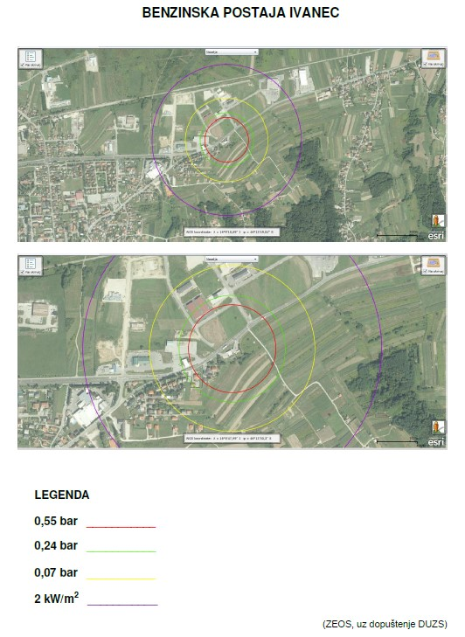
Slika 30. Zone utjecaja u slučaju ispuštanje maksimalne količine opasnog medija iz autocisterne na lokaciji INA d.d. BP Ivanec
Izvor: Procjena ugroženosti od prirodnih i tehničko-tehnoloških katastrofa i velikih nesreća BP Ivanec

POPIS SUDIONIKA IZRADE PROCJENE RIZIKA OD VELIKIH NESREĆA ZA GRAD IVANEC
RIZIK: Potres
Koordinator: Načelnik Stožera civilne zaštite Grada Ivanca
Nositelj: Vatrogasna zajednica Grada Ivanca, IVKOM d.d. Ivanec
Izvršitelj: DVD – i Vatrogasne zajednice Grada Ivanca, Gradsko društvo Crvenog križa Ivanec, Upravni odjel za urbanizam, komunalne poslove i zaštitu okoliša Grada Ivanca

RIZIK: Poplave izazvane izlijevanjem kopnenih vodenih tijela
Koordinator: Načelnik Stožera civilne zaštite Grada Ivanca
Nositelj: Vatrogasna zajednica Grada Ivanca, IVKOM d.d. Ivanec
Izvršitelj: DVD – i Vatrogasne zajednice Grada Ivanca, Gradsko društvo Crvenog križa Ivanec, Upravni odjel za urbanizam, komunalne poslove i zaštitu okoliša Grada Ivanca

RIZIK: Epidemije i pandemije
Koordinator: Načelnik Stožera civilne zaštite Grada Ivanca
Nositelj: Dom zdravlja Varaždinske županije
Izvršitelj: Gradsko društvo Crvenog križa Ivanec, Policijska postaja Ivanec

RIZIK: Ekstremne vremenske pojave – Ekstremne temperature
Koordinator: Načelnik Stožera civilne zaštite Grada Ivanca
Nositelj: Dom zdravlja Varaždinske županije, Vatrogasna zajednica Grada Ivanca
Izvršitelj: Gradsko društvo Crvenog križa Ivanec, DVD – i Vatrogasne zajednice Grada Ivanca

RIZIK: Tehničko – tehnološke nesreće s opasnim tvarima – Industrijske nesreće
Koordinator: Načelnik Stožera civilne zaštite Grada Ivanca
Nositelj: Dom zdravlja Varaždinske županije, Vatrogasna zajednica Grada Ivanca
Izvršitelj: DVD – i Vatrogasne zajednice Grada Ivanca, Gradsko društvo Crvenog križa Ivanec, IVKOM d.d. Ivanec

RIZIK: Degradacija tla - Klizišta
Koordinator: Načelnik Stožera civilne zaštite Grada Ivanca
Nositelj: Vatrogasna zajednica Grada Ivanca, IVKOM d.d. Ivanec
Izvršitelj: IVKOM d.d. Ivanec, DVD – i Vatrogasne zajednice Grada Ivanca, Upravni odjel za urbanizam, komunalne poslove i zaštitu okoliša Grada Ivanca

Konzultant za poslove iz područja civilne zaštite:
Ustanova za obrazovanje odraslih Defensor, Zagrebačka 71, 42 000 Varaždin

Medvedev – Sponheuer Karnik (MSK ili MSK-64) ljestvica je korištena za procjenu potresa na temelju promatranih učinaka u području pojave potresa.
USACE vidi FEMA IS-632
B. D. Phillips: Disaster recovery

